
XXX
Réalisation XXX
XX Rue XXX
VILLE (DP)

NOTE D’HYPOTHESES GEOTECHNIQUES
Etude géotechnique GX-XXX

Date | Affaire | Pièce | Version | Rédacteur | Contrôle | Remarque
03/07/26 | R-26XXXXXX | 1 | 1 | X. XXX  Ingénieur géotechnicien   | X. XXX  Directeur technique   | Première diffusion
- |  |  | - | - | - | -

SOMMAIRE

1. Mission confiée 11
2. Références et règles de calcul 13
2.1. Règles de calcul 13
2.2. Références 17
3. Projet/Contexte du projet 17
3.1. Description du projet/Contexte général 17
3.2. Exigences 19
3.3. Zone d’Influence Géotechnique 21
3.4. Charges 24
4. Contexte du site 26
4.1. Contexte géomorphologique 26
4.2. Contexte géologique 28
4.3. Contexte hydrogéologique 28
4.4. Risques naturels et anthropiques 29
4.5. Etude historique du site 36
5. Implantation et nivellement des sondages 38
6. Travaux réalisés 39
6.1. Sondages et essais in-situ 39
6.2. Essais de laboratoire 42
7. Synthèse lithologique 46
8. Profil géologique 48
9. Synthèse des diagraphies gamma-ray 48
10. Analyse des enregistrements des paramètres de forage 49
11. Synthèse géomécanique/Synthèse lithologique et géomécanique 52
11.1. Essais pressiométriques 52
11.2. Essais pénétrométriques 54
12. Synthèse hydrogéologique 56
12.1. Niveaux d’eau 56
12.2. Perméabilité des sols superficiels 59
13. Synthèse de(s) l’essai(s) en laboratoire 61
13.1. Identification(s) G.T.R. 61
13.2. Essai(s) de sédimentométrie 62
13.3. Classification des matériaux 62
13.4. Analyse(s) physico-chimique(s) 63
13.5. Aptitude des sols au traitement 64
13.6. Réutilisation des matériaux du site en remblai technique ou en couche de forme 65
13.7. Caractérisation des paramètres mécaniques 68
13.8. Masse(s) volumique(s) 69
13.9. Essai(s) de compression uniaxiale 69
13.10. Essai(s) œdométrique(s) 70
13.11. Essai(s) d’abrasivité et de dureté Cerchar 71
13.12. Agressivité du milieu vis-à-vis du béton 71
13.12.1. Agressivité de l’eau souterraine vis-à-vis du béton 71
13.12.2. Agressivité du/des sol(s) vis-à-vis du béton 72
13.12.3. Conclusion 73
13.13. Analyse de pollution 74
14. Synthèse de la/des fouille(s) à la pelle mécanique 76
15. Synthèse de la/des reconnaissance(s) de fondation(s) 76
15.1. Fouille(s) de reconnaissance de fondation(s) 76
15.2. Essai(s) d’impédance mécanique 77
16. Diagnostic de la chaussée existante/du dallage existant 78
16.1. Etat visuel de la structure de chaussée/du dallage 78
16.2. Synthèse des structures de chaussée/du dallage 79
16.3. Recherche et identification d’amiante et de HAP 80
16.4. Essais de déflexion 81
16.5. Essai(s) de compression simple 82
16.6. Essai(s) de résistance en fendage 83
16.7. Résultat du calcul inverse du dallage 84
17. Synthèse géotechnique et hydrogéologique 86
18. Justification de la stabilité du/des talus existant(s) 89
18.1. Hypothèses générales 89
18.1.1. Modèle géotechnique 89
18.1.2. Hydrogéologie 89
18.1.3. Surcharge d’exploitation 89
18.2. Coefficients de pondération et de sécurité partiel et méthode de calcul 90
18.3. Profil(s) étudié(s) 91
18.3.1. Géométrie du/des profil(s) 91
18.3.2. Stabilité du/des profil(s) 91
18.3.3. Conclusion 92
19. Avis sur la présence d’anomalies de dissolution du gypse antéludien/ludien et dispositions constructives 92
20. Adaptation du projet à la présence de carrières souterraines (travaux d’injection) 95
21. Diagnostic de la voirie existante/du dallage existant 97
21.1. Etats des lieux 97
21.2. Structure de chaussée/du dallage 97
21.3. Causes probables des désordres observés 98
21.4. Réfection et renforcement de la chaussée/du dallage 98
21.5. Sujétions de mise en œuvre 101
22. Diagnostic du/des bâtiment(s) existant(s) 102
22.1. Portance des fondations actuelles 102
22.2. Tassements dû à la surcharge 103
22.3. Abaissement du niveau bas fini du sol 104
22.4. Diagnostic géotechnique 106
23. Plateforme du/des dallage(s) et des voiries 107
24. Fondations/Orientations générales du projet 114
24.1. Principe de fondations 115
24.2. Hypothèses de Pré-dimensionnement des fondations superficielles 119
24.2.1. Capacité portante 119
24.2.2. Vérification de la limitation de la charge transmise au terrain et vérification de la résistance au poinçonnement 122
24.2.3. Vérification du non-glissement 124
24.2.4. Vérification de l’excentricité 126
24.2.5. Estimation des tassements 127
24.2.6. Sujétions d’exécutions 129
24.3. Pré-dimensionnement des inclusions rigides 131
24.3.1. Définition et principe de l’amélioration de sols par inclusions rigides 131
24.3.2. Paramètres de pré-dimensionnement 132
24.3.3. Dimensionnement des inclusions sous fondations 136
24.3.4. Dimensionnement des inclusions sous dallage 138
24.3.5. Sujétions d’exécutions 139
24.4. Pré-dimensionnement des (micro)pieux 141
24.4.1. Hypothèses de calcul 141
24.4.2. Paramètres de dimensionnement 143
24.4.3. Exemple(s) de dimensionnement 147
24.4.4. Groupe de (micro)pieux 153
24.4.5. Vérification du cône d’arrachement 155
24.4.6. Sujétions d’exécutions 160
24.5. Pré-dimensionnement d’un/des radier(s) 161
24.5.1. Capacité portante 161
24.5.2. Estimation des tassements et raideurs 162
24.5.3. Coefficient de réaction du sol k_{v} 165
24.5.4. Sujétions d’exécutions 166
25. Reprise en sous-œuvre au niveau du/des bâtiment(s) mitoyen(s) 167
25.1. Principe de reprise en sous-œuvre 167
25.2. Sujétions d’exécutions 168
26. Terrassements et soutènements 169
26.1. Disposition vis-à-vis de la présence d’eau 169
26.2. Etude des débits d’exhaure au droit de la tranchée 173
26.3. Excavation des terres 175
26.4. Techniques de terrassements et de soutènements 175
26.5. Phasage de terrassement 181
26.6. Paramètres de dimensionnement des ouvrages géotechniques/Modèle géotechnique 183
26.7. Sujétions d’exécution des travaux de terrassement et de soutènements 184
26.8. Dispositions constructives 186
26.9. Remblaiement derrière les voiles 188
26.10. Protection et praticabilité en phase chantier 189
27. Dimensionnement de l’écran de soutènement 190
27.1. Coupe(s) de calcul 190
27.2. Hypothèses de calculs et paramètres de dimensionnement 190
27.3. Action de poussée réduite 199
27.4. Phasage de travaux 200
27.5. Résultats 201
27.5.1. Vérification de la stabilité vis-à-vis du défaut de butée 201
27.5.2. Déformations de l’écran 204
27.5.3. Efforts et moments dans l’écran 204
27.5.4. Efforts dans les butons 204
27.6. Vérification de la stabilité du fond de fouille 205
27.6.1. Vérification de la non boulance 205
27.6.2. Vérification de la stabilité vis-à-vis du renard solide 206
27.6.3. Vérification du non-soulèvement du fond de fouille/bouchon de fond injecté 207
28. Pré-dimensionnement du/des mur(s) de soutènement 209
28.1. Caractéristiques géométriques 209
28.2. Données géotechniques 210
28.3. Portance du sol 211
28.4. Données hydrogéologiques 212
28.5. Surcharges 212
28.6. Justification de l’ouvrage 212
28.6.1. Etude de la stabilité externe 213
28.6.2. Stabilité externe à l’ELU 215
28.6.3. Stabilité externe à l’ELS 217
28.6.4. Résultats des calculs 218
28.6.5. Vérification de l’état limite des déplacements 219
28.6.6. Conclusion 219
28.6.7. Etude de la stabilité interne des éléments (pour les murs en gabions) 219
28.7. Stabilité générale 224
28.8. Terrassement 225
28.8.1. Mise en œuvre des remblais techniques 225
28.8.2. Drainage des eaux d’infiltrations 226
29. Protection des parties enterrées 226
30. Niveau(x) bas (pas pour les bâtiments d’activités) 232
31. Dallage(s) (uniquement pour les bâtiments d’activités) 234
32. Terrassement du/des bassin(s) 236
33. Remblayage des tranchées 237
34. Voiries 242
34.1. Classe de trafic 242
34.2. Pré-dimensionnement des voiries 243
34.3. Sujétions d’exécutions 244
35. Dispositions vis-à-vis des futurs terrains de sport 244
35.1. Support de l’ouvrage - fond de forme 244
35.2. Infrastructures drainantes - couche de fondation 245
36. Pose de canalisations en tranchées et création de regards le long du réseau 247
36.1. Terrassement des tranchées 247
36.2. Remblayage des tranchées 254
36.3. Fondations des regards 260
36.4. Protection des parties enterrées des regards en phase définitive 260
36.5. Niveaux bas 261
37. Traversée(s) sans tranchées 262
37.1. Dispositions vis-à-vis de la présence d’eau en phase chantier 263
37.2. Excavation des terres 265
37.3. Techniques de terrassements 266
37.4. Protection et praticabilité en phase chantier 267
38. Dimensionnement des puits 268
38.1. Fondations 268
38.1.1. Estimation de la capacité portante 269
38.1.2. Estimation des tassements 269
38.1.3. Sujétions d’exécution 271
38.2. Soutènements 272
38.3. Protection des parties enterrées des puits définitifs 274
38.4. Niveau bas des puits définitifs 275
39. Travaux souterrains par forage horizontal/dirigé - passage sous voies ferrées 276
40. Fonçage de la conduite 280
40.1. Estimation de la poussée totale nécessaire pour le fonçage des tuyaux 280
40.2. Sujétions d’exécution 284
41. Etude de l’impact des travaux sans tranchées par forage horizontal/dirigé - estimation des déplacements des sols 285
41.1. Données et hypothèses d’entrée 286
41.2. Interprétation des résultats de la modélisation 287
42. Mitoyens 290
43. Dispositions vis-à-vis des sols sensibles au retrait/gonflement 291
44. Dispositions constructives vis-à-vis de l’agressivité du milieu 293
45. Aléas et risques identifiés/résiduels 293

Annexes
Annexe n°1 Extrait de la norme NF P 94-500
Annexe n°2 Plan de situation
Annexe n°3 Plan(s) d’implantation des sondages
Annexe n°4 xxxxx
Annexe n°5 Coupe(s) du/des sondage(s) pressiométrique(s), destructif(s), piézométrique(s), gamma-ray et à la tarière, d’ATLANTIS GEOTECHNIQUE (mission GX-XXX, de XXXX 2024)
Annexe n°6 Coupe(s) et photographies du/des sondage(s) carotté(s), d’ATLANTIS GEOTECHNIQUE (mission GX-XXX, de XXXX 2024)
Annexe n°7 Photographies de la structure de chaussée/du dallage, d’ATLANTIS GEOTECHNIQUE (mission GX-XXX, de XXXX 2024)
Annexe n°8 Coupe(s) et photographie(s) de la/des fouille(s) de reconnaissance lithologique, d’ATLANTIS GEOTECHNIQUE (mission GX-XXX, de XXXX 2024)
Annexe n°9 Coupe(s) et photographie(s) de la/des fouille(s) de reconnaissance de fondations, d’ATLANTIS GEOTECHNIQUE (mission GX-XXX, de XXXX 2024)
Annexe n°10 Coupe(s) du/des sondage(s), de XXX (mission GX-XXX, de XXXX 2024)
Annexe n°11 Coupe(s) du/des sondage(s), de XXX (mission GX-XXX, de XXXX 2024)
Annexe n°12 Procès-verbal/aux du/des pénétromètre(s) dynamique(s), d’ATLANTIS GEOTECHNIQUE (mission GX-XXX, de XXXX 2024)
Annexe n°13 Procès-verbal/aux de l’/des essai(s) de perméabilité, d’ATLANTIS GEOTECHNIQUE (mission GX-XXX, de XXXX 2024)
Annexe n°14 Procès-verbal/aux de l’/des essai(s) en laboratoire, d’ATLANTIS GEOTECHNIQUE (mission GX-XXX, de XXXX 2024)
Annexe n°15 Procès-verbal/aux de l’/des essai(s) en laboratoire, de XXX (mission GX-XXX, de XXXX 2024)
Annexe n°16 Procès-verbal/aux de l’/des essai(s) d’impédance mécanique, de XXX (mission GX-XXX, de XXXX 2024)
Annexe n°17 Diagnostic visuel
Annexe n°18 Procès-verbal des essais de déflexion
Annexe n°19 Calcul inverse du dallage
Annexe n°20 Calcul(s) Foxta®
Annexe n°21 Calcul(s) K-Réa®
Annexe n°22 Calcul(s) Géomur®
Annexe n°23 Calcul(s) Talren®
Annexe n°24 Calcul(s) Plaxis®

INTRODUCTION

Mission confiée
Le présent rapport d’étude s’inscrit dans le cadre de la norme AFNOR
NF P 94-500 du 30 novembre 2013 dont un extrait est joint en annexe n°1.
Les différentes missions confiées à ATLANTIS GEOTECHNIQUE étaient les suivantes :
Mission | Définition et description
Investigations géotechniques | - Une première campagne d’investigations géotechniques a été réalisée au droit du site du projet par XXX en XXX XXX dans le cadre de l’étude/du diagnostic géotechnique XXX (GX-XXX).  - Exécuter les sondages, essais, mesures in-situ et en laboratoire complémentaires selon un programme défini dans la mission proposée.
Investigations hydrogéologiques | - Une étude hydrogéologique a été réalisée au droit du site par le BET XXX et dont les résultats ont fait l’objet de son rapport n°XXXXXX version 1 datant du XX XXX 2024.
Mission G5  (Diagnostic géotechnique) | - Fournir une synthèse des résultats de la/des campagne(s) d’investigations géotechniques,  - Etudier la stabilité du talus existant,  - Définir le cas échéant, une solution de confortement du site,  - Caractériser la présence d’éventuelles poches de dissolution de gypse antéludien au droit du site du projet et ses abords,  - Affiner la localisation de la zone de carrière d’exploitation du XXX ± remblayée/d’altération liée à la dissolution du gypse antéludien/ludien,  - Définir la nécessité ou non de réaliser des travaux de comblement de carrière/des dissolution du gypse et le cas échéant les dispositions à prendre pour ces travaux,  - Reconnaitre les fondations de XXX (géométrie, débord par rapport aux murs, profondeur d’assise, horizon d’ancrage…),  - Estimer la capacité portante des fondations existantes.
Mission G1-ES  (Étude géotechnique préalable - Phase Etude de Site)  +  Mission G1-PGC  (Étude géotechnique préalable - Phase Principes Généraux de Construction) | - Réaliser une enquête documentaire,  - Identifier les principaux risques au droit du site,  - Reconnaitre les structures de chaussées des voiries existantes et préciser la nature et les caractéristiques des différentes couches de sol,  - Préciser la nature et les caractéristiques mécaniques des différents faciès,  - Fournir une première orientation des différentes adaptations du projet au sol (modes de fondations, principe de niveau bas, dispositions constructives, méthodologie de terrassements et de réalisation des voiles, principes de protection contre l’eau du sous-sol en phase chantier et en phase définitive, sujétion de renforcement des structures existantes si nécessaire…).
Mission G2-AVP  (Étude géotechnique de conception - Phase avant-projet) | - Analyser les documents techniques liés à l’adaptation du projet au sol,  - Fournir une synthèse des résultats de la/des campagne(s) d’investigations géotechniques,  - Définir le principe de reprise en sous-œuvre (si nécessaire) des fondations existantes et la solution de fondations la plus adaptée pour les nouveaux appuis et les paramètres de dimensionnement,  - Déterminer, en fonction du contexte géologique, hydrogéologique et géotechnique du site, les principes généraux nécessaires à la réalisation des travaux/de fondations les plus adaptées,  - Déterminer, en fonction du contexte géologique, hydrogéologique et géotechnique du site, les principes généraux nécessaires à la réalisation des travaux d’assainissement/mise en place de(s) canalisation(s) (techniques de terrassement et soutènement, principes de protection contre l’eau en phase travaux et techniques de remblayage de la tranchée…),  - Déterminer, en fonction des résultats des essais de laboratoire, les conditions de réutilisation des matériaux excavés,  - Donner des exemples de pré-dimensionnement des fondations,  - Définir la méthodologie des terrassements et soutènements pour la réalisation de la fouille générale, les dispositions de protection contre l’eau et les types des niveaux bas les plus adaptés,  - Définir les dispositions constructives vis-à-vis des structures et ouvrages mitoyens,  - Définir les dispositions constructives liées à l’exécution des travaux,
Mission G2-AVP  (Étude géotechnique de conception - Phase avant-projet) | - Préciser les principes de passages en sous œuvre pour le franchissement de certains ouvrages et définir les sujétions spécifiques à prendre en compte.
Mission G2-PRO  (Étude géotechnique de conception - Phase projet) | - Analyser les documents techniques liés à l’adaptation du projet au sol,  - Confirmer et préciser la solution de fondations et la dimensionner en fonction des descentes de charges réelles du projet,  - Préciser la méthodologie des terrassements et de soutènement pour la réalisation des voiles, et les dispositions de protection contre l’eau en phase chantier,  - Dimensionner le soutènement projeté,  - Préciser les principes de réalisation des niveaux bas et de protection contre l’eau des parties enterrées en phase définitive.
Mission G3 Phase Etude  (Etude géotechnique d’exécution) | - Rappeler les contextes géologiques et hydrogéologiques du site ainsi que les risques et les aléas naturels,  - Analyser les documents techniques liés à l’adaptation du projet au sol,  - Préciser la nature et les caractéristiques mécaniques in-situ,  - Préciser le mode des fondations,  - Définir les hypothèses géotechniques pour le dimensionnement des fondations,  - Fournir les recommandations géotechniques vis-à-vis de la réalisation des travaux,  - Fournir les recommandations géotechniques vis-à-vis de la réalisation des terrassements et soutènements.

Références et règles de calcul

Règles de calcul
Les textes réglementaires suivants ont été utilisés pour définir les
pré-dimensionnements et recommandations fournis :
- Normes AFNOR en vigueur ou notes techniques particulières existantes concernant les travaux de sondages, essais in-situ et en laboratoire,

- Norme française « Eurocode 7, Calcul géotechnique - Partie 1, Règles générales » référencée NF EN 1997-1 de juin 2005, son annexe nationale référencée NF EN 1997-1/NA de septembre 2006 et son amendement référencé NF EN 1997-1/A1 d’avril 2014,
- Norme française « Eurocode 7, Calcul géotechnique - Partie 2, Reconnaissance des terrains et essais » référencée NF EN 1997-2 de septembre 2007,
- Norme française « Justification des ouvrages géotechniques - Normes d’application nationale de l’Eurocode 7 - Fondations superficielles » référencée NF P 94-261 de juin 2013, et son amendement référencé NF P 94-261/A1 de février 2017,
- Norme française « Justification des ouvrages géotechniques - Normes d’application nationale de l’Eurocode 7 - Fondations profondes » référencée NF P 94-262 de juillet 2012 et son amendement référencé NF P 94-262/A1 de juillet 2018,
- Norme française « Exécution des travaux géotechniques spéciaux – Pieux forés » référencée NF EN 1536+A1 de novembre 2015,
- Norme française « Justification des ouvrages géotechniques - Normes d’application nationale de l’Eurocode 7 - Ouvrage de soutènement - Murs » référencée NF P 94-281 d’avril 2014,
- Norme française « Justification des ouvrages géotechniques - Normes d’application nationale de l’Eurocode 7 - Ouvrage de soutènement - Ecrans » référencée NF P 94-282 de mars 2009 et ses amendements référencés NF P 94-282/A1 de février 2015 et NF P 94-282/A2 de novembre 2020,
- Norme française « Calculs géotechniques - Ouvrage de soutènement - Remblais renforcés et massifs en sols cloués » référencée NF P 94-270 d’octobre 2020,
- Norme française « Chaussées et dépendances - Tranchées : ouverture, remblayage, réfection » référencée NF P 98-331 d’août 2020,
- Norme française « Exécution des terrassements - Classification des matériaux utilisables dans la construction des remblais et des couches de forme d’infrastructures routières » référencée NF P 11-300 de septembre 1992,
- Norme française « Sols sportifs - Terrains de grands jeux en gazon synthétique - Conditions de réalisation » référencée NF P 90-112 de décembre 2016,
- Projet National ASIRI – Recommandations pour la conception, le calcul, l’exécution et le contrôle des ouvrages sur sols améliorés par inclusions rigides verticales - IREX - 2012,
- Projet National Clouterre - Recommandations Clouterre 1991 - LCPC,
- Projet National Clouterre II – Additif 2002 aux recommandations Clouterre 1991 – LCPC,
- Tirants d’Ancrage 2020 – Règles professionnelles relative à la conception, au calcul, à l’exécution, au contrôle et à la surveillance – CFMS - 2020,
- Recommandations pour la conception, le dimensionnement, l’exécution et le contrôle de la technique des voiles par passes - CFMS - 2023,
- Recommandations pour la conception, l’exécution et le suivi des rabattements temporaires des nappes – CFMS - 2022,
- Guide des terrassements des remblais et des couches de forme (GTR) - Fascicule n°1 Principes généraux – CEREMA/IDRRIM - Mai 2023,
- Guide des terrassements des remblais et des couches de forme (GTR) - Fascicule n°2 Annexes techniques – CEREMA/IDRRIM - Mai 2023,
- Réalisation des remblais et des couches de forme - Guide technique des Terrassements Routiers (GTR) – SETRA / LCPC - Septembre 1992,
- Traitement des sols à la chaux et/ou aux liants hydrauliques – Application à la réalisation des remblais et des couches de forme – Guide technique des traitements des Sols (GTS) - SETRA / LCPC - 2000,

- Fascicule n°70-1 « Fourniture, pose et réhabilitation de canalisations d’eaux à écoulement à surface libre » version 4.01 de mai 2021,
- Fascicule n°71 « Fourniture, pose et réhabilitation de canalisations d’eaux à écoulement sous pression » version 4.01 de mai 2021,
- Catalogue des structures de chaussées - Guide technique pour l’utilisation des matériaux régionaux d’Ile-De-France - Décembre 2003,
- Notice technique de l’Inspection Générale des Carrières (IGC), du 31 janvier 2016 « Travaux d’injection des anomalies liées à la dissolution du Gypse Antéludien »,
- Notice technique de l’Inspection Générale des Carrières (IGC), du 6 janvier 2003 « Injection gravitaire, clavage et traitement des fontis, préalables à la mise en œuvre de fondations profondes, de type pieux ou micropieux de type supérieur ou égal à II, en zone sous minée par d’anciennes carrières souterraines ou à ciel ouvert »,
- Notice technique de l’Inspection Générale des Carrières (IGC), du 15 janvier 2003 « Travaux de consolidation souterraines exécutés par injection pour les carrières de Calcaire Grossier, de gypse, de craie et les marnières »,
- Référentiel infrastructure de la SNCF, du 02 janvier 2018 « Règles de conception, réalisation et contrôle concernant les ouvrages provisoires et les opérations de construction – IG 90033 ».
- Norme française « DTU 13.3 Dallage – Conception, calcul et exécution », référencée NF P 11-213 de décembre 2021.
Ce rapport de mission GX-XXX fait suite au rapport de mission GX-XXX de XXX référencé n°XXXXX pièce n°1 version 1/ind. X du XX XXX XXX.

Références
Pour la réalisation du présent rapport, il nous a été transmis le(s) document(s) suivant(s) :
Document | Emetteur | Référence | Ind | Date d’émission | Date de réception
Rapport d’étude géotechnique de conception – Phase Projet (G2-PRO) – Construction Centrale à bétons - Chemin de halage du Canal de l’Ourcq - BONDY | GEOTEC | 17/06288/PARIS/01 | A | 05/03/18 | 20/12/21
Scénario 3 – passerelle dans le prolongement de la rue Aretha Franklin / rue Gatine | SPL Ensemble | - | - | Novembre 2021 | 06/12/21
Contraintes d’appliquant au site – coupes 1 et 2 | EPT Ensemble | - | - | 19/10/21 | 05/01/22
Ce rapport de mission G3 ne peut être réalisé sans étude géotechnique G2-PRO au préalable. Il conviendra de réaliser cette étude.

Projet/Contexte du projet

Description du projet/Contexte général
Nous rappelons que notre étude intervient dans une phase préalable de l’opération et avant toute définition d’un projet architectural.
Ainsi, en première approche nous considérons que l’aménagement consiste en la construction de bâtiments d’habitation pouvant comporter au moins, un niveau de sous-sol.
Le projet consiste en la Réalisation XXX situé au XX Rue XXX à VILLE (DP), sur une surface au sol d’environ XX m². Il est prévu la construction de X bâtiment(s) de type R+X avec/sans X niveau(x) de sous-sol(s) à usage de XXX dont le Xème niveau de sous-sol sera total et débordant par rapport à la superstructure.

La/Les cote(s) du/des niveau(x) fini(s) du/des plancher(s) bas est/sont la/les suivante(s) :
  - RdC : XX,XX NGF/NVP,
  - R-1 : XX,XX NGF/NVP,
  - R-2 : XX,XX NGF/NVP.
Au stade actuel de l’étude, la cote de niveau fini du plancher bas du XXX du/des bâtiment(s) n’est pas définie. Nous considérons, en première hypothèse, un/des niveau(x) fini(s) du/des plancher(s) bas situé(s) au niveau moyen du terrain naturel actuel au droit de chaque bâtiment (à confirmer).
Les constructions prévues dans le cadre de ce projet ne comportent pas de parties enterrées.

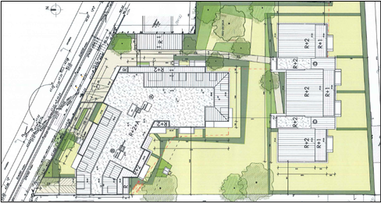
Plan masse projet


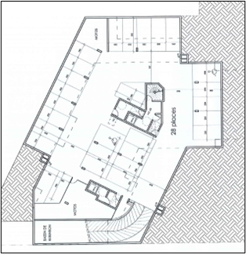
Plan sous-sol R-X du projet
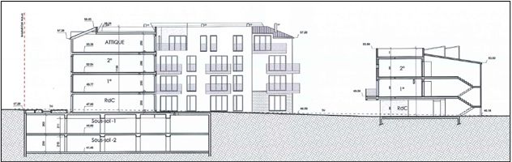
Coupe du projet
A ce stade du projet, nous remarquons qu’aucun mur de soutènement n’est prévu.

Exigences
Pour les ouvrages « à risque normal », voici les exigences selon les Eurocodes, et notamment l’Eurocode 7.

- Classe de conséquence :
Classe de conséquence | Durée du projet | Exemples
CC1 | Conséquence faible en termes de perte de vie humaine, et conséquences économiques, sociales ou d'environnement faibles ou négligeables | Bâtiments agricoles normalement inoccupés (par exemple, bâtiments de stockage), serres
CC2 | Conséquence moyenne en termes de perte de vie humaine, conséquences économiques, sociales ou d'environnement considérables | Bâtiments résidentiels et de bureaux, bâtiments publics où les conséquences de la défaillance seraient moyennes (par exemple bâtiment de bureaux)
CC3 | Conséquence élevée en termes de perte de vie humaine, ou conséquences économiques, sociales ou d'environnement très importantes | Tribunes, bâtiments publics où les conséquences de la défaillance seraient élevées (par exemple salle de concert)
La classe de conséquence est CC2.
- Catégorie géotechnique :
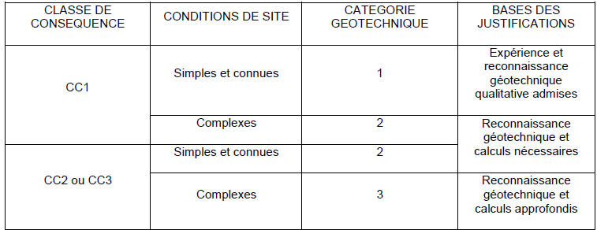
Tableau de la catégorie géotechnique en fonction de la classe de conséquence et des conditions de site selon Eurocode 7
La catégorie géotechnique est 2.

- Durée de vie :
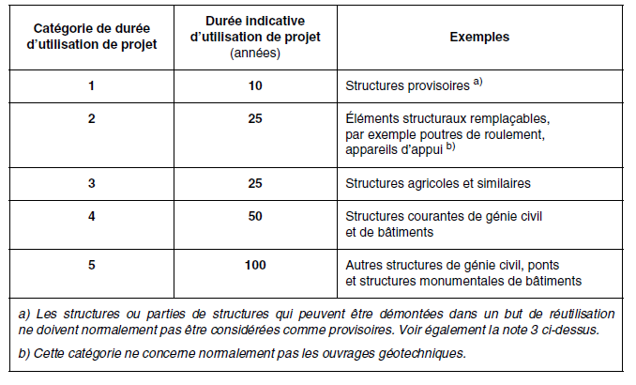
Durée indicative d’utilisation du projet
Pour une catégorie 4, la durée de vie est de 50 ans.

Zone d’Influence Géotechnique
La Zone d’Influence Géotechnique (ZIG) est le volume de terrain au sein duquel il y a interaction entre l’ouvrage ou l’aménagement du terrain (du fait de sa réalisation et de son exploitation) et l’environnement (sols, ouvrages aménagements de terrains ou avoisinants).
Ainsi, la ZIG du projet est constituée par :
- La parcelle cadastrale n°XXX située au nord, comprenant une construction existante en contexte de mitoyenneté directe,
- La parcelle cadastrale n°XXX située à l’ouest, comprenant des constructions existantes dont une en contexte de mitoyenneté directe et dont nous n’avons aucune information concernant ses infrastructures,
- La parcelle cadastrale n°XXX située à l’est, comprenant une construction existante en limite de propriété, mais hors contexte de mitoyenneté directe.

Le contexte de mitoyenneté du projet est donc indiqué sur le plan suivant :

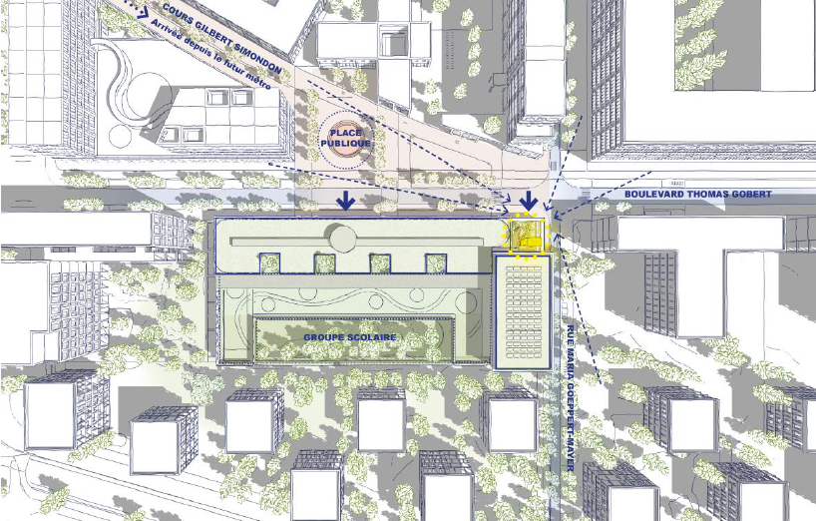
Plan d’aménagement de la ZAC avec ZIG
Voile enterré en limite de propriété, mais hors contexte de mitoyenneté direct
Voile enterré hors contexte de mitoyenneté direct
Ainsi, au stade actuel de notre étude, le projet sera hors contexte de mitoyenneté avec des constructions existantes.
Le contexte de mitoyenneté est le suivant :
  - au XXX, le(s) niveau(x) de sous-sol(s) projeté(s) sera/seront en mitoyenneté direct avec un bâtiment de type R+X,
  - dans les autres secteurs, les voiles enterrés du/des sous-sol(s) seront en retrait ou en limite de propriété, mais hors contexte de mitoyenneté directe avec des bâtiments existants.

A ce stade de l’étude, nous n’avons aucune information sur les infrastructures de la/des construction(s) mitoyenne(s) (type et niveau d’assise, débord des fondations existantes, niveau de sous-sol…). La reconnaissance des fondations mitoyennes est nécessaire afin de préciser les dispositions constructives des travaux de terrassements à leurs droits.
Afin de préciser l’interaction/Afin de confirmer l’absence d’interaction entre les voies ferrées et les soutènements projetés, un géomètre devra être missionné afin d’établir les profils types du projet coté voies SNCF. Ces profils devront préciser en particulier, l’altimétrie de la voie la plus proche, les distances des structures des voies (rails, traverses, crête de ballast…) par rapport aux voiles enterrés du/des sous-sol(s) projeté(s).
Nous notons que les « Règles de conception, réalisation et contrôle concernant les ouvrages provisoires et les opérations de construction - IG90033 » de la SNCF, précisent les dispositions constructives à respecter en fonction de la position des fouilles projetées par rapport à trois plans (voir schéma de principe présenté ci-après) définis comme suit :
  - Un plan P0 : Il correspond au plan incliné à 2H (sens horizontal) pour 1V (sens vertical) passant par un point situé à 3 m de l’axe de la voie (environ 2,22 m du bord extérieur du rail), au niveau inférieur des traverses. Dès que les travaux de terrassements pénètrent sous ce plan, on sera dans la Zone d’Influence Géotechnique,
  - Un plan P1 : Il correspond au plan incliné à 3H/2V passant par la droite joignant la crête de la banquette de ballast de la voie la plus proche,
  - Un plan P2 : Il correspond au plan de pente 1H/1V passant par l’arête inférieure des têtes de traverses.

Ainsi, pour un niveau fini du plancher bas du Xème sous-sol considéré à la cote XX,X NGF/NVP (à confirmer), et des voies ferrées situées à la cote XX,X NGF/NVP (hypothèse à confirmer par un géomètre), le fond de fouille des travaux de terrassement serait situé sous le plan PX. Ainsi, les travaux de terrassement seraient dans la zone d’influence avec les voies ferrées. Ce point devra être confirmé une fois la configuration et le niveau fini du plancher bas du Xème sous-sol et le relevé géomètre défini.
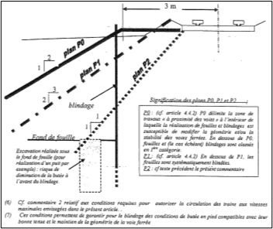
Schéma de principe des plans P0, P1 et P2 définis selon la norme SNCF IG90033
Au moment des investigations, le terrain était occupé par :
- XXX,
- XXX.

Charges
D’après les informations transmises par le BET XXX, les descentes de charges verticales aux Etats Limites de Service (ELS) seraient :
- Au droit des appuis ponctuels :
  - Charges permanentes, notées G : entre XXX et XXX t,
  - Charges d’exploitation, notées Q : entre XXX et XXX t,

- Au droit des appuis linéaires :
  - Charges permanentes, notées G : entre XXX et XXX t/ml,
  - Charges d’exploitation, notées Q : entre XXX et XXX t/ml.
Pour la réalisation de cette étude, aucune descente de charge ne nous a été communiqué. Ainsi, nous allons considérer en première approche que les descentes de charges du projet à l’ELS seront comprises entre (à confirmer) :
- XX à XX t pour les appuis isolés,
- XX à XX t/ml pour les appuis filants.
Calculer environ 1 t/m² niveau.
Pour l’ELS-QP, en habitation : G + 0,30 Q et en bâtiment d’activité : G + 0,70 Q
Pour l’ELS-CARAC : G + Q
Pour l’ELU-FOND : 1,35 G + 1,50 Q
Seul le plan des fondations, avec les dimensions des semelles présenté
ci-dessous, nous a été transmis. Selon les informations communiquées, les dimensions des semelles ont été définies en considérant une contrainte admissible du sol aux ELS de 0,XX MPa.

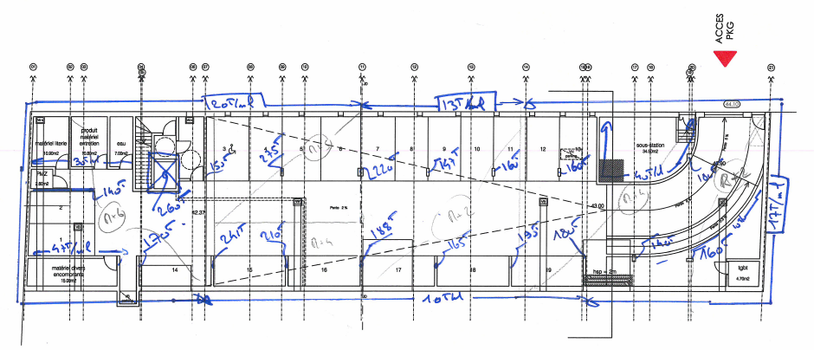
Plan des descentes de charges du projet

Les dimensions des semelles sont résumées dans le tableau suivant :
Semelle isolée |  | Semelle filante
B (m) | L (m) | B (m)
2,00 | 3,45 | 1,00
1,70 | 2,95 | 0,80
Aucune descente de charge ne nous a été transmise.
Nota :
- Les descentes de charges transmises ne mentionnent aucun effort horizontal ou de traction au droit des fondations.
- Les dimensions des fondations projetées ne nous ont pas été communiquées.
La charge sur le dallage sera de X,X t/m².

Contexte du site

Contexte géomorphologique
Le site étudié se trouve au XX Rue XXX à VILLE (DP) sur…
Selon les informations en notre possession (nivellement des points de sondage, plan topographique, Geoportail…), la topographie du site présente une pente orientée vers le XXX, avec une altimétrie des Terrains Naturels variant entre XX,XX NGF/NVP au XXX et XX,XX NGF/NVP au XXX (à vérifier par un géomètre expert)/est subhorizontale avec une altimétrie des Terrains Naturels autour de XX,XX NGF/NVP.

Le(s) profil(s) altimétrique(s) au droit du site, issu(s) de Géoportail, est/sont représenté(s) sur la/les figure(s) suivante(s) :
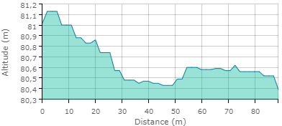
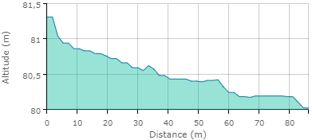

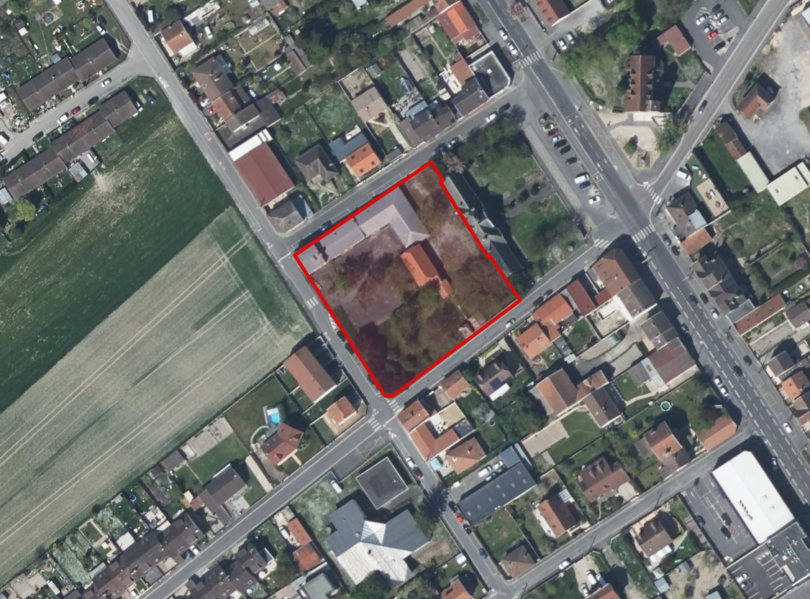
B’
A’
Profil BB‘
Profil AA’
Limite du projet
Légende :
A
B
Vue aérienne du site avec le(s) profil(s) topographique(s) - Géoportail

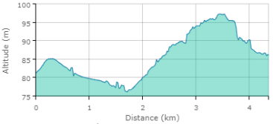
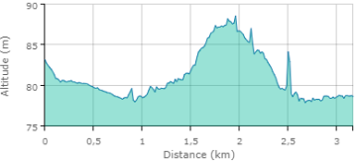

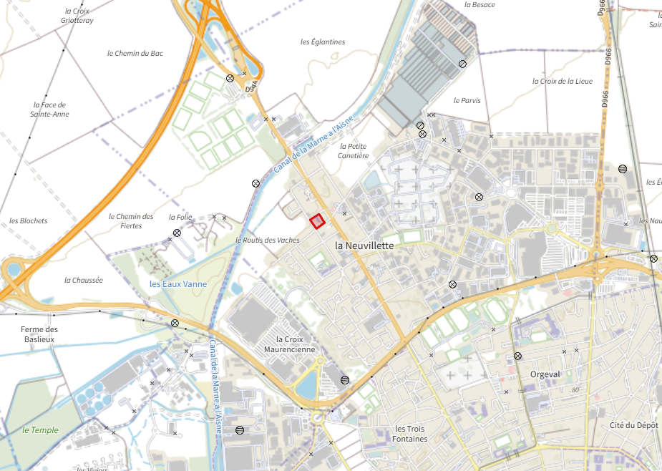
D’
C’
C
Profil DD’
Site d’étude
Site d’étude
Profil CC’
D
Coupes altimétriques du TN au droit et à proximité du site - Géoportail
Le plan de situation est joint en annexe n°2.

Contexte géologique
D’après les documents consultés (carte de l’Atlas géologique de la ville de Paris - feuille du Xème arrondissement au 1/5 000ème, éditée par l’Inspection Générale des Carrières (IGC)/carte géologique de XXX au 1/50 000ème/Paris XXX au 1/25 000ème, éditée par le Bureau de Recherches Géologiques et Minières (BRGM)…) et notre connaissance du secteur, les horizons que l’on devrait normalement rencontrer seraient, de haut en bas :
- Remblais,
- XXX,
- XXX.

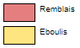
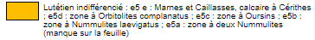
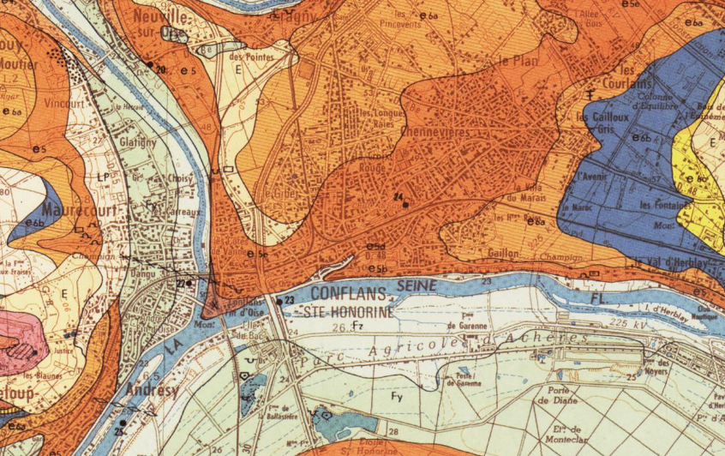
Légende :
Extrait de la carte géologique de XXX au 1/50/25 000ème sur la commune/l’arrondissement de/d’VILLE (DP) au 1/5 000ème – infoterre.brgm.fr/IGC
Compte tenu du contexte urbanisé et des aménagements antérieurs, la présence de Remblais en surface n’est pas à exclure, notamment au droit des futurs démolitions.

Contexte hydrogéologique
D’après les données du BRGM, la première nappe phréatique générale attendue au droit du site est celle baignant XXX/la nappe alluviale et devrait se situer en périodes normales (hors périodes de crues de la XXX) entre XX,X et XX,X NGF/NVP.

Son niveau est en relation avec celui de la XXX et il est susceptible de fluctuer selon les saisons et en fonction de l’amortissement des ondes de crues dans l’aquifère.
Néanmoins/De plus, des infiltrations et circulations d’eaux anarchiques sont susceptibles de se produire au sein des horizons superficiels, notamment en périodes pluvieuses et à la faveur de la pente du secteur.

Risques naturels et anthropiques
XX Plan(s) de Prévention des Risques n’a/ont été prescrit(s)/approuvé(s) le XX XXX XXX par arrêté(s) préfectoral(aux) pour la commune/l’arrondissement de/d’VILLE (DP) :
- Plan de Prévention des Risques Inondations (PPRI), prescrit/approuvé le XX XXX XXX,
- Plan de Prévention des Risques Naturels (PPRN), prescrit/approuvé le XX XXX XXX.
De plus/Toutefois, d’après les informations du site du Ministère de la Transition Ecologique et de la Cohésion des Territoires (Géorisques) consultées le XX XXX XXX, XX arrêtés de catastrophes naturelles ont été notifiés entre le XX XXX XXX et le XX XXX XXX pour grêle, effondrement et/ou affaissement de terrain, inondations et/ou coulées de boues, inondation remontée de nappe, glissements de terrain, mouvements de terrain, sécheresse et tempête.

- Risque de carrières à ciel ouvert/souterraines et risque de dissolution du gypse antéludien/ludien :
D’après le Plan de Prévention des Risques Naturels (PPRN) Mouvements de terrain, Affaissements et effondrements (cavités souterraines hors mines), approuvé le XX XXX XXXX, et la carte n°XX-XX de l’Atlas des Carrières Souterraines (extrait ci-après), éditée par l’Inspection Générale des Carrières (IGC) de XXX, le site du projet se trouve en zone de carrières d’exploitations souterraines de XXX. Le sol de la carrière souterraine est situé vers la cote XX,XX NGF/NVP et la hauteur d’exploitation est de X m. Les carrières souterraines paraissent non remblayées (galeries vides). De plus, on notera que d’anciens entrées en cavage sont repérées au droit de la parcelle cadastrale mitoyenne n°XXX situées au XXX de la zone du projet.
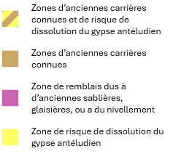

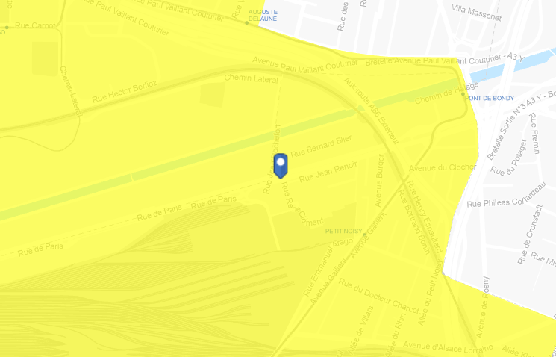
Légende :
Extrait de la carte IGC de zonages des carrières et de dissolution de gypse - igc-versailles.fr


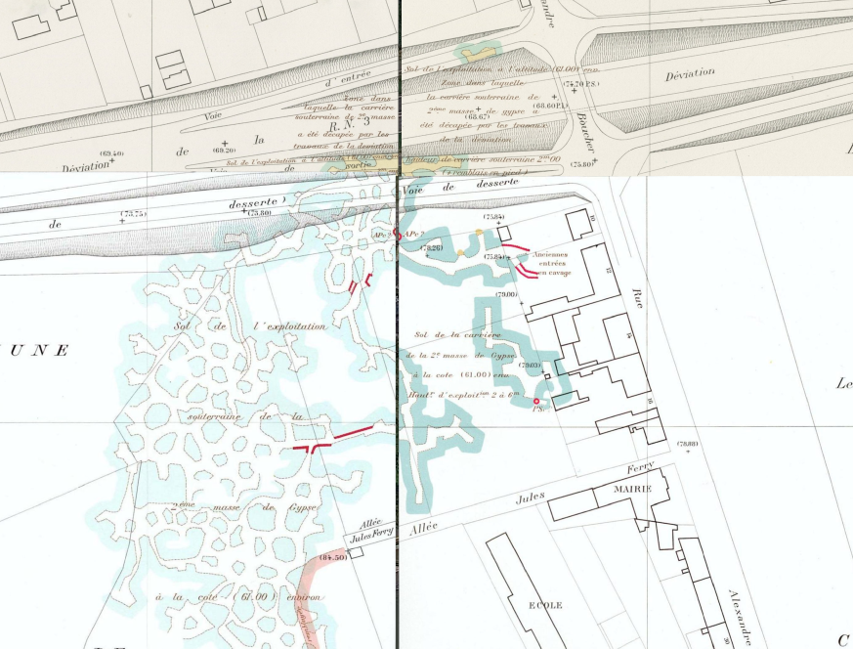
Extrait de la carte XX-XX sur la commune de/d’VILLE (DP) - IGC
D’après les données issues de l’Inspection Générale des Carrières (IGC) de XXX, aucune exploitation souterraine ou à ciel ouvert n’est recensée au droit du site ou à ses abords.
De plus, l’ensemble de la ville/l’arrondissement de/d’VILLE (DP) est située en dehors des périmètres de dissolution du gypse antéludien/ludien d’après les documents de l’IGC.
- Risque de retrait/gonflement des argiles :
La cartographie des risques liés au phénomène de retrait/gonflement des sols argileux, établie par le BRGM, sur la commune de/d’VILLE (DP), montre que le site se trouve dans une zone d’aléa XXX.


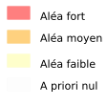
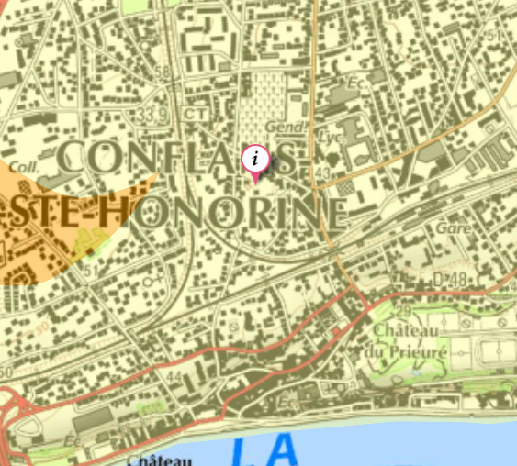
Légende :
Extrait de la carte de l’aléa retrait/gonflement des argiles sur la commune de/d’VILLE (DP) - infoterre.brgm.fr

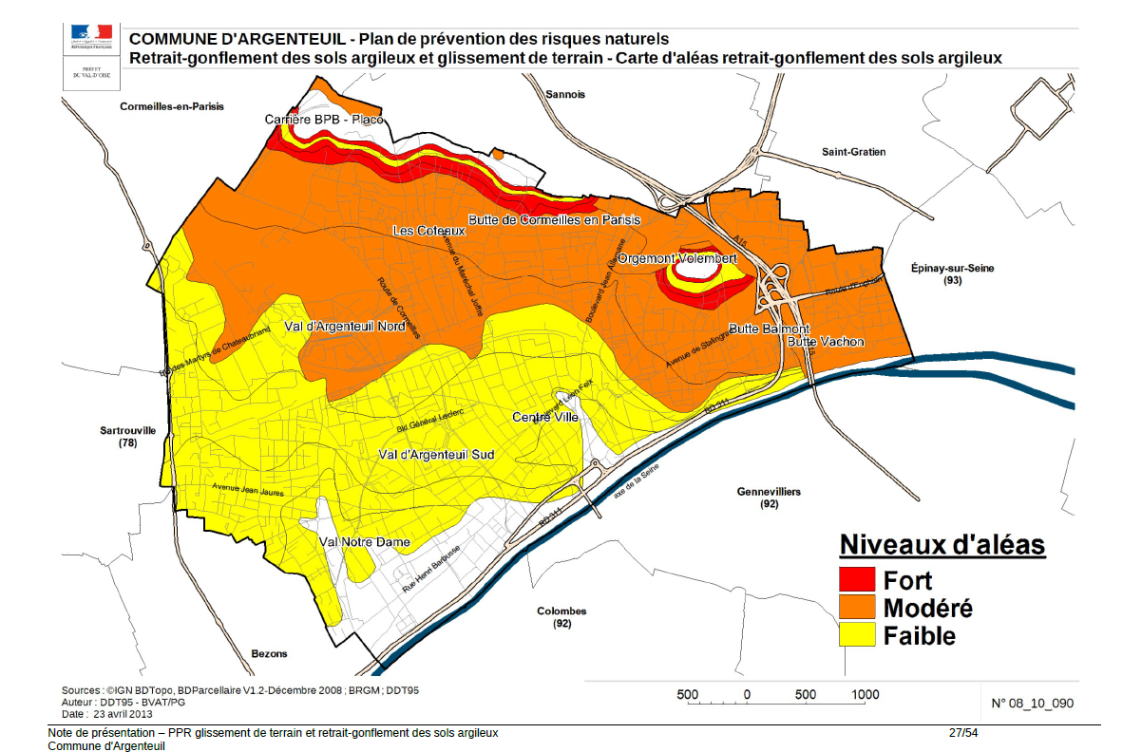
Carte d’aléa retrait-gonflement des sols argileux sur la commune de/d’VILLE (DP) – PPRN
L’aléa retrait/gonflement des argiles n’est pas répertorié par le BRGM dans la ville de PARIS (75). Il peut, cependant, être qualifié de XXX pour ce site compte tenu de la nature des sols d’assise.

- Risque d’inondation par débordement de cours d’eau :
La commune/L’arrondissement de/d’VILLE (DP) est exposée aux risques d’inondation par débordement de la XXX, et a fait l’objet d’un Plan de Prévention des Risques d’Inondation (PPRI), approuvé en date du XX XXX XXX.
D’après la carte des aléas du PPRI sur la commune/l’arrondissement de/d’VILLE (DP), le site d’étude se trouve hors zones inondables.
Selon le PPRI de la commune de/d’VILLE (DP), les cotes des Plus Hautes Eaux Connues (PHEC) atteintes par XXX lors de la crue de référence de 1910 d’occurrence centennale au droit des Profils de Référence PR XX.XX et PR XX.XX situées à proximité du site sont respectivement de XX,XX et
XX,XX NGF/NVP.

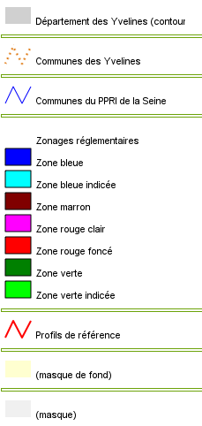
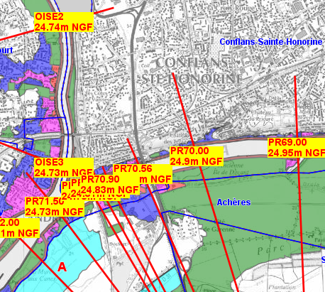
Légende :
Extrait de la carte d’inondation sur la commune de/d’VILLE (DP) - PPRI de la vallée de XXX
La XXX s’écoule à une distance d’environ XXX m à/au XXX du site au niveau des ponts de XXX et de XXX situés à proximité du site.

D’après les données du Service de la Navigation, les niveaux des crues principales de la XXX, au droit de ces deux ponts ont atteint les cotes
suivantes :
Année de crue | Période de retour | Cote des crues de la XXX au niveau du pont de XXX | Cote des crues de XXX au niveau du pont de XXX
1910 | 100 ans (Centennale) | XX,XX NGF/NVP | XX,XX NGF/NVP
1924 | 50 ans (Cinquantennale) | XX,XX NGF/NVP | XX,XX NGF/NVP
1982 | 10 ans (Décennale) | XX,XX NGF/NVP | XX,XX NGF/NVP
Retenue Normale |  | XX,XX NGF/NVP
Selon la carte de sensibilité aux remontées de nappe, le site se trouve en dehors de zones de débordement de nappe et d’inondation de cave.
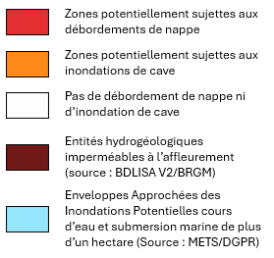

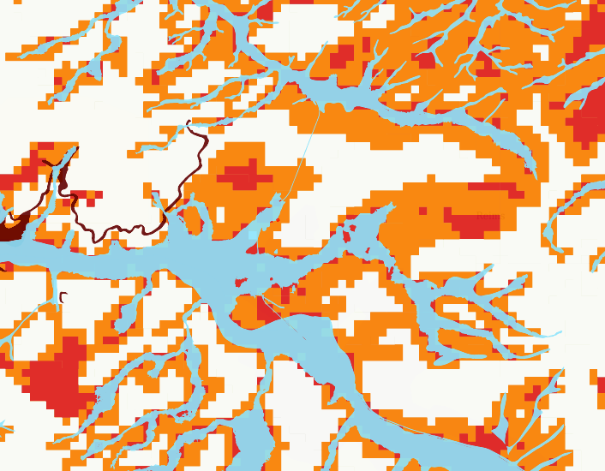
Légende :
Extrait de la carte de sensibilité aux remontées de nappe - infoterre.brgm.fr
- Risque sismique :
Une délimitation des zones de sismicité du territoire français a été définie par les décrets n°2010-1254 et 2010-1255 du 22 octobre 2010.
En se basant sur cette délimitation, la ville/l’arrondissement de/d’VILLE (DP) est dans une zone de sismicité très faible (zone 1) où il n’y a pas de prescription parasismique particulière pour les ouvrages « à risque normal ».
En premier approche, on supposera que l’extension projetée accueillera simultanément moins de 300 personnes (à confirmer), soit, d’après l’article R.563-3 du Code de l’Environnement, une catégorie d’importance II. Aucune exigence n’est demandée vis-à-vis du risque sismique.
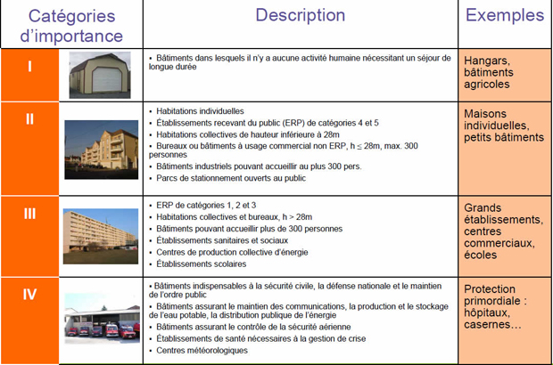
Classes d’importance des bâtiments – Fondations et ouvrages en terre de Hubert, Philipponnat, Payant et Zerhouni (Eyrolles, 2019)
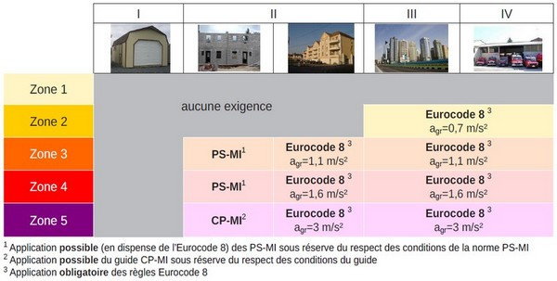
Exigence en matière de justification au séisme – Bâti Neuf – Fondations et ouvrages en terre de Hubert, Philipponnat, Payant et Zerhouni (Eyrolles, 2019)
Nota :
- Dans le cas où la catégorie d’importance du bâtiment est de type III, on veillera à considérer les sollicitations sismiques comme préconisé dans l’Eurocode 8.

- Pour des sismicités modérées (zone 3), il conviendra de considérer une liquéfaction des sols qu’il conviendra d’étudier dans un diagnostic à part.
Les tableaux suivants récapitulent l’ensemble des hypothèses de calcul à prendre en considération :
Zone de sismicité | Catégorie d’importance | Coefficient d’importance « γ_{l} » | Accélération de référence « a_{gr} » | Classe de sol
3 (Modérée) | II | 1,0 | 1,1 | B

Paramètre de sol « S » | a_{vg} / a_{g}⁽¹⁾ | Périodes du spectre horizontal |  |  | Périodes du spectre vertical
 |  | T_{B} | T_{C} | T_{D} | T_{B} | T_{C} | T_{D}
1,35 | 0,9 | 0,05 | 0,25 | 2,5 | 0,03 | 0,20 | 2,50
(1) a_{g} = γ_{l ×} a_{gr} ; a_{vg} : accélérations horizontale et verticale de calcul.

Etude historique du site
La consultation des photographies aériennes a permis de vérifier que la parcelle impartie au projet (en jaune sur les photos ci-dessous) a été libre de toute construction jusqu’en XXXX. Cependant, plusieurs mouvements de terres ont apparu au cours de cette période.
Les constructions occupant actuellement le site ont été construites entre XXXX et XXXX. A noté que ces constructions ont subi plusieurs phases d’aménagements.
Ensuite, aucune transformation majeure n’a été effectué à son droit.
Ainsi, au vu des aménagements antérieurs du site, il n’est pas exclu d’y rencontrer des remblais anthropiques.

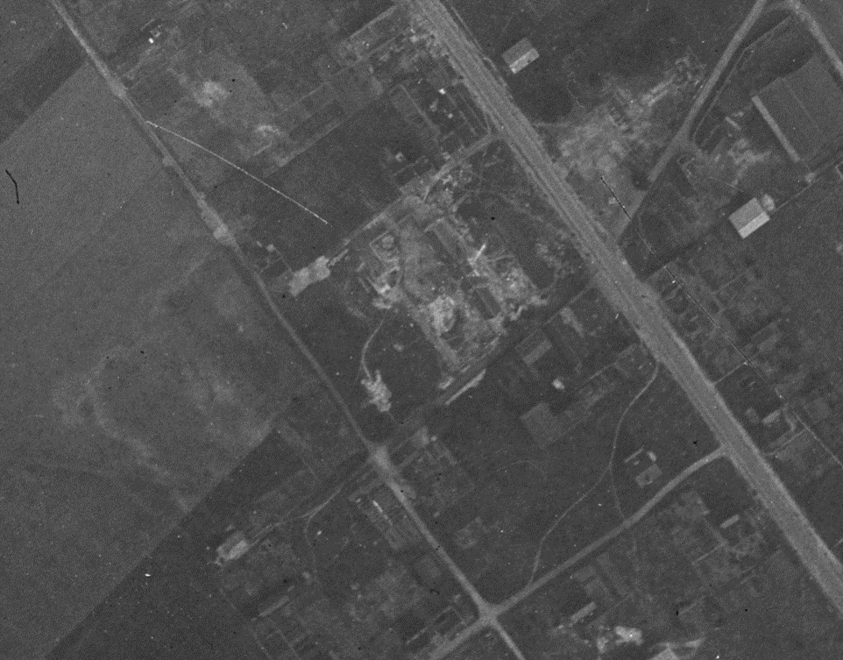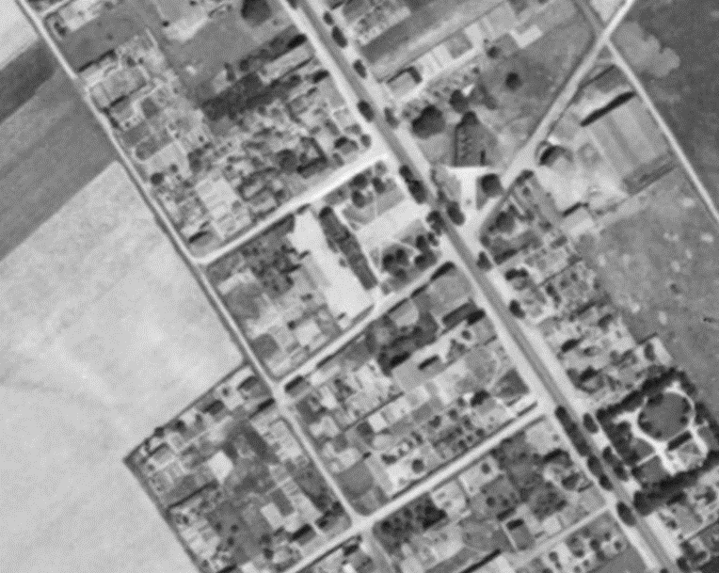
1929
1949
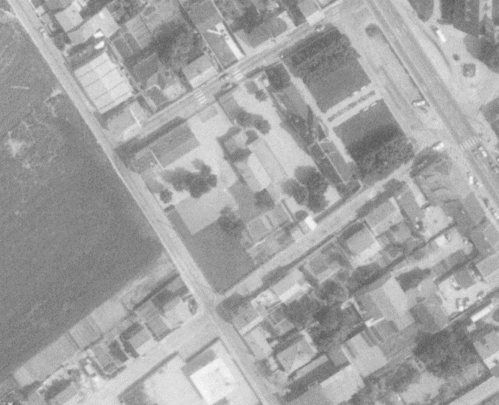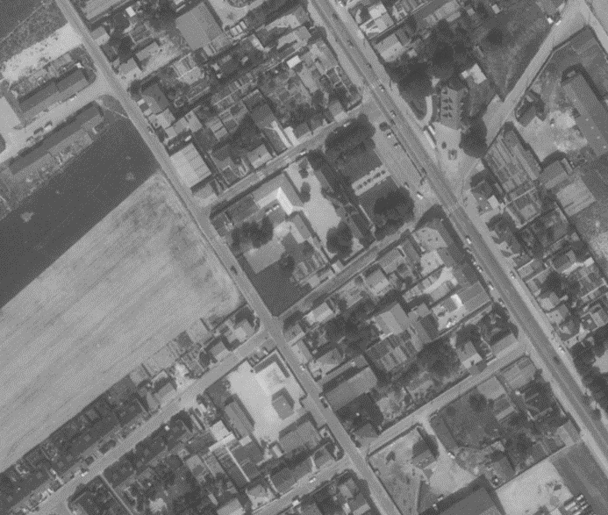
1978
1979
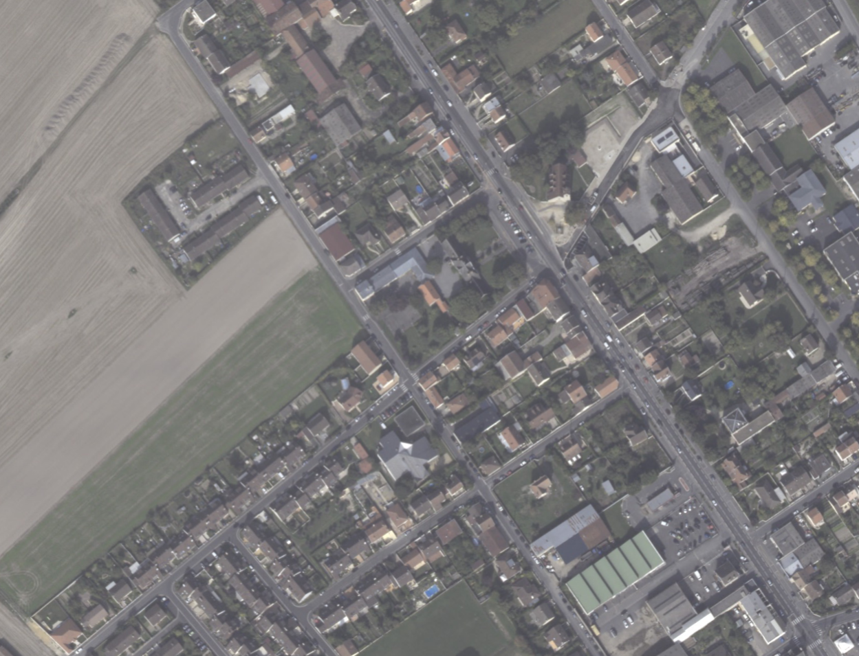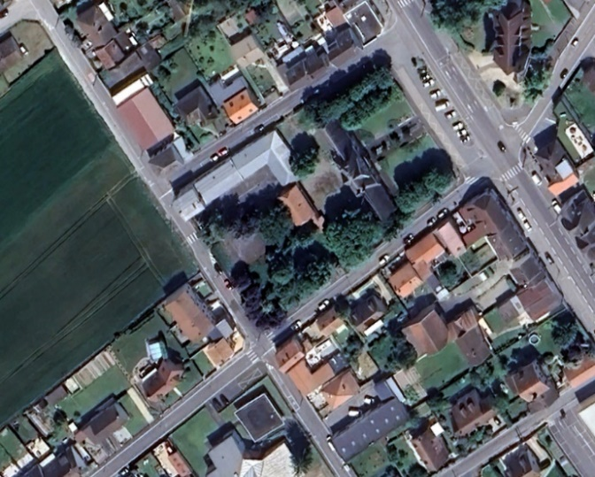
2013
2023
Vues aériennes de la zone du projet entre XXXX et XXXX – remonterletemps.ign.fr
Au vu de la présence de plusieurs bâtiments à démolir, le site est concerné par un risque lié à la présence de vestiges enterrés (fondations, cuves enterrées…), dont les emprises, les profondeurs et leurs natures ne sont pas connues.

RAPPEL DE LA/DES CAMPAGNES DE RECONNAISSANCE

Implantation et nivellement des sondages
Dans le cadre de la présente mission (GX-XXX)/de la mission GX-XXX, une campagne d’investigations géotechniques a été réalisée par nos soins du XX XXX au XX XXX/les XX et XX XXX/le XX XXX XXXX.
Dans le cadre de la/d’une mission précédente (GX-XXX), une première/XXX campagne d’investigations géotechniques a également été réalisée par nos soins/XXX, en XXX XXXX.
Les sondages ont été implantés en fonction du projet et en tenant compte des contraintes d’accessibilité et de la présence d’ouvrages enterrés (réseaux…), puis nivelés à l’aide d’un récepteur GNSS TRIMBLE R10.
Les coordonnées X-Y (en CC49/Lambert 93/Lambert I Nord) et les altitudes Z (en NGF/NVP) du sol au droit des têtes de sondages réalisés sont présentées ci-dessous :
Référence | X (m) | Y (m) | Z (NGF/NVP)
Mission GX-XXX/GX-XXX, d’ATLANTIS GEOTECHNIQUE, de XXX XXXX
Sondage(s) carotté(s)
SC1 | XX,XX | XX,XX | XX,XX
XXX | XX,XX | XX,XX | XX,XX
Sondage(s) pressiométrique(s)
XXX | XX,XX | XX,XX | XX,XX
XXX | XX,XX | XX,XX | XX,XX
Mission GX-XXX, de XXX, de XXX XXXX
Sondage(s) carotté(s)
XXX | XX,XX | XX,XX | XX,XX
XXX | XX,XX | XX,XX | XX,XX
Sondage(s) pressiométrique(s)
XXX | XX,XX | XX,XX | XX,XX
XXX | XX,XX | XX,XX | XX,XX
Nota : Les coordonnées X et Y de/des sondage(s) XXX et XXX n’a/ont pas pu être relevées. En effet, la configuration du site ne permettait pas d’obtenir de signal GPS.
Ces coordonnées et altitudes déduites sont reportées sur les coupes des sondages et données à titre indicatif. Elles devront être vérifiées par un géomètre expert, le cas échéant.
Le plan d’implantation des sondages est fourni en annexe n°3.

Travaux réalisés

Sondages et essais in-situ
Le programme des investigations réalisées par nos soins dans le cadre de la présente mission (GX-XXX)/de la mission GX-XXX, du XX XXX au XX XXX/les XX et XX XXX/le XX XXX XXXX, et celui réalisé par nos soins/XXX, dans le cadre de la/d’une mission précédente (GX-XXX), en XXX XXX est/sont récapitulé(s) ci-dessous :
Sondage de reconnaissance | Référence | Profondeur (m/TN⁽¹⁾/NF) | Cote de la tête du sondage (NGF/NVP) | Outil de forage | Essais pressiométriques / Remarques
Mission GX-XXX/GX-XXX, d’ATLANTIS GEOTECHNIQUE, de XXX XXXX
Sondage pressiométrique  (Norme  NF EN ISO 22476-4) | SP1 | -XX,XX | XX,XX | GEO 205  Tricône  ø66mm | X essais pressiométriques⁽²⁾  Enregistrement numérique des paramètres de forage
Sondage au pénétromètre dynamique lourd  (Norme  NF EN ISO 22476-2) | XXX | -XX,XX | XX,XX | Pénétromètre | Refus de battage
Sondage carotté | XXX | -XX,XX | XX,XX | GEO 205  Carottier double  ø114mm | Echantillon(s) Intact(s) entre -X,X et  -X,X m/TN (et -X,X et  -X,X m/TN/NF)
Sondage destructif | XXX | -XX,XX | XX,XX | GEO 205  Tricône  ø66mm | Enregistrement numérique des paramètres de forage  Equipement en tube PVC pour mesure  gamma-ray
Sondage de reconnaissance lithologique à la tarière / Piézomètre | XXX | -XX,XX | XX,XX | GEO 205  Tarière  ø90mm / Tricône  ø90mm | Equipement piézométrique crépiné de -X,X à -X,X m/TN/NF  Enregistrement numérique des paramètres de forage  Essai de perméabilité de type Porchet
Fouille de reconnaissance de fondations / lithologique | XXX | -XX,XX | XX,XX | Pelle mécanique / Fouille manuelle | -
Missions GX-XXX, de XXX, en XXX XXX
Sondage pressiométrique  (Norme  NF EN ISO 22476-4) | XXX | -XX,XX | XX,XX⁽³⁾ | GEO 205  Tricône  ø66mm | X essais pressiométriques  Enregistrement numérique des paramètres de forage
(1) Les profondeurs des sondages sont comptées à partir du niveau du terrain naturel au moment de la reconnaissance.
(2) Essai sur sol remanié sur le sondage SPX à -X,X m/TN et…
(3) Altitude estimée en se basant sur le plan topographique fourni.
L’ensemble des sondages de la campagne d’investigations géotechniques réalisés par nos soins/XXX en XXXX XXXX ont été réalisés avec une foreuse de type GEO 205, en mode destructif au tricône ø66mm avec enregistrement numérique des paramètres de forage, jusqu’à leurs arrêts volontaires à X,X / X,X m de profondeur.
Quant aux fouilles de reconnaissance lithologique, elles ont été effectuées à la pelle mécanique. Des échantillons ont été prélevés au droit de ces fouilles afin de réaliser les essais en laboratoire.
D’autres campagnes d’investigations ont été réalisées dans le cadre des études suivantes :
- L’étude géotechnique XXX, GX-XXX, de XXX, en XXX XXX.
- L’étude hydrogéologique, de XXX, en XXX XXX.
Le plan d’implantation des sondages est fourni en annexe n°3.
Les résultats des investigations sont joints :
- en annexe n°5 pour la/les coupe(s) du/des sondage(s) pressiométrique(s), destructif(s), piézométrique(s) et à la tarière,
- en annexe n°6 pour la/les coupe(s) et photographie(s) du/des sondage(s) carotté(s),
- en annexe n°7 pour les photographies de la structure de chaussée,
- en annexe n°8 pour la/les coupe(s) et photographie(s) de la/des fouille(s) de reconnaissance lithologique,
- en annexe n°9 pour la/les coupe(s) et photographie(s) de la/des fouille(s) de reconnaissance de fondations,
- en annexe n°12 pour le/les procès-verbal/aux du/des pénétromètre(s) dynamique(s),

- en annexe n°13 pour le/les procès-verbal/aux de l’/des essai(s) de perméabilité.
Les résultats des anciens sondages sont donnés :
- en annexe n°10 pour le(s) sondage(s) de la mission GX-XXX de XXX, de XXX XXX,
- en annexe n°11 pour le(s) sondage(s) de l’étude hydrogéologique de XXX, de XXX XXX.
Des mesures de déflexion ont été effectuées au déflectomètre à masse tombante de type FWD. Leur implantation et leur procès-verbal sont joints en annexe n°18.

Essais de laboratoire
À partir des échantillons de sols prélevés au droit du/des sondage(s) XXX et d’eau prélevé au droit du/des piézomètre(s) XXX, les essais de laboratoire suivants ont été réalisés dans le cadre de cette mission et de la mission précédente réalisée par nos soins/XXX :
Essais de laboratoire |  | Quantité | Référence de la norme
Mission GX-XXX/GX-XXX, d’ATLANTIS GEOTECHNIQUE, de XXX XXXX
Essais d’identification et de caractérisation des sols suivant la norme NF P 11-300 | Teneur en eau (w) | X | NF P 94-050
 | Analyse granulométrique par tamisage | X | NF EN ISO 17892-4
 | Sédimentométrie | X | NF EN ISO 17892-4
 | Valeur au bleu VBS | X | NF P 94-068
 | Limite de liquidité (méthode du cône) et limite de plasticité au rouleau | X | NF EN ISO 17892-12
 | Indices Portant Immédiats | X | NF P 94-078
 | Essai Proctor | X | NF P 94-093
Masse volumique | Masse volumique humide | X | NF P 94-053
 | Masse volumique des grains | X | NF P 94-054
Essais mécaniques sur échantillons de sol intacts | Essai de cisaillement rectiligne à la boite de Casagrande - Consolidé Drainé | X | NF EN ISO 17892-10
 | Essai triaxial CU+u | X | -
 | Essai œdométrique de compressibilité/de gonflement | X | XP P 94-090-1 /  XP P 94-091
 | Essai de compression simple | X | NF P 94-077
 | Essai de compression sur roche | X | NF P 94-420
 | Essai Cerchar (abrasivité et dureté) | X | NF P 94-430-1 /  XP P 94-412
Essais mécaniques sur les carottés de dallage | Essai de compression uniaxiale | X | NF EN 12390-3
 | Essai de traction par fendage | X | NF EN 12390-6
Mission GX-XXX/GX-XXX, d’ATLANTIS GEOTECHNIQUE, de XXX XXXX
Aptitude des sols au traitement | Aptitude au traitement | X | Selon GTS / NF P 94-100
Paramètres physico-chimiques | Teneur en matières organiques | X | NF ISO 11465 /  NF EN 12880
 | Teneur en sulfates | X | NF ISO 15923-1
 | Teneur en nitrates | X | NF ISO 15923-1
 | Agressivité de l’eau vis-à-vis du béton | X | DIN 4030
 | Agressivité du sol vis-à-vis du béton | X | DIN 4030
 | Teneur en amiante | X | VDI 3492 ou NF X 43-050
 | Conditions d’admission des déchets inertes | X | Arrêté du 12 décembre 2014
 | Lixiviation | X | NF EN 12457-2
 | Métaux lourds | X | Note CIRE Ile de France, du 03 juillet 2006
Paramètres physico-chimiques | Recherche et identification d’amiante dans les enrobés | X | META-Parties pertinentes de la Norme NF X 43-050
 | Recherche et identification de HAP dans les enrobés | X | NF EN 15527, ISO NF EN 14346-Méthode A
Mission GX-XXX, de XXX, de XXX XXXX
Essais d’identification et de caractérisation des sols suivant la norme NF P 11-300 | Teneur en eau (w) | X | NF P 94-050
 | Analyse granulométrique par tamisage | X | NF EN ISO 17892-4
 | Sédimentométrie | X | NF EN ISO 17892-4
 | Valeur au bleu VBS | X | NF P 94-068
 | Limite de liquidité (méthode du cône) et limite de plasticité au rouleau | X | NF EN ISO 17892-12
 | Indices Portant Immédiats | X | NF P 94-078
 | Essai Proctor | X | NF P 94-093
Masse volumique | Masse volumique humide | X | NF P 94-053
 | Masse volumique des grains | X | NF P 94-054
Essais mécaniques sur échantillons de sol intacts | Essai triaxial CU+u | X | -
 | Essai œdométrique de compressibilité/de gonflement | X | XP P 94-090-1 /  XP P 94-091
 | Essai de compression simple | X | NF P 94-077
 | Essai de compression sur roche | X | NF P 94-420
 | Essai Cerchar (abrasivité et dureté) | X | NF P 94-430-1 /  XP P 94-412
Essais mécaniques sur les carottés de dallage | Essai de compression uniaxiale | X | NF EN 12390-3
 | Essai de traction par fendage | X | NF EN 12390-6
Aptitude des sols au traitement | Aptitude au traitement | X | Selon GTS / NF P 94-100
Paramètres physico-chimiques | Teneur en matières organiques | X | NF ISO 11465 /  NF EN 12880
 | Teneur en sulfates | X | NF ISO 15923-1
 | Teneur en nitrates | X | NF ISO 15923-1
 | Agressivité de l’eau vis-à-vis du béton | X | DIN 4030
 | Agressivité du sol vis-à-vis du béton | X | DIN 4030
 | Teneur en amiante | X | VDI 3492 ou NF X 43-050
 | Conditions d’admission des déchets inertes | X | Arrêté du 12 décembre 2014
 | Lixiviation | X | NF EN 12457-2
 | Métaux lourds | X | Note CIRE Ile de France, du 03 juillet 2006
 | Recherche et identification d’amiante dans les enrobés | X | META-Parties pertinentes de la Norme NF X 43-050
 | Recherche et identification de HAP dans les enrobés | X | NF EN 15527, ISO NF EN 14346-Méthode A
Les procès-verbaux des essais en laboratoire réalisés dans le cadre de cette mission sont placés en annexe n°14.
Les procès-verbaux des essais en laboratoire réalisés dans le cadre de la mission GX-XXX sont donnés en annexe n°15.

RAPPEL DES CONTEXTES GEOTECHNIQUE ET HYDROGEOLOGIQUE

Synthèse lithologique
Sous une couche de Terre végétale de 0,XX m d’épaisseur en moyenne, il ressort, des sondages effectués, la lithologie suivante, de haut en bas :
- Des Remblais ont été rencontrés jusqu’à -XX,XX à -XX,XX m/TN/NF, soit jusqu’à la/aux cote(s) XX,XX à XX,XX NGF/NVP. Ils sont constitués de XXX. Compte tenu des aménagements antérieurs du site, la présence de surépaisseurs locales de Remblais n’est pas à exclure, ainsi que de blocs indurés, notamment au droit des futures démolitions.
- La formation du/de(s)/le(s) XXX a été reconnue uniquement au droit du/des sondage(s) profond(s) XXX et XXX, jusqu’à -XX,XX à -XX,XX m/TN/NF, soit jusqu’à la/aux cote(s) XX,XX à XX,XX NGF/NVP, et jusqu’à l’arrêt volontaire du/des sondage(s) XXX et XXX, à -XX,XX / -XX,XX m/TN/NF, soit jusqu’à la/aux cote(s) XX,XX / XX,XX NGF. Elle est constituée de XXX. Il s’agit de sols fins, sensibles à l’eau avec des chutes de portance et de consistance lorsque la teneur en eau augmente. Compte tenu du mode de dépôt, la présence de surépaisseurs locales n’est pas à exclure. Compte tenu du contexte de versant du secteur, il est possible que la partie supérieure ait été plus ou moins éboulée. De plus, cet horizon comporte des blocs et/ou bancs indurés de calcaire/gypse.

- La formation du/de(s)/le(s) XXX a été reconnue uniquement au droit du/des sondage(s) profond(s) XXX et XXX, jusqu’à -XX,XX à -XX,XX m/TN/NF, soit jusqu’à la/aux cote(s) XX,XX à XX,XX NGF/NVP, et jusqu’à l’arrêt volontaire du/des sondage(s) XXX et XXX, à -XX,XX / -XX,XX m/TN/NF, soit jusqu’à la/aux cote(s) XX,XX / XX,XX NGF. Elle est constituée de XXX. Cette formation renferme des niveaux argileux sensibles au phénomène de retrait/gonflement.
- Au-delà, la formation du/de(s)/le(s) XXX a été reconnue jusqu’à l’arrêt volontaire du/des sondage(s) profond(s) à/entre -XX,XX à -XX,XX m/TN/NF, soit jusqu’à la/aux (la) cote(s) XX,XX à XX,XX NGF/NVP. Elle est constituée de XXX.
Remarques :
- Les différentes formations traversées renferment des niveaux indurés (blocs/bancs indurés de XXX) dont l’épaisseur et le volume peuvent être métriques.
- Compte tenu des aménagements antérieurs du site, la présence de Remblais en surface pourraient être rencontrées d’un point à l’autre du site.
- Pour le(s) sondage(s) pressiométrique(s) et destructif(s), compte tenu de la méthode de forage destructive avec injection d’eau, la nature des terrains profonds ne peut pas être déterminée précisément (remontée de cuttings) et les limites de couches profondes sont approximatives car seulement déterminées par l’interprétation des enregistrements des paramètres de forages et l’examen des cuttings. Nous rappelons que seul un sondage carotté permettrait de préciser la nature et la profondeur des faciès traversés.

Profil géologique
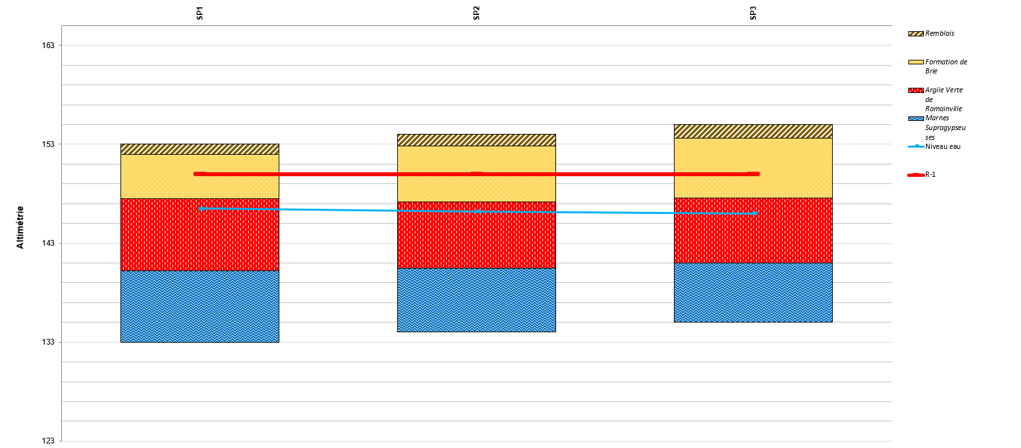
Profil géologique

Synthèse des diagraphies gamma-ray
La sonde gamma-ray est un outil de mesure de la radioactivité naturelle totale émise par le terrain, et plus particulièrement des rayonnements gamma émis par les trois radioéléments uranium, thorium et potassium. Ainsi, la diagraphie gamma-ray permet d’apprécier avec plus de certitude la nature des couches de terrain traversées et complète les informations obtenues par les enregistrements des paramètres de forage. En effet, les formations argileuses ont un flux de radioactivité élevé (présence importante de potassium « K » dans les argiles, les deux autres radioéléments s’y trouvant en quantité négligeable) alors que le gypse ne produit aucune émission radioactive, ce qui permet de l’identifier. Une fois les bancs de gypse localisés, l’enregistrement des paramètres de forage permet d’évaluer leur état d’altération.

L’analyse des diagraphies gamma-ray réalisées dans le cadre de la présente mission, est résumée dans le tableau suivant :
Formation | Radioactivité naturelle des sols (coups/s)
Remblais | - Radioactivité XXX à XXX variant entre XX et XX cps/s, témoignant de niveaux XXX.
XXX | - Radioactivité XXX à XXX variant entre XX et XX cps/s, témoignant de niveaux XXX.
Il en ressort que :
- la formation des XXX peut contenir du gypse sous forme de lentilles,
- la formation des XXX peut contenir du gypse sous forme de blocs et/ou bancs.

Analyse des enregistrements des paramètres de forage
Les enregistrements des paramètres d’avancement des sondages : la pression sur l’outil (PO), la vitesse instantanée d’avancement (VIA), la pression d’injection (PI) et le couple de rotation (CR) sont conformes aux différents horizons traversés. On remarque que la VIA a tendance à augmenter dans les terrains décomprimés et diminue au passage de terrains compacts à PO constante contrairement au CR.
D’après les étalonnages réalisés par chute libre de l’outil de forage, les vides se caractérisent par des valeurs de vitesses d’avancement de l’outil et des valeurs de couple de rotation de l’ordre de :
Sondage |  | SPX | SPX
VIA (m/h) Etalonnage à vide | Partie Haute | ≈ XXX | ≈ XXX
 | Partie Basse | ≈ XXX | ≈ XXX
CR (bar) Etalonnage à vide | Partie Haute | ≈ XXX | ≈ XXX
 | Partie Basse | ≈ XXX | ≈ XXX

Sondage  (cote de la tête) | Profondeur du toit et base de l’anomalie |  | Epaisseur de l’anomalie (m) | VIA (m/h) au droit de l’altération | VIA (m/h) Etalonnage à vide | CR (bar) au droit de l’altération | CR (bar) Etalonnage à vide | Formation concernée | Remarques et Conclusions
 | m/TN/NF | NGF/NVP
SP1  (XX,X NGF/NVP) | Entre -X,X et  -X,X | Entre XX,X et XX,X | X,X | ≈ XXX | ≈ XXX | ≈ XXX | ≈ XXX | XXX | - La vitesse d’avancement est très élevée, mais légèrement inférieure à l’étalonnage à vide et le couple de rotation est inférieure à l’étalonnage.  Niveau très décomprimé, voire vide.
XXX  (XX,X NGF/NVP) | Entre -X,X et  -X,X | Entre XX,X et XX,X | X,X | ≈ XXX | ≈ XXX | ≈ XXX | ≈ XXX | XXX | - La vitesse d’avancement est très élevée, mais légèrement inférieure à l’étalonnage à vide et le couple de rotation est inférieure à l’étalonnage.  Niveau très décomprimé sur faible épaisseur.
D’après les coupes des sondages jointes en annexes n°5, la synthèse des enregistrements des paramètres de forages montre les éléments suivants :
  - Hors zones de carrières : les sondages sont caractérisés, au sein de la formation des XXX par des vitesses d’avancement de l’outil faibles à moyennes mettant en évidence des couches marno-calcaire compacts à très compacts et des niveaux indurés de calcaire. Ils témoignent du bon état de conservation des bancs gypseux et que la formation parait saine dans l’ensemble.
  - En zone de carrières : On a noté la présence de plusieurs passages altérés ou décomprimés voir des vides francs au sein de la formation des XXX. Ces anomalies de compacité sont liées aux exploitations souterraines de XXX plus en profondeur. Cette formation parait saine dans l’ensemble avec localement quelques passages tendres ou ± altérés. Les anomalies de compacité mis en évidence sont résumées dans le tableau suivant.
Nota : Les vitesses d’avancement élevées uniquement dans les Remblais correspondent à des couches de moindre compacité, et non à des vides. Ces couches ne sont pas mentionnées dans le tableau ci-dessous, mais sont prises en compte dans la synthèse géomécanique. On notera aussi qu’en zones de carrière et localement des zones de remontées de fontis ont été mise en évidence expliquant les passages très décomprimés au sein de ces horizons.

Synthèse géomécanique/Synthèse lithologique et géomécanique

Essais pressiométriques
Les résultats des sondages et des essais pressiométriques réalisés en mission GX-XXX et en mission GX-XXX sont répertoriés en fonction des faciès rencontrés de haut en bas dans le tableau suivant :
N° de couche | Formation/Nature lithologique | Profondeur de la base de la couche |  | Pressiomètre |  |  |  |  | Pénétromètre | Compacité
 |  | m/TN/NF | NGF/NVP | E_{M} (MPa) | p_{l}* (MPa) | p_{f}* (MPa) | Nb d’essais | α | R_{d} (MPa)
1 | Remblais  - XXX  - XXX | -XX,XX /  -XX,XX | XX,XX / XX,XX | X,X à X,X  M_{h} = X,X | X,XX à X,XX  M_{g} = X,XX  σ = X,XX | X,XX à X,XX  M_{g} = X,XX  σ = X,XX | XX | 2/3 | XXX à XXX | XXX
2 | XXX  - XXX  - XXX | -XX,XX /  -XX,XX | XX,XX / XX,XX | X,X à X,X  M_{h} = X,X | X,XX à X,XX  M_{g} = X,XX  σ = X,XX | X,XX à X,XX  M_{g} = X,XX  σ = X,XX | XX | 1/2 | XXX à XXX | XXX
3 | XXX  - XXX  - XXX | < -XX,XX | < XX,XX | X,X à X,X  M_{h} = X,X | X,XX à  > X,XX  M_{g} > X,XX  σ > X,XX | X,XX à  > X,XX  M_{g} > X,XX  σ > X,XX | XX | 1/2 | XXX à XXX | XXX
Légende :
E_{M} : Module pressiométrique,
p_{l}* : Pression limite nette,
p_{f}* : Pression de fluage nette,
M_{g} : Moyenne géométrique,
M_{h} : Moyenne harmonique,
σ : Ecart-type.
Les caractéristiques mécaniques mesurées au sein des Remblais mettent en évidence un faciès hétérogène de compacité XXX à XXX dans l’ensemble. Des blocs indurés (béton…) sont à prévoir au sein de cet horizon.
Compte tenu de/des (l’)épaisseur(s) réduite(s) de/des/du (l’/la) XXX reconnu(s) au droit du/des sondage(s) pressiométrique(s), aucun essai mécanique n’a été réalisé au sein de ce faciès. Cependant, d’après les enregistrements de paramètres de forage, ce faciès parait de compacité XXX à XXX caractérisée par des vitesses d’avancement XXX.
L’/La/Le(s) XXX présente(nt) des caractéristiques mécaniques XXX à XXX dans l’ensemble.

L’/La/Le(s) XXX présente(nt) des caractéristiques mécaniques XXX à XXX dans l’ensemble. La présence de blocs et/ou niveaux XXX indurés est caractérisée par des pressions limites nettes et des modules pressiométriques élevés/des pressions limites nettes supérieures à 5,00 MPa et des modules pressiométriques supérieurs à 100,0 MPa.
L’/La/Les XXX présente(nt) des caractéristiques mécaniques XXX à XXX dans l’ensemble avec localement quelques passées XXX tendres de compacité médiocre et s’étendant sur une épaisseur réduite (< 0,5 m). Ces passées restent localisées et ne sont pas caractéristiques de l’ensemble de la formation.
D’après les enregistrements de paramètres de forage et le seul essai pressiométrique réalisé, l’/la/les XXX parai(ssen)t de compacité XXX à XXX.
Compte tenu de/des (l’)épaisseur(s) réduite(s) de/des/du (l’/la) XXX reconnu(s) en fin de forage au droit du/des sondage(s) pressiométrique(s) profond(s), aucun essai mécanique n’a été réalisé au sein de ce faciès. Cependant, d’après les enregistrements de paramètres de forage, ce faciès parait de compacité XXX à XXX caractérisée par des vitesses d’avancement XXX.
Remarques :
- On note la présence d’une couche de terre végétale en surface, sur 0,X à 0,X m d’épaisseur en moyenne.
- Les différentes formations traversées renferment des niveaux indurés (blocs/bancs indurés de XXX) dont l’épaisseur et le volume peuvent être métriques.
- Compte tenu des aménagements antérieurs du site, la présence de Remblais en surface pourraient être rencontrées d’un point à l’autre du site.

- Pour le(s) sondage(s) pressiométrique(s) et destructif(s), compte tenu de la méthode de forage destructive avec injection d’eau, la nature des terrains profonds ne peut pas être déterminée précisément (remontée de cuttings) et les limites de couches profondes sont approximatives car seulement déterminées par l’interprétation des enregistrements des paramètres de forages et l’examen des cuttings.

Essais pénétrométriques
Les valeurs de résistance dynamique (R_{d}) mesurées au droit du/des sondage(s) PXX et/à PXX peuvent être interprétées de la façon suivante :
- 0 à 2 MPa : résistance très faible à faible,
- 2 à 4 MPa : résistance médiocre,
- 4 à 8 MPa : résistance moyenne,
- 8 à 15 MPa : résistance élevée,
- > 15 MPa : résistance très élevée.
Les diagrammes de pénétration dynamique, portant en fonction de la profondeur les valeurs de la résistance dynamique de pointe (R_{d}), peuvent être commentés comme suit :
PXX |  |  |  |  |  |  |  | PXX
Prof. (m) | Cote (NGF/NVP) |  |  | R_{d} |  |  |  | Prof. (m) |  | Cote (NGF/NVP) |  | R_{d}
X,X à X,X | XX,X à XX,X |  |  | XXX  (X à X MPa) |  |  |  | X,X à X,X |  | XX,X à XX,X |  | XXX  (X à X MPa)
X,X à X,X | XX,X à XX,X |  |  | XXX  (X à X MPa) |  |  |  | X,X à X,X |  | XX,X à XX,X |  | XXX  (X à X MPa)
X,X | XX,X |  |  | Refus de battage |  |  |  | X,X |  | XX,X |  | Refus de battage
PXX |  |  |  |  |  |  |  | PXX
Prof. (m) | Cote (NGF/NVP) |  |  | R_{d} |  |  |  | Prof. (m) |  | Cote (NGF/NVP) |  | R_{d}
X,X à X,X | XX,X à XX,X |  |  | XXX  (X à X MPa) |  |  |  | X,X à X,X |  | XX,X à XX,X |  | XXX  (X à X MPa)
X,X à X,X | XX,X à XX,X |  |  | XXX  (X à X MPa) |  |  |  | X,X à X,X |  | XX,X à XX,X |  | XXX  (X à X MPa)
X,X | XX,X |  |  | Refus de battage |  |  |  | X,X |  | XX,X |  | Refus de battage
Les résultats des sondages pénétrométriques montrent les éléments suivants :
- Des résistances dynamiques de pointe XXX en partie supérieure et jusqu’à -X,X à -X,X m/TN/NF (XX,X à XX,X NGF/NVP). Ces horizons superficiels correspondent vraisemblablement aux Remblais.
- Au-delà et jusqu’à la base des sondages à -X,X à -X,X m/TN/NF (XX,X à XX,X NGF/NVP) : des résistances dynamiques de pointe XXX correspondant à la formation des XXX. Ce faciès comporte des niveaux indurés (blocs et/ou bancs de XXX de tailles divers) provoquant le refus de battage des sondages.
On note que les résultats des essais pressiométriques et pénétrométriques sont relativement homogènes.
Le(s) procès-verbal/aux du/des sondage(s) au pénétromètre dynamique est/sont fourni(s) en annexe n°12.

Synthèse hydrogéologique

Niveaux d’eau
Lors de l’intervention réalisée le XX XXX XXXX, aucune venue d’eau n’a été observée au droit des sondages jusqu’à leurs bases à -XX,XX m/TN/NF, soit entre les cotes XX,XX et XX,XX NGF/NVP.

Le(s) relevé(s) du/des niveau(x) d’eau au droit du/des piézomètre(s), du/des sondage(s) à la tarière réalisé(s) à sec et du/des fouille(s) est/sont donné(s) dans le tableau suivant :
Sondage | Relevé durant le chantier XX XXX XX |  | Relevé du XX XXX XX
 | m/TN/NF | Cote NGF/NVP | m/TN/NF | Cote NGF/NVP
XXX | Sondage non encore réalisé |  | Sec à -XX,XX  (base du sondage) | Sec jusqu’à XX,XX
XXX | Sec à -XX,XX  (base du sondage) | Sec jusqu’à XX,XX | Sondage déjà rebouché
La méthodologie de forage (injection de fluide de forage) des sondages profonds (sondages pressiométriques, destructifs…) n’a pas permis de mesurer un niveau d’eau stabilisé durant le chantier. Cependant, le XX XXX XXX/entre XX XXX XXX, le(s) niveau(x) d’eau mesuré(s) au droit du/des piézomètre(s), du/des sondage(s) à la tarière réalisé(s) à sec et du/des fouille(s) étai(en)t situé(s) à/entre -XX,XX et -XX,XX m/TN/NF, soit à/entre la/les cote(s) XX,XX et XX,XX NGF/NVP/le(s) piézomètre(s)/sondage(s) étai(en)t sec(s) jusqu’à -XX,XX / -XX,XX m/TN/NF, soit jusqu’à la/aux cote(s) XX,XX / XX,XX NGF/NVP.
D’après les relevés réalisés, on peut en conclure que :
- le niveau le plus haut de la nappe a été mesuré au mois de XXX et les relevés piézométriques présentaient des niveaux d’eau compris entre -XX,XX et
-XX,XX m/TN/NF, soit entre XX,XX et XX,XX NGF/NVP,
- les niveaux les plus bas de la nappe ont été mesurés en XXX et les relevés piézométriques présentaient des niveaux d’eau compris entre -XX,XX et
-XX,XX m/TN/NF, soit entre XX,XX et XX,XX NGF/NVP.

Ce(s) niveau(x) correspond(ent) à la nappe baignant XXX et pouvant remonter (dans XXX notamment) en périodes pluvieuses/nappe alluviale en connexion avec la XXX, baignant les Alluvions anciennes. Le(s) niveau(x) mesuré(s) sont assez proches de la Retenue Normale de la Seine (R.N. = 23,56 NGF). Ce(s) niveau(x) est/sont susceptible(s) de varier en fonction de la pluviométrie et de l’amortissement des ondes de crues dans l’aquifère. En particulier, il(s) est/sont susceptible(s) de remonter en périodes pluvieuses prolongées et en périodes de crues de la XXX.
La nappe (alluviale) attendue au droit du site devrait ainsi se situer « en période normale » (hors périodes de crue), plus en profondeur.
Compte tenu du contexte du site et des caractéristiques du projet, nous recommandons un suivi piézométrique associé à une étude hydrogéologique. Cette dernière permettra de préciser le contexte hydrogéologique du site et de déterminer les niveaux de référence de la nappe au droit du site en phases chantier et définitive et en particulier les Niveaux des Plus Hautes Eaux (NPHE) d’occurrences décennale (NPHE_{10ans}) et centennale (NPHE_{100ans} = Eaux Exceptionnelles (EE)).
L’étude hydrogéologique a été réalisée/est en cours de réalisation par le BET XXX. Cette dernière a permis/permettra de préciser le contexte hydrogéologique du site et de déterminer les niveaux de référence de la nappe au droit du site en phases chantier et définitive et en particulier les Niveaux des Plus Hautes Eaux (NPHE) d’occurrences décennale (NPHE_{10ans}) et centennale (NPHE_{100ans} = Eaux Exceptionnelles (EE)). Ces niveaux sont présentés dans le tableau suivant :
Paramètres de variation |  | Cote de la nappe (NGF/NVP) | Profondeur (m/TN/NF⁽¹⁾)
Niveau d’étiage | EB | +XX,XX | -X,XX
Estimation en période de chantier
Hautes eaux annuelles | EC | +XX,XX | -X,XX
Hautes eaux annuelles exceptionnelles | EC_{max} | +XX,XX | -X,XX
Estimation en période d’exploitation
NPHE_{10ans} | - | +XX,XX | -X,XX
NPHE_{100ans} | EE | +XX,XX | -X,XX
(1) TN/Niveau Fini actuel supposé situé à la cote moyenne de XX,X NGF/NVP.
Néanmoins/De plus, des infiltrations et circulations d’eaux anarchiques sont susceptibles de se produire au sein des horizons superficiels, notamment en périodes pluvieuses et à la faveur de la pente du site.
- Rebouchage des piézomètres :
Nous recommandons vivement le rebouchage de tous les sondages équipés en piézomètre, avant le démarrage effectif des travaux de terrassements.
Le rebouchage se fera selon les normes en vigueur et dans les règles de l’art, conformément aux prescriptions ci-après :
- De l’arrêté interministériel « Forages » du 11 septembre 2003 portant application du décret n°96-102 du 2 février 1996 et fixant les prescriptions générales applicables aux sondages, forages, création de puits ou d’ouvrage souterrain soumis à déclaration en application des articles L. 214-1 à L. 2014-3 du Code de l’Environnement, relevant de la rubrique 1.1.1.0 de la nomenclature annexée au décret n°93-743 du 29 mars 1993,
- De la norme française « Forage d’eau et de géothermie – Réalisation, suivi et abandon d’ouvrage de captage ou de surveillance des eaux souterraines réalisés par forage », référencée NF X 10-999 d’août 2014.

Ainsi, il conviendra de reboucher ces ouvrages sur toute leur hauteur, par la mise en place d’une cimentation ou d’un comblement par argile gonflante, permettant de garantir l’absence de circulation d’eau avant le démarrage effectif des travaux de terrassements.
Nota : Cette prestation n’est pas comprise dans notre mission actuelle et pourra faire l’objet d’une demande complémentaire.

Perméabilité des sols superficiels
XXX essai(s) de perméabilité a/ont été réalisé(s) au droit du/des sondage(s) XXX, le XX XXX XXX. Il s’agit d’essais de type Porchet/de type Matsuo (essai à à la fosse)/en tube ouvert (norme NF ISO 22282-1 et NF ISO 22282-2) permettant de mesurer la perméabilité en infiltration/en pompage des terrains en place. Le tableau suivant présente les résultats obtenus :
Sondage | Lanterne d’essai (m/TN/NF) | Faciès concerné | Perméabilité moyenne k (m/s)
XXX | Entre 0,0 et -XX,XX | XXX | X,X.10^{-X}
XXX | Entre 0,0 et -XX,XX | XXX | X,X.10^{-X}
L’/Les essai(s) montre(nt) que les niveaux superficiels (XXX) présentent une perméabilité en infiltration/en pompage (allant) de X,X.10^{-X} à X,X.10^{-X} m/s avec une valeur moyenne de l’ordre de X,X.10^{-X} m/s.
Selon les différentes classifications et en prenant en compte la nature des terrains, le(s) résultat(s) obtenu(s) témoigne(nt) de sols :
- XXX selon « Le Forage d’eau » - Mabillot,
- De XXX perméabilité selon « Fondations et Ouvrages Enterrés » - Philiponnat.
Nous rappelons qu’il s’agit d’un essai/d’essais ponctuel(s) qui ne reflète(nt) que partiellement la perméabilité à l’échelle du site. En effet, la perméabilité est influencée par les variations lithologiques rencontrées au sein des formations. Elle peut ainsi varier d’un point à l’autre.

Nota 1 : Les valeurs de perméabilité obtenues au sein des Remblais doivent être considérées avec précaution compte tenu de leur hétérogénéité en nature.
Nota 2 : En fonction de la position et la profondeur des éventuels bassins d’infiltration, il pourra être nécessaire de réaliser de nouveaux essais d’infiltration. En effet la XXX est réputée peu à très peu perméable.
Le(s) résultat(s) de(s) (l’)essai(s) de perméabilité est/sont fourni(s) en annexe n°13.
- Préconisations vis-à-vis de l’infiltration :
D’après le guide édité par le CERTU en 2003, il est recommandé de ne pas infiltrer des eaux de quelque nature que ce soit à moins de :
- 1,0 m du Niveau des Plus Hautes Eaux (NPHE) de la nappe. L’infiltration des eaux pluviales directement dans la nappe d’eau souterraine étant interdite.
- 5,0 m des bâtiments, en particulier les fondations, étant donné la sensibilité des sols à la variation hydrique,
- 3,0 m de tout arbre.

Synthèse de(s) l’essai(s) en laboratoire

Identification(s) G.T.R.
Le(s) résultat(s) de(s) l’essai(s) en laboratoire réalisé(s) par nos soins/XXX dans le cadre de la présente étude GX-XXX/de l’étude GX-XXX est/sont présenté(s) dans le tableau ci-après :
Sondage | Profondeur |  | Formation | Teneur en eau  w (%) |  | Granulométrie |  |  | VBS | Classe G.T.R.
 | m/TN/NF | NGF/NVP |  | 0 / D_{max} | 0 / 5 mm | D_{max} (mm) | < 2,00 mm  (%) | < 63 μm  (%)
XXX | -X,XX à -X,XX | XX,XX à XX,XX | XXX | X,XX | X,XX | XX | X,XX | X,XX | X,XX | XX (ex XX)

Sondage | Profondeur |  | Formation | Teneur en eau w (%) |  | Granulométrie |  |  | VBS | W_{l}  (%) | W_{p}  (%) | I_{p}  (%) | I_{c}  (%) | Classe G.T.R.
 | m/TN/NF | NGF/NVP |  | 0 / D_{max} | 0 / 5 mm | D_{max} (mm) | < 2,00 mm  (%) | < 63 μm  (%)
XXX | -X,XX à -X,XX | XX,XX à XX,XX | XXX | X,XX | X,XX | XX | X,XX | X,XX | X,XX | X,X | X,X | X,X | X,X | XX  (ex XX)

Sondage | Profondeur |  | Formation | Teneur en eau  w (%) |  | Granulométrie |  |  | VBS | IPI (%) | ρ_{d OPN}  (t.m³) | w_{OPN}  (%) | Classe G.T.R.
 | m/TN/NF | NGF/NVP |  | 0 / D_{max} | 0 / 5 mm | D_{max} (mm) | < 2,00 mm  (%) | < 63 μm  (%)
XXX | -X,XX à -X,XX | XX,XX à XX,XX | XXX | X,XX | X,XX | XX | X,XX | X,XX | X,XX | XX,X | X,XX | XX,X | XX (ex XX)
Légende :
w : Teneur en eau naturelle,
D_{max} : Diamètre du plus gros élément,
< 2,00 mm : Pourcentage d’éléments passant au tamis de 2 mm,
< 63 μm : Pourcentage d’éléments fins passant au tamis de 63 microns,
VBS : Valeur au Bleu de Méthylène,
W_{l} : Limite de liquidité,
W_{p} : Limite de plasticité,
I_{p} : Indice de plasticité,
I_{c} : Indice de consistance,
IPI : Indice Portant Immédiat,
ρ_{d OPN} : Densité à l’optimum de compactage,
w_{OPN} : Teneur en eau à l’optimum de compactage.

Essai(s) de sédimentométrie
Sondage | Profondeur |  | Formation | Granulométrie (µm) |  |  |  |  |  |  |  |  |  | Classe G.T.R.
 | m/TN/NF | NGF/NVP |  | CEREMA 2023 | CEREMA 2023 | 32,6 | 21,4 | 15,4 | 10,9 | 7,8 | 5,5 | 3,2 | 1,3
XXX | -X,XX à  -X,XX | XX,XX à XX,XX | XXX | XX | XX | XX,X | XX,X | XX,X | XX,X | XX,X | XX,X | XX,X | XX,X | XX (ex XX)

Classification des matériaux
Cet/Ces essai(s) permet(tent) de classer l’/les échantillon(s) selon le G.T.R. (Guide des terrassements des remblais et des couches de formes, Fascicule n°01 et 02, CEREMA, de mai 2023) et la norme qui en découle NF P 11-300.
XXX :
L’/Les échantillon(s) prélevé(s) au sein de l’horizon du/de(s) XXX/du sol support de structure de chaussée, est/sont constitué(s) de sol(s) fin(s) de classe GTR « FX » / intermédiaire(s) de classe GTR « IX » / sableux de classe GTR « SX » / graveleux de classe GTR « GX » / organique(s) de classe GTR « OX ».
Les matériaux de classe(s) GTR « F1 » et « F2 » sont des sols fins peu plastiques, sensibles à la variation de la teneur en eau avec des chutes de portance et de consistance pour une augmentation de celle-ci.
Les matériaux de classe(s) GTR « I1 » et « I2 » sont des sols intermédiaires / « S3 » et « S4 » sont des sols sableux avec des fines / « G3 » et « G4 » sont des sols graveleux avec des fines, peu plastiques, sensibles à la variation de la teneur en eau avec des chutes de portance et de consistance pour une augmentation de celle-ci.
Quant aux sols de classe(s) GTR « F3 » et « F4 », ils sont très cohérents et très plastiques avec une variation de teneurs en eau très lente en place. Ils sont sensibles au phénomène de retrait/gonflement.
Les matériaux de classe(s) GTR « S1 » et « S2 » sont des sols sableux / « G1 » et « G2 » sont des sols graveleux généralement insensibles à l’eau.
Les matériaux de classe(s) GTR « O1 », « O2 » et « O3 » sont des sols organiques.
Nota : En présence de blocs, cette classification pourra évoluer vers des sols de type de type VC2XX.

Analyse(s) physico-chimique(s)
Le(s) résultat(s) de(s) l’essai(s) en laboratoire pour les teneurs en sulfates déterminées en mg/kg Ms et en % MS et les teneurs en matière organique (MO) déterminées en % MS, est/sont résumé(s) dans le tableau suivant :
Sondage | Profondeur |  | Formation | SO₄ |  | Matière organique  (% MS)
 | m/TN/NF | NGF/NVP |  | mg/kg MS | % MS
XXX | -X,XX à -X,XX | XX,XX à XX,XX | XXX | XX | 0,00XX | X,X
Légende :
SO₄ : Teneur en sulfates,
MO : Teneur en Matières Organiques.
Les teneurs en sulfates des matériaux prélevés au sein des horizons des XXX sont inférieures à 0,50 %. La/Les teneur(s) en matière(s) organique(s) a/ont été mesuré(s) à/entre X,X et X,X % MS.
Nota : Compte tenu de la teneur en sulfate élevée mesurée au droit du sondage XXX et au sein de XXX, le béton des infrastructures en contact avec cet horizon devra être adapté à la classe d’agressivité XA3.
Le(s) procès-verbal/aux de(s) l’essai(s) en laboratoire est/sont donné(s) en annexe n°14.

Aptitude des sols au traitement
XXX essai(s) d’aptitude au traitement aux liants hydrauliques associés à la chaux a/ont été réalisé(s) sur les matériaux issus de XXX, conformément à la norme NF P 94-100, et avec un dosage adapté, selon la classification des sols.

Selon le guide technique SETRA/LCPC sur le « Traitement des sols à la chaux et/ou liants hydrauliques - Application à la réalisation des remblais et des couches de forme », et conformément à la norme NF P 94-100, les valeurs de gonflement volumique et de résistance en compression diamétrale obtenues au terme de l'essai peuvent s'interpréter conformément aux propositions du tableau suivant :
Les résultats des essais sont présentés dans le tableau ci-dessous :
Sond. | Profondeur |  | For. | W_{n} (%) | W_{OPN} (%) | Masse volumique humide  ρ_{h OPN} (t/m³) | Dosage réalisé | Gonflement  volumique G_{v} (%) 7j | Résistance en compression diamétrale  Rtb (MPa) | Aptitude au traitement
 | m/TN/NF | NGF  /NVP
XXX | -X,XX à  -X,XX | XX,XX à  XX,XX | XXX | X,X | X,X | X,X | X,X % chaux + X,X % LHR | X,XX  ≤ 5% | X,XX  R_{tb} ≥ 0,2 | Adapté pour un traitement avec un liant hydraulique associé à la chaux
Légende :
OPN : Optimum Proctor Normal.

L’/Les essai(s) d’aptitude au traitement a/ont mis en évidence un gonflement volumique G_{v} à 7 jours d’immersion inférieur/égal à 5 % et une résistance en compression diamétrale à 7 jours R_{tb} supérieure/égal 0,2 MPa, pour l’échantillon prélevé dans XXX, traité selon un dosage de X,X % de chaux et X,X % de liant hydraulique de type XXX.
Ainsi, selon la norme NF P 94-100 et le G.T.S., les sols reconnus, issus de XXX sont considérés comme adaptés pour un traitement avec un liant hydraulique associé à la chaux, avec le type de liants et dosages utilisés.

Réutilisation des matériaux du site en remblai technique ou en couche de forme
Remblais :
Compte tenu de leur nature hétérogène, les matériaux issus des Remblais sont exclus de toute réutilisation en couche de forme.
Quant à leur réutilisation en remblais techniques, elle est exclue sous des ouvrages (remblais supports de structure de chaussée, assises de canalisations…).
Hors zone d’ouvrage (remblais en terre, aménagement d’espaces verts...), une réutilisation reste envisageable sous réserve d’éliminer les matériaux évolutifs très hétérogènes et/ou blocs susceptibles d’être rencontrés au sein de cet horizon.
XXX :
La réutilisation des sols du site issus de XXX de classes GTR « XX » en remblai technique ou en couche de forme est fonction de leur état hydrique. En particulier, ces matériaux sont exclus de toute réutilisation s’ils sont dans un état hydrique très humide « th » ou très sec « ts ».

Lorsqu’ils sont dans un état hydrique sec « s », moyen « m » ou humide « h » et selon les conditions météorologiques, ils peuvent être réutilisés en remblai technique soit en l’état soit après traitement à la chaux (sous réserve de vérifier l’aptitude au traitement et de définir les dosages adéquats en vérifiant les critères de portance et de gonflement).
Quant à un réemploi en couche de forme de ces terrains, il est envisageable dans un état hydrique « h », « m » ou « s », après un traitement avec des liants hydrauliques associés éventuellement à la chaux (sous réserve de vérifier l’aptitude au traitement et de définir les dosages adéquats en vérifiant les critères de portance et de gonflement).
Dans tous les cas, pour une réutilisation des matériaux in-situ en remblai technique ou en couche de forme, il conviendra de respecter les prescriptions du GTR. Ainsi, les teneurs en eau devront être vérifiées pendant toute la durée des travaux de terrassements.
Nota : Compte tenu de la présence de matériaux de classe GTR « F4 » au sein de la XXX, sa réutilisation nécessite un tri et élimination de cette fraction plastique, rendant ainsi complexe, le réemploi des sols issus de cet horizon.
Remarque(s) :
- Une attention particulière devra être portée sur les bancs et/ou blocs indurés que peut renfermer cet horizon.
- Compte tenu de la présence de la nappe en subsurface le traitement des sols en place ou la mise en œuvre de matériaux traités parait difficilement envisageable. En effet, des remontées par capillarité de la nappe pourrait causer des problèmes de portance sur les arases et plateformes traitées.
Ainsi, avant tout traitement, l’entreprise devra assurer l’obligation de résultats.
XXX :
La réutilisation des matériaux issus de la formation de XXX, de classe GTR « F4 » en couche de forme, est déconseillée, étant donné la forte plasticité du matériau et sa forte sensibilité au phénomène de retrait/gonflement.
Dispositions particulières :
- Si un traitement des matériaux issus de XXX est envisagé, il conviendra de réaliser, au préalable, une étude d’aptitude au traitement et de formulation afin de confirmer la faisabilité en vérifiant les critères de portance et de gonflement et définir les dosages adéquats.
- L’/La/Le(s) XXX comporte(nt) des blocs indurés de toutes tailles rendant ainsi son/leur traitement en place difficile. L’élimination de ces blocs est nécessaire pour assurer la bonne exécution des travaux (compactage, malaxage en cas de traitement…).
- Une attention particulière devra être portée aux conditions météorologiques au moment des travaux. En effet, les sols du site étant sensibles aux variations hydriques, il est préférable de réaliser les terrassements en période favorable.
- Si au moment des travaux les matériaux rencontrés sont trop humides, l’association du traitement avec de la chaux peut s’imposer pour ajuster leur état hydrique et réduire leur teneur en eau, afin d’atteindre un état humide « h » ou moyen « m ».
- En cas de présence de Remblais, ceux-ci sont exclus de toute réutilisation tant en remblai technique qu’en couche de forme.
- L’/La/Le(s) XXX peut/peuvent contenir du gypse et pourraient être considérés comme non traitables. Si le projet prévoit la nécessité de traiter ces sols, des prélèvements supplémentaires doivent être réalisés en phase G2-PRO.La réalisation d’une étude de formulation permettra de définir les types de liants et dosages les plus adéquats permettant d’atteindre les performances mécaniques souhaitées.

Caractérisation des paramètres mécaniques
XXX essai(s) de cisaillement rectiligne à la boite de Casagrande de type consolidé drainé (CD)/cisaillement triaxial de type consolidés non drainés avec mesure de la pression interstitielle (CU+u) a/ont été réalisé(s) par nos soins/XXX dans le cadre de la présente mission GX-XXX/de la mission GX-XXX sur un/les échantillon(s) intact(s) prélevé(s) au niveau du/des sondage(s) carotté(s) SCX et/à SCX. Les caractéristiques intrinsèques obtenues sont résumées dans le tableau suivant :
Sondage | Profondeur |  | Formation | Cohésion c’ (kPa) | Angle de frottement ϕ’ (°) | Cohésion c_{cu} (kPa) | Angle de frottement ϕ_{cu} (°)
 | m/TN/NF | NGF/NVP
SCX | -X,XX à -X,XX | XX,XX à XX,XX | XXX | X | XX | X | XX
SCX | -X,XX à -X,XX | XX,XX à XX,XX | XXX | X | XX | X | XX
En tenant compte de la nature lithologique des différentes formations et des essais pressiométriques réalisés, les caractéristiques suivantes sont à considérer pour chaque formation :
- Pour les Remblais :
  - A long terme :
    - Angle de frottement effectif φ’ = 25,0°,
    - Cohésion effective c’ = 10,0 kPa,
  - A court terme :
    - Angle de frottement non drainé φ_{cu} = 20,0°,
    - Cohésion non drainé c_{cu} = 15,0 kPa,
- Pour les XXX :
  - A long terme :
    - Angle de frottement effectif φ’ = XX,X°,
    - Cohésion effective c’ = XX,X kPa,
  - A court terme :
    - Angle de frottement non drainé φ_{cu} = XX,X°,
    - Cohésion non drainé c_{cu} = XX,X kPa.
Le(s) procès-verbal/aux de l’/des essai(s) en laboratoire est/sont donné(s) en annexe n°14.

Masse(s) volumique(s)
Le(s) résultat(s) de(s) essai(s) de détermination de la/des masse(s) volumique(s) réalisé(s) par nos soins/XXX dans le cadre de la présente étude GX-XXX/de l’étude GX-XXX est/sont présenté(s) dans le tableau ci-après :
Sondage | Profondeur |  | Formation | ρ  (kg/m³) | ρ_{S}  (kg/m³)
 | m/TN/NF | NGF/NVP
XXX | -X,XX à -X,XX | XX,XX à XX,XX | XXX | X XXX | X XXX
XXX | -X,XX à -X,XX | XX,XX à XX,XX | XXX | X XXX | X XXX
Légende :
ρ : Masse volumique humide du sol,
ρ_{S} : Masse volumique des particules solides.

Essai(s) de compression uniaxiale
XXX essai(s) de mesures de la résistance à la compression simple a/ont été réalisé(s) sur des matériaux rocheux (blocs et/ou bancs XXX) prélevés dans le(s) sondage(s) SCX et/à SCX, par nos soins/XXX dans le cadre de la présente mission GX-XXX/de la mission GX-XXX. Les résultats sont présentés dans le tableau suivant :
Sondage | Profondeur |  | Formation | Hauteur (mm) | Diamètre (mm) | Résistance à la compression simple Rc (MPa)
 | m/TN/NF | NGF/NVP
SCX | -X,XX à  -X,XX | XX,XX à XX,XX | XXX | XXX | XXX | XX,XX
Le(s) procès-verbal/aux de l’/des essai(s) en laboratoire est/sont donné(s) en annexe n°14.

Essai(s) œdométrique(s)
XXX essai(s) de œdométriques de compressibilité/de gonflement a/ont été réalisé(s) sur un/les échantillon(s) de sol prélevé(s) dans les niveaux XXX de XXX au droit du/des sondage(s) XXX, entre -X,XX et -X,XX m/TN/NF, soit entre XX,XX et XX,XX NGF/NVP.
Les résultats de cet essai sont présentés dans le tableau ci-dessous :
Échantillon | Formation | Indice des vides |  | Contrainte effective verticale σ’_{v0} (kPa) | Contrainte effective verticale σ’_{p}/de gonflement σ’_{g} (kPa) | Indice de décompression C_{S}/de gonflement C_{g} | Indice de compression C_{C}
 |  | e_{i} | e₀
SCX  (-X,XX / -X,XX m/TN/NF)  (XX,XX / XX,XX NGF/NVP) | XXX | X,XXX | X,XXX | XX | XX | X,XXX | X,XXX  Sol moyennement compressible

Échantillon | Formation | Module œdométrique  E_{oed} (MPa)
SCX  (-X,XX / -X,XX m/TN/NF)  (XX,XX / XX,XX NGF/NVP) | XXX | X,XXX
D’après le(s) résultat(s) de(s) (l’)essai(s) réalisé(s), on constate que les matériaux issus des niveaux XXX de XXX présente(nt) une sensibilité XXX au gonflement (la valeur caractéristique de l’indice de gonflement pour les niveaux XXX de ce faciès est : C_{g} = X,XXX).
Le(s) procès-verbal/aux de l’/des essai(s) en laboratoire est/sont donné(s) en annexe n°14.

Essai(s) d’abrasivité et de dureté Cerchar
XXX essai(s) d’abrasivité et dureté Cerchar a/ont été réalisé(s) sur des blocs (calcaire, silex…) prélevés au droit du/des sondage(s) SCX et SCX. Les résultats de cet/ces essai(s) sont présentés dans le tableau suivant :
Sondage | Profondeur de prélèvement | Dureté |  | Abrasivité
 |  | Valeurs de dureté (D_{IN}) | Classe /Jugement | Valeur de l’indice d'abrasivité (A_{IN}) | Classe /Jugement
SCX | De -X,XX à  -X,XX m/TN/NF | XX à XX | DU X  (XXX) | XX à XX | A_{IN} X  (XXX)
Le(s) procès-verbal/aux des essais en laboratoire est/sont reporté(s) en annexe n°15.

Agressivité du milieu vis-à-vis du béton

Agressivité de l’eau souterraine vis-à-vis du béton
Concernant l’agressivité de l’eau vis-à-vis du béton, un/des échantillon(s) d’eau prélevé(s) au droit du/des piézomètre(s) XXX et/à XXX a/ont été testé(s). L’étude a été menée sur la base du fascicule FD P 18-011 et la norme NF EN 206+A2/CN. Les résultats sont détaillés dans le tableau ci-dessous :
Sondage où les échantillons ont été prélevés | C0₂ agressif  (mg/l) | Sulfates SO₄  (mg/l) | Magnésium Mg  (mg/l) | Ammonium NH₄  (mg/l) | pH
XXX | XX,X | XX,X | XX,X | XX,X | XX,X
Les seuils établis par les normes sont résumés dans le tableau suivant :
 |  | Classe d’agressivité des eaux souterraines vis-à-vis du béton
Paramètre | Unité | XA1 | XA2 | XA3
C0₂ agressif | mg/l | 15 à 40 | 40 à 100 | > 100
Sulfates (SO₄) | mg/l | 200 à 600 | 600 à 3000 | 3000 à 6000
Magnésium (Mg) | mg/l | 300 à 1000 | 1000 à 3000 | > 3000
Ammonium (NH₄) | mg/l | 15 à 30 | 30 à 60 | 60 à 100
pH | - | 6,5 à 5,5 | 5,5 à 4,5 | 4,5 à 4,0
En conséquence, selon le fascicule FD P 18-011 et la norme NF EN 206+A2/CN, les résultats montrent que l’eau souterraine de la nappe prélevée au droit du/des piézomètre(s) XXX et/à XXX ne présente pas d’agressivité chimiques vis-à-vis du béton (teneurs en agents agressifs inférieures à celles d’une eau à faible agressivité)/présentent une agressivité chimique XXX vis-à-vis du béton (classe d’exposition XAX). Ainsi, l’environnement où se situe la nappe (horizon du XXX) devra être considéré comme ayant une agressivité chimique XXX (classe d’agressivité XAX).
Le(s) procès-verbal/aux de l’/des essai(s) en laboratoire est/sont donné(s) en annexe n°14.

Agressivité du sol vis-à-vis du béton
Concernant l’agressivité du sol vis-à-vis du béton, un/des échantillon(s) de sol prélevé(s) au sein des XXX au droit du/des sondage(s) XXX a/ont été testé(s). L’étude a été menée sur la base du fascicule FD P 18-011 et la norme NF EN 206+A2/CN. Les résultats sont détaillés dans le tableau ci-dessous :
 |  | XXX de -X,XX à -X,XX m/TN/NF
Formations |  | XXX
Agents agressifs | SO₄ (mg/kg) | XX,X
 | Acidité selon Baumann-Gully (ml/kg) | XX,X

Le fascicule FD P 18-011 et la norme NF EN 206+A2/CN définissent 3 classes d’exposition dépendant de la teneur en sulfates et de l’acidité. Les seuils établis sont résumés ci-après :
Agents agressifs | Classe d’agressivité
 | Faible agressivité chimique XA1 | Agressivité chimique modérée XA2 | Forte agressivité chimique XA3
Teneur en sulfates SO₄  (mg/kg) | ≥ 2 000 à ≤ 3 000 | > 3 000 à ≤ 12 000 | > 12 000 à 24 000
Acidité selon Baumann-Gully (ml/kg) | > 200 | - | -
En conséquence, selon le fascicule FD P 18-011 et la norme NF EN 206+A2/CN, les résultats montrent que les sols issus des XXX ne présentent pas d’agressivité chimique vis-à-vis du béton (teneurs en agents agressifs inférieures à celles d’un sol à faible agressivité)/présentent une agressivité chimique XXX vis-à-vis du béton (classe d’agressivité XAX). Ainsi, l’horizon du/des XXX devra être considéré comme ayant une agressivité chimique XXX (classe d’agressivité XAX).
Le(s) procès-verbal/aux de l’/des essai(s) en laboratoire est/sont donné(s) en annexe n°14.

Conclusion
Au vu du/des résultat(s) de(s) (l’)analyse(s) physico-chimique(s) réalisée(s), l’environnement ne présente pas d’agressivité chimique vis-à-vis du béton. Ainsi, aucune exigence n’est imposée sur le choix du ciment et la formulation ou classe de résistance du béton des fondations et ouvrages enterrés vis-à-vis du critère « agressivité chimique du milieu ».
Ainsi, l’environnement du projet devra être considéré comme XXX agressif (classe d’agressivité XAX) dans XXX/au sein de la nappe phréatique. De plus, au regard de la valeur très élevée de la teneur en sulfates mesurée dans le XXX (supérieure à 24 000 mg/kg MS), il est nécessaire de prévoir une étude spécifique démontrant que le béton résistera à des telles attaques et de prévoir une protection externe (enduit, revêtements ou internes (imprégnation)).
Dans tous les cas, il conviendra de se conformer au type de béton et les préconisations à respecter vis-à-vis de l’agressivité du milieu. En particulier, la classe de résistance minimale du béton des infrastructures et des fondations en contact avec XXX devra être d’au moins CXX/XX.
De plus au regard des seuils très élevées des teneurs en sulfates mesurées dans les XXX (> à 24 000 mg/kg MS), il est nécessaire de prévoir une étude spécifique (voir BET Béton) démontrant que le béton résistera à des telles attaques et de prévoir une protection externe (enduit, revêtements ou internes (imprégnation)).
Nota :
- Classe d’exposition XA0 : C25/30,
- Classe d’exposition XA1 : C30/37,
- Classe d’exposition XA2 : C35/45,
- Classe d’exposition XA3 : C40/50.

Analyse de pollution
XXX échantillon(s) de sols a/ont été prélevé(s) au droit du/des sondage(s) XXX et/à XXX, au sein de(s) (l’)horizon(s) de XXX et XXX, et analysés pour les substances suivantes, recherchées classiquement sur les terres et remblais :
- Les métaux et métalloïdes sur matière brute : arsenic (As), cadmium (Cd), plomb (Pb), zinc (Zn), cuivre (Cu), mercure (Hg), nickel (Ni) et chrome (Cr),
- Les hydrocarbures totaux (HCTC10-C40),
- Les hydrocarbures aromatiques polycycliques (HAP),
- Le Benzène, Toluène, Ethylbenzène et les Xylènes (BTEX),
- Les substances complémentaires demandées par l’arrêté du 12 décembre 2014 (PCB, COT sur matière brute, 12 métaux et métalloïdes, indice phénol, COT, fluorures, chlorures, sulfates, fraction soluble, PH sur éluats),
- Les cyanures totaux sur éluats.
Ces substances permettent d’obtenir des indications sur l’existence de sources potentielles de pollution dans le milieu sol, susceptibles d’avoir été générées par les activités passées ou présentes.
Elles nous permettent aussi de définir les filières d’orientation des terres excavées/évacuées dans le cadre du projet d’aménagement.
Les analyses sur la parcelle du projet ont donné les résultats suivants :
- Vis-à-vis des enjeux sanitaires :
- Absence d’anomalies en métaux lourds selon la base ASPITET de l’INRA,
- La teneur en hydrocarbures totaux C10-C40 est de XXX mg/kg de MS pour l’/les échantillon(s) prélevé(s) au sein de XXX de -X,X à -X,X et de -X,X à -X,X m/TN/NF,
- L’absence de concentration notables en PCB, HAP et BTEX sur tous les échantillons analysés.
- Vis-à-vis des évacuations de terre :
- Les teneurs des éluats sont inférieures au seuil admissible de l’arrête du 12 décembre 2014 sur les conditions d’admission en Installation de Stockage des Déchets Inertes (ISDI).
Ainsi, les sols issus de l’horizon supérieur des XXX peuvent être évacués en installation de Stockage de Déchets Inertes (ISDI) et sont admissibles vis-à-vis des enjeux sanitaires.
La synthèse des concentrations détectées sur les sols est présentée en annexe n°14.

Synthèse de la/des fouille(s) à la pelle mécanique
XX fouille(s) de reconnaissance géologique à la pelle mécanique nommées PMX à PMX a/ont été réalisé(s). Elle(s) a/ont pour objectif l’identification de la nature des sols en surface et la présence d’éventuelles arrivées d’eau. Le tableau ci-dessous résume les constatations faites lors de la réalisation de ces fouilles.
Fouille(s)  (cote TN) | Profondeur (m/TN) | Tenue des parois | Présence d’eau | Formation
PMX  (XX,X NGF/NVP) | -X,X | XXX | XXX | 0,0 - 0,X m : Terre végétale  0,X – X,X m : XXX (XXX)  X,X - X,X m : XXX (XXX)

Synthèse de la/des reconnaissance(s) de fondation(s)

Fouille(s) de reconnaissance de fondation(s)
XXX fouille(s) de reconnaissance de fondations à la pelle mécanique et XXX fouille(s) manuelle(s) de reconnaissance de fondation, notée(s) RFX et/à RFX, a/ont été réalisée(s) par nos soins/XXX dans le cadre de notre mission/de la mission GX-XXX, depuis l’intérieur du/des bâtiment(s) et RFX à RFX, à l’extérieur du/des bâtiment(s), au niveau des ouvrages mitoyens.
Les observations effectuées sont résumées comme suit :
Fouille et cote de la tête du sondage | Structure concernée | Structure enterrée et/ou fondation reconnues | Débord par rapport au mur ou poteau (m) | Profondeur d’assise de la fondation ou de la structure enterrée | Formation d’ancrage ou d’assise des structures enterrées
RFX  (XX,XX NGF/NVP) | Angle sud-ouest du bâtiment nord-est | Soubassement du poteau jusqu’à -X,XX m/TN/NF | X,X ou X,X/XXX selon la direction | -X,XX m/TN/NF  (XX,XX NGF/NVP) | XXX
RFX  (XX,XX NGF/NVP) | Mur de séparation nord-ouest | Soubassement du poteau jusqu’à plus de  -X,XX m/TN/NF | Néant | < -X,XX m/TN/NF  (< XX,XX NGF/NVP) | Non atteinte
La/Les fouille(s) réalisée(s) a/ont mis en évidence que :
- le bâtiment situé au XXX (RFX), est fondé superficiellement par semelles isolées/filantes, ancrées à XX,XX NGF/NVP, dans XXX. La fondation reconnue présente un débord d’environ X,XX m.
N.B. : Pas de débord = Soubassement, et non une fondation.
Remarque : Nous rappelons que la/les fouille(s) réalisée(s) a/ont un caractère ponctuel et ne peut/peuvent représenter l’ensemble des structures existantes.
La/Les coupe(s) et photographie(s) de la/des fouille(s) est/sont fournie(s) en annexe n°9.

Essai(s) d’impédance mécanique
XXX essai(s) d’impédance mécanique a/ont été réalisé(s) (selon la norme
NF P 94-160-4), sur la/les fouille(s) dont un/des pieu(x) a/ont été reconnu(s) : FX et FX.
L’impédance est un essai non destructif. Un choc mécanique est transmis en tête de pieu grâce à un marteau équipé d’un capteur de force et suivant la réponse de l’onde mesurée en tête, on estime la longueur de la fondation.
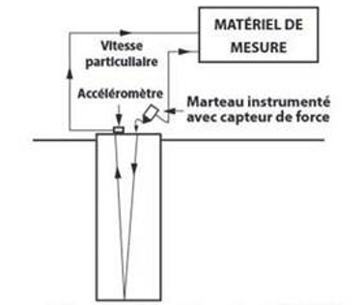
Schéma de principe de l’essai d’impédance mécanique (selon CEREMA)

Les principales observations réalisées sont résumées dans le tableau suivant :
Fouille | Localisation | Structure enterrée et/ou système de fondation reconnu | Profondeur / cote de réalisation de l’essai | Profondeur moyenne estimée par l’essai*
RFX  (XX,XX NGF⁽¹⁾) | XXX | XXX | -X,XX m/TN/NF soit XX,XX NGF | $≈$X,X m soit une base du pieu supposée à XX,XX NGF
(1) Profondeur estimée correspondant à la hauteur entre la base du pieu et le niveau supérieur du massif en tête de la fondation spéciale où le dispositif d’essai (capteur de force et de vitesse) a été positionné.
Nous rappelons qu’il s’agit de reconnaissance ponctuelle et que les observations réalisées ne peuvent être généralisées à l’ensemble de l’existant.
Le(s) procès-verbal(aux) de(s) (l’)essai(s) d’impédance mécanique est/sont fourni(s) en annexe n°16.

Diagnostic de la chaussée existante/du dallage existant

Etat visuel de la structure de chaussée/du dallage
Les photographies du diagnostic visuel sont jointes en annexe n°17.
La chaussée/Le dallage est globalement dans un état moyen. On note cependant des zones en mauvais état et présentant des désordres dont on peut citer :
En partie nord (SCX à SCX) :
- Dégradation légère sur le contour des tranchées remblayées et regards,
- Apparition de légères fissures au pied du ralentisseur au croisement entre la rue XXX et la rue XXX,
- Quelques fissures transversales et longitudinales ainsi que quelques zones de faïençages et quelques « rapiéçages » visibles au niveau de la couche de surface.

Synthèse des structures de chaussée/du dallage
Le(s) sondage(s) carotté(s) a/ont mis en évidence les structures de chaussées/du dallage suivantes :
Voie concernée |  | Voie XXX
Sondage |  | SCX |  |  |  | SCX
Structure reconnue |  | Profondeur de la base |  | Epaisseur (m) | Nature | Profondeur de la base |  | Epaisseur (m) | Nature
 |  | m/TN/NF⁽¹⁾ | NGF/NVP |  |  | m/TN/NF⁽¹⁾ | NGF/NVP
Structure de chaussée | Couche de surface | -X,XX | XX,XX | X,XX | Enrobé bitumineux | -X,XX | XX,XX | X,XX | Enrobé bitumineux
 | Couche d’assise | -X,XX | XX,XX | X,XX | Grave ciment | -X,XX | XX,XX | X,XX | Grave ciment
Sol support |  | -X,XX | XX,XX | X,XX | XXX | -X,XX | XX,XX | X,XX | XXX
(1) NF = Niveau Fini du dallage.
Selon le(s) sondage(s) carotté(s) réalisé(s), les structures de chaussée existantes/le dallage existant sont/est homogène(s)/hétérogène(s). Elles sont composées de :
- Une couche de surface en enrobé bitumineux sur des épaisseurs variables allant de X,X à X,X m. On notera l’absence de cette couche au droit de certains sondages (XXX et XXX) où on a rencontré directement une couche de béton.
- Une couche d’assise constituée de pavés de granite (structure de chaussée semi-rigide) de X,X à X,X m d’épaisseur (au droit de XXX et XXX) ou d’une couche de béton (structure de chaussée rigide) de X,X à X,X m d’épaisseur (au droit de XXX et XXX) ou d’une couche sablo-graveleuse (structure de chaussée souple) de X,X m d’épaisseur (au droit de XXX).
- On notera la présence, sous la nouvelle structure de chaussée en béton rencontrée au droit des sondages XXX et XXX d’une ancienne structure constituée d’une couche d’enrobé puis d’une couche de pavés de granite.
Nota : Les parties pavés semblent être d’anciennes voies de circulation.
Le sol support serait alors constitué de remblais hétérogènes en nature (XXX) jusqu’à plus de X,X m de profondeur.

Recherche et identification d’amiante et de HAP
XXX prélèvement(s) d’échantillon(s) d’enrobé SCX et/à SCX a/ont été effectué(s) au droit de la structure de chaussée rue XXX (sur la première couche de surface comprise entre 0,00 et 0,0X m de profondeur). Il(s) a/ont fait l’objet de recherche et d’identification d’amiante par Microscope Optique à Lumière Polarisée (MOLP) et par Microscopie Electronique à Transmission Analytique (META) et de HAP sur déchets. Les résultats sont reportés dans le tableau suivant :
Sondage | Zone | Description de l’échantillon | Résultat Amiante | Teneur en HAP⁽¹⁾
SCX | XX | XXX | Amiante non détectée | Valeur inférieure à  50 mg/kg
SCX | XX | XXX | Amiante non détectée | Entre 55 et 60 mg/kg
(1) D’après l’arrêté du 18 novembre 2011, la teneur en HAP à ne pas dépasser pour recycler l’enrobé à chaud est de 50 mg/kg.
Le(s) résultat(s) d’analyse(s) montre(nt) :
    - Aucune trace d’amiante n’a été détectée au sein de(s) (l’)échantillon(s) prélevé(s) sur (tous) le(s) sondage(s), au sein de la couche de surface comprise entre 0,00 et 0,0X / 0,0X m de profondeur,
    - Au droit du/des prélèvement(s) SCX et/à SCX, pas de trace d’HAP révélée En effet, la valeur obtenue était négligeable et bien inférieure à 50 mg/kg, au sein de la couche de surface comprise entre 0,00 et 0,0X / 0,0X m de profondeur. Cependant, au droit du/des sondage(s) SCX et SCX, des teneurs d’HAP supérieures au seuil (< 50 mg/kg.) ont été détectées.

En conclusion, en première approche, le recyclage des enrobés situés entre 0,00 et 0,0X / 0,0X m peut être réalisé à froid sur toutes les structures de chaussées et enrobés au niveau des chaussées étudiées. Quant à un recyclage des enrobés à chaud, il ne peut être effectué partout/que ponctuellement et uniquement sur les zones à teneurs d’HAP inférieure au seuil de 50 mg/kg.
Ainsi, compte tenu des teneurs d’HAP supérieur au seuil de 50 mg/kg sur la zone XXX (XXX) au droit de la structure de chaussée (SCX) et la zone XXX (XXX) au niveau du trottoir (SCX), dans ce cas, on veillera à mettre en œuvre un recyclage à froid adapté et respectant les normes en vigueur.

Essais de déflexion
Afin de connaitre l’état de portance des voiries existantes, nous avons réalisé XXX essais de déflection :
- XXX essais au niveau de XXX,
- XXX essais au niveau de XXX.
Les résultats obtenus sont reportés dans le tableau suivant :
Localisation | N° Essais | Déflexion (1/100mm) | Moyenne D_{moy} | Ecart-type σ | Déflexion caractéristique D_{e}⁽¹⁾
XXX | XX | XX,X | XX,X | XX,X | XX,X
 | XX | XX,X
(1) Pour le calcul de la déflexion caractéristique D_{e}, nous avons utilisé l’expression suivante : D_{e} = D_{moy} + (2 x σ)

Le tableau ci-dessous définit, pour des chaussées souples traditionnelles, la classe de déflexion caractéristique et le niveau de comportement de la chaussée en fonction de la valeur de déflexion caractéristique mesurée et de la classe de trafic :
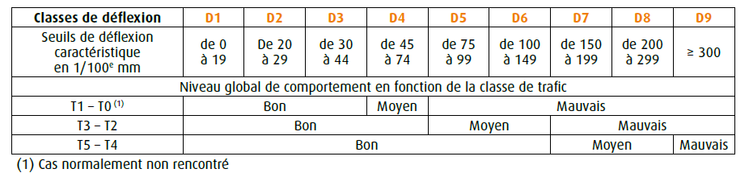
Classes de déflexion caractéristique et niveau de comportement en fonction de la valeur de déflexion caractéristique mesurée pour les chaussées souples
Ainsi, la classe de déflexion de la chaussée étudiée et sa portance sont les suivantes :
Emplacement | Déflexion caractéristique D_{e} (100ème mm) | Classe de déflexion | Classe de trafic  Ti | Niveau de comportement pour une classe de trafic Ti
XXX | XX,X | D6 | T3-T2 | Moyen
Le procès-verbal des essais de déflexion est fourni en annexe n°18.

Essai(s) de compression simple
XXX essai(s) de mesures de la résistance à la compression simple a/ont été réalisé(s) sur carottes du dallage du bâtiment existant prélevés dans les sondages XXX et XXX par nos soins/XXX dans le cadre de la présente mission GX-XXX/de la mission GX-XXX. Le(s) résultat(s) est/sont présenté(s) dans le tableau suivant :
Sondage | Profondeur |  | Hauteur (mm) | Diamètre (mm) | Résistance à la compression simple R_{c} (MPa) |  | Résistance à la compression simple R_{c} (MPa) corrigée pour un élancement de 2
 | m/NF | NGF
XXX | X,XX à  -X,XX | XX,XX à XX,XX | XX,XX | XX,XX | XX,XX |  | XX,XX
XXX | X,XX à  -X,XX | XX,XX à XX,XX | XX,XX | XX,XX | XX,XX |  | XX,XX
 |  |  |  |  | f_{cm} (MPa) | XX,XX
 |  |  |  |  | Ecart type (σ) | X,XX
 |  |  |  |  | f_{ck} (MPa) = f_{cm} - 1,64 σ | XX,XX
D’après le(s) résultat(s) de(s) l’essai(s) de compression réalisés, la résistance caractéristique du béton constituant la dalle est de XX,X MPa. Il s’agit d’un béton de classe de résistance CXX/XX.
Le(s) procès-verbal/aux de l’/des essai(s) en laboratoire est/sont donné(s) en annexe n°14.

Essai(s) de résistance en fendage
XXX essai(s) de résistance en fendage sur dalle en béton fibrés a/ont été effectué(s). Le(s) résultat(s) est/sont présenté(s) dans le tableau suivant :
Sondage | Profondeur |  | Hauteur  (mm) | Diamètre (mm) | Élancement de l’éprouvette | Résistance à la traction de l’éprouvette testée R_{tb}  (MPa)
 | m/NF | NGF
XXX | X,XX à  -X,XX | XXX | XX,XX | XX,XX | X,XX | X,XX
XXX | X,XX à  -X,XX | XXX | XX,XX | XX,XX | X,XX | X,XX
 |  |  |  |  | R_{tbMoy} | X,XX
L’élancement des éprouvettes testées est inférieur à 2. Ainsi il conviendra d’ajuster la résistance à la traction en fonction de l’élancement des éprouvettes.
Le(s) procès-verbal/aux de l’/des essai(s) en laboratoire est/sont donné(s) en annexe n°14.

Résultat du calcul inverse du dallage
Afin de vérifier la capacité portante et les déformations du sol (calcul des tassements) sous les sollicitations d’exploitation du dallage existant, les différents modules de déformations couche par couche, jusqu’à l’horizon indéformable, selon le DTU 13.3, sont représentés dans le tableau suivant :
Formation | Prof de la base de la couche |  | Épaisseur de la formation  (m) | E_{M}  (MPa) | α | Es  (MPa)
 | NGF/NVP | m/dallage⁽¹⁾
XXX | XX,XX | -XX,XX | XX,XX⁽²⁾ | XX,X | X/X | XX,X
XXX | XX,XX | -XX,XX | XX,XX | XX,X | X/X | XX,X
(1) Niveau dallage situé à XX,XX NGF/NVP.
(2) Epaisseur en considérant l’épaisseur minimale de dallage + couche de forme.
Légende :
- α : Coefficient rhéologique,
- E_{M} : Moyenne harmonique du module pressiométrique,
- E_{S} : Module d’élasticité du sol à long terme, défini par : .
Dans le calcul inverse des dallages, nous avons considéré une dalle d’épaisseur variable en fonction des différentes zones de dallage :
Zone | Epaisseur du dallage considéré (m)
XX | XX,X
Cette dalle est constituée d’un béton fibré/avec treillis soudés ayant une résistance à la compression moyenne f_{cm} = XX,X MPa, avec un f_{ck 0,05} = XX,X MPa.
En se basant sur les résultats des investigations géotechniques réalisées, les surcharges pouvant être reprises par le dallage existant sont :
- Charge uniformément répartie (CUR) de : X,X t/m²,
- Charge en pied de rack (platine de 0,15 x 0,15 m) de : X,X kN,
- Charge roulante de : X,X kPa.
La note de justification du calcul inverse, effectuée par le dallagiste (XXX) est reportée en annexe n°19.

CONCLUSIONS ET RECOMMANDATIONS

Synthèse géotechnique et hydrogéologique
Dans le cadre du projet, la reconnaissance du site a mis en évidence le contexte géotechnique et hydrogéologique suivant :
- Terrains traversés :
Sous une couche de Terre végétale de 0,XX m d’épaisseur en moyenne, le contexte géotechnique du site reconnu est le suivant :
Formation | Base de la formation |  | Nature lithologique et caractéristiques mécaniques | Réemploi
 | m/TN/NF | NGF/NVP
Remblais | -XX,XX /  -XX,XX | XX,XX / XX,XX | - XXX de compacité XXX  - Sols fins, de classe(s) GTR « XX » (et « XX »), sensibles à l’eau avec des chutes de portance et de consistance lorsque la teneur en eau augmente  - Horizon XXX perméable ou de XXX perméabilité  - La présence de surépaisseurs locales n’est pas à exclure | - Non, en couche de forme  - Non, en remblais supports d’ouvrages  - Oui, en remblais hors zone d’ouvrage (remblais en terre, espaces verts) sous réserve d’un tri des matériaux évolutifs en des blocs
XXX | -XX,XX /  -XX,XX | XX,XX / XX,XX | - XXX de compacité XXX  - Renferme des niveaux argileux sensibles au phénomène de retrait/gonflement  - Renferme des niveaux XXX indurés | Oui, selon les règles du GTR
XXX | < -XX,XX | < XX,XX | - XXX de compacité XXX  - Formation sensible au phénomène de retrait/gonflement | -

- Hydrogéologie :
- Lors du relevé de XXX XXX, le(s) niveau(x) d’eau mesuré(s) étai(en)t situé(s) à/entre -XX,XX et -XX,XX m/TN/NF, soit à/entre la/les cote(s) XX,XX et XX,XX NGF/NVP / le(s) sondage(s) étai(en)t sec(s) jusqu’à -XX,XX / -XX,XX m/TN/NF, soit jusqu’à/aux (la) cote(s) XX,XX et XX,XX NGF/NVP.
D’après les relevés réalisés, on peut en conclure que :
- le niveau le plus haut de la nappe a été mesuré au mois de XXX et les relevés piézométriques présentaient des niveaux d’eau compris entre -XX,XX et -XX,XX m/TN/NF, soit entre XX,XX et XX,XX NGF/NVP,
- les niveaux les plus bas de la nappe ont été mesurés en XXX et les relevés piézométriques présentaient des niveaux d’eau compris entre -XX,XX et -XX,XX m/TN/NF, soit entre XX,XX et XX,XX NGF/NVP.
- Ce(s) niveau(x) correspond(ent) à la nappe baignant XXX et pouvant remonter (dans XXX notamment) en périodes pluvieuses/nappe alluviale en connexion avec la XXX, baignant les Alluvions anciennes. Le(s) niveau(x) mesuré(s) sont assez proches de la Retenue Normale de la Seine (R.N. = 23,56 NGF). Ce(s) niveau(x) est/sont susceptibles de varier en fonction de la pluviométrie et de l’amortissement des ondes de crues dans l’aquifère. En particulier, il(s) est/sont susceptible(s) de remonter en périodes pluvieuses prolongées et en périodes de crues de la XXX.
La nappe (alluviale) attendue au droit du site devrait ainsi se situer « en période normale » (hors périodes de crue), plus en profondeur.
- Nous rappelons que le site se trouve en zone inondable par débordement de la XXX et le niveau des Plus Hautes Eaux Connues (PHEC) au droit de la zone du projet, atteint lors de la crue de référence de 1910 d’occurrence centennale est située à XX,XX NGF/NVP.

L’étude hydrogéologique a été réalisée/est en cours de réalisation par le BET XXX. Cette dernière a permis/permettra de préciser le contexte hydrogéologique du site et de déterminer les niveaux de référence de la nappe au droit du site en phases chantier et définitive et en particulier les Niveaux des Plus Hautes Eaux (NPHE) d’occurrences décennale (NPHE_{10ans}) et centennale (NPHE_{100ans} = Eaux Exceptionnelles (EE)). Ces niveaux sont présentés dans le tableau suivant :
Paramètre de variation |  | Cote de la nappe (NGF/NVP) | Profondeur (m/TN/NF)
Niveau d’étiage | EB | +XX,XX | -X,XX
Estimation en période de chantier
Hautes eaux annuelles | EC | +XX,XX | -X,XX
Hautes eaux annuelles exceptionnelles | EC_{max} | +XX,XX | -X,XX
Estimation en période d’exploitation
NPHE_{10ans} | - | +XX,XX | -X,XX
NPHE_{100ans} | EE | +XX,XX | -X,XX
- Néanmoins/De plus, des infiltrations et circulations d’eaux anarchiques sont susceptibles de se produire au sein des horizons superficiels, notamment en périodes pluvieuses et à la faveur de la pente du site.
- Les horizons superficiels de XXX présentent en partie supérieure et jusqu’à X,X m de profondeur une capacité d’infiltration faible avec une valeur moyenne de l’ordre de X,X.10^{-X} m/s.

Justification de la stabilité du/des talus existant(s)

Hypothèses générales

Modèle géotechnique
Pour la vérification de la stabilité du/des talus, le modèle géotechnique type et les paramètres géotechniques retenus sont résumés dans le tableau suivant :
Formation | Prof. de la base de la couche  (NGF/NVP) | γ (kN/m³) | Caractéristiques Intrinsèques |  | Coefficient rhéologique  α
 |  |  | c’  (kPa) | ϕ’  (°)
Remblais | XX,X | 20 | X | XX | 2/3
XXX | XX,X | 20 | X | XX | 1/2
XXX | XX,X | 20 | X | XX | 1/2

Hydrogéologie
Compte tenu du contexte géomorphologique du site, le toit de la nappe est attendu au-delà du pied de talus. Ainsi, la présence de la nappe dans le secteur n’aura pas d’influence sur la stabilité des talus.

Surcharge d’exploitation
Une surcharge routière de 20 kPa correspondant à la circulation de la rue XXX, sera modélisé en crête de talus.

Coefficients de pondération et de sécurité partiel et méthode de calcul
L’étude de stabilité sera menée sous le logiciel Talren® v6. Les calculs seront effectués dans le cas de combinaison fondamentale suivant les recommandations de l’Eurocode, et pour un ouvrage courant. Les coefficients pris en compte sont alors les suivants :
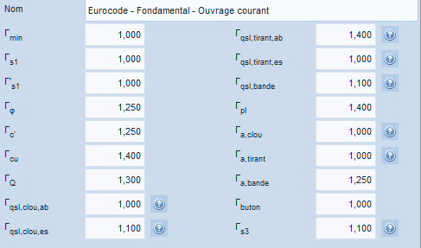
Dans ces conditions, la stabilité à long terme sera assurée avec sécurité pour un coefficient de sécurité minimal : Γmin ≥ 1 (seuil de stabilité).
La méthode de calcul utilisée sera celle des tranches de Bishop avec des surfaces de ruptures circulaires déterminées automatiquement puis, affinées manuellement.

Profil(s) étudié(s)

Géométrie du/des profil(s)
Le(s) profil(s) de terrassement à étudier est/sont le(s) suivant(s) :
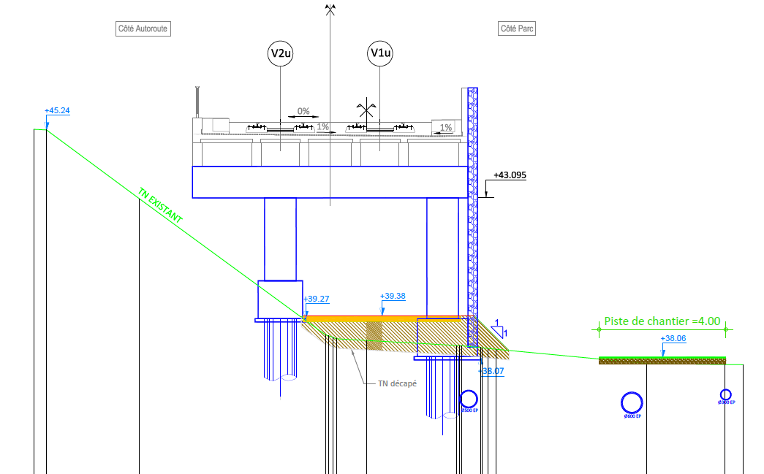
Coupe du profil étudié

Stabilité du/des profil(s)
Pour le(s) profil(s) considéré(s), les coefficients de sécurité minimaux sont supérieurs ou égaux à 1,0. La stabilité générale au grand glissement est donc vérifiée.

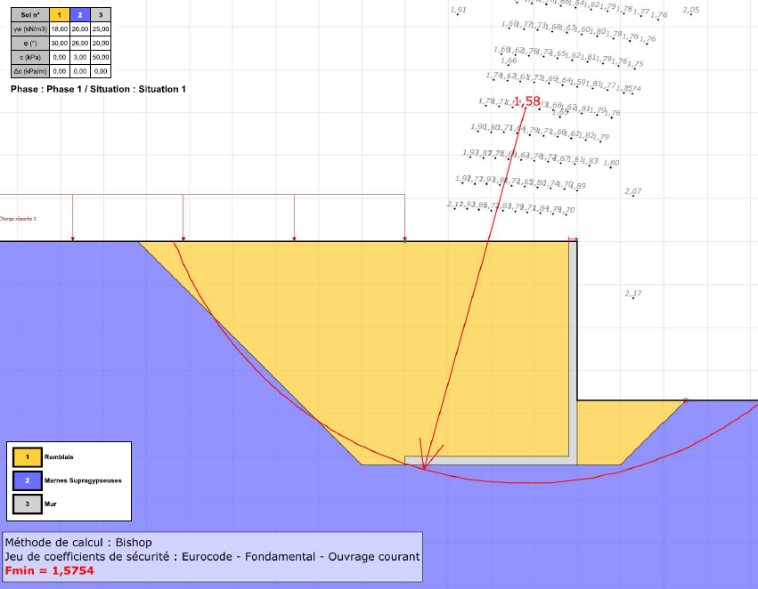
Fmin ≥ 1,0
La stabilité générale vis-à-vis du grand glissement est assurée.

Conclusion
Pour le(s) profil(s) considéré(s), les résultats montrent que la stabilité générale du site pour le grand glissement est assurée.
Il n’y aura donc pas nécessité de renforcer le(s) talus.

Avis sur la présence d’anomalies de dissolution du gypse antéludien/ludien et dispositions constructives
Les enregistrements des paramètres des forages réalisés témoignent de la présence de passages altérés et décomprimés, correspondant à des vides, au sein de la formation antéludienne/ludienne de XXX, jusqu’à environ -X,X / -X,X m/TN/NF, soit jusqu’aux cotes XX,X / XX,X NGF.
Ces anomalies de compacité prononcées sont liées à la dissolution du gypse au sein de la formation de XXX. Ainsi, le site du projet est affecté par le phénomène de dissolution du gypse antéludien/ludien.

Afin d’assurer la stabilité et la sécurité de cette zone, il est donc nécessaire de réaliser des travaux de confortement des sols par injection, conformément à la notice technique des « Travaux d’injection des anomalies liées à la dissolution du Gypse Antéludien » établie par l’Inspection Générale des Carrières (IGC) en date du 31 janvier 2016.
Sachant que la zone d’anomalie présente une remontée de fontis au droit de la conduite fuyarde, la mise en sécurité de la zone vis-à-vis de cette anomalie sera effectuée à l’aide de travaux d’injection. Ces travaux consisteront en :
- Comblement des vides francs et des zones décomprimées traversés, par injection gravitaire puis, après un délai de 7 jour calendaire, par clavage,
- Dans les zones de fontis, traitement par injection sous pression des terrains décomprimés,
Pour les forages d’injection, il conviendra de respecter au minimum, le maillage suivant :
- Au droit des zone bâties et leurs abords (emprise de 5 m de largeur autour du bâti dans la limite parcellaire), 5,0 x 5,0 m,
- Au droit des zones de fontis, 3,5 x 3,5 m,
- Au droit des autres secteurs (zones non bâties et sans fontis), 7,0 x 7,0 m.
Les forages d’injection devront être descendus jusqu’à XX m de profondeur.
L’emprise de la zone d’injection a été donnée à titre indicative sur le plan d’implantation des sondages, en annexe n°3. Elle présente une surface de XX m². Elle pourra être adaptée en phase exécution, notamment si la présence de zones décomprimées est avérée sur les points de forage de la dernière ligne délimitant la zone d’injection.
- Dispositions particulières d’exécution des travaux d’injection :
- Le type d’équipement des forages d’injection sera adapté à la nature et aux caractéristiques mécaniques des terrains traversés.

- Les mortiers de ciment utilisés devront vérifier les critères ci-dessous :
- Pour le comblement gravitaire, résistance minimale à la compression
Rc ≥ 1,4 MPa à 28 jours,
- Pour le clavage, résistance minimale à la compression Rc ≥ 2,2 MPa à 28 jours.
- Des essais de contrôle de la qualité des coulis devront être effectués durant toute la durée du chantier par l’Entreprise.
- Les travaux d’injection devront être effectués conformément à la notice technique de l’Inspection Générale des Carrières (IGC) : « Travaux d’injection des anomalies liées à la dissolution du gypse antéludien » datée du 31 janvier 2016.
- Nous rappelons que des sondages de contrôle des travaux d’injections devront être réalisés 28 jours au minimum après l’achèvement des injections, selon les recommandations des notices citées précédemment, à raison de 1 sondage de contrôle pour 10 forages d’injection. Ces sondages devraient permettre de vérifier le blocage total des terrains et l’amélioration des caractéristiques mécaniques.
- Toutes les dispositions devront être prises pour éviter tout désordre et incident aux ouvrages riverains du chantier au cours de la mise en œuvre des injections.
- Un système de surveillance devra être mis en place pour anticiper toute résurgence du coulis au niveau des réseaux enterrés et des niveaux enterrés des avoisinants.
- Le suivi des travaux devra se faire par l’assistance d’une Maitrise d’œuvre spécialisée.

Adaptation du projet à la présence de carrières souterraines (travaux d’injection)
Les sondages réalisés montrent la présence dans la partie XXX du site d’une zone affectée par la présence d’anciennes exploitations souterraines de XXX qui paraissent plus ou moins comblées par des remblais de bourrage très décomprimés et
sous-consolidés et comportant des vides. Dans ce contexte, des travaux de mise en sécurité de la parcelle vis-à-vis des carrières sont nécessaires avant création de nouvelles fondations profondes par (micro)pieux (voir paragraphe 24.4).
Sachant que le recouvrement de ces exploitations souterraines présente également dans certaines zones des anomalies de compacité causées par des effondrements du toit de l’exploitation et des remontées de fontis, la mise en sécurité de la parcelle vis-à-vis des carrières sera effectuée à l’aide de travaux d’injection. Ces travaux consisteront en :
- Injection de barrage en limite de la parcelle de la zone d’injection. La ligne de forages d’injection devra être placée au maximum à 1,25 m de la limite de parcelle et les forages seront espacés au maximum de 2,5 m.
  - Sur la hauteur de la carrière :
- Après 24h, comblement des vides francs et des zones décomprimées traversés, par injection gravitaire puis, après un délai minimal de 7 jours calendaires, par clavage.
Le maillage maximal des forages d’injection sera de 5,0 x 5,0 m dans la zone bâtie et 7,0 x 7,0 m dans la zone non bâtie tant pour les forages de comblement gravitaire que pour les forages de clavage.
  - En zones de fontis :
- Traitement par injection sous pression des terrains de recouvrement décomprimés.

En zone de fontis, le maillage de base devra être resserré à 3,5 x 3,5 m avec un minimum de 2 forages par fontis.
La zone d’injection a été donnée à titre indicative sur le plan d’implantation des sondages, en annexe n°3. Elle pourra être adaptée en phase exécution, notamment si la présence de zones décomprimées est avérée sur les points de forage de la dernière ligne délimitant la zone d’injection.
- Dispositions particulières d’exécution des travaux d’injection :
- Le type d’équipement des forages d’injection sera adapté à la nature et aux caractéristiques mécaniques des terrains traversés.
- Les travaux d’injection devront être effectués conformément à la notice technique de l’Inspection Générale des Carrières (IGC) : « Injection gravitaire, clavage et traitement des fontis, préalables à la mise en œuvre de fondations profondes, de type pieux ou micropieux de type supérieur ou égal à II, en zone sous minée par d’anciennes carrières souterraines ou à ciel ouvert » datée du 06 janvier 2003.
- Nous rappelons que des sondages de contrôle des travaux d’injections des carrières devront être réalisés 28 jours au minimum après l’achèvement des injections, selon les recommandations de la notice citée précédemment. Ces sondages devraient permettre de vérifier le blocage total des terrains et l’amélioration des caractéristiques mécaniques au sein des zones de carrières et de fontis.
- Toutes les dispositions devront être prises pour éviter tout désordre et incident aux ouvrages riverains du chantier au cours de la mise en œuvre des injections.
- Un système de surveillance devra être mis en place pour anticiper toute résurgence du coulis au niveau des réseaux enterrés et des niveaux enterrés des avoisinants.
- Le suivi des travaux devra se faire par l’assistance d’une Maitrise d’œuvre spécialisée.

Diagnostic de la voirie existante/du dallage existant

Etats des lieux
Le diagnostic visuel a mis en évidence que :
- La partie XXX de XXX (sur un linéaire d’environ XX m) : présente une structure de chaussée dont le niveau global du comportement est bon dans le sens de circulation nord/sud et mauvais dans le sens de circulation sud/nord. Cette portion présente des fissures transversales et longitudinales rebouchées, localement une zone de faïençage, et quelques petites fissurations autour des regards. Par ailleurs le trottoir présente quelques tranchées remblayées mais sans mise en place de la couche de surface.

Structure de chaussée/du dallage
Les investigations réalisées ont montré les caractéristiques suivantes sur la structure de chaussée existante/du dallage existant du site :
- La plupart des sondages montrent une structure de chaussée semi-rigide avec une couche d’assise en pavés ou en grave ciment d’une épaisseur de X,XX à
X,XX m, selon la zone de voirie, ou d’une structure de chaussée souple avec une couche d’assise en GNT sablo-graveleuse de X,XX à X,XX m d’épaisseur,
- Le sol support de la structure de chaussée est constitué dans l’ensemble de matériaux sablo-graveleux jusqu’à X,XX à X,XX m de profondeur.
Ainsi, selon le guide des structures de chaussées, en considérant une plateforme support de la chaussée de classe PFX, une grande partie du linéaire du site paraient sous-dimensionnée même pour la classe de trafic la plus faible (classe de trafic cumulée TC0).

Causes probables des désordres observés
L’apparition de ces différents désordres est probablement due à l’une ou au concours des causes suivantes :
- Mauvaise qualité de la plateforme-support (sous-dimensionnement des voiries par rapport au trafic),
- Conditions climatiques (pluviométrie, variations journalières, gel/dégel…),
- Vieillissement de la couche de surface et fatigue de la chaussée, liée aux passages répétés des véhicules et aux conditions de circulations (zones de freinage et d’arrêt, zones de virage …),
- Compactage médiocre des matériaux remblayés dans les tranchées et aux abords des regards, engendrant des tassements et donc le faïençage et/ou l’affaissement de la voirie,
- Infiltration d’eau de ruissellement notamment au droit des fissures et zones ou la couche de surface est dégradée ou est absente, ayant aggravé les désordres apparus.
En résumé, sous les sollicitations répétées du trafic et l’action des conditions climatiques (notamment des cycles de gel/dégel), des désordres (fissures, éclats de la chaussée) se sont produits, aggravés notamment par l’infiltration d’eau de ruissellement.

Réfection et renforcement de la chaussée/du dallage
- Dans le cas où le trafic cumulé projeté est compris entre TC0 et TC1 :
Compte tenu du niveau global de comportement moyen de la surface de voirie, la réfection de la chaussée peut se limiter uniquement à une réfection de la couche de surface en réalisant les opérations suivantes :
- Un rabotage de la couche de surface existante (de XX à XX cm d’épaisseur),
- Le remplacement de la couche de surface rabotée par du béton bitumineux ou équivalent.
- Dans le cas où le trafic cumulé projeté est supérieur à TC1 :
Dans le cas où le trafic cumulé projeté est supérieur à une classe TC1, il conviendra de mettre en place une nouvelle structure de chaussée permettant de supporter le trafic projeté.
Pour la réfection des voiries et la mise en place d’une nouvelle structure de chaussée conforme à la règlementation en vigueur, on veillera à respecter les dispositions constructives suivantes :
- Un rabotage de la structure de chaussée existante (rabotage de la couche de surface et de la couche d’assise). En cas de présence d’une couche d’assise en Grave traitée, celle-ci pourra être conservée comme couche de forme,
- Un compactage homogène de la plateforme obtenue avec contrôle de la portance à l’aide d’essai à la plaque ou dynaplaque, il conviendra d’obtenir une plateforme de type PF2 avec un module EV2 ≥ 50 MPa,
- La mise en place de la nouvelle structure de chaussée.
Remarque :
- PF1 : EV2 ≥ 20 MPa
- PF2 : EV2 ≥ 50 MPa
- PF2^{qs} : EV2 ≥ 80 MPa
- PF3 : EV2 ≥ 120 MPa
- PF4 : EV2 ≥ 200 MPa
Dans les zones où le critère de réception de la portance de la plateforme n’est pas obtenu, une purge des terrains décomprimés ou poches sous-consolidées devra être réalisée sur au moins 0,20 m d’épaisseur et remplacée par une couche constituée de matériaux d’apport granulaires, dépourvus d’éléments fins et insensible à l’eau (Indice de Plasticité IP < 12) de type GNT. Ces matériaux devront être compactés selon les règles de l’art.

En considérant une plateforme de portance PF2 (EV2 ≥ 50 MPa), le tableau ci-dessous propose deux exemples de structures de chaussée possibles en fonction de la classe de trafic cumulé projetée :
Classe de Trafic Cumulé futur | TC1  (Moyenne Journalière Annuelle en véhicules : 250 < MJA ≤ 500 véh/j) | TC2  (Moyenne Journalière Annuelle en véhicules : 500 < MJA ≤ 1500 véh/j) | TC3  (Moyenne Journalière Annuelle en véhicules : 1500 < MJA ≤ 3000 véh/j)
Cas 1 : Nouvelle Structure de chaussée en GB3
Couche de surface | 6 cm | 6 cm | 6 cm
Couche d’assise  (couche de base) | 9 cm | 12 cm | 8 cm
Couche d’assise  (couche de fondation) |  |  | 8 cm
Cas 2 : Nouvelle Structure de chaussée en EME2
Couche de surface | 2,5 cm | 2,5 cm | 2,5 cm
Couche d’assise  (couche de base) | 9 cm | 10 cm | 6 cm
Couche d’assise  (couche de fondation) |  |  | 7 cm
Légende :
EME2 : Enrobé à Module Élevé de classe 2,
GB3 : Grave Bitume de type 3.
La chaussée devra être vérifiée à la sensibilité au gel. Les granulats utilisés devront être non gélifs.
L’épaisseur de la couche de forme devra être adaptée à l’hygrométrie et la portance au moment des travaux.
Dans tous les cas, les différents dimensionnements et le suivi des travaux pourront être contrôlés et vérifiés par le bureau de contrôle ou le géotechnicien dans le cadre d’une mission G4 selon la norme NF P 94-500.
Remarque : Les entreprises pourront proposer des structures variantes, sous réserves de justificatifs fiables (dimensionnement ALIZE).

Sujétions de mise en œuvre
La réalisation des structures de chaussée dans de bonnes conditions avec un bon fonctionnement dans le temps nécessite de respecter les règles de l’art et les documents techniques en vigueur à savoir. Plus particulièrement, dans le cadre de cette étude, cela implique les sujétions suivantes :
  - Les matériaux constitutifs de la couche de roulement devront assurer une protection contre les infiltrations d’eau, on pourra s’orienter par exemple vers une couche de surface de type béton bitumineux très mince ou mince (BBTM et BBM). En effet, ces matériaux permettent une imperméabilité élevée de la couche de roulement.
  - Il est conseillé de réaliser les différents travaux de terrassements de la plateforme dans des conditions météorologiques favorables (arrêt des travaux en cas de pluie soutenue),
  - On veillera à la mise en œuvre d’un système de collecte et d’évacuation des eaux (dévers…).
  - Exécution correcte du compactage des différentes couches de chaussée. Les moyens de compactage doivent être adaptés aux épaisseurs des différentes couches.
  - Toute infiltration des eaux de ruissellement au droit et aux abords immédiats de la chaussée est susceptible d’engendrer des phénomènes d’entraînement de fines et donc des déformations supplémentaires. Ce phénomène doit être évité. Il est donc essentiel de mettre en œuvre un système de collecte et d’évacuation de ces eaux.
  - Les caractéristiques des matériaux employés pour les différentes couches de la structure de chaussée doivent être conformes aux fiches techniques des matériaux à utiliser pour chaque couche qui sont fixés par les différentes normes.

Diagnostic du/des bâtiment(s) existant(s)

Portance des fondations actuelles
Dans ce paragraphe, nous allons estimer la capacité portante des sols d’assise des fondations de l’ouvrage existant, pour permettre au BET Structure d’apprécier leur compatibilité avec les descentes de charges actuelles et/ou futures.
Les calculs ont été réalisé conformément à la norme NF P 94-261 « Justification des ouvrages géotechniques - Normes d’application nationale de l’Eurocode 7 – Fondations superficielles ».
En se basant sur les résultats du/des sondage(s) pressiométrique(s) réalisé(s) et de la/des reconnaissance(s) de fondations qui met/tent en évidence des fondations existantes ancrées au sein des XXX, les inégalités suivantes doivent être vérifiées pour l’estimation de la portance des fondations existantes reconnues, sous des charges verticales centrées :
Horizon d’ancrage : XXX
Aux ELS  (sous combinaisons caractéristiques  et quasi-permanentes) | V_{d} ≤ 0,XXX MPa x A’ = XXX kPa x A’
Aux ELU  (sous combinaisons fondamentales) | V_{d} ≤ 0,XXX MPa x A’ = XXX kPa x A’
avec :
- Vd : ensemble des charges verticales transmises par la fondation au sol,
- A’ : surface effective ou comprimée de la semelle.

Le tableau ci-dessous résume les charges théoriques maximales qui pourraient être reprises par les fondations reconnues correspondant à une contrainte transmise au sol de 0,XXX MPa aux ELS :
Référence | Structure reconnue | Dimension B | qa_{ELS}  (MPa) | Charges théoriques maximales reprises aux ELS
RFX  (coupe AA’) | XXX | B = X,XX m  (X,XX m + X,XX m) | 0,XXX | XXX kN/ml
RFX  (coupe BB’) | XXX | B = X,XX m  (X,XX m + X,XX m) | 0,XXX | XXX kN/ml
Les descentes de charges actuelles du bâtiment ne nous ont pas été communiquées.

Tassements dus aux surcharges
Dans les conditions aux ELS, en respectant le niveau d’ancrage précédemment défini et sous réserve d'une assise homogène, le tableau suivant reprend les tassements absolus et différentiels du sol sous les charges verticales centrées suivantes données à titre indicatif, avec les dimensions de fondations pris comme hypothèse :
Fondation |  |  | Sollicitations aux ELS : surcharges maximales pouvant être reprises au pied de fondation V_{d} | Tassements absolus (mm) | Tassement différentiel (mm)
Type | L (m) | B = B’⁽¹⁾ (m)
Semelle isolée | 1,5 | 1,5 | 1 012 kN | X à X | ≤ X
 | 3,0 | 3,0 | 4 050 kN | X à X
Semelle filante | - | 0,5 | 225 kN/ml | X à X
 | - | 1,0 | 450 kN/ml | X à X
(1) Nous avons considéré des semelles entièrement comprimées sous l’effet de la charge verticale centrée.
Pour les charges verticales centrées considérées, les tassements absolus prévisibles seraient compris entre X et X mm. Les tassements différentiels entre fondations existantes non surchargées et fondations existantes surchargées seraient alors inférieurs ou de l’ordre de X mm.
Remarque : Nous attirons votre attention sur le fait que ces estimations de tassements des différentes fondations ne sont données qu’à titre indicatif. Si les descentes de charges sont plus importantes, il conviendra de vérifier la réaction du sol, éventuellement dans le cadre d’une mission G2-PRO.

Abaissement du niveau bas fini du sol
D’après les informations communiquées, il est prévu l’abaissement du niveau bas fini du sous-sol d’environ 0,XX m par rapport au niveau bas fini actuel. En première approche, nous avons pris en compte un abaissement de 0,XX m par rapport au niveau bas fini de la partie du sous-sol la plus basse en altimétrie, soit par rapport à la cote XX,XX NGF/NVP.
Nous avons donc considéré un futur niveau bas fini du sous-sol à la cote XX,XX NGF (à confirmer) et un fond de fouille du projet à la cote XX,XX NGF/NVP.
Le tableau suivant donne les niveaux d’assise des fondations actuelles par rapport au fond de fouille du sous-sol projeté (FF projeté = XX,XX NGF/NVP) :
Fouille | Coupe | Ouvrage concerné | Structure reconnue | Profondeur d’assise | Niveau d’assise des fondations actuelles par rapport au fond de fouille projeté (m/FF projeté)
FX | AA | XXX | XXX | XX,XX NGF/NVP | -0,20
 | BB | XXX | XXX | XX,XX NGF/NVP | -0,70

En se basant sur les résultats des fouilles de reconnaissance de fondations, il conviendra de prendre les dispositions constructives suivantes vis-à-vis de l’abaissement du niveau bas fini du sous-sol :
  - Pour les fondations existantes dont l’assise se situera à au moins 0,XX m sous le fond de fouille projeté, aucune disposition constructive ne sera à prévoir vis-à-vis de l’abaissement du niveau du sous-sol.
  - Pour les fondations existantes dont l’assise se situera au-dessus du fond de fouille projeté ou à moins de 0,XX m sous le fond de fouille projeté, l’abaissement du
sous-sol entrainera un déchaussement de ces fondations et risquera de déstabiliser leur assise. Afin de garantir l’intégrité du bâtiment, il conviendra de respecter, pour l’ensemble des fondations, une assise située à au moins 0,XX m sous le fond de fouille projeté et donc de reprendre en sous-œuvre traditionnelle ces fondations par approfondissement et, si nécessaire, élargissement. Cette reprise en sous-œuvre devra respecter les mêmes préconisations que pour les fondations des nouveaux ouvrages / appuis.
Remarques :
  - Dans le cas où le projet impliquerait de démolir les débords de fondations existantes, il revient au BET Structure de s’assurer de la solidité des fondations actuelles et de la transmission des charges au sol en place. Dans tous les cas, les nouvelles fondations (après reprise en sous-œuvre) devront avoir une largeur au moins égale à celle existante avant abaissement du sous-sol.
  - Les travaux de reprise en sous-œuvre des fondations existantes ne devront pas déstabiliser le bâtiment existant et ouvrages mitoyens, notamment ils devront être réalisés par passes alternées de largeur limitée à 1,50 m.

Diagnostic géotechnique
Après analyse des descentes de charges :
- Dans les zones où il n’y a pas d’augmentation des descentes de charges :
Dans ces zones, aucune reprise en sous-œuvre des fondations existantes n’est à prévoir.
- Dans les zones où il y a augmentation des descentes de charges :
- Pour les bâtiments fondés superficiellement dans la/le(s) XXX :
Dans les zones où les nouvelles contraintes transmises au sol aux ELS et aux l’ELU sont inférieures aux contraintes admissibles données précédemment, aucune reprise en sous-œuvre des fondations existantes n’est à prévoir.
Dans les zones où les nouvelles contraintes transmises au sol aux ELS et/ou aux l’ELU sont supérieures aux contraintes admissibles, il conviendra de s’orienter vers des reprises en sous-œuvre des fondations existantes par élargissement et/ou la création de nouveaux appuis fondés superficiellement dans la/le(s) XXX (cf. chapitre 24.2).
- Pour les bâtiments sur fondations profondes :
Il conviendra de s’orienter vers des reprises en sous-œuvre des fondations existantes par micropieux et/ou la création de nouveaux appuis sur fondations profondes type micropieux (cf. chapitre 24.4).
Dispositions générales :
- Dans les zones présentant des désordres, un diagnostic structurel devra être réalisé afin de déterminer l’origine de ces désordres. Il devra également confirmer que les solutions de fondations données précédemment peuvent être mises en œuvre sans aggravation des désordres existants. La présente étude ne concerne ni la recherche des éventuelles causes géotechniques des désordres existants ni les dispositions constructives à prendre dans les zones sinistrées.

- Dans tous les cas, une étude structurelle devra être réalisée afin de vérifier que les différentes structures existantes peuvent reprendre les nouvelles charges du projet, afin d’assurer leur stabilité. En effet, il reviendra au BET Structure du projet de justifier si les différents systèmes de structure et de fondations existantes sont susceptibles d’admettre les nouvelles charges rapportées par le projet final, afin d’éviter l’apparition de tout désordre à long terme au sein des différentes structures des bâtiments actuels.
- Les travaux de reprise en sous-œuvre de fondation existante ainsi que la création de nouveaux appuis ne devront pas déstabiliser les bâtiments existants. Toute mesure de sécurité devra être mise en œuvre pour ne pas déstabiliser les différentes structures et fondations existantes (blindage et étaiement des fouilles en cas de mauvaise tenue des parois, travaux de reprise en sous-œuvre par passes, limitation des vibrations…).
- Les fondations existantes reprises en sous-œuvre et les nouvelles fondations devront respecter les règles de mitoyenneté avec les fondations voisines.

Plateforme du/des dallage(s) et des voiries
Pour la création du XXX, il est prévu des travaux de terrassement essentiellement en remblai, dont la hauteur est comprise entre X,XX et X,XX m.
Préalablement à la réalisation de la/des plateforme(s), une purge de tout type de matériaux évolutifs (terre végétale, racines…), terrains décomprimés et hétérogènes en nature ou terrains anthropiques (Remblais…) devra être réalisée sur au moins 0,XX m d’épaisseur.
- Praticabilité en phase chantier :
Afin d’assurer une bonne praticabilité au niveau de l’arase en phase chantier, nous recommandons de réaliser les terrassements en périodes favorables, afin d’éviter les périodes humides.

Dans tous les cas, l’arase de terrassement devra être adaptée aux conditions météorologiques pendant la durée du chantier. En effet, en périodes pluvieuses la circulation des engins au niveau de l’arase de terrassement pourra s’avérer délicate. Il serait donc nécessaire de modeler l’arase de terrassement de manière à recueillir et à évacuer les venues d’eau. La mise en place d’une piste provisoire pourra également s’avérer nécessaire afin d’assurer une meilleure traficabilité.
- Partie Supérieure des Terrassements (PST) :
L’arase obtenue devrait être située au sein de l’horizon du/de(s) la XXX, faciès constitué de sols fins/sablo-graveleux avec fines, sensibles à l’eau. En cas d’augmentation de leur teneur en eau (sols dans un état hydrique humide « h » à très humide « th »), ces matériaux deviennent collants avec une chute de leur consistance engendrant un phénomène de matelassage.
Afin d’assurer une portance de l’arase PST, on veillera à obtenir, aux essais à la plaque ou dynaplaque, un module EV2 ≥ 30 MPa sur celle-ci. Pour cela, une purge et substitution en matériaux d’apport (granulaires ou limoneux traités) ou un traitement des sols du site issus du/de(s) la XXX (hors zones de Remblais) pourra s’avérer nécessaire si le recompactage de l’arase n’est pas suffisant. Compte tenu de la proximité de la nappe, la mise en œuvre d’une couche de blocage granulaire sera nécessaire.
- Partie inférieure du remblai :
La partie inférieure du remblai technique sera constitué de matériaux du site sélectionnés. Selon leur état hydrique un traitement à la chaux pourrait s’avérer nécessaire. On veillera à intercaler un géotextile anti-contaminant entre l’arase de terrassement et le remblai technique.

Nota : On portera une attention toute particulière aux conditions météorologiques au moment des travaux. En effet, les sols utilisés (sablo-argileux à argilo-sableux) sont très sensibles à la variation de la teneur en eau. En cas d’augmentation de leur teneur en eau (sols dans un état hydrique humide à très humide), ces matériaux deviennent collants avec une chute de leur consistance engendrant un phénomène de matelassage. Il sera donc préférable de réaliser les travaux de terrassement en période favorable. Toutes les dispositions constructives devront être mises en place afin d’éviter la stagnation des eaux de pluie sur les plateformes (modeler les plateformes pour l’évacuation des eaux de pluies, protection avec une émulsion gravillonnée…).
Dans tous les cas, la mise en œuvre du remblai devra respecter les règles de l’art et les recommandations du « Guide des terrassements des remblais et des couches de forme » du CEREMA, de mai 2023.
Le compactage sera réalisé par couches minces successives à l’aide d’un compacteur type Pi (à pneus), Vi (vibrant à cylindres lisses), VPi (vibrant à pieds dameurs) ou Spi (statique à pieds dameurs) pour une énergie de compactage à définir selon l’état hydrique des sols au moment des travaux.
Le compactage du remblai sera vérifié par des sondages au pénétro-compactomètre dynamique de type B, sur toute la hauteur du remblai technique.
L’entreprise devra assurer l’identification et l’autocontrôle (ou contrôle externe) afin de mener à bien ces travaux, avec notamment un contrôle visuel avec photographies avant mise en œuvre des remblais et/ou de la couche de forme.
Les objectifs de densification, lors de la mise en œuvre du remblai technique, seront de type « q4 » pour la partie inférieure du remblai.
L’arase pourra être qualifiée d’AR1/PST1 voire PST2 en périodes climatiques sans précipitations, soit un module EV2 ≥ 30 MPa. En cas de pluie soutenue, cette qualification pourrait se transformer en une arase AR0/PST0, entraînant la mise en place de dispositions particulières (piste provisoire par blocage par exemple ou par traitement à la chaux).
La portance de l’arase-support devra être vérifiée à l’aide d’essais à la plaque ou dynaplaque en obtenant au minimum un EV2 ≥ 30 MPa sur l’arase, nécessaire pour assurer une bonne traficabilité des engins de chantier et d’assurer une bonne assise pour la couche de forme (en zone de déblais) ou le remblai technique.
Remarque : On portera une attention toute particulière à la jonction entre le terrain en place et le remblai technique. Si le dénivelé entre ces derniers est important, on réalisera des redans d’accrochage (zone de transition à respecter) d’une hauteur maximale de 0,5 m (1H/1V).
- Zone de déblais :
Compte tenu de la topographie du site, des travaux de terrassements en déblais pouvant aller jusqu’à X,X m sont à prévoir afin de mettre à niveau le sol.
Les travaux de terrassements intéresseront le(s) XXX.
L’entreprise devra prévoir les moyens et outils nécessaires aussi bien pour traverser les blocs et bancs indurés présents au sein des formations traversées, notamment au sein du/de(s) la XXX.
Il conviendra également de prendre en compte la faible cohésion des Remblais et du/de(s) la XXX à court terme (voire nulle).
En présence d’une protection des surfaces des talus contre les intempéries, la pente maximale a court-terme ne devra pas dépasser les valeurs suivantes :
- Au sein des Remblais : 2H/1V, soit un angle de l’ordre de 26°/horizontale,
- Au sein de l’/les XXX : 3H/2V, soit un angle de l’ordre de 33°/horizontale.
Ces indications sont données pour des matériaux secs. Ce profil pourra être ajuste selon la tenue des parois lors des premières ouvertures de fouilles.

- Tassements :
En considérant la mise en place d’un remblai technique d’une épaisseur de X,X m, soit une contrainte d’environ X,XX MPa (X,X t/m²), les tassements attendus sont d’environ XX mm. En réalité, les tassements les plus importants se produisent lors de la mise en place du remblai technique et de son compactage qui fera office d’un préchargement.
Cependant, il est nécessaire de prévoir une instrumentation pour le suivi du tassement de la plateforme, par un nivellement précis ou la mise en place de tassomètres, afin d’anticiper le calcul des frottements négatifs sur les inclusions rigides.
- Partie supérieure du remblai (couche de forme)/Couche de forme/Matelas de répartition :
Afin d’obtenir une plateforme-support homogène et de bonne portance, il conviendra de mettre en œuvre une couche de forme permettant la répartition des charges d’exploitation en phase définitive qui sera adaptée à la portance de l’arase au moment des travaux et aux conditions météorologiques. Cette couche de forme sera constituée :
- Soit de matériaux (du site issu du/de(s) la XXX ou d’apport) limoneux traités aux liants hydrauliques, associés éventuellement à la chaux sur au moins 0,XX m d’épaisseur (sous réserve, au préalable, de vérifier l’aptitude au traitement et de définir les dosages adéquats en vérifiant les critères de portance et de gonflement),
- Soit en matériaux d’apport granulaires, dépourvus d’éléments fins et insensibles à l’eau (IP < 12) de type GNT sur une épaisseur d’au moins 0,XX m avec intercalation d’une nappe de géotextile entre l’arase de terrassement et la couche de forme.
L’épaisseur de la couche de forme sera adaptée en phase exécution en fonction de la portance du fond de forme au moment des travaux et des conditions de mise en œuvre des matériaux.

La couche de forme doit être compactée selon les règles de l’art, à 98,5 % de l’optimum, avec comme objectif de densification de type « q3 ». Dans tous les cas, sa mise en œuvre devra respecter les recommandations du « Guide des terrassements des remblais et des couches de forme » du CEREMA, de mai 2023.
Au droit des massifs, la plate-forme traitée au liant hydraulique devra être impérativement et soigneusement sciée ou découpée au BRH pour éviter tout remaniement de la couche traitée. La reconstitution de la plate-forme avant le coulage du dallage devra être particulièrement soignée avec reprise à l'aide d'une grave auto-compactable au déversement jusqu'à -0,2 m/niveau terrassement fini puis d'une grave ciment (ou équivalent). Une solution alternative consisterait à réaliser des dalles de transition, pour éviter toute déformation dans ces zones.
Cette opération sera similaire au droit des autres zones de remblaiement :
- en pied de poteau,
- en pied de mur/voiles de quai,
- au-dessous des tranchées de réseaux.
Compte tenu du contexte géotechnique du site, le dallage sera réalisé sur un sol amélioré par des inclusions rigides ou équivalents avec l’interposition d’un matelas de répartition des charges, qui jouera le rôle d’une couche de forme. Il est nécessaire que cette couche soit d’apport. Selon les recommandations ASIRI, cette couche de forme devra être constituée en matériaux d’apport granulaires dépourvus d’éléments fins et insensibles à l’eau (IP < 12) de type grave naturelle (GNT) et sera mise en place entre la tête des inclusions et le dallage. Son épaisseur est de 0,50 m au minimum et dépendra de la technique de confortement choisie et des tassements admissibles. Sa mise en œuvre devra suivre les règles de l’art et les recommandations en vigueur.

On notera que la réalisation d’un matelas de répartition en matériaux traités aux liants hydrauliques n’est pas écartée. Dans ce cas, il est nécessaire de vérifier les moments induits dans le dallage, ainsi que le poinçonnement, de la couche traitée.
La portance de la plateforme-support devra être vérifiée à l’aide d’essais à la plaque ou dynaplaque en obtenant au minimum :
- Pour les dallages :
- soit un module EV2 ≥ 50 MPa pour les charges d'exploitation réparties
≤ 20 kN/m², ou des charges concentrées fixes ≤ 20 kN, ou des charges concentrées mobiles ≤ 20 kN/roue,
- soit un module EV2 ≥ 70 MPa pour les charges d'exploitation réparties
> 20 kN/m², ou des charges concentrées fixes > 20 kN, ou des charges concentrées mobiles > 20 kN/roue,
Avec un indice de compactage : EV2/EV1 ≤ 2,2, dans le cas d’une couche de forme en matériau granulaire.
- Pour les zones de voiries : Une plateforme de type PF2, soit un module
EV2 ≥ 50 MPa.
Une fois la plateforme traitée réceptionnée, celle-ci sera protégée par un enduit de cure gravillonné et clouté.
Nous rappelons que l’entreprise VRD devra prévoir une reconstitution de la plateforme dallage avant coulage. En effet, il n’est pas exclu que celle-ci se dégrade pendant la réalisation du clos couvert. Une nouvelle campagne de mesure de portance devra être engagée.
L’entreprise devra, au préalable du démarrage du chantier, réaliser ses propres prélèvements et analyses, afin de s’assurer de la méthodologie à mettre en place pour la création de la plateforme. Elle devra assurer l’identification et l’autocontrôle (ou contrôle externe) afin de mener à bien ces travaux. La procédure de réalisation ainsi que les résultats obtenus lors des contrôles seront soumises au bureau de contrôle pour avis et/ou au géotechnicien dans le cadre d’une mission G4.
Remarque : Il est conseillé de réaliser les différents travaux de terrassements dans des conditions météorologiques favorables (arrêt des travaux en cas de pluie soutenue). De plus, l’état hydrique des terrains doit être contrôlé pendant toute la durée du chantier, afin d’adapter les préconisations d’arase.

Fondations/Orientations générales du projet
Nous rappelons que notre étude intervient dans une phase préalable de l’opération et avant toute définition d’un projet architectural.
Ainsi, en première approche nous considérons que l’aménagement consiste en la construction de bâtiment(s) d’habitation pouvant comporter au moins un niveau de sous-sol/sans niveau de sous-sol.
Le(s) niveau(x) fini(s) du/des plancher(s) bas est/sont supposé(s) à la/aux cote(s) suivante(s) :
- RdC à la cote XX,XX NGF/NVP (à confirmer), soit sensiblement au même niveau que le terrain naturel actuel,
- R-1 à la cote XX,XX NGF/NVP (à confirmer), soit vers -3,0 m/TN/NF actuel.
L’arase terrassement devrait ainsi se située :
- au sein de XXX pour un projet ne comportant pas de niveau de sous-sol,
- au sein de XXX pour un projet avec un niveau de sous-sol.
Nous rappelons que le projet prévoit la construction d’un bâtiment de type R+X avec X niveau(x) de sous-sol(s) débordant(s) par rapport à la superstructure. Le niveau fini du plancher bas R-X sera situé à XX,XX NGF/NVP (à confirmer).
Le fond de fouille général du Xème sous-sol/RdC du bâtiment devrait être situé vers la cote XX,X NGF/NVP, soit au sein de XXX de compacité générale XXX dans l’ensemble.

Nota :
Pour les bâtiments :
Plancher sur cdf : Cote fond de fouille = Niveau fini - 0,50 m (dallage + cdf)
Plancher porté : Cote fond de fouille = Niveau fini - 0,20 m (dallage)
Pour les fosses d’ascenseurs :
Cote fond de fouille = Cote du niveau bas - 0,30 m (radier)

Principe de fondations
Conformément au rapport d’étude géotechnique GX-XXX de XXX, un mode de fondations XXX pourra être retenu.
Compte tenu du contexte géotechnique du site et des caractéristiques du projet, on pourra s’orienter pour le(s) bâtiment(s)/les différentes parties du bâtiment sur XXX niveau(x) de sous-sol(s) vers un mode de fondations superficielles par semelles isolées et/ou filantes/semi-profondes par puits/massifs isolés avec rattrapage en gros béton. Elles devront être ancrées d’au moins 0,30 m au sein de XXX/Remblais technique (XXX), au-delà des Remblais. On veillera également à respecter, en tout point, un encastrement minimal de 1,2 m par rapport au Terrain Naturel ou plateforme Extérieur Fini pour la mise hors intempérie, et d’avoir une épaisseur résiduelle des remblais techniques supérieure ou égale à 1,0 m sous l’assise des fondations. A titre d’exemple, selon le type de massif et pour une arase inférieure située à -1,5 m/TN fini, l’épaisseur minimale des remblais techniques doit être de 2,5 m. Dans les zones où cette dernière condition n’est pas satisfaite, on envisagera des rattrapages en gros béton pour traverser les remblais techniques, en assurant un encastrement minimal de 1,2 m à partir du TN initial, tout en s’ancrant d’au-moins X,XX m dans le XXX. De plus, compte tenu de la présence ou de la proximité de l’Argile verte de Romainville, en cas de semelles isolées, celles-ci devront être renforcées par un système de longrines.
Pour un ancrage dans les remblais techniques :
Les travaux seront soumis à une exécution très soignée et contrôlée par l’entreprise. Pour valider la contrainte au sol, il sera nécessaire de procéder à des sondages pressiométriques et pénétrométriques afin d’obtenir sur toute la hauteur du remblai les résultats suivants :
- Une résistance dynamique de pointe (q_{d}) ≥ 3,0 à 4,0 MPa (sondages au pénétromètres dynamiques de type B),
- Une pression limite nette pl* ≥ 0,50 MPa et un module pressiométrique
E_{M} ≥ 5,0 MPa (sondages pressiométriques).
A titre indicatif, ci-joint les profondeurs et cotes d’ancrage des semelles projetées au droit des sondages réalisés :
Sondage | Tête du sondage (NGF/NVP) | Base des Remblais |  | Arase inférieure des fondations
 |  | m/TN/NF | NGF/NVP | m/TN/NF | NGF/NVP
XXX | XX,X | -X,X | XX,X | -X,X | XX,X
XXX | XX,X | -X,X | XX,X | -X,X | XX,X
Compte tenu du contexte géotechnique du site et des caractéristiques du projet, une solution en fondations superficielles parait non adaptée. On pourra s’orienter pour les différentes parties du bâtiment sur XXX niveaux de sous-sols vers un mode de fondations profondes par (micro)pieux ancrées au sein de XXX.
L’avantage du mode de fondations profondes par (micro)pieux est de limiter l’activation des tassements et la génération de tassements différentiels entre les différentes parties du projet et d’éviter d’appliquer tout effort parasite sur les structures enterrées / fondations existantes.

Dans le cas où les descentes de charges des bâtiments sont relativement élevées (charges ponctuelles au droit des appuis isolés aux ELS supérieures à XXX t), les tassements attendus dans le cas d’un mode de fondations superficielles risquent de devenir élevées et non admissibles pour les structures projetées. On s’orientera ainsi vers des fondations superficielles sur des améliorations de sols, de type inclusions rigides ou équivalents. Les inclusions seront descendues au-delà des XXX et ancrées au sein de XXX.
Compte tenu du contexte géotechnique du site et des caractéristiques du projet, on pourra s’orienter pour les différentes parties du bâtiment projeté sur XXX niveaux de sous-sols vers un mode de fondations par radier général armé et rigide reposant sur une couche de forme et de répartition des charges permettant d’homogénéiser les sols d’assise du radier. Cette couche devra être constituée de matériaux granulaires et insensibles à l’eau.
L’épaisseur de la couche de forme devra être d’au moins 0,20 m dans les secteurs où le fond de fouille sera situé au sein du XXX et d’au moins 0,30 m dans les secteurs ou le fond de fouille sera situé vers la base des Remblais.
Nota : Dans les secteurs ou des surépaisseurs locales de Remblais ont été mis en évidence, les matériaux remaniés ou très hétérogènes devront être purgés et substitués par des matériaux granulaires et insensibles à l’eau.
Compte tenu de la présence de Remblais en surface et des faibles charges apportées au niveau des XXX ces ouvrages pourront être réalisés sur une couche de forme de 0,35 m d’épaisseur.
La contrainte admissible du sol d’assise des semelles aux Etats Limites de Services (ELS) sera comprise entre 0,XX et 0,XX MPa, selon la configuration du projet. Celle-ci devra être confirmée après vérification des déformations du sol (tassements absolus et différentiels) dans le cadre d’une mission G2-AVP selon la norme NF P 94-500.
Dans tous les cas, les fondations devront être descendues au-delà de tous terrains remaniés ou décomprimés par les travaux et/ou intempéries et de tous Remblais éventuels.
Ainsi un rattrapage en gros béton pourra s’avérer nécessaire pour respecter le critère d’ancrage. De plus, dans les zones où les niveaux d’assises des fondations sont situés au-delà de 1,5 m de profondeur, le blindage des fouilles pourra s’avérer nécessaire pour assurer la bonne tenue des parois.
Dispositions constructives entre fondations voisines :
Nous rappelons que le projet se trouve en mitoyenneté direct avec un bâtiment d’habitation de type R+X à XXX, dont les fondations n’ont pas été reconnue.
Afin de préciser les dispositions constructives à respecter pour les nouvelles fondations à créer coté mitoyen, il est nécessaire de reconnaitre l’altimétrie du plancher bas et le mode de fondations (type, niveau d’assise, présence de débord…) du/des bâtiment(s) existant(s).
Dans tous les cas, afin d’éviter l’application de tout effort parasite sur les voiles enterrés et les fondations du/des bâtiment(s) mitoyen(s), et entre fondations voisines, on veillera à respecter l’une des règles de mitoyenneté suivantes :
- Soit, les fondations voisines devront être descendues au même niveau.
- Soit, on respectera la règle du redan, soit une pente de 3H/2V entre bord de fondations voisines à niveaux différents.
- Soit, on veillera à prendre en compte dans le dimensionnement des voiles enterrés et des fondations, des efforts parasites appliqués par les fondations situées plus haut en altimétrie.
Ces règles devront être respectées notamment entre les fondations voisines situées à la jonction entre XXX et XXX.

Hypothèses de Pré-dimensionnement des fondations superficielles

Capacité portante
Le calcul de la capacité portante du sol sous les fondations superficielles est déterminé sur la base des valeurs caractéristiques défini suivant la méthode pressiométrique de la norme NF P 94-261 « Justification des ouvrages géotechniques - Normes d’application nationale de l’Eurocode 7 - Fondations superficielles ».
Sol d’ancrage | Classe de sol | k_{p} | ple* (MPa) |  |  |  |  | iδ | iβ | q_{net} (MPa)
 |  |  | SPX | SPX | SPX | SPX | SPX
XXX | XXX | X,X | X,XX | X,XX | X,XX | X,XX | X,XX | 1,00 | 1,00 | X,XX
 |  |  | X,XX
Ainsi, les inégalités suivantes doivent être vérifiées pour le dimensionnement de l’ensemble des semelles/massifs/puits du projet sous des charges verticales centrées :
Horizon d’ancrage : XXX
Aux ELS  (sous combinaisons caractéristiques  et quasi-permanentes) | Vd ≤ 0,450 MPa x A’ = 450 kPa x A’
Aux ELU  (sous combinaisons fondamentales) | Vd ≤ 0,739 MPa x A’ = 739 kPa x A’
avec :
- V_{d} : ensemble des charges verticales transmises par la fondation au sol,
- A’ : surface effective ou comprimée de la semelle.

Nota : La capacité portante devra être affectée par un coefficient minorateur « iδ » dans le cas d’une charge incliné d’un angle « δ » et d’un coefficient minorateur « iβ » dans le cas de la proximité d’un talus d’une pente « β ».
Remarque : La contrainte admissible du sol d’assise des fondations a été limitée aux ELS à 4,5 bars afin de tenir compte de la présence de quelques passages altérés ou décomprimés au sein de la formation d’ancrage et limiter ainsi les valeurs de tassements attendus.
Remarques :
- Dans le cas de fondations soumises à des efforts horizontaux, il convient de prendre en compte l’inclinaison de la résultante des charges dans l’estimation de la contrainte maximale admissible du sol aux ELS et aux ELU par le biais d’un coefficient minorateur « iδ ».
Ainsi, la contrainte sous fondation q_{réf} vérifiera :
q_{réf} ≤ q_{ELU (charges inclinées)} = i_{δ} x 0,739 MPa,
q_{réf} ≤ q_{ELS (charges inclinées)} = i_{δ} x 0,450 MPa.
- Dans le cas où certaines semelles seraient soumises à des efforts horizontaux et/ou des moments, le BET Structure devra vérifier la stabilité au glissement et au renversement de ces fondations.
Nota 1 :
R_{v;d} = (A’ x q_{net}) / (γ_{R;v} x γ_{R;d;v})
avec :
- q_{net} = k_{p} x p_{LM}
- k_{p} = 0,8 (valeur min.)
- γ_{R;v} = 2,3 (ELS) / 1,4 (ELU)
- γ_{R;d;v} = 1,2
Nota 2 : q_{ELS} ≤ 0,15 MPa dans les Remblais technique.

Dans ce paragraphe, nous allons établir les paramètres pressiométriques permettant d’estimer la capacité portante des sols d’assise des fondations futures. La capacité portante des fondations futures permettra au BET Structure d’apprécier leur compatibilité avec les descentes de charges.
Pour tous les cas de charges et de combinaisons l’inégalité suivante doit être respectée :
$$V_{d}-R_{0} ≤ R_{v;d}$$
avec :
- V_{d} est la valeur de calcul de la composante verticale de la charge transmise par la fondation superficielle au terrain ;
- R₀ est la valeur du poids du volume de sol constitué du volume de la fondation sous le terrain après travaux et des sols compris entre la fondation et le terrain après travaux ;
- R_{v;d} est la valeur de calcul de la résistance nette du terrain sous la fondation superficielle.
La résistance nette du terrain sous la fondation superficielle est obtenue par les relations suivantes :
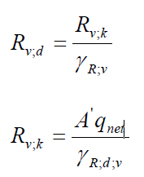
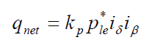
avec :
- R_{v;k} est la valeur caractéristique de la résistance nette du terrain sous la fondation superficielle ;
- γ_{R;v} est la valeur du facteur partiel permettant le calcul de la portance à l’ELU pour les situations durables et transitoires, elle est égale à 1,4 ;
- A’ est la valeur de la surface effective de la semelle ;
- p_{le}* est la pression limite nette équivalente ; p_{le}* = X,XX MPa pour les fondations ancrées au sein de XXX ;
- k_{p} est le facteur de portance pressiométrique ; k_{p} = 0,8 ;
- i_{δ} est le coefficient de réduction de portance lié à l’inclinaison du chargement, il vaut 1,0 si la charge est verticale ;
- i_{β} est le coefficient de réduction de portance lié à la proximité d’un talus de pente β, il vaut 1,0 si la fondation est suffisamment éloignée d’un talus (d > 8B).
L’estimation de la capacité portance des fondations devra faire l’objet d’une note de calcul spécifique. Les calculs devront être réalisé conformément à la norme
NF P 94-261 « Justification des ouvrages géotechniques - Normes d’application nationale de l’Eurocode 7 – Fondations superficielles ».
Il pourrait être nécessaire de réduire la contrainte admissible pour limiter les tassements au droit des fondations.

Vérification de la limitation de la charge transmise au terrain et vérification de la résistance au poinçonnement
Selon la norme NF P 94-26, le critère de limitation de la charge transmise au terrain est à vérifier à l’ELS Quasi-permanent et Caractéristiques et la vérification au poinçonnement à l’ELU Fondamentale nécessitent de satisfaire les relations suivantes :
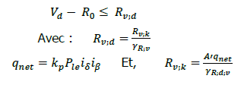

avec :
- Vd : valeur de calcul de la charge vertical transmise par la fondation superficielle au terrain ;
- R0 : valeur du poids de volume de sol constitué du volume de la fondation sous le terrain après travaux et des sols compris entre la fondation et le terrain après travaux ;
- Rv ;d : valeur de calcul de la résistance nette du terrain sous la fondation superficielle.
Le tableau ci-dessous permet de vérifier que les dimensions des massifs projetés, respectent le taux de travaux préconisés ci-dessus.
N° | Caractéristiques de la fondation |  | Hypothèses géotechniques |  |  |  | Résistance |  |  | Descente de charge |  | Vérification au poinçonnement
 | L (m) | B (m) | ple*  (kPa) | k_{p} | iẟβ | q₀  (kPa) | R_{v;d},  ELS  (kN) | R_{v;d,}  ELU  (kN) | R₀ (kN) | V_{d}  ELS  (kN) | V_{d}  ELU  (kN) | 𝑉𝑑 - R₀ ≤ 𝑅𝑣;𝑑
 |  |  |  |  |  |  |  |  |  |  |  | ELS | ELU
XXX | X,X | X,X | X,XX | X,XX | 1,00 | Négligé | X,XX | X,XX |  | X,XX | X,XX | Ok | Ok
Les dimensions des fondations projetées ne nous ayant pas été communiquées, il n’est pas possible à ce stade de vérifier la capacité portante de chacune d’elles. Cette vérification devra être effectuée dans le cadre d’une mise à jour du présent rapport, dès que les dimensions des massifs auront été définies.
Une note de calcul spécifique sera établie pour formaliser cette vérification après réception des descentes de charges.

Vérification du non-glissement
La vérification se fait à l’ELU, sous combinaisons Fondamentales et Accidentelles, il convient de vérifier l’inégalité suivante :
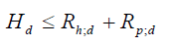
avec :
- H_{d}, la valeur de calcul de la composante horizontale de la charge transmise par la semelle,
- R_{p;d}, la valeur de calcul de la resistance frontale ou tangentielle de la semelle, sous l’effet de H_{d},
- R_{h;d}, la valeur de calcul de la résistance au glissement de la semelle sur le terrain d’assise.
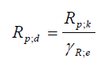
avec :
- γ_{R;e}, le facteur partiel de dont la valeur dépend du type de réaction mobilisée :
  - Réaction frontale γ_{R;e} = 1,4 aux ELU-FOND et 1,1 aux ELU-ACC,
  - Réaction tangentielle γ_{R;e} = 1,1 aux ELU-FOND et 1,0 aux ELU-ACC.
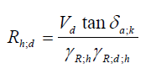
avec :
- R_{h;d}, la valeur de calcul de la résistance ultime au glissement,
- V_{d}, la valeur de calcul de la composante verticale de la charge transmise par la fondation superficielle au terrain, déduite de la situation de calcul fournissant la valeur de la composante H_{d},

- γ_{R;h}, le facteur partiel pour la résistance au glissement de la fondation superficielle, sa valeur est égale à 1,1 aux ELU-FOND et 1,0 aux ELU-ACC,
- γ_{R;d;h}, le coefficient de modèle lié à l’estimation de la résistance ultime au glissement, sa valeur est égale à 1,1,
- δ_{a;k}, la valeur caractéristique de l’angle de frottement à l’interface entre la base de la fondation et le terrain (dans le cadre de l’approche 2, δ_{a;k} = δ_{a;d}).
Nous avons considéré les caractéristiques intrinsèques à long terme du sol d’assise des massifs suivantes :
Formation | Cohésion c’ (kPa) | Angle de frottement ϕ’ (°)
XXX | X | XX
La cohésion sera négligée dans les calculs en conditions drainées.
Les résultats obtenus sont résumés dans les tableaux suivants :
 | H_{d} (kN) | V_{d}  (kN) | Dimensions minimales de la semelle L x B (m) | R_{h;d} (kN) | R_{p;d,} (kN) | Conclusion
ELU-FOND | XX,XX | XX,XX | X x X | XX,XX | Négligé | H_{d} < R_{h;d +} R_{p;d,}  Pas de glissement pour une semelle de dimension X x X m
ELU-ACC | XX,XX | XX,XX | X x X | XX,XX | Négligé | H_{d} < R_{h;d +} R_{p;d,}  Pas de glissement pour une semelle de dimension X x X m
La vérification du non-glissement n’a pas pu être effectuée, aucun effort horizontal aux états limites ELU-FOND et ELU-ACC ne nous ayant été transmis. Cette vérification devra être réalisée si les descentes de charges du projet intègrent des efforts horizontaux.
Une note de calcul spécifique sera établie pour formaliser cette vérification après réception des descentes de charges.

Vérification de l’excentricité
La/Les semelle(s) XXX et XXX étant soumis à un moment fléchissant, il y a lieu de vérifier l’excentricité. Il consiste à déterminer l’excentricité des charges sur la semelle sur les différents cas de charges : ELS-QP (G + 0,3 Q), ELS-CARAC (G + Q) et ELU-FOND (1,35 + 1,50 Q). Les résultats des calculs menés à l’aide du module Fondsup du logiciel Foxta® v5 sont résumés dans le tableau suivant :
Combinaison de charges | Dimensions minimales de la semelle  L x B (m) | Surface d’assise effective/Surface total (S_{eff}/S_{tot}) | Excentrement
ELS-QP | X,XX x X,XX | X,XX | Ok
ELS-CARAC |  | X,XX | Ok
ELU-FOND |  | X,XX | Ok
La vérification de l’excentricité n’a pas été réalisé puisque aucun effort horizontal aux différents cas de charges (ELU-FOND, ELS-CARAC et ELS-QP) ne nous a été transmis. Cette vérification devra être réalisée si les descentes de charges du projet intègrent des efforts horizontaux.
La vérification vis-à-vis du renversement consiste à déterminer l’excentricité des charges sur la semelle selon les critères résumés dans le tableau suivant :
Combinaison de charges | Surface comprimée de la fondation
ELU-FOND | > 10%
ELS-QP | 100%
ELS-CARAC | > 75%
Une note de calcul spécifique sera établie pour formaliser cette vérification après réception des descentes de charges.

Estimation des tassements
Etant donné les faibles charges apportés au sol en place, et la présence d’un terrain de bonne compacité (XXX à XXX) dans la zone d’ancrage des fondations, les tassements seront négligeables, inférieur à 0,50 cm.
Cette conclusion ne concerne que le projet actuel avec une charge supplémentaire correspondant à un niveau supplémentaire. Dans le cas où le projet serait amené à être modifié, cette conclusion pourra être revue.
Dans les conditions aux ELS, en respectant le niveau d’ancrage précédemment défini et sous réserve d'une assise homogène, le(s) tableau(x) suivant(s) reprend/reprennent les tassements absolus et différentiels du sol sous les charges verticales centrées suivantes données à titre indicatif, avec les dimensions de fondations prises comme hypothèse :
Fondation |  |  | Sollicitations aux ELS |  | Tassements
Type | L (m) | B = B’⁽¹⁾ (m) | Contrainte admissible du sol d’assise  σ_{adm} (MPa) | Charges maximales pouvant être reprises au pied de fondation V_{d} | Absolus (mm) | Différentiel (mm)
Semelle/Massif isolé(e) | 1,5 | 1,5 | 0,45 | 1 012 kN | ≈ X à X | ≤ X
 | 3,0 | 3,0 |  | 4 050 kN | ≈ X à X
Semelle filante | - | 0,5 |  | 225 kN/ml | ≈ X à X
 | - | 1,0 |  | 450 kN/ml | ≈ X à X
(1) Nous avons considéré des semelles entièrement comprimées sous l’effet de la charge verticale centrée.
Pour les charges verticales centrées considérées, les tassements absolus prévisibles seraient compris entre X et X mm. Les tassements différentiels seraient alors inférieurs ou de l’ordre de X mm.
Il reviendra au BET Structure de statuer sur l’admissibilité des tassements vis-à-vis des structures projetées.

Remarque : Nous attirons votre attention sur le fait que ces estimations de tassements des différentes fondations ne sont données qu’à titre indicatif. Les tassements réels devront être calculés dans le cadre d’une mission G2-PRO, une fois les descentes de charges du projet définies.
Les tassements prévisibles au droit des semelles, sous les sollicitations appliquées par les descentes de charges du projet aux ELS, sont calculés conformément aux règles pressiométriques des Eurocodes 7, sous le logiciel Foxta® v5.
En considérant les descentes de charges verticales aux Etats Limites de Service communiquées par le BET XXX, sous réserve d’une assise homogène, les résultats des modélisations réalisées sur Foxta® v5, sont résumés dans le(s) tableau(x) suivant(s) :
Descentes de charges au droit du projet (ELS) | Fondation |  |  | Tassements (mm)
 | Type | L  (m) | B = B’⁽¹⁾  (m) | Absolus | Différentiel
1 400,0 kN | Semelle isolée | 0,7⁽²⁾ | 0,7⁽²⁾ | ≈ X,X | ≤ X,X
1 500,0 kN |  | 1,9 | 1,9 | ≈ X,X
1 600,0 kN |  |  |  | ≈ X,X
1 700,0 kN |  | 2,0 | 2,0 | ≈ X,X
100,0 kN/ml | Semelle filante | - | 0,5⁽³⁾ | ≈ X,X
200,0 kN/ml |  |  |  | ≈ X,X
300,0 kN/ml |  | - | 0,7 | ≈ X,X
400,0 kN/ml |  | - | 0,9 | ≈ X,X
(1) Nous avons considéré des semelles entièrement comprimées sous l’effet de la charge verticale centrée.
(2) Dimensions minimales des semelles isolées à mettre en œuvre en se basant sur les descentes de charges transmises.
(3) Largeur minimale de semelles filantes à mettre en œuvre pour la bonne exécution des fondations.

Pour les charges verticales centrées communiquées, les tassements absolus prévisibles seraient inférieurs ou de l’ordre de X,X mm. Les estimations des tassements différentiels seraient alors inférieures ou égales à X,X mm. Ces tassements paraissent acceptables au regard des tolérances en vigueur.
Remarque : Les dimensions retenues pour les semelles devront être confirmées par le BET Structure.
Le BET du projet doit prendre en compte les valeurs des tassements calculés dans le dimensionnement des différentes structures du/des bâtiment(s) (longrines, poteaux…).
Nous rappelons que les valeurs de tassements différentiels () acceptables pour ce type d’ouvrage sont généralement prises telle que : (l : longueur de la portée entre deux appuis en cm).
L’estimation des tassements au droit des fondations devra être effectué dans le cadre d’une note de calcul spécifique.
Une note de calcul spécifique sera établie pour formaliser cette vérification après réception des descentes de charges.

Sujétions d’exécutions
La mise en œuvre d'une solution de fondations superficielles par semelles ou massifs isolés et/ou semelles filantes devra être conforme aux règles de l’art et aux documents en vigueur (NF P 94-261). Plus particulièrement, dans le cadre de cette étude, cela implique les sujétions suivantes :
  - L’entreprise devra vérifier la bonne consistance du fond de fouille, après curage et nettoyage par le biais d’un godet sans dent. En cas de recoupement des sols remaniés par les travaux et/ou les intempéries, des rattrapages supplémentaires en gros béton sont à prévoir pour assurer l’ancrage des fondations dans le « bon » sol,

  - L’homogénéité des fonds de fouilles de fondations sera soigneusement vérifiée. En cas de surépaisseur de Remblais, de présence de poches molles ou terrains remaniés par les intempéries et/ou les travaux ainsi que de points durs, ce sol devra être purgé et remplacé par un rattrapage en gros béton,
  - En fonction des profondeurs d’assise des fondations et/ou si les terrassements sont réalisés au-delà de la base des fondations mitoyennes, un blindage des fouilles ou rigoles des fondations pourra s’avérer nécessaire afin d’assurer la bonne tenue des parois,
  - Les fondations devront être coulées en pleine fouille immédiatement après terrassements. Alternativement, afin d’éviter une décompression du fond de la fouille, celui-ci devra être protégé immédiatement par un béton de propreté,
  - La largeur minimale des fondations sera déterminée par un BET Structure ; elle ne sera toutefois pas inférieure à 0,8 m pour des puits,
0,7 m pour des semelles ou massifs isolés et 0,5 m pour des semelles filantes,
  - Compte tenu de la proximité de la nappe, l’entreprise devra prévoir les moyens nécessaires afin d’assurer la réalisation des fondations à sec (rabattement de la nappe à prévoir),
  - Nous rappelons que des débords assez importants (pouvant aller jusqu’à X,X / X,X m) ont été observés au droit de certains bâtiments existants mitoyens au projet. Il revient au BET Structure de se prononcer sur les dispositions constructives à retenir vis-à-vis des débords des fondations et structures enterrées mitoyennes mises en évidence,
  - Toutes les précautions devront être prises pour éviter tout effort parasite sur les ouvrages existants tant en phases provisoire que définitive,

  - Entre fondations voisines, on respectera les règles de mitoyenneté,
  - On respectera la règle du redan concernant les fondations voisines à niveaux différents (3H/2V entre bords de semelles ou massifs isolées), en particulier à la liaison entre les parties du bâtiment XXX et XXX,
  - Dans le cas de parties chargées différemment, la structure devra être adaptée en conséquence (comportement différentiel),
  - Toute fondation projetée recoupant une fondation existante doit être descendue d’au moins 0,20 m par rapport à l’assise de la fondation démolie extraite,
  - Nous rappelons qu’il peut y avoir des ouvrages enterrés ou des vestiges de fondations d’anciens ouvrages à démolir pouvant engendrer des difficultés de foration. Il pourra s’avérer nécessaire de prévoir une purge et une extraction totale des structures existantes sur site et/ou le pontage de ces dernières,
  - Des niveaux indurés (blocs et/ou bancs de XXX) peuvent être rencontrés lors des travaux de terrassements, nécessitant l’utilisation d’outils adaptés,
  - Blindage notamment en cas d’approfondissement des fondations pour respecter des règles de mitoyenneté.

Pré-dimensionnement des inclusions rigides

Définition et principe de l’amélioration de sols par inclusions rigides
Nous rappelons que selon les recommandations ASIRI : « L’interaction entre le sol encaissant et l’inclusion reste étroitement liée au mécanisme de transfert de charge par l’intermédiaire d’un matelas. Le rôle des inclusions est de transmettre la charge due au poids de l’ouvrage et les charges de services dans des sols plus portants en profondeur, afin d’augmenter la portance et de réduire les tassements de l’ouvrage. Pour ce faire, l’inclusion rigide devra rechercher un horizon porteur ».
De plus, les inclusions rigides non armés ne fonctionnent qu’en compression simple et ne reprennent ni les efforts horizontaux, ni les efforts de traction.
Les inclusions pourront être reliées en tête par un matelas de répartition et de transfert de charges entre les inclusions et les semelles pour les fondations.
En l’absence de ce matelas pour les fondations, celles-ci doivent être renforcées ou dimensionnées dans un contexte de fondations mixtes (inclusions considérées comme points durs).

Paramètres de pré-dimensionnement
- Hypothèses de calcul :
Dans la suite de l’étude, nous allons considérer en première approche l’absence de matelas de transfert entre l’arase inférieure des semelles et la tête des inclusions, sous fondations.
Pour le dimensionnement des inclusions, nous avons considéré un objectif d’amélioration de la capacité portante admissibles aux ELS des sols renforcés à 2,0 bars et un tassement maximal admissible de l’ordre de 1,0 cm pour les fondations. Pour le dallage, le tassement maximal sera limité à 1,5 cm.
Ces objectifs de dimensionnement devront avoir l’aval du BET Structure du projet.
- Caractéristiques des sols :
Pour le dimensionnement des inclusions rigides, le profil type et les caractéristiques mécaniques des différentes couches sont présentés dans le tableau ci-dessous :
Formation | Prof. base |  | Epaisseur (m) | γ (kN/m³) | p_{l}*  (MPa) | E_{M}  (MPa) | α | E_{sol}  (MPa)
 | m/PFT⁽¹⁾ | NGF  /NVP⁽¹⁾
XXX | -X,X | XX,X | X,X | XX,X | X,XX | XX,X | 1/2 | XX,X
XXX | -X,X | XX,X | X,X | XX,X | X,XX | XX,X | 1/2 | XX,X
(1) PFT : La Plateforme de Travail (PFT) pour la mise en place des inclusions rigides est supposée à la cote XX,X NGF.
avec :
  - α : Coefficient rhéologique,
  - E_{M} : Module pressiométrique,
  - E_{S} : Module d’élasticité du sol à long terme, défini par : .
- Paramètres de dimensionnement :
Remarque importante : Les exemples de dimensionnement d’inclusions rigides ne sont donnés qu’à titre indicatif. Elles seront dimensionnées en fonction de la technique de forage retenue par l’entreprise selon la nature des terrains, et des normes et/ou cahier des charges en vigueur à respecter.
Nous avons considéré en première approche la réalisation d’inclusions rigides avec une technique de forés simples.
Suivant la nomenclature de la norme d’application nationale de l’Eurocode 7, relative aux fondations profondes, (norme NF P 94-262), les inclusions rigides seront considérées (en première approche) de classe 1 et de catégorie 1 (abréviation FS).
Nous avons alors considéré des inclusions rigides réalisées en béton de type CXX/XX.
Conformément à la norme NF P 94-262, la résistance caractéristique à la compression simple du béton, f_{ck}*, à prendre en compte pour les vérifications des contraintes de compression du béton sur la surface de la section la plus sollicitée de l’inclusion est présentée dans le tableau suivant et pour un béton de classe CXX/XX :
Classe  du béton | Technique de mise en place de l’inclusion | Diamètre de l’inclusion  B (mm) | Résistance caractéristique à la compression simple du béton : f_{ck}* (MPa)
 |  |  | Si L ≤ 20 B | Si L > 20 B
CXX/XX | Forés Simples (FS) | B = 300 | XX,XX | XX,XX

La valeur moyenne de la contrainte de compression du béton dans la section la plus sollicitée de l’inclusion, σ_{cmoy}, ne doit pas excéder les valeurs suivantes :
Type d’inclusion | Diamètre de l’inclusion  B (mm) | Contrainte de compression moyenne du béton dans la section la plus sollicitée du pieu :  σ_{cmoy} (MPa)
 |  | ELS caractéristique |  | ELU fondamentale
 |  | Si L ≤ 20 B | Si L > 20 B
Forés simples (FS)  CXX/XX | B = 300 | XX,XX | XX,XX | XX,XX
- Caractéristiques des inclusions :
Le maillage et l’ancrage des inclusions devront être définis afin de justifier une contrainte admissible maximale du sol renforcé de 0,25 MPa aux ELS.
Pour des inclusions rigides en béton et ancrées de 0,50 m dans XXX les caractéristiques géométriques et mécaniques retenues à titre d’exemple pour le dimensionnement des inclusions sont les suivantes :
Matériaux | Module d’Young  E (MPa) | Diamètre  des inclusions  B (mm) | Niveau d’assise minimale des inclusions en NGF/NVP et en m/niveau fini  de la plateforme de réalisation⁽²⁾ | Longueur minimale des inclusions
Béton  CXX/XX⁽¹⁾ | 10 000 | 300 | XX,X NGF/NVP, soit environ  -X,X m/niveau fini de la plateforme de réalisation | X,X m
(1) Les caractéristiques des inclusions doivent être adaptés en fonction des matériaux constitutifs à mettre en œuvre en phase chantier.
(2) Plateforme de réalisation supposée à la cote XX,X NGF/NVP.

- Charge limite dans l’inclusion rigide :
Pour l’évaluation de la force portante des inclusions rigides, nous retiendrons les éléments suivants :
Formation | Classe de sol  (NF P94-262) | Prof. base |  | Epaisseur (m) | k_{p} | p_{l}*  (MPa) | α_{pieu-sol} | f_{sol} (kPa)
 |  | m/PFT⁽¹⁾ | NGF/NVP⁽¹⁾
Hauteur de recépage de l’inclusion pour ancrage semelle | - | -1,0 | XX,X | - | - | - | - | -
XXX | XXX | -X,X | XX,X | X,X | - | X,XX | X,XX | XX,X  (courbe QX)
XXX | XXX | -X,X | XX,X | X,X | X,XX | X,XX | X,XX | XX,X  (courbe QX)
(1) Le niveau de la plateforme de réalisation des inclusions rigides à la cote XX,X NGF/NVP.
avec :
  - p_{l}* : Pression limite nette,
  - k_{p} : Facteur de portance pour le calcul du terme de pointe des inclusions,
  - α_{pieu-sol} : Coefficient dépendant de la catégorie de la fondation profonde,
  - f_{sol} : Paramètre de frottement dépendant du type de sol et des valeurs de p_{l}*.

Le tableau ci-après fournit le frottement axial limite, la résistance limite de pointe et la charge admissible aux ELS caractéristiques d’une inclusion rigide de diamètre 0,30 m et de longueur XX,X m :
Diamètre (mm) et longueur (m) de l’inclusion rigide | Résistances limites non pondérées |  | Charge limite de l’inclusion  Q_{L} (kN) | Charge admissible de l’inclusion aux ELS caractéristiques (kN)
 | Résistance limite de frottement axial Rs (kN) | Résistance limite de pointe Rb (kN)
300 / XX,X | XXX,X | XXX,X | XXX,X | XXX,X

Dimensionnement des inclusions sous fondations
- Descentes de charges :
Concernant les fondations, les descentes de charges maximales aux ELS :
- seront comprises entre XXX et XXX kN sur appuis isolées,
- seront comprises entre XXX et XXX kN/ml sur appuis linéaires.
- Contrainte admissible du sol sans inclusion :
Conformément à la norme NF P 94-261 « Justification des ouvrages géotechniques – Normes d’application nationale de l’Eurocode 7 – Fondations superficielles », la capacité portante des fondations est suffisante si les inégalités suivantes sont vérifiées pour le dimensionnement des semelles soumises à des charges verticales centrées, aux ELU (fondamentales) et aux ELS (caractéristiques et quasi-permanentes) :
Aux ELS  (sous combinaisons caractéristiques  et quasi-permanentes) | V_{d} ≤ 0,XXX MPa x A’ = XXX kPa x A’
Aux ELU  (sous combinaisons fondamentales) | V_{d} ≤ 0,XXX MPa x A’ = XXX kPa x A’
avec :
- V_{d} : ensemble des charges verticales transmises par la fondation au sol,
- A’ : surface effective ou comprimée de la fondation.

- Portance et tassement du sol renforcé au droit des fondations :
Le tableau suivant donne des exemples de maillage d’inclusions rigides d’une longueur de XX,X m par rapport à la plateforme (soit descendues jusqu’à XX,X NGF/NVP) et les charges admissibles par des semelles sur le sol renforcé par inclusions avec comme objectif de portance aux ELS de 2,5 bars ainsi que les tassements induits :
Caractéristique de la semelle |  |  | Descente de charge au droit de la semelle aux ELS | Charge verticale maximale admissible du sol renforcé sous la semelle aux ELS | Nombre d’inclusions rigides nécessaires et longueurs | Tassement obtenu de la semelle sur sol renforcé (mm)
Repère semelles | Longueur (m) | Largeur (m)
SF min | - | X,XX | XX kN/ml | XX kN/ml | X (par ml) / XX,X m | < 10
SF max | - | X,XX | XX kN/ml | XX kN/ml | X (par ml) / XX,X m
S min | X,XX | X,XX | XX kN | XX kN | X (par semelle) / XX,X m
S max | X,XX | X,XX | XX kN | XX kN | X (par semelle) / XX,X m
Pour les descentes de charges considérées, les tassements des semelles seraient inférieurs à 10 mm.
Nous rappelons que pour des charges verticales centrées, les dimensions des semelles peuvent être diminuer en augmentant le nombre d’inclusions rigides sous-semelles.
Dans tous les cas, le dimensionnement des inclusions rigides devra être réalisé par l’entreprise spécialisée avant le démarrage des travaux, dans le cadre d’une mission G3 conformément à la norme NF P 94-500. La note de calcul devra être soumise à l’approbation du bureau de contrôle technique ou du géotechnicien dans le cadre d’une mission G4. Celle-ci permettra de s’assurer de la qualité du procédé choisi et de son contrôle en phase chantier.

Dimensionnement des inclusions sous dallage
- Charges :
Concernant le dallage, les charges uniformément réparties considérées sont de
XX kN/m².
- Maillage :
En considérant une maille d’inclusion rigides de X,X x X,X m, avec une couche de forme de jusqu’à -0,XX m/dallage, nous vérifions les tassements et la contrainte admissible de l’inclusion au niveau du point neutre, sous le module Taspie+ de Foxta® v5.
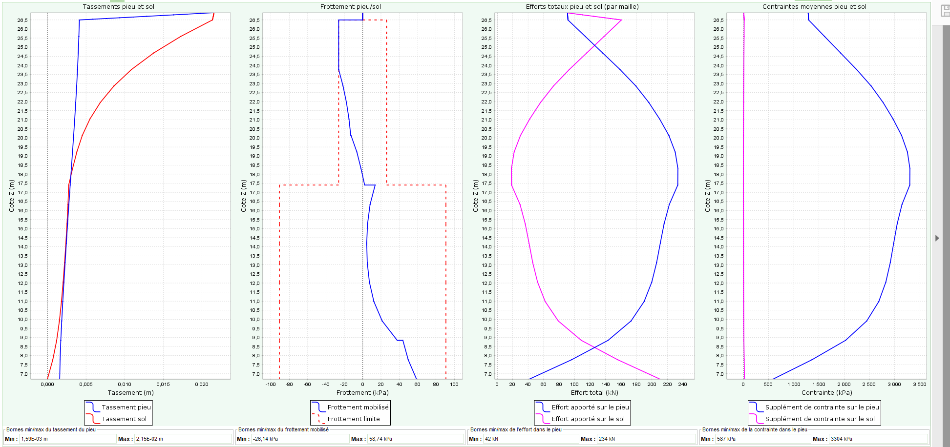
Point neutre à XX,X NGF/NVP
Les tassements seront de X,X cm maximum.
Au niveau du pointe neutre, la contrainte de l’inclusion rigides est de
X,XX MPa < X,XX MPa.
Le maillage d’inclusion rigides sous dallage de X,X x X,X m est donc vérifié.
Il reviendra au BET Structure du projet de statuer sur l’admissibilité de ce tassement.

L’entreprise devra vérifier selon les caractéristiques du dallage, son dimensionnement et les charges d’exploitation (statique et roulante), les déformations du sol sur un logiciel accrédité (DALLIA ou équivalent). En effet, les déformations du sol peuvent être atténuées avec le changement des caractéristiques de la dalle (épaisseur, ferraillage et/ou fibres…).
La réalisation du dallage devra être conforme au DTU 13-3.

Sujétions d’exécutions
La mise en œuvre des inclusions rigides devra être conforme aux documents en vigueur (ASIRI) ou du cahier de charges techniques du procédé. Plus particulièrement, dans le cadre de cette étude, cela implique les sujétions suivantes :
  - Le dimensionnement des inclusions devra permettre de limiter les tassements absolus à une valeur admissible par la structure, selon les règles de l’art,
  - Les inclusions rigides devront être confectionnées par un béton adapté à l’environnement chimique du site (XAX), soit de résistance CXX/XX,
  - Une semelle isolée réalisée sur une inclusion unique ne doit pas être chargée à plus de XX,X t à l’ELS et XX,X t à l’ELU (hors cahier des charges spécifique),
  - La largeur minimale des semelles filantes et/ou isolées est fixée au minimum entre « 0,60 m » et la somme de « 0,15 m + diamètre inclusion + épaisseur du matelas » (hors cahier des charges spécifique),
  - Sous les semelles filantes, il est recommandé de réaliser les inclusions rigides en quinconce afin d’éviter les effets d’excentrement en lien avec les tolérances d’exécution,
  - La technique de forage des inclusions rigides devra être adaptée aux blocs et niveaux indurés dans les formations traversées. L’entreprise devra mettre en œuvre le matériel nécessaire pour atteindre les profondeurs requises,
  - Le suivi et les essais de contrôle (paramètres mécaniques, géométrie, matériau constitutif et autres points techniques) seront à prévoir pour ces travaux,
  - Des essais de qualité doivent être mis en œuvre afin de vérifier la bonne exécution des ouvrages réalisés (essais de chargement ou impédances pour les inclusions rigides),
  - L’entreprise de démolition veillera à extraire et purger les différentes infrastructures des bâtiments démolis afin d’éviter les difficultés lors de la réalisation des forages des inclusions rigides,
  - La technique de forage devra être adaptée à la faible cohésion des sols superficiels, voire nulle sous nappe,
  - Une plateforme d’accès devra être préparée pour la circulation et la mise en station de la machine d’inclusions rigides.
La réalisation des semelles devra respecter les préconisations suivantes :
- Un blindage pourrait s’avérer nécessaire compte tenu de la faible cohésion à court terme, voire nulle, des Remblais,
- Le fond de fouille devra être curé par l’intermédiaire d’un godet sans dents ou un godet de curage,
- L’entreprise devra prévoir les moyens nécessaires pour traverser les niveaux indurés au sein de XXX,
- La garde hors-gel des semelles devra être respectée en tout point,
- La réalisation des fondations seraient confrontées à des arrivées d’eau. Ainsi, l’entreprise devra prévoir un système de pompage adapté afin d’assurer le bétonnage à sec des fondations.
Remarque : L’entreprise spécialisée peut présenter une variante pour la mise en œuvre des inclusions rigides, faisant valoir sa technicité propre.

Pré-dimensionnement des (micro)pieux

Hypothèses de calcul
- Nomenclature :
La technique de forage des (micro)pieux devra être adaptée au contexte géotechnique et hydrogéologique du site, et en particulier à la faible cohésion des terrains au sein des Remblais et des Alluvions XXX et à la présence de la nappe.
De plus, l’entreprise devra mettre en place les moyens nécessaires pour traverser les blocs et niveaux indurés pouvant être rencontrés au sein des différentes formations.
Suivant la nomenclature de la norme d’application nationale de l’Eurocode 7, relative aux fondations profondes, (norme NF P 94-262), les (micro)pieux pouvant être retenus à titre d’exemple sont dénommés ainsi :
- Pieux forés simples, de classe 1 et de catégorie 1 (abréviation FS),
- Pieux forés boue de classe 1 et de catégorie 2 (abréviation FB),
- Pieux forés à la tarière creuse continue simple rotation ou double rotation, de classe 2 et de catégorie 6 (abréviation FTC),
- Pieux forés tubés (virole perdue ou récupérée), de classe 1 et respectivement de catégorie 3 (abréviation FTP) et 4 (abréviation FTR),
- Micropieux type II, de classe 1 bis et de catégorie 18 (abréviation M2),
- Micropieux type III, de classe 8 et de catégorie 19 (abréviation MIGU),
- Micropieux type IV, de classe 8 et de catégorie 20 (abréviation MIRS).

Remarque : Compte tenu de la présence de blocs et/ou bancs indurés de toutes tailles au sein des différentes formations rencontrées, l’entreprise devra mettre les moyens nécessaires pour les traverser. La technique de forage retenue par l’entreprise devra tenir compte de cet élément. Nous rappelons que la technique de forage des pieux est de l’entière responsabilité de l’entreprise. Elle ne pourra prévaloir aucun surcoût lié à une nécessité de tubage au sein des formations ou la traversée de bancs ou blocs indurés.
Dans la suite de l’étude, nous allons considérer à titre d’exemple la réalisation de (micro)pieux XXX.
- Contraintes de compression du béton de structure du pieu :
Conformément à la norme NF P 94-262, la résistance caractéristique à la compression simple du béton, f_{ck}*, à prendre en compte pour les vérifications des contraintes de compression du béton sur la surface de la section la plus sollicitée du pieu est présentée dans le tableau suivant, en fonction de la géométrie (Diamètre B et longueur L) des pieux et pour un béton de classe CXX/XX (à optimiser avec des essais d’agressivité du sol et des eaux vis-à-vis du béton) :
Classe du béton | Type de pieux | Diamètre  des pieux  B (mm) | Résistance caractéristique à la compression simple du béton : f_{ck}* (MPa)
 |  |  | Si L ≤ 20 B | Si L > 20 B
CXX/XX | Forés Tarière Creuse (FTC) | 420 | X,XX | X,XX
 |  | 520 | X,XX | X,XX
 |  | Si B ≥ 620 | X,XX | X,XX
 | Forés Simples (FS)/Forés Tubés (virole perdue ou récupérée) (FTP/FTR) | 400 | X,XX | X,XX
 |  | 500 | X,XX | X,XX
 | Forés Simples (FS)/Forés Tubés (virole perdue ou récupérée) (FTP/FTR) | Si B ≥ 600 | X,XX | X,XX

La valeur moyenne de la contrainte de compression du béton dans la section la plus sollicitée du pieu, σ_{cmoy}, ne doit pas excéder les valeurs suivantes :
Contrôle renforcé | Type de pieux / Classe de béton | Diamètre  des pieux  B (mm) | Contrainte de compression moyenne du béton dans la section la plus sollicitée du pieu : σ_{cmoy} (MPa)
 |  |  | ELS caractéristique⁽¹⁾ |  | ELU fondamentale⁽²⁾
 |  |  | Si L ≤ 20 B | Si L > 20 B | Si L ≤ 20 B | Si L > 20 B
Sans contrôle renforcé | Forés Tarière Creuse (FTC)  CXX/XX | 420 | X,XX | X,XX | X,XX | X,XX
 |  | 520 | X,XX | X,XX | X,XX | X,XX
 |  | Si B ≥ 620 | X,XX | X,XX | X,XX | X,XX
 | Forés Simples (FS)/Forés Tubés (virole perdue ou récupérée) (FTP/FTR)  CXX/XX | 400 | X,XX | X,XX | X,XX | X,XX
 |  | 500 | X,XX | X,XX | X,XX | X,XX
 |  | Si B ≥ 600 | X,XX | X,XX | X,XX | X,XX
(1) Dans nos calculs, nous n’avons pas considéré la réalisation d’un contrôle renforcé de la qualité et de la continuité du fût des pieux. Lorsqu´il est procédé à un contrôle renforcé, les contraintes calculées peuvent être augmentées de 20 %.
(2) Dans nos calculs, nous avons considéré que les pieux ne sont pas armés.

Paramètres de dimensionnement
Pour les calculs justificatifs de portance des fondations, on retiendra à ce stade et pour les phases ultérieures du projet, la procédure « modèle de terrain » décrite dans la norme NF P 94-262, à partir des essais pressiométriques.
- Modèle(s) géotechnique(s) :
Le(s) modèle(s) géotechnique(s) retenu(s) pour le dimensionnement des (micro)pieux est/sont le(s) suivant(s) :
Formation | Profondeur de la base  (NGF/NVP) | Pression de fluage p_{f}*  (MPa) | Pression limite p_{l}*  (MPa) | Module pressiométrique E_{M} (MPa)
XXX | XX,X | X,XX | X,XX | XX,X
XXX | XX,X | X,XX | X,XX | XX,X
XXX | XX,X | X,XX | X,XX | XX,X
- Paramètres de dimensionnement :
Les paramètres retenus pour le dimensionnement des (micro)pieux XXX sont synthétisés dans le tableau récapitulatif suivant :
Formation | Profondeur de la base (NGF/NVP⁽¹⁾) | Classe de sol  (NF P 94-262) | k_{p max} ⁽¹⁾ | p_{l}*  (MPa) | α_{pieu-sol} | f_{sol} (kPa) | q_{s;i} max  (kPa) | q_{s;i} retenu  (kPa)
Hauteur des terrassements et massifs en tête de pieux | XX,X | - | - | - | - | - | - | Négligé
XXX | XX,X | Voir tab. B.2.1 p.109 de NF P 94-262 | X,XX | X,X | X,XX | XX,X  (courbe QX) | XX | XX,X
XXX | < XX,X | Voir tab. B.2.1 p.109 de NF P 94-262 | X,XX | X,X | X,XX | XX,X  (courbe QX) | XX | XX,X
(1) La valeur k_{p} est prise égale à sa valeur maximale, k_{pmax} pour un encastrement relatif D_{ef}/B > 5. De plus, on veillera à assurer un encastrement effectif dans la couche porteuse d’au moins égal à 3 B ou 1,50 m pour des pieux de diamètre B supérieur à 0,5 m.
Formation | Profondeur de la base (NGF/NVP⁽¹⁾) | Classe de sol  (NF P 94-262) | p_{l}*  (MPa) | α_{pieu-sol} | f_{sol} (kPa) | q_{s;i} max  (kPa) | q_{s;i} retenu  (kPa)
Hauteur des terrassements et massifs en tête de micropieux | XX,X | - | - | - | - | - | Négligé
XXX | XX,X | Voir tab. B.2.1 p.109 de NF P 94-262 | X,X | X,XX | XX,X  (courbe QX) | XX | XX,X
XXX | < XX,X | Voir tab. B.2.1 p.109 de NF P 94-262 | X,X | X,XX | XX,X  (courbe QX) | XX | XX,X
Remarque : Ces paramètres de dimensionnement sont fournis pour des techniques traditionnelles d’exécution des pieux. En fonction des techniques spécifiques proposées par les entreprises, ces valeurs pourront être optimisées.
- Estimation du frottement négatif G_{sn} :
Les terrains naturels superficiels compressibles (XXX) seront surchargés de X,X à X,X m de remblais d’apport en fonction de la zone. Les pieux seront soumis à des frottements négatifs et poussée latérale (g(z)) dans le cas où la réalisation des pieux se fait tout de suite après la mise en œuvre de cette surcharge.
Dans les XXX sont mis en place sur une durée d’environ X mois avant la mise en place des pieux, aucun frottement négatif n’est à considérer.
Pour l’évaluation du terme de frottement négatif dans le cadre de la mission G3, on pourra retenir les paramètres suivants :
Tableau H.2.2.1 de la norme NF P 94-262- K tan δ
Sols |  | Pieux
 |  | Pieux forés tubés (tube perdu) | Pieux forés | Pieux battus
Tourbes | Sols organiques | 0,10 | 0,15 | 0,20
Argiles et limons | Mous | 0,10 | 0,15 | 0,20
 | Fermes à raides | 0,15 | 0,20 | 0,30
Sables et graves | Très lâches | 0,35 | 0,35 | 0,35
 | Lâches | 0,45 | 0,45 | 0,45
 | Autres | 1,00 | 1,00 | 1,00
Le frottement négatif maximal pourra être évalué à partir de l’expression générale suivante :
G_{sn} = $P \int_{h_{j-1}}^{h_{j}}{K\left(z\right)}\tan{δ} σ_{v}^{'}\left(z\right)dz$
avec :
- G_{sn} : frottement négatif,
- P : périmètre du pieu,
- σ_{v}'(z) : contrainte verticale effective à long terme à la profondeur z, au contact de la fondation profonde,
- K(z) : rapport entre la contrainte horizontale effective et la contrainte verticale effective,
- tan δ (z) : coefficient de frottement dont la valeur dépend de la nature du contact sol-paroi, δ étant l’angle de frottement du contact terrain-élément de fondation.
Dans la présente étude, nous considérons que le frottement négatif se fera sur toute la hauteur des Remblais existants.
Dans un soucis de simplification, cette relation peut être assimilée à la relation suivante :
G_{sn} = P $\left[{\left(K\tan{δ}\right)}_{r}γ_{r}\frac{H²}{2}+ {\left(K\tan{δ}\right)}_{s_{1}}\left(γ_{r}H/D+γ' \frac{D²}{2}\right)\right]$
avec :
- $γ_{r} :$poids volumique des sols mis en remblais,
- $γ^{'}:$poids volumique déjaugée des sols en place compressibles,
- H/D : épaisseur des remblais mis en place/épaisseur des sols en place compressibles.
Le tableau ci-contre récapitule les paramètres retenus pour l’estimation du frottement négatif :
Formation | Epaisseur de la couche (m) | K tan δ | $γ$_{retenu} (kN/m³)
Remblais mis en place | X,XX | X,XX | 20,0
Remblais en place compressible | X,XX | X,XX | 20,0
La/Les différentes valeur(s) de frottement négatif figure(nt) dans le tableau suivant :
Type de pieu | Diamètre du pieu B (m) | Périmètre du pieu (m) | Frottement négatif  Gsn(kN)
XXX | X,XX | X,XX | XXX
 | X,XX | X,XX | XXX
 | X,XX | X,XX | XXX

Exemple(s) de dimensionnement
- Justification des (micro)pieux vis-à-vis des efforts de compression :
- Vérifications aux Etats limites de Service (ELS) :
On vérifie que la mobilisation du terrain demeure inférieure à la valeur de calcul de la charge de fluage en compression, notée R_{c;cr;d}.
- Vérification aux Etats limites Ultimes (ELU) :
On vérifie que la charge de calcul demeure inférieure à la valeur de calcul de la portance de la fondation profonde en compression, notée R_{c;d}.
Exemple(s) de calcul(s) de portance aux ELU/ELS :
Le terme de frottement négatif devra être pris en compte dans l’estimation des sollicitations de calculs sous les différentes combinaisons aux Etats Limites de Service (ELS) et aux Etats Limites Ultimes (ELU).
A titre d’exemple, nous avons pris en compte le terme de frottement négatif pour le dimensionnement des pieux en considérant, en première approche, les sollicitations suivantes :
- à 1,00 G_{sn} aux ELS,
- à 1,35 G_{sn} aux ELU.
Ainsi le tableau suivant présente, à titre d’exemple, les descentes de charges attendues au droit des pieux (pour un diamètre B = XXX mm) (à confirmer par le BET Structure).
Charges permanentes  G (kN) | Charges d’exploitations  Q (kN) | Frottement négatif  G_{sn} (kN) | Sollicitations de calculs aux ELS caractéristiques (kN) | Sollicitations de calculs aux ELU fondamentales (kN)
XXX | XXX | XXX | X XXX | X XXX
XXX | XXX |  | X XXX | X XXX
XXX | XXX |  | X XXX | X XXX
Le(s) tableau(x) ci-après fourni(ssent) des exemples de (micro)pieux XXX aux ELS et ELU, et cela pour différents diamètres de (micro)pieux.
Les calculs ont été réalisés à l’aide du module Fondprof du logiciel Foxta® v5.
Géométrie des pieux |  |  | Dimensionnement des pieux aux ELS |  |  | Dimensionnement des pieux aux ELU
Fiche du pieu |  | Diamètre B (mm) | Sous combinaisons quasi-permanentes | Sous combinaisons caractéristiques |  | Sous combinaisons fondamentales |  | Sous combinaisons accidentelles
Cote NGF/  NVP | m/  PFT⁽¹⁾ |  | Charges admissibles R_{c ;cr ;d} (kN) | Charges admissibles R_{c ;cr ;d} (kN) | Contrainte en tête de pieu (MPa) | Charges admissibles R_{c ;d} (kN) | Contrainte en tête de pieu (MPa) | Charges admissibles  R_{c ;d} (kN)
XX,X | -XX,X | 700 / 720 | X XXX,X | X XXX,X | X,XX | X XXX,X | X,XX | X XXX,X
XX,X | -XX,X | 800 / 820 | X XXX,X | X XXX,X | X,XX | X XXX,X | X,XX | X XXX,X
XX,X | -XX,X | 900 / 920 | X XXX,X | X XXX,X | X,XX | X XXX,X | X,XX | X XXX,X
(1) La Plateforme de Travail (PFT) supposée située à XX,X NGF/NVP (TN moyen actuel).

Caractéristiques des micropieux type XXX |  | Charges admissibles  aux ELS : R_{c ;cr ;d} (kN) |  | Charges admissibles  aux ELU : R_{c ;d} (kN)
Longueur  (m/PFT)⁽¹⁾ | Diamètre  B (mm) | Sous combinaisons quasi-permanentes | Sous combinaisons caractéristiques | Sous combinaisons fondamentales | Sous combinaisons accidentelles
L = XX,X m  Soit une base à XX,X NGF/NVP | 150 mm | XX,X | XX,X | XX,X | XX,X
 | 200 mm | XX,X | XX,X | XX,X | XX,X
 | 250 mm | XX,X | XX,X | XX,X | XX,X
L = XX,X m  Soit une base à XX,X NGF/NVP | 150 mm | XX,X | XX,X | XX,X | XX,X
 | 200 mm | XX,X | XX,X | XX,X | XX,X
 | 250 mm | XX,X | XX,X | XX,X | XX,X
(1) La Plateforme de Travail (PFT) supposée située à XX,X NGF/NVP (TN moyen actuel).
Remarque : La/Les technique(s) de mise en œuvre de pieux présentée(s)
ci-dessus n’est/ne sont donnée(s) qu’à titre indicatif. L’entreprise pourra adapter ces éléments, en précisant la technique de forage utilisée, selon la nature des terrains traversés.
Nous rappelons que le choix de l’utilisation de la tarière creuse reste l’entière responsabilité de l’entreprise, au vu des terrains traversés (blocs de silex et bancs de calcaire indurés de toutes tailles).
- Justification des (micro)pieux vis-à-vis des efforts horizontaux :
Définition du module de réaction horizontale linéique K_{f} des sols :
Le module de réaction horizontale linéique des sols en contact avec les (micro)pieux, noté K_{f}, à court et long termes, est donné par les formules suivantes :
- A court terme :
$K_{f}= \frac{12 E_{M}}{{\frac{4}{3}\left[2,65\right]}^{α}+ α}$ si B ≤ B₀
$K_{f}= \frac{12 E_{M}}{{\frac{4}{3}\frac{B_{0}}{B}\left[2,65\frac{B}{B_{0}}\right]}^{α}+ α}$ si B ≥ B₀

- A long terme :
$K_{f}= \frac{6 E_{M}}{{\frac{4}{3}\left[2,65\right]}^{α}+ α}$ si B ≤ B₀
$K_{f}= \frac{6 E_{M}}{{\frac{4}{3}\frac{B_{0}}{B}\left[2,65\frac{B}{B_{0}}\right]}^{α}+ α}$ si B ≥ B₀
B = Diamètre des (micro)pieux (ici nous avons supposé XXX mm) et B₀ = largeur de référence prise égale à 600 mm.
Le tableau suivant fournit les modules de réaction pour des sollicitations de courte ou longue durée d’application pour des diamètres de (micro)pieux de XXX mm, en fonction des couches de sols :
Formation | E_{M} (MPa) | Coefficient rhéologique  α | Module de réaction K_{f} (MPa)
 |  |  | Court terme | Long terme
XXX | X,X | X/X | XX,XX | XX,XX
XXX | X,X | X/X | XX,XX | XX,XX
Nota : Près de la surface, les modules linéiques devront être dégradés conformément à l’annexe I de la norme NF P 94-262.
Définition du seuil de plasticité R_{s} :
Le seuil de plasticité R_{s}, des sols en contact avec les (micro)pieux est donné par la formule suivante :
$$Rs=B x Pf$$
avec :
- B = diamètre des (micro)pieux de XXX mm,
- p_{f}* = pression de fluage nette au sein de la formation considérée.
Formation | p_{f}* (MPa) | Diamètre des pieux B (mm) | Seuil de plasticité R_{s} (MN/m)
XXX | X,X | XXX | 0,XX
XXX | X,X |  | 0,XX
Pour les (micro)pieux subissant un effort horizontal en tête, on déterminera le moment de flexion induit grâce au module Piecoef+ du logiciel Foxta® v5, qui permet de modéliser le comportement d’un (micro)pieu isolé sous sollicitations latérales en se basant sur un modèle de poutre sur appuis élasto-plastiques (modèle de type « P-Y »).
Les résultats obtenus sous combinaison d’actions ELU-FOND et ELS-CARAC sont récapitulés ci-après, avec à titre d’exemple, un tube d’épaisseur XX mm :
Combinaison de charge | Effort tranchant max (kN) | Déplacement max (cm) | Moment fléchissant max (kN.m) | Réaction du sol (kPa)
ELU-FOND | X,X | X,X | X,X | X,X
ELS-CARAC | X,X | X,X | X,X | X,X
Les déplacements en tête des pieux/(micro)pieux devront rester compatibles avec les déformations admissibles par la structure (à valider par le BET Structure).
Il convient de préciser que le diamètre du tube acier à retenir est à définir par le BET Structure.
- Justification des (micro)pieux vis-à-vis des efforts de traction :
- Vérifications aux Etats limites de Service (ELS) :
On vérifie que la mobilisation du terrain demeure inférieure à la valeur de calcul de la charge de fluage en traction, notée R_{t;cr;d}.
- Vérification aux Etats limites Ultimes (ELU) :
On vérifie que la charge de calcul demeure inférieure à la valeur de calcul de la portance de la fondation profonde en traction, notée R_{t;d}.
Exemple(s) de calcul(s) de portance aux ELU/ELS :
Les tableaux ci-après fournissent des exemples de (micro)pieux XXX aux ELS et ELU, et cela pour différents diamètres de (micro)pieux.
Les calculs ont été réalisés à l’aide du module Fondprof du logiciel Foxta® v5.

Géométrie des pieux |  |  | Dimensionnement des pieux aux ELS |  | Dimensionnement des pieux aux ELU
Fiche du pieu |  | Diamètre B (mm) | Sous combinaisons quasi-permanentes | Sous combinaisons caractéristiques | Sous combinaisons fondamentales | Sous combinaisons accidentelles
Cote NGF/  NVP | m/  PFT⁽¹⁾ |  | Charges admissibles R_{t ;cr ;d} (kN) | Charges admissibles R_{t ;cr ;d} (kN) | Charges admissibles  R_{t ;d} (kN) | Charges admissibles  R_{t ;d} (kN)
XX,X | -XX,X | 700 / 720 | X XXX,X | X XXX,X | X XXX,X | X XXX,X
XX,X | -XX,X | 800 / 820 | X XXX,X | X XXX,X | X XXX,X | X XXX,X
XX,X | -XX,X | 900 / 920 | X XXX,X | X XXX,X | X XXX,X | X XXX,X
(1) La Plateforme de Travail (PFT) supposée située à XX,X NGF/NVP (TN moyen actuel).
Caractéristiques des micropieux type XXX |  | Charges admissibles  aux ELS : R_{t ;cr ;d} (kN) |  | Charges admissibles  aux ELU : R_{t ;d} (kN)
Longueur  (m/PFT)⁽¹⁾ | Diamètre  B (mm) | Sous combinaisons quasi-permanentes | Sous combinaisons caractéristiques | Sous combinaisons fondamentales | Sous combinaisons accidentelles
L = XX,X m  Soit une base à XX,X NGF/NVP | 150 mm | XX,X | XX,X | XX,X | XX,X
 | 200 mm | XX,X | XX,X | XX,X | XX,X
 | 250 mm | XX,X | XX,X | XX,X | XX,X
L = XX,X m  Soit une base à XX,X NGF/NVP | 150 mm | XX,X | XX,X | XX,X | XX,X
 | 200 mm | XX,X | XX,X | XX,X | XX,X
 | 250 mm | XX,X | XX,X | XX,X | XX,X
(1) La Plateforme de Travail (PFT) supposée située à XX,X NGF/NVP (TN moyen actuel).
Remarque : La/Les technique(s) de mise en œuvre de pieux présentée(s)
ci-dessus n’est/ne sont donnée(s) qu’à titre indicatif. L’entreprise pourra adapter ces éléments, en précisant la technique de forage utilisée, selon la nature des terrains traversés.

Nous rappelons que le choix de l’utilisation de la tarière creuse reste l’entière responsabilité de l’entreprise, au vu des terrains traversés (blocs et/ou bancs indurés de toutes tailles).

Groupe de (micro)pieux
Selon les normes en vigueur, pour la mise en place des groupes des (micro)pieux, il convient de respecter une distance minimale entre axe égale à 3 diamètres, pour éviter l’effet de groupe.
Remarque : Dans le cas où l’entraxe entre les (micro)pieux serait inférieur à 3 fois le diamètre, il sera nécessaire de tenir compte de l’effet de groupe, en prenant en compte un coefficient d’efficacité C_{e}.
En cas de groupement de (micro)pieux (distance minimale entre axe inférieure à 3 diamètres), il conviendra de prendre en compte un effet de groupe.
Dans ce cas, on respectera l’annexe J, chapitre J.2 de la norme NF P 94-262 de
l’Eurocode 7 : « Effet de groupe vis-à-vis d’un chargement axial » et notamment le calcul de la portance du groupe de pieux Rg donné en fonction du coefficient d’efficacité « Ce » selon la formule suivante :
$$Rg= \sum_{i=1}^{n}{Rb;i}+ Ce\sum_{i=1}^{n}{Rs;i}$$
avec :
- Ce : le coefficient d'efficacité,
- Rg : la résistance limite d'un groupe de n (micro)pieux,
- Rb;i : la résistance de pointe limite d'un (micro)pieux i du groupe supposé isolé,
- Rs;i : la résistance limite par frottement axial d'un (micro)pieu i du groupe supposé isolé.

Le coefficient « Ce » est déterminé en fonction de la géométrie du groupe de (micro)pieux de m lignes de n (micro)pieux qui sera probablement les suivantes :
- Cas de (micro)pieux dédoublés :
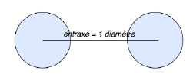
m = 1, n = 2, L = 1 diamètre

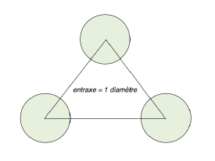
- Cas de (micro)pieux triples :

m = 2, n = 1,5, L = 1 diamètre

Lorsque d ≥ 3 x B :
Ce = 1
Lorsque $1 ≤\frac{d}{B}≤ 3$
$$Ce=\left[1-Cd\left[2-\left[\frac{1}{m}+\frac{1}{n}\right]\right]\right]$$
avec :
$$Cd=1-\frac{1}{4}(1+\frac{d}{B})$$
- d :l'entraxe des (micro)pieux,
- B : le diamètre des (micro)pieux,
- m :le nombre de lignes de (micro)pieux,
- n : le nombre de (micro)pieux par lignes.
La prise en compte de l’effet de groupe devra être réalisée en fonction du plan d’implantation définitif des (micro)pieux dans le cadre d’une mission G3, conformément à la norme NF P 94-500.

Vérification du cône d’arrachement
Conformément à l’amendement de la norme NF P 94-262/A1, il convient de vérifier le cône d’arrachement pour un groupe de (micro)pieux travaillant en traction (justification de type GEO/STR selon l’Eurocode 7).
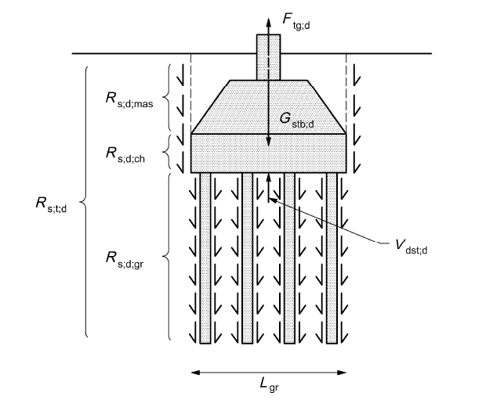
Groupe de fondation profonde à l’arrachement (norme NF P 94-262)
avec :
- F_{tg;d} : valeur de calcul de la force déstabilisatrice incluant des forces permanentes et variables,
- G_{stb;d} : valeur de calcul de la force provenant des charges permanentes stabilisatrices,
- V_{dst;d} : valeur de calcul de la force induite par les pressions interstitielles,

- R_{s;t;d} : résistance mobilisable, par le groupe de fondations profondes (R_{s;gr;d}), par le contact (si les conditions d’exécutions le permettent) enter le chevêtre et le sol (Rs;ch;d) et par le contact entre le bloc de sol situé sur le chevêtre et le terrain encaissant (R_{s;mas;d}).
Il convient de vérifier la relation suivante :
- à l’ELU, pour les situations durables et transitoires :
1,35 G_{dst;k} + 1,5 F_{t;k} + max (1,35 (V_{dst;k} – G_{stb;k}) ; V_{dst;k} – G_{stb;k}) ≤ R_{s;t;d}
Nota : V_{dst;k} est obtenu à partir du niveau EH.
- à l’ELU, pour les situations accidentelles :
G_{dst;k} + A_{d} + (V_{dst;k} – G_{stb;k}) ≤ R_{s;t;d}
G_{dst;k} + F_{t;k} + (A_{d} – G_{stb;k}) ≤ R_{s;t;d}
Nota : A_{d} n’est pas pondérée et correspond à l’action induite par le niveau EE. Ici, il sera pris à la cote de cuvelage choisi, puisque la cote EE est supérieure à la cote de cuvelage.
La résistance R_{s;t;d} est égal à :
- A l’ELS :
R_{s;t;d} = (1 / ɣ_{R;d1} ɣ_{R;d2} ɣ_{s;cr}) x (R_{s;gr} + R_{s;ch} + R_{s;mas})
- A l’ELU :
R_{s;t;d} = (1 / ɣ_{R;d1} ɣ_{R;d2} ɣ_{s;t}) x (R_{s;gr} + R_{s;ch} + R_{s;mas})
avec :
- ɣ_{R;d1} = coefficient partiel égal à 2,0,
- ɣ_{R;d2} = coefficient partiel égal à 1,1,
- ɣ_{s;cr} = coefficient partiel de traction égale à :
  - 1,5 pour l’ELS-QP,
  - 1,1 pour l’ELS-CARAC,

- ɣ_{s;t} = coefficient partiel de traction égale à :
  - 1,15 pour l’ELU-FOND,
  - 1,05 pour l’ELU-ACC,
- R_{s;gr} : résistance du groupe de fondations profondes,
- R_{s;ch} : résistance à l’interface sol/chevêtre,
- R_{s;mas} : résistance à l’interface entre le bloc de sol situé au-dessus du chevêtre et le sol encaissant.
La résistance R_{s;gr} est égale à :
R_{s;gr} = n x R_{pieu réseau}
avec :
- n : nombre de fondations profondes du groupe,
- R_{pieu réseau} : résistance de traction d’une fondation profonde située au sein du groupe de fondations profondes supposées en réseau.
La valeur réelle de la résistance en traction d’une fondation profonde au sein d’un groupe de fondations peut se déterminer conformément à l’annexe G des règles professionnelles « Tirants d’Ancrage TA 2020 ».
Le principe consiste à étudier la stabilité au soulèvement vertical d’un massif constitué de volumes élémentaires de sol associés à chacun des (micro)pieux sollicités simultanément en traction.
On trace autour de chaque (micro)pieu un volume unitaire de poids effectif W égal à la traction limite du (micro)pieu (W = R_{d}).
On considère qu’il n’y a pas réduction de la résistance s’il n’y a pas d’intersection entre les volumes associés à deux (micro)pieux voisins et qu’il y a réduction dans le cas contraire.
Compte tenu du contexte géotechnique du site, on considère alors un cône, de hauteur Lr (L_{r} : la longueur du (micro)pieu dans le sol résistant), surmonté par un cylindre dans la couche de sol sans frottement de poids spécifique γ₀ et d'épaisseur z₀.
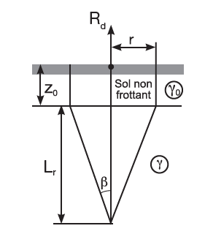
Volume unitaire associé (sol frottant surmonté d’un sol sans frottement)
(annexe G des règles professionnelles « Tirants d’Ancrage TA 2020 »)
La valeur de r est alors donnée par :
r = { R_{d} / (γ (L_{r} + 3) γ₀ z₀)}^{1/2}
Dans notre cas :
Projet | r (m) | Réduction à apporter à Rd
XXX | X,XX | 2r < l’entraxe des (micro)pieux  -> pas de réduction de Rd
La valeur de 2r, étant supérieure à l’entraxe des (micro)pieux, il n’y a aucune interaction entre (micro)pieu pouvant entrainer l’arrachement.
La détermination de ce paramètre permet à lui seul de justifier la vérification du cône d’arrachement.
Nous allons toutefois, poursuivre la vérification conformément à l’amendement de la norme NF P 94 262/A1 de juillet 2018.
Les résistances R_{s;ch} et R_{s;mas} sont égales à :
R_{s;ch} = 2 (L_{gr} + l_{gr}) x h_{ch} β σ_{v}’
R_{s;mas} = 2 (L_{gr} + l_{gr}) x h_{mas} β σ_{v}’
avec :
- L_{gr} : largeur du groupe de fondations profondes,
- l_{gr} : longueur du groupe de fondations profondes,
- σ_{v’} : contrainte verticale effective,
- h_{ch} : hauteur du chevêtre,
- h_{mas} : hauteur du massif en tête de fondations profondes, au-dessus du chevêtre,
- β : coefficient égale à :
  - (1 - sin φ’) x tan φ’, pour un contact sol/sol,
  - (1 - sin φ’) x tan (2 φ’ / 3), pour un contact sol/béton (ou acier),
- φ' : angle de frottement interne du sol encaissant à l’état critique.
Ce qui donne les résultats suivants :
- Pour la résistance :
Projet | R_{s;ch}  (kN) | R_{s;mas}  (kN)
XXX | X,X | X,X
puis :
Projet | R_{s;t;d}  (kN)
 | ELS-QP | ELS-CARAC | ELU-FOND | ELU-ACC
XXX | X,X | X,X | X,X | X,X
- Pour les efforts :
Projet | F_{tg;k}  (kN) | G_{stb;k}  (kN) | V_{dst;k}  (kN) | A_{d}  (kN)
XXX | X,X | X,X | X,X | X,X
D’où :
- A l’ELU-FOND :
1,35 G_{dst;k} + 1,5 F_{tg;k} + max (1,35 (V_{dst;k} - G_{stb;k}) ; V_{dst;k} - G_{stb;k}) ≤ R_{s;t;d}
d’où :
XX,X kN < R_{s;t;d} = XX,X kN
- A l’ELU-ACC :
G_{dst;k} + A_{d} + (V_{dst;k} - G_{stb;k}) ≤ R_{s;t;d}
G_{dst;k} + F_{t;k} + (A_{d} - G_{stb;k}) ≤ R_{s;t;d}
d’où :
XX,X kN ou XX,X kN < R_{s;t;d} = XX,X kN
Le cône d’arrachement est donc vérifié.
Nota : La vérification du cône d’arrachement effectuée ci-dessus est donnée à titre indicatif. Cette vérification devra être effectuée par l’entreprise dans le cadre de sa mission G3, conformément à la norme NF P 94-500, une fois, les descentes de charges réelles du projet arrêtées d’une part et le maillage, le diamètre et la profondeur des (micro)pieux à retenir, définis d’autre part.

Sujétions d’exécutions
Le mode d’exécution des fondations profondes devra être conforme aux documents en vigueur (NF P 94-262) ou du cahier des charges techniques du procédé. Plus particulièrement, dans le cadre de cette étude, cela implique les sujétions suivantes :
- La technique de forage des fondations profondes devra être adaptée aux blocs et niveaux indurés dans les différentes formations traversées. Dans tous les cas, l’entreprise devra mettre en œuvre le matériel nécessaire pour atteindre les profondeurs requises (l’utilisation d’un outil spécial n’est pas à exclure),
- La technique de forage devra être adaptée à la faible cohésion (voire nulle en présence d’eau) des terrains traversés,
- Compte tenu du caractère compressible des XXX, en cas de mise en place de remblai autour des fondations profondes, il conviendra de considérer dans la justification des fondations profondes du frottement négatif,
- Une surconsommation de béton est à prévoir dans les terrains superficiels (Remblais, voir probablement XXX),

- Nous conseillons de prévoir l’enregistrement des paramètres de forage afin d’éviter tout ancrage dans les passages lâches. En effet, il est nécessaire de les traverser et de s’ancrer dans le sol sain,
- Si les fondations profondes sont soumises à des efforts horizontaux, de traction et/ou moments, elles devront alors être armées en conséquence,
- Selon le type de fondations profondes retenu, des contrôles devront être réalisés conformément à la norme NF P 94-262 (essais de traction ou de compression),
- Pour les chantiers de moins de 25 micropieux, à défaut d'essai de traction, la charge limite est frappée d'un coefficient minorateur de 1,5,
- Les micropieux devront être vérifiés au flambement,
- Compte tenu du contexte de pente du site, les fondations profondes devront être dimensionnés pour reprendre les poussées dissymétriques du sol,
- Le dimensionnement des fondations profondes devra tenir compte des efforts induits par les fondations mitoyennes,
- La reconnaissance des terrains doit être menée jusqu’à une cote suffisante sous la fiche des fondations profondes. Cette cote est située à une distance, sous la base proposée pour la pointe des fondations profondes, au moins égale à 5 fois leur diamètre,
- Le contrôle des fondations profondes devra être conforme au Fascicule n°68 et aux normes NF EN 1536 et NF P 94-262, sauf avis contraire du marché.

Pré-dimensionnement d’un/des radier(s)

Capacité portante
Le calcul de la contrainte au sol a été effectué conformément à la méthode pressiométrique de la norme NF P 94-261 « Justification des ouvrages géotechniques - Normes d’application nationale de l’Eurocode 7 - Fondations superficielles ».
En se basant sur les résultats des sondages pressiométriques, les inégalités suivantes doivent être vérifiées pour le(s) dimensionnement(s) du/des radier(s) sous des charges verticales centrées :
Horizon d’ancrage : XXX
Aux ELS  (sous combinaisons caractéristiques  et quasi-permanentes) | V_{d} ≤ 0,XXX MPa x A’ = XXX kPa x A’
Aux ELU  (sous combinaisons fondamentales) | V_{d} ≤ 0,XXX MPa x A’ = XXX kPa x A’
avec :
- V_{d} : ensemble des charges verticales transmises par la fondation au sol,
- A’ : surface effective ou comprimée de la fondation.

Estimation des tassements et raideurs
La réalisation de XXX du projet nécessitera des travaux de terrassement sur une hauteur moyenne de l’ordre de X,X m. Ainsi, la décharge des terres liées aux travaux de terrassement sera de :
q₀ = H x γ
avec :
- q₀ = Contrainte liée à la décharge des terres extraites
- H = Hauteur de terrain excavé = X,X m
- γ = Pois volumique du sol excavé = 18,0 kN/m³
d’où :
q₀ = XX kPa
Les tassements du radier sous les descentes de charges du projet communiquées aux ELS (XXX t au droit des appuis isolés et XX,X t/ml au droit des appuis linéiques) ont été calculés sous le module Tasplaq de Foxta® v5.
Pour les charges verticales centrées considérées, les tassements absolus prévisibles seraient compris entre X,X et X,X mm. Les tassements différentiels seraient alors inférieurs ou de l’ordre de X,X mm.
Remarques :
- Dans le cas où les descentes de charges surfaciques du projet sont inférieures ou de l’ordre de X,X t/m², les tassements absolus attendus seront négligeables.
En effet, les descentes de charges surfaciques seront inférieures à la contrainte due à la décharge des terres extraites.
- Les valeurs de tassements présentés ci-dessus correspondent à une mise en œuvre soignée et selon les règles de l’art du radier qui devra être coulé sur support homogène et propre.
Les descentes de charges sur le(s) radier(s) ne nous ont pas été communiquées.
Pour l’estimation des tassements, nous avons considéré en première approche, une sollicitation transmise au sol par le(s) radier(s), aux ELS, égale à σ = 0,10 MPa (à confirmer).
- Bâtiment/Ouvrage X :
Pour le bâtiment/l’ouvrage X, l’assise du/des radier(s) sera située en moyenne entre -X,X et -X,X m/TN/NF.
En considérant un poids volumique des terrains de 18 kN/m³, la décharge des sols sera comprise entre XXX et XXX kPa.
La contrainte nette transmise au sol par le radier, aux ELS, sera compensée par le poids des terres décaissés. Ainsi, le tassement sera négligeable.
- Bâtiment/Ouvrage X :
Le(s) radier(s) a/ont été modélisé(s) à l’aide du module Tasplaq de Foxta® v5, qui permet de modéliser en trois dimensions, de manière simplifiée, le cas d’une plaque sur sol support élastique, représentative d’un élément de fondation étendu, de type radier ou dallage, d’inertie et géométrie quelconques et soumis à l’application de chargement hétérogène : charges réparties, charges ponctuelles, moment…

La mise en œuvre de la méthode permet d’obtenir la flèche de la plaque, le tassement et les réactions en tout point.
- Modèle géomécanique :
Formation | Profondeur de la base |  | Module pressiométrique E_{M} (MPa) | α | Module d’Young Es (MPa)
 | m/plateforme | NGF
Couche de forme | -XX,X | XX,X | - | - | 45,0
XXX | -XX,X | XX,X | XX,X | X/X | XX,X
XXX | -XX,X | XX,X | XX,X | X/X | XX,X
Le tableau suivant permet d’estimer les tassements absolus sous le(s) radier(s) en fonction des descentes de charges prise à titre d’exemple aux ELS :
Bâtiment  /Ouvrage X | Fond de fouille du/des radier(s) |  | Décharge des terres excavées  σ_{i} (kPa) | Contrainte transmise sous radier due aux descentes de charges  σ_{t} (kPa) | Contrainte nette transmise sur le(s) radier(s) σ₀ (kPa)  σ₀ = σ_{t} - σ_{i} (kPa) | Tassements du/des radier(s)  s (mm) | Raideur k_{v} (MPa/m)
 | m/TN moyen/NF | NGF/NVP
X | -X,X | XX,XX | XXX | 100 | XXX | XX,X à XX,X | XX,X à XX,X  Moy = XX,X
L’épaisseur du radier a été pris à 0,XX m à titre indicatif (à confirmer par le BET Structure).
Pour les descentes de charge retenues, les tassements absolus calculés sont compris entre XX et XX mm. Il reviendra au BET Structure du projet de se prononcer sur l’admissibilité des ces tassements vis-à-vis des structures du projet.
Remarque : Les valeurs de tassements présentés ci-dessus correspondent à une mise en œuvre soignée et selon les règles de l’art de la plateforme et à un/des radier(s) coulé(s) sur support homogène et propre.

Coefficient de réaction du sol k_{v}
Le coefficient de réaction du sol k_{v} (ou raideur) est calculée de la manière suivante :
k_{v} = σ / w
avec :
- k_{v} = Coefficient de réaction du sol (en MPa/m),
- σ = Contrainte transmise au sol due à la descente de charge du projet (MPa),
- w = Tassement maximal (m).
En considérant la contrainte maximale transmise au sol par le radier et les tassements attendus, on retiendra une raideur de sol de : k_{v} = XX,X MPa/m.
Conformément à l’amendement de la norme NF P 94-261/A1 « Fondations Superficielles », le coefficient de réaction k_{v} peut être évalué à partir de la relation suivante :
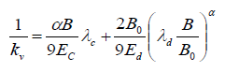
avec :
- E_{c} : module pressiométrique Ménard équivalent correspondant à la zone où les déformations volumétriques sont prépondérantes (zone dite d’influence sphérique),
- E_{d} : module pressiométrique Ménard équivalent correspondant à la zone où les déformations de cisaillement sont prépondérantes (zone dite d’influence déviatorique),
- B : largeur de la fondation,
- B₀ : largeur de référence égale à 0,6 m,
- α : coefficient rhéologique dépendant de la nature du terrain,
- λ_{c} et λ_{d} : coefficients de forme.
Les paramètres suivants ont été déterminés en fonction de la géométrie du/des radier(s) :
Bâtiment  /Ouvrage X | L | B | λ_{c} | λ_{d} | B_{o}
XX | X,XX | X,XX | X,XX | X,XX | 0,6
Les paramètres suivants ont été déterminés d’après les sondages pressiométriques
réalisés :
Bâtiment  /Ouvrage X | α | E_{c} (kPa) | E_{d} (kPa)
XX | X/X | XX XXX | XX XXX
D’après la formule, le coefficient de réaction du sol k_{v} au droit du/de chaque bâtiment/ouvrage X est résumé dans le tableau suivant :
Bâtiment/Ouvrage X | k_{v} (MPa/m)
XX | XX,X

Sujétions d’exécutions
La mise en œuvre d'une solution de fondations superficielles par radier devra être conforme aux documents en vigueur. Plus particulièrement, dans le cadre de cette étude, cela implique les sujétions suivantes :
- La réalisation et finition soignées de la fouille et du fond de fouille,
- L’homogénéité du fond de fouille du projet sera soigneusement vérifiée. Dans le cas de présence de terrains remaniés et/ou de faible compacité au niveau du fond de fouille, ces derniers devront être purgés et remplacés par des matériaux granulaires insensibles à l’eau,
- Des surépaisseurs locales de Remblais peuvent être rencontrés. Ces matériaux devront être purgés et substitués par des matériaux granulaires et insensibles à l’eau avant la mise en œuvre du/des radier(s),
- Des blocs indurés peuvent être rencontrés lors des travaux de terrassement, nécessitant l’utilisation d’outils adaptés.

Reprise en sous-œuvre au niveau du/des bâtiment(s) mitoyen(s)
Compte tenu de la présence de débord, le BET Structure de l’entreprise prévoit d’araser celles-ci afin de pouvoir réaliser les voiles contre les mitoyens.
Pour cela, une reprise en sous-œuvre des fondations mitoyennes sera nécessaire afin de compenser la surface de fondation supprimée.

Principe de reprise en sous-œuvre
La reprise en sous-œuvre pourra être effectuée par le biais d’une semelle filante réalisée sous la longrine existante par la technique de puits blindée, effectués par plots alternés afin d’éviter toute déstabilisation et/ou déplacement des fondations mitoyennes existantes.
Les travaux de reprise en sous-œuvre des fondations existantes ne devront pas déstabiliser le bâtiment existant et ouvrages mitoyens.
La largeur des plots sera limitée à 2,0 m. Il s’agit de dimensions maximales à ne pas dépasser. Ces dimensions pourront être réduites en fonction de la tenue des terres dès les premières ouvertures.
Ces travaux devront donc faire l'objet d'un plan d'assurance qualité strict par l'entreprise avec plan de contrôle interne rigoureux.

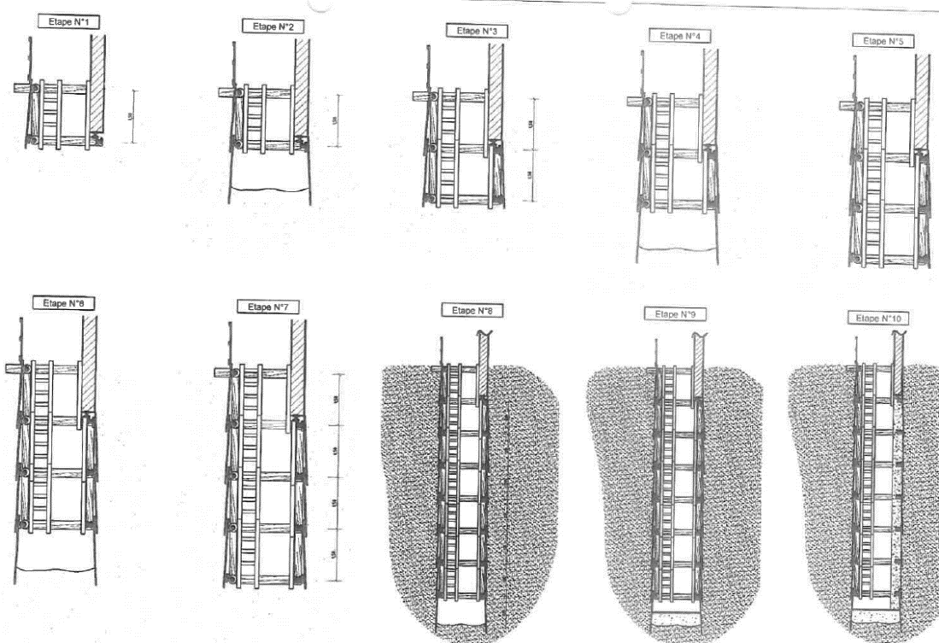
Principe d’exécution des puits blindés
L'exécution devra être adaptée pour éviter toute déstabilisation des ouvrages mitoyens en phase provisoire comme en phase définitive.

Sujétions d’exécutions
- Les travaux de terrassements devront garantir la stabilité des ouvrages (existants et projetés) et la sécurité des personnes, tant en phase provisoire que définitive.
- Chaque passe ouverte doit être projetée dans la journée ou blindée pour éviter tout éboulement de terrain.
- La stabilité du site en phase provisoire et définitive et la méthodologie et phasage des travaux de terrassement devront être justifiés préalablement au début des travaux et soumis à l’agrément du bureau de contrôle ou du géotechnicien dans le cadre de sa mission G4.

Terrassements et soutènements
Nous rappelons que le projet prévoit X niveau(x) de sous-sol(s)/semi-enterré pour le bâtiment. Le(s) niveau(x) fini(s) du/des plancher(s) bas du R-X/RdC/RdJ de ce bâtiment sera/seront à XX,XX et XX,XX NGF/NVP.
Ainsi, le(s) fond(s) de fouille du/des niveau(x) XXX et XXX devrai(en)t être situé(s) vers la/les cote(s) XX,X et XX,X NGF/NVP, soit des terrassements sur environ X,X à X,X m de profondeur par rapport au niveau du Terrain Naturel actuel.
Dans ce cas, les terrassements du projet intéresseront principalement les Remblais, les XXX et les XXX.
Nota : Ces hauteurs sont données sans la prise en compte de l’épaisseur de la bêche et de tout ouvrage ponctuel (fosse d’ascenseur, bassin de rétention…).

Disposition vis-à-vis de la présence d’eau
En XXX XXXX, le niveau de la nappe de XXX a été relevé à/entre -X,X et -X,X m/TN/NF, soit à/entre XX,X et XX,X NGF/NVP.
Ainsi, en se basant sur ces observations et en première approche, en phase chantier, le(s) fond(s) de fouille(s) générale(s) devrai(en)t être situé(s) hors nappe, à X,X m au-dessus du toit de la nappe (à confirmer).
En se basant sur ces niveaux d’eau, le fond de fouille, estimé à la cote
XX,X NGF/NVP, sera situé entre X,XX et X,XX m sous la nappe.
Ainsi, en première approche, afin de réaliser les travaux de terrassements et des fondations à sec, l’entreprise devra prévoir la mise en œuvre d’un dispositif de rabattement de la nappe/un système d’épuisement des eaux et de pompage adapté aux arrivées d’eau, notamment en périodes pluvieuses défavorables. En première approche, ce dispositif pourra être constitué par un système de :
- puisards réparti tout autour de la fouille générale et équipé d’une pompe de relevage. Ce dispositif pourra être renforcé par des fosses et tranchées drainantes à l’intérieur de la fouille.

- pointes filtrantes permettant d’assécher l’ensemble de la fouille et améliorer ainsi la tenue des terrains. Les pointes filtrantes seront réparties en périphérie de la fouille générale et réalisées à partir d’une plateforme intermédiaire située à environ 0,5 m au-dessus de la nappe au moment des travaux. En limite de propriété et en l’absence d’infrastructures des constructions mitoyennes, elles devront être réalisées en biais vers l’extérieur. Généralement, le rabattement devra être mené jusqu’à environ 0,20 m sous les assises des fondations ou des massifs en tête des pieux et ceux des butons et de tout terrassement au-delà.
Le système à mettre en place devra éviter l’entrainement des particules fines. De plus, il faudra connaître les dispositions de rejet des eaux pompées et se conformer aux recommandations des services compétents.
Il devra être dimensionné en tenant compte des perméabilités et débits d’exhaure estimés dans le rapport d’étude hydrogéologique.
Nota : Afin de préciser la technique d’épuisement des eaux, nous recommandons la réalisation de fouilles « tests » à la pelle mécanique. Celles-ci permettront de vérifier la position exacte et l’importance des arrivées d’eau en conditions de chantier.
De plus, nous rappelons que les niveaux de la nappe mesurés sont susceptibles de remonter, notamment en périodes pluvieuse prolongées.
L’étude hydrogéologique en cours de réalisation par XXX permettra de préciser les niveaux de référence de la nappe attendus en phase chantier et en particulier le niveau des Hautes Eaux annuelles (EC) et sa position par rapport au(x) fond(s) de fouille du XXX projeté(s). Cette étude adaptera également les dispositifs de gestion de l’eau en phase chantier et précisera les débits d’exhaure attendus en phase chantier.
D’après l’étude hydrogéologique réalisée par XXX, le niveau d’eau attendu en phase chantier se situerait vers la cote XX,X NGF. Ainsi, pour un fond de fouille supposé à la cote XX,X NGF, les travaux de terrassement serait impacté par la nappe.
Le tableau suivant récapitule la position du/des fond(s) de fouille(s) du/des XXX projeté(s) par rapport au niveau des Hautes Eaux annuelles de la nappe attendus en phase chantier :
Bâtiment XXX | Fond de fouille estimé | Niveau d’eau en phase chantier (EC/EC_{max})
 | NGF/NVP | NGF | m/FF
RdC/RdJ/R-X | XX,X | XX,X/XX,X | +X,XX/+X,XX
Ainsi, même en période de Hautes Eaux Fréquentes/en se basant sur ces niveaux d’eau, en phase chantier, le(s) fond(s) de(s) fouille(s) général devrai(en)t être situé(s) à/entre X,XX m et X,XX m en-dessous du toit de la nappe. Ainsi, afin de réaliser les travaux de terrassements de(s) la fouille(s) générale du/des XXX et des massifs en tête des pieux hors d’eau, il est nécessaire de prévoir des dispositifs adaptés de rabattement de la nappe. Les dispositifs ont été présentés dans l’étude hydrogéologique de XXX (rapport n°XXX) en tenant compte de la perméabilité des terrains. Ils devront être maitrisés pour éviter l’entraînement des particules fines du sol. De plus, il faudra connaître les dispositions de rejet des eaux pompées, et se conformer aux recommandations des services compétents.
Dans tous les cas, des circulations d’eau suivant la pente du site sont susceptibles de se produire dans l’horizon superficiel, notamment en périodes pluvieuses. L’entreprise devra prévoir des dispositifs temporaires d’épuisement de ces arrivées d’eau dans le cas échéant.
Recommandation(s) :
  - Dans tous les cas, il est recommandé de réaliser les travaux en périodes de basses eaux (hors périodes de rechargement de la nappe). Il conviendra de mesurer le niveau de la nappe avant le début des terrassements afin d’adapter si nécessaire les dispositifs de gestion de l’eau en phase chantier.

  - Les dispositifs de rabattement de la nappe et les débits d’exhaure attendus en phase chantier ont été précisés dans l’étude hydrogéologique réalisée par XXX.
Compte tenu du contexte géotechnique et hydrogéologique du site, les travaux de terrassement sont confrontés aux principales problématiques suivantes :
- Le fonds de fouille du XXX devrait se situer en-dessous du niveau de la nappe baignant les formations des XXX un système aquifère assez complexe. En effet, cette formation peut comporter des passages sablo-graveleux pouvant avoir des valeurs de perméabilité très élevées,
- Les hauteurs de rabattement de la nappe nécessaires pour la réalisation des travaux de terrassements et de fondations (massifs en tête de pieux) à sec seront relativement élevées (en se basant sur le niveau des Hautes Eaux - EC = XX,X NGF/NVP de l’ordre de X,X m pour le RdC/RdJ/R-X). La mise en place uniquement de dispositifs de rabattement de la nappe s’avère ainsi complexe (débits d’exhaure attendus élevées atteignant XX m³/h en périodes des Hautes Eaux annuelles, dispositions de rejet des eaux pompées et leurs adéquations avec les autorisations de rejet),
- Les terrassements intéresseront les horizons des Remblais et des XXX présentant à court terme une faible cohésion à court terme (voire nulle à long terme) et donc une tenue moyenne au creusement.
Au regard du contexte géotechnique du site et afin de réaliser les travaux de terrassements de la/des fouille(s) du/des XXX et des fondations (massifs en tête de pieux) à sec, on s’orientera, en première approche, vers la réalisation des travaux de terrassements sous la protection d’un écran de soutènement étanche et continu, mis en œuvre avant tout terrassement.

Cet écran pourra être constitué à titre d’exemple de parois en pieux sécants. Ces parois seront constituées de pieux primaires (en béton non armé) réalisés en première phase et de pieux secondaires (en béton armé) réalisés en deuxième phase entre les pieux primaires. Ils viennent recouper une partie des pieux primaires assurant ainsi l’étanchéité de l’écran. Les pieux secondaires mis en œuvre pourront être porteurs. En particulier, ils pourront être intégrés dans le système de reprise d’une partie des sous-pressions d’eaux en phase définitive en les faisant travailler en traction.
Ces écrans de soutènement seront soutenus en phase travaux par un système de liernes et butons provisoires, afin d’en maîtriser les déformations et reprendre une partie des efforts de poussées.
De plus, afin d’éviter les arrivées d’eaux en fond de fouille et de s’affranchir des
sous-pressions d’eaux et phénomènes de renard en phase chantier, on s’orientera vers la réalisation d’un système de pompage et de rabattement adéquat à l’intérieur de la fouille. Le dispositif à mettre en place devra être maîtrisé pour éviter l’entraînement des particules fines du sol.
Nota :
- Nous rappelons que les voiles enterrés du projet seront situés dans certains secteurs, en limite de propriété. L’impact de la réalisation d’une paroi de soutènement continue sur l’emprise du/des XXX projeté(s) (emprise de la paroi et recul de l’infrastructure par rapport aux limites de propriétés) devra être étudié spécifiquement par l’architecte et le BET structures du projet.

Etude des débits d’exhaure au droit de la tranchée
Afin de mieux appréhender les difficultés liées à la présence d’eau, une estimation du débit d’exhaure est donnée ci-après à titre d’exemple.
De manière générale les débits d’exhaure sont calculés à partir de la formule de Schneebeli :
q = 2,5 x k x H x √S
avec :
- q : débit en (m³/s),
- k : perméabilité en (m/s),
- H : hauteur de rabattement de la nappe,
- S : Surface mouillée en (m²).
Pour l’estimation du débit d’exhaure, une perméabilité entre 5.10⁻⁵ et 5.10⁻⁶ m/s a été retenue en première approche pour considérer la présence d’un bouchon de fond.
En fonction de la hauteur d’épuisement de la nappe (jusqu’à 0,5 m sous le niveau du fond de fouille), et avec un niveau de nappe pris égale à XX,X NGF, les résultats des calculs donnent alors les débits d’exhaures suivants :
Pour une tranchée cylindrique de diamètre X,X m/rectangulaire de longueur X,X m et de largeur X,X m et une profondeur de X,X m environ :
q = X,X m³/h, pour une perméabilité de 5.10⁻⁵ m/s
q = X,X m³/h, pour une perméabilité de 5.10⁻⁶ m/s
Il conviendra de réaliser les travaux en périodes de basses eaux, hors périodes de crues de XXX.
Note : Ces valeurs sont à prendre avec précaution compte tenu de la réalité des terrains. En effet, la perméabilité pourrait localement être très variable entre les niveaux sableux et argileux.
Il sera nécessaire de réaliser, au préalable, dans le cadre d’une mission G3, des essais de pompage en vrai grandeur.

Excavation des terres
Les travaux de terrassements du/des XXX intéresseront principalement les Remblais et le XXX. Ils devront prendre en considération la faible cohésion à court terme (nulle à long terme et/ou en présence d’eau) des terrains traversés.
De plus, l’entreprise devra également prévoir les moyens et outils nécessaires pour le passage et l’extraction des blocs et niveaux indurés mis en évidence au sein des différentes formations rencontrées notamment au droit de XXX (présence de blocs et/ou bancs XXX de toutes tailles).
Dans le cas où il serait prévu la démolition d’ouvrages enterrés existants, l’entreprise devra prévoir les moyens et outils nécessaires pour la démolition des structures enterrées existantes (dallages, fondations...). L’utilisation de techniques et matériels spécifiques est nécessaire afin d’assurer la stabilité des ouvrages mitoyens. En particulier, ces matériels devront limiter au maximum les vibrations dont l’impact sur les mitoyens devra être étudié.
Nota : L’entreprise de démolition devra veiller à extraire l’ensemble des vestiges et structures enterrées (fondations, dallages, fosses…) au droit des constructions et ouvrages existants.
Par ailleurs, la nature collante et glissante de XXX à l’état humide (en période pluvieuse) pourra poser des difficultés lors des terrassements. L’entreprise devra prendre en compte cet aléa.

Techniques de terrassements et de soutènements
La réalisation du projet nécessitera la réalisation de travaux de terrassements et soutènement sur une profondeur de l’ordre de X à X m, selon la zone, avec une surprofondeur de 1,1 m au droit de la fosse d’ascenseur.

En fonction de la hauteur de terrassement, du contexte de mitoyenneté des voiles enterrés et de la géomorphologie du site (présence de talus, profondeur de soutènement…), on s’orientera vers les solutions de soutènement suivantes, selon les zones du projet :
X,X m

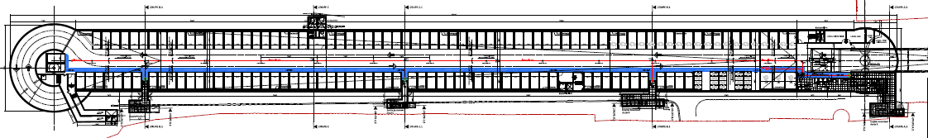
X,X m
X,X m
Zone B
Zone A
Plan masse du projet avec le zonage des solutions de soutènement
  - Tranchée ouverte :
- Hauteur de terrassement inférieure ou égale à 5,5 m :
Un blindage est obligatoire pour les tranchées dépassant 1,3 m de profondeur et de largeur inférieure ou égale aux 2/3 de la profondeur (code du travail, règles de sécurité en vigueur, norme NF P 98-331).
Dans cette configuration, un soutènement classique par blindage mobile sera suffisant pour une tranchée n’excédant pas 5,5 m de profondeur hors d’eau.
En fonction de la profondeur de pose des réseaux, le tableau suivant (extrait du fascicule 70) définit le type de blindage envisageable pouvant être retenu ainsi que la largeur minimale de la tranchée à réaliser :
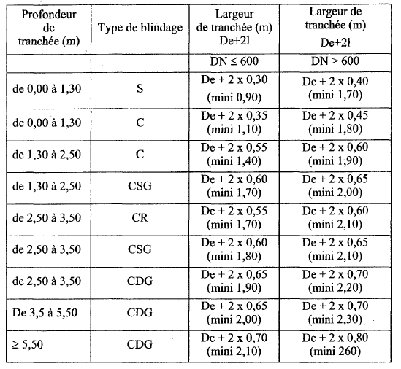

Principe de fonctionnement d’un blindage mobile
- Hauteur de terrassement supérieure à 5,5 m et inférieure ou égale à
6,0 m :
Pour une hauteur de terrassement supérieure à 5,5 m et inférieure ou égale à 6,0 m, une technique de soutènement de type tranchée blindée ou blindage coulissant à glissière simple ou double pourra être envisagé.
Le système de soutènement devra être dimensionné pour garantir l’intégrité des ouvriers en fond de tranchée ainsi que celle des ouvrages mitoyens.
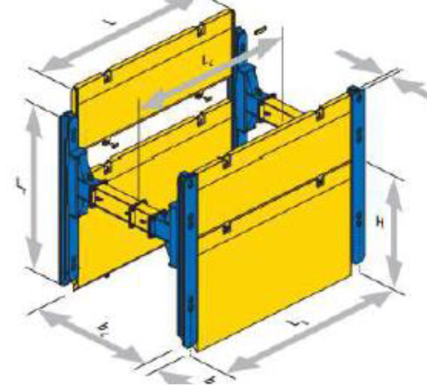
Exemple de soutènement coulissant de type glissière double
Nota : Compte tenu de la présence de la nappe, en fonction des débits d’exhaure attendus en phase chantier, la mise en place d’un soutènement étanche de type rideau de palplanches ou pieux sécants n’est pas à exclure. Ce type de soutènement permet de réduire les débits d’exhaure.
- Hauteur de terrassement supérieure à 6,0 m :
Dans le cas ou des travaux prévoit une hauteur de terrassement supérieure à 6,0 m, il conviendra de s’orienter vers une technique de soutènement de type paroi (rideau de palplanches butonné, paroi berlinoise butonné).
La paroi devra être dimensionnée pour garantir l’intégrité des ouvriers en fond de tranchée ainsi que celle des ouvrages mitoyens.
Pour la mise en œuvre de la paroi, nous rappelons la présence de bancs et/ou blocs indurés au sein des différentes horizons traversés. L’entreprise devra prévoir les moyens nécessaires pour les traverser et atteindre les profondeurs requises. L’incidence de la mise en œuvre de la paroi sur les ouvrages mitoyens, notamment en cas de solution de type palplanches devra également être étudiée par l’entreprise dans le cadre de sa mission G3.
  - 1ère solution :
    - Hauteur de terrassement supérieure à 6,0 m :
Dans les zones où les hauteurs de soutènement sont supérieures à 6,0 m, une fois les conditions de réalisation des travaux à sec réunies, les terrassements devront être réalisés, à l’abri d’un soutènement en paroi de type berlinoise, lutécienne ou équivalent. L’écran devra être butonné en phases provisoire et définitive, si nécessaire.
La stabilité de la fouille devra être préalablement justifiée et garantie tant en phases provisoire que définitive.

    - Hauteur de terrassement inférieure ou égale à 6,0 m et/Voile contre terre situé hors contexte de mitoyenneté directe avec un bâtiment existant :
Une fois les conditions de réalisation des terrassements à sec assurées, si les contraintes du site le permettent (emprise du/des niveau(x) enterré(s)/XXX, recul suffisant vis-à-vis des limites de propriété…),/Compte tenu que les voiles enterrés sont suffisamment en retrait des limites de propriété/implantés en limite de propriété, les travaux de terrassements du/des XXX peuvent être réalisés par talutage sur toute la hauteur de la fouille ou par talutage uniquement en partie supérieure (pré-talutage) puis poursuivis en passes alternées avec butonnage à l’avancement. Dans ces conditions, en l’absence de toute surcharge en tête et en présence d’une protection de la surface du talus contre les intempéries, la pente maximale du talus à court-terme (y compris pour les banquettes…) ne devra pas dépasser la valeur de :
- 3H/2V pour les Remblais,
- 1H/1V pour le XXX.
Ces indications sont données pour des matériaux secs. Ce profil pourra être ajusté selon les premières ouvertures de fouilles.
En cas d’impossibilité de réalisation de talutage (limite de propriété, recul insuffisant vis-à-vis des constructions ou ouvrages avoisinants…), il conviendra de prévoir des dispositions particulières de soutènement des terres de type voiles contre terre réalisés par passes alternées avec butonnage à l’avancement, ou tout autre système de soutènement équivalent permettant de garantir la stabilité des fouilles (puits blindés…).
La hauteur et largeur des passes doivent être adaptées à la faible cohésion, voire nulle à long terme, des horizons supérieurs des Remblais et XXX.
On respectera alors des passes de :
- 3,0 m de largeur sur 1,5 m de hauteur pour les Remblais,
- X,X m de largeur sur X,X m de hauteur pour le XXX.
Une planche d’essais devra être réalisée au démarrage du terrassement pour confirmer et optimiser les dimensions des passes.
    - Hauteur de terrassement inférieure ou égale à 6,0 m et/Voile contre terre situé en contexte de mitoyenneté directe avec un bâtiment existant :
Nous rappelons que les voiles enterrés du/des XXX projeté(s) seront situés au niveau de leur limite XXX, en contexte de mitoyenneté directe avec un bâtiment existant de type R+X dont les infrastructures ne sont pas connues. Une/Des fouille(s) de reconnaissance de fondations devra(ont) être réalisée(s) contre ce(s) dernier(s) afin de préciser les techniques de terrassements à leur(s) droit(s) (type et niveau d’assise des fondations, présence de débord…).
Dans ce secteur, les travaux de terrassement et de réalisation des voiles enterrés du/des XXX pourront être réalisés en partie supérieure et jusqu’au 0,5 m
au-dessus de l’arase inférieure des constructions mitoyennes, selon la technique de voiles contre terre effectués par passes alternées avec butonnage à l’avancement. Puis, plus en profondeur et afin d’éviter toute déstabilisation et/ou déplacement des fondations existantes, on sera amené à réaliser les travaux de terrassements et les voiles enterrés selon la technique de puits blindés effectués par plots alternés permettant de garantir la stabilité et la pérennité des mitoyens. Dans ce cas, les terrassements seront associés à la réalisation d’un voile masque contre les fondations existantes, dimensionné pour reprendre les efforts de ces dernières.
Dans tous les cas, les travaux ne devront en aucun cas déchausser ou déstabiliser les fondations et ouvrages mitoyens. De plus, il revient au BET Structure de se prononcer sur les dispositions constructives à retenir vis-à-vis des débords éventuels des structures enterrées mitoyennes le cas échéant.
En variante, il sera possible de réaliser des terrassements selon la technique des voiles contre terre par passes alternées, dans le cas où les hauteurs et largeurs de passes sont restreintes (hauteur de passe de 1,0 m sous l’assise de fondation, puis 1,5 m, et largeur de passes de 2,0 m maximum). Une surveillance des déplacements de l’ouvrage mitoyen devra être réalisée.

    - Voile côté voie SNCF :
Dans cette zone, les travaux de terrassements seront réalisés à proximité des voies et dans leur Zone d’Influence Géotechnique (ZIG). Afin d’éviter toute déstabilisation et/ou déplacement de l’ouvrage SNCF, on sera amené à réaliser les terrassements et les voiles enterrés, à l’abri d’un écran de soutènement de type paroi berlinoise ou lutétienne. Il doit être dimensionné et calculé pour reprendre les efforts éventuels induits par l’ouvrage SNCF. De plus, afin de reprendre une partie des efforts de poussées et limiter les déplacements de la paroi en phase travaux, les pieux de l’écran de soutènement seront maintenus en phase provisoire par un système de butonnage.

Phasage de terrassement
La méthodologie suivante de terrassement sera à respecter pour la mise en place des prémurs/voiles, une fois les conditions de réalisation des terrassements à sec assurées :
1ère ceinture :
- Terrassement en banquettes frontales,
- Ouverture des passes selon une alternance de 1 sur 2 en respectant les dimensions définies ci-après,
- Dressage manuel de la paroi,
- Mise en œuvre du prémur/voile projeté,
- Mise en place des butons provisoires,
- Ouverture des passes restantes selon les dimensions définies ci-après,
- Dressage manuel de la paroi,
- Mise en œuvre du prémur/voile projeté,
Etapes suivantes (2ème et 3ème ceintures) :
- Terrassement en banquettes frontales,

- Ouverture des passes selon une alternance de 1 sur 2 en respectant les dimensions définies ci-après,
- Dressage manuel de la paroi,
- Mise en œuvre du prémur/voile projeté et liaisonnement avec le prémur/voile de la ceinture précédente,
- Mise en place des butons provisoires,
- Ouverture des passes restantes selon les dimensions définies ci-après,
- Dressage manuel de la paroi,
- Mise en œuvre du prémur/voile projeté et liaisonnement avec les prémurs/voiles présents de part et d’autre.
Pour la dernière passe, pour la réalisation d’une fiche en pied des voiles, les passes seront ouvertes jusqu’au niveau bas prévu. Et, au lieu de la mise en place du prémur, on mettra en place les armatures et le coulage sera réalisé en pleine fouille.
Le lendemain de la mise en place des prémurs/voiles :
- Sur prémur/voile, dressage et finition en talochage (si nécessaire),
- Mise en charge des butons définitifs au niveau des différentes ceintures.
Remarques :
- Toute passe ouverte sera fermée par un prémur le jour même,
- En cas de mauvaise tenue des terres, les passes devront être réduites ou blindées.
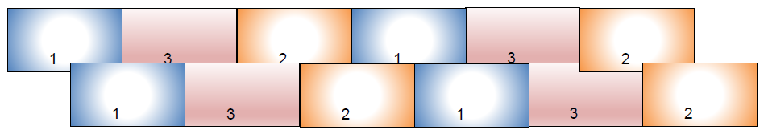
Schéma de principe des passes alternées

Paramètres de dimensionnement des ouvrages géotechniques/Modèle géotechnique
Pour le dimensionnement des ouvrages de soutènement, on prendra les caractéristiques intrinsèques suivantes :
Nature du sol | Poids volumique  γ_{h} (kN/m³) | ϕ' / ϕ_{trav} (°) | c' (kPa) | c_{trav} (kPa)
Remblais | 20,0 | 22 | 0 | 2
XXX | 20,0 | XX | X | X
Légende :
- ϕ’ : angle de frottement interne,
- ϕ_{trav} : angle de frottement en phase travaux,
- c’ : cohésion interne,
- c_{trav} : cohésion en phase travaux.
Pour le XXX, le modèle géotechnique retenu définissant les caractéristiques des différentes formations reconnues est résumé dans le tableau suivant :
Nature des terrains et stratigraphie | Profondeur de la base de la couche |  | Poids volumique  γ (kN/m³) | Caractéristiques intrinsèques
 | m/TN⁽¹⁾ | NGF |  | ϕ' / ϕ_{trav} (°) | c’ (kPa) | c_{trav} (kPa)
Remblais | -X,X | XX,X | XX,X | 22⁽²⁾ | 0⁽²⁾ | 2
XXX | -X,X | XX,X | XX,X | X | X | X
XXX | < -X,X | < XX,X | XX,X | X | X | X
(1) Les profondeurs des sondages sont comptées à partir du niveau du terrain naturel au moment de la reconnaissance.
(2) Aucun essai de laboratoire n’ayant été réalisé sur ces horizons, les valeurs retenues sont tirées de la littérature et des essais pressiométriques réalisés.

Nous avons considéré un écran vertical et lisse et une surface de sol horizontale en amont immédiat de la paroi. Compte tenu des paramètres intrinsèques des différents horizons, les inclinaisons des efforts et les coefficients de poussée et de butée des terres retenus, selon les tables de KERISEL et ABSI, sont résumés dans le tableau les suivant :
Désignation  de la formation | Inclinaison des efforts |  | Coefficient de Poussée Ka | Coefficient des terres au repos Ko | Coefficient de Butée Kp
 | Poussée : δ/ϕ’ | Butée : δ/ϕ’
Remblais | 0⁽¹⁾ | -1/3⁽¹⁾ | X,XXX | X,XXX | X,XXX
XXX | 0⁽¹⁾ | -1/3⁽¹⁾ | X,XXX | X,XXX | X,XXX
XXX | 0⁽¹⁾ | -1/3⁽¹⁾ | X,XXX | X,XXX | X,XXX
(1) Selon guide du CEREMA sur l’Eurocode 7.

Sujétions d’exécution des travaux de terrassement et de soutènements
Dans le cadre des travaux de terrassements, un suivi des déplacements des soutènements et bâtiments mitoyens éventuels pourra être mis en place selon la méthode observationnelle définie dans l’Eurocode 7 et selon le plan proposé ci-dessous (avec cibles en bleu).


Plan sous-sol R-1 avec proposition d’emplacement des cibles
Il consiste en la mise en place de différentes cibles au droit des ouvrages mitoyens et des soutènements afin de mesurer les déformations des ouvrages par rapport à un repère local fixe et extérieur au chantier. Le suivi devra être confié à un géomètre expert avec une mesure initiale (X, Y, Z) au droit des ouvrages mitoyens avant le démarrage des travaux de terrassements et de soutènements.
Les mesures devront être effectuées une fois par semaine et/ou à chaque phase de terrassements.
En première approche, nous proposons de retenir les seuils suivants :
- En contexte de mitoyenneté :
Seuil de vigilance | Seuil d’alerte | Seuil d’arrêt
10 mm | 15 mm | 20 mm
- Hors contexte de mitoyenneté :
Seuil de vigilance | Seuil d’alerte | Seuil d’arrêt
15 mm | 20 mm | 30 mm
Ces seuils devront être ajustés en phase d’étude d’exécution, et validés, en fonction de l’état des mitoyens, par la Maitrise d’Œuvre et/ou la Maitrise d’Ouvrage.
En cas de dépassement du seuil d’alerte, des dispositions renforcées devront être prévues avec notamment :
- Avertissements des différents acteurs et notamment le bureau de contrôle et les bureaux d’études,
- Augmentation des contrôles des cibles,
- Renforcement du butonnage avec éventuellement mise en charge systématique au moyen de vérins,
- Préparation à la mise en œuvre de mesures d’urgence.

Dans le cas où le seuil d’arrêt est atteint, il conviendra d’arrêter les travaux et de mettre en œuvre des mesures d’urgence avec notamment :
- Mise en œuvre de butons supplémentaires avec mise en charge systématique au moyen de vérins,
- Mise en œuvre d’un remblai en pied de soutènement sur une hauteur suffisante pour reconstituer la butée.

Dispositions constructives
- En cas de solution de soutènement nécessitant un système de butonnage oblique, un soin particulier devra être apporté aux semelles des butons. De plus, on s’assurera qu’elles mobilisent effectivement les contraintes verticales et la butée des terrains.
- Les butons pourront être obliques, fondés par des semelles ancrées dans le XXX, au-delà du fond de fouille. La contrainte admissible au sol à l’ELU sera égale à q_{a} ≤ 0,16 MPa au sein des Remblais, q_{a} ≤ 0,33 MPa en zone de carrières et q_{a} ≤ X,XX MPa au sein de XXX. Un coefficient minorateur devra être appliqué, pour les charges et/ou les semelles inclinées. Ainsi, pour des semelles inclinées à 45° recevant une charge perpendiculaire centrée, la contrainte à l’ELU sera limitée à q_{a} ≤ X,XX MPa au sein de XXX.
Dans les secteurs où des surépaisseurs de Remblais sont mises en évidence, il conviendra d’adopter la réalisation de butons horizontaux.
- Il est nécessaire de prévoir un bon ancrage des semelles des butons pour éviter tout déchaussement.
- L’entreprise devra être vigilante quant à la réalisation des voiles et des semelles de butons dans les sols argileux en présence de circulations d’eau, augmentant de ce fait le risque de glissement des massifs. Afin d’éviter ce risque, les massifs des butons devront être coulés en pleine fouille et l’entreprise veillera à assurer un bon ancrage des bêches périmétriques au-delà du fond de fouille.

- Dans tous les cas, le système de butonnage devra permettre le maintien du voile en phase provisoire par le biais d’un à deux lits de butons, au minimum, y compris au droit des angles.
- Pour limiter tout déplacement des voiles, notamment en tête, les butons provisoires et définitifs devront être vérifiés régulièrement afin de s’assurer de la liaison voile – buton (coin de charge bien en place). Outre la technique de réalisation, le phasage sera très important pour assurer l’appui des butons pour chaque passe excavée.
- Pour les voiles par passes, une bêche (ou une semelle filante excentrée en limite de propriété) devra être réalisée en pied de voile, afin d’assurer sa stabilité à court terme. Elle devra être coulée à pleine fouille pour permettre d’assurer une butée contre le terrain naturel. A défaut, un lit de butons en pied de voile sera nécessaire.
- Chaque passe ouverte devra être projetée dans la journée ou blindée pour éviter tout éboulement de terrain.
- Avant de s’orienter vers la solution de tirantage, une attention particulière sera faite sur l’emprise des tirants par rapport aux limites de propriétés.
- Lors de la réalisation des travaux de terrassements à la liaison entre parties à niveaux bas différents, on veillera à ne pas remanier les terrains derrières les voiles pouvant constituer le sol d’assise des fondations de la partie sans sous-sol.
- Une entreprise spécialisée peut présenter des solutions de soutènements variantes faisant valoir sa technicité propre. Dans ce cas, il est nécessaire de faire valider les éléments de projet définitif par un géotechnicien. De plus, la méthodologie et le phasage spécifique des travaux devront recevoir l'agrément préalable du bureau de contrôle et/ou du géotechnicien dans le cadre de sa mission G4.
- Nous rappelons que les travaux de terrassements devront garantir la stabilité des ouvrages (existants et projetés) et la sécurité des personnes, tant en phases provisoire que définitive.
  - 2ème solution :
Dans le cas de X niveaux de XXX, on s’orientera vers la réalisation d’une paroi continue de type pieux sécants (cf. § « Disposition vis-à-vis de la présence d’eau »).
Dispositions constructives et recommandations :
La mise en œuvre des soutènements devra être conforme aux documents en vigueur. Plus particulièrement, dans le cadre de cette étude, cela implique les sujétions suivantes :
- Il serait judicieux de réaliser les travaux de terrassements pendant les périodes de basses eaux.
- Avant le démarrage des travaux de terrassements, il est recommandé de mesurer les niveaux de la nappe au droit des piézomètres installés sur site.
- Les semelles des butons obliques seront soigneusement réalisées. De plus, on s’assurera qu’elles mobilisent effectivement les contraintes verticales et la butée des terrains.
- On rappelle que les travaux de terrassements devront garantir la stabilité des ouvrages (existants et projetés) et la sécurité des personnes, tant en phases provisoire que définitive.
- La technique de forage des écrans de soutènement devra être adaptée aux blocs et niveaux indurés dans les formations traversées. L’Entreprise devra mettre en œuvre le matériel nécessaire pour atteindre les profondeurs requises.

Remblaiement derrière les voiles
La mise en œuvre des remblais techniques en arrière des ouvrages de soutènement doit être effectuée selon les règles de l’art. Nous rappelons qu’une mauvaise exécution du remblai peut être la cause d’un déplacement supplémentaire en tête du mur.

Les remblais pourront être constitués de matériaux granulaires et insensibles à l’eau de type GNT compactés selon les règles de l’art.
Sujétions d’exécution :
Pour la mise en œuvre des remblais contigus à l’ouvrage, il est nécessaire de respecter les préconisations suivantes :
- Les rouleaux vibrants de classe supérieure ou égale à 3 doivent évoluer à une distance de garde d’au moins 3 m du voile qui définit la zone d’exclusion aux compacteurs lourds.
- Afin de minimiser les effets de vibrations, le compactage à proximité immédiate de l’ouvrage sera réalisé au moyen de compacteurs légers. On privilégiera l'utilisation de petits rouleaux vibrants, de plaques vibrantes ou de pilonneuses dont l'emploi sera conforme aux modalités définies dans le Guide Remblayage des Tranchées.
- L’objectif de densification des remblais contigus devra être q₄. Le contrôle de compactage des remblais pourra être réalisé par une série d’essais au pénétrocompactomètre.
- Le remblaiement devra se faire par des redans d’accrochage dans les talus afin d’éliminer les surfaces de glissement et rendre l’ensemble solidaire.

Protection et praticabilité en phase chantier
Les matériaux intéressant les travaux de terrassements sont sensibles aux variations de la teneur en eau. Ces sols sont cohérents à teneurs en eau moyenne et faible et deviennent collants à l’état hydrique humide.
Ainsi, en périodes pluvieuses et/ou à proximité du toit de la nappe, la circulation des engins peut devenir délicate (faible consistance des terrains lorsqu’ils sont dans un état hydrique humide à très humide induisant des phénomènes de matelassages et de rainures…). Une piste provisoire pourra ainsi s’avérer nécessaire.

Il conviendra de prévoir un dispositif adapté permettant d’assurer une bonne traficabilité, notamment de la machine de (micro)pieux avec la mise en place d’une piste de travail qui devra constituer une sorte de blocage de l’arase.

Dimensionnement de l’écran de soutènement

Coupe(s) de calcul
Nous allons étudier la stabilité d’un écran de soutènement de type paroi XXX de XX,X m de longueur totale. La hauteur libre de la paroi sera de X,X m.
L’étude de la stabilité de la paroi de soutènement est effectuée à l’aide du logiciel K-Réa® v6 qui permet d’étudier le comportement de la paroi (efforts internes et déformations) aux différentes phases de construction.
La méthode de calcul utilisée est la méthode de calcul aux coefficients de réaction (de type MISS par référence à la norme d’application de l’Eurocode 7).

Hypothèses de calculs et paramètres de dimensionnement
- Hypothèses géotechniques :
Le profil géotechnique type et les caractéristiques mécaniques de calculs retenus pour les différentes formations sont résumés dans le tableau suivant :
Formation | Profondeur de la base |  | γ_{h}  (kN/m³) | γ’  (kN/m³) | E_{M}  (MPa) | p_{l}* (MPa) | α | c’  (kPa) | ϕ’ (°)
 | Cote NGF/NVP | m/PF⁽¹⁾
Remblais | XX,X | -X,X | 20,0 | 11,0 | XX,X | X,X | 2/3 | 0 | XX
XXX | XX,X | -X,X | 20,0 | 11,0 | XX,X | X,X | X/X | XX⁽²⁾ | XX⁽²⁾
XXX | < XX,X | < -X,X | 20,0 | 11,0 | XX,X | X,X | X/X | XX⁽²⁾ | XX⁽²⁾
(1) PF : elle correspond à la plateforme de réalisation des pieux/palplanches, supposée en première approche vers la cote maximale du TN/niveau fini actuel, soit vers XX,XX NGF.

(2) Aucun n’essai de laboratoire n’ayant été réalisé sur ces horizons, les valeurs retenues sont tirées de la littérature et en corrélation avec les essais pressiométriques réalisés.
avec :
- γ_{h} : poids volumique humide (kN/m³),
- γ’ : poids volumique déjaugé (kN/m³),
- E_{M} : module pressiométrique (MPa),
- p_{l}* : pression limite nette (MPa),
- α : coefficient rhéologique,
- c' : cohésion effective (kPa),
- ϕ’ : angle de frottement effectif (°).
Nota : Les valeurs caractéristiques des paramètres intrinsèques à long terme (c’ ; ϕ’) des différentes formations sont déterminées à partir des essais en laboratoire ou en corrélations avec les essais pressiométriques.
Nous avons considéré un écran vertical et rugueux/lisse et une surface de sol horizontale en amont immédiat de la paroi. Compte tenu des paramètres intrinsèques des différents horizons, les inclinaisons des efforts et les coefficients de poussée et de butée des terres retenus, selon les tables de KERISEL et ABSI, sont résumés dans le tableau les suivant :
Formation | Inclinaison des efforts |  | Coefficient  de Poussée  Ka | Coefficient  des terres au repos Ko | Coefficient de Butée Kp
 | Poussée : δ/ϕ’ | Butée : δ/ϕ’
Remblais | X/X | -X/X | X,XXX | X,XXX | X,XXX
XXX | X/X | -X/X | X,XXX | X,XXX | X,XXX
XXX | X/X | -X/X | X,XXX | X,XXX | X,XXX
- Caractéristiques hydrogéologiques :
Pour le dimensionnement des ouvrages de soutènements en phase travaux, nous avons considéré un niveau de la nappe phréatique situé à la cote XX,X NGF selon le rapport de l’étude hydrogéologique de XXX.

En fonction du phasage des travaux de terrassement, nous avons considéré un rabattement progressif de la nappe jusqu’à un niveau situé à 0,5 m sous le fond de fouille de la phase de terrassement.
Aucune nappe n’a été modélisé en phase travaux. Elle se situe plus en profondeur.
En phase définitive, nous avons considéré une cote de protection du bâtiment au niveau EE de la nappe, soit à XX,X NGF. En phase définitive, compte tenu de l’inondabilité du site, le niveau d’eau sera considéré au niveau du Terrain Naturel.
De plus, aucune nappe n’a été modélisé en phase définitive.
- Caractéristiques de la paroi :
Pour des hauteurs de terrassement de X,X m, la paroi XXX/palplanche sera constituée de profilés métalliques de type HEB XXX de XX,X m de longueur mis en place dans des pieux/micropieux de diamètre B = XXX mm réalisés selon un entraxe de e_{h} = X,X m et scellés sur toutes leurs hauteurs de fiches par du béton/de pieux/micropieux de diamètre B = XXX mm réalisés selon un entraxe de e_{h} = X,X m.
La coupe horizontale type de la paroi berlinoise/lutétienne/en pieux sécants est présentée sur la figure suivante :
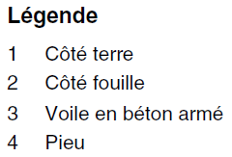
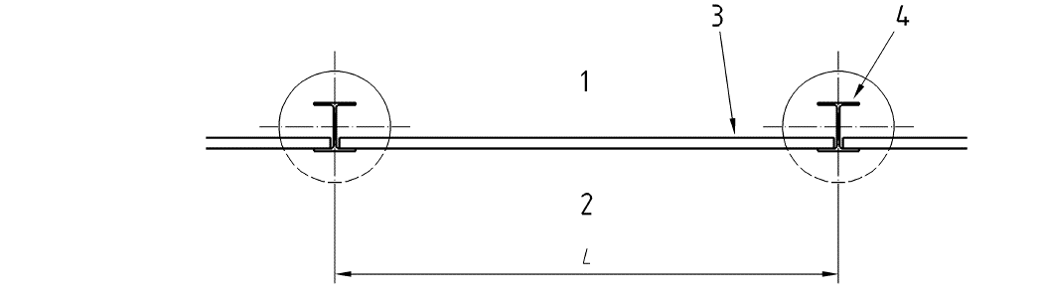
e_{h} = X,X m
Pieu B = XXX mm


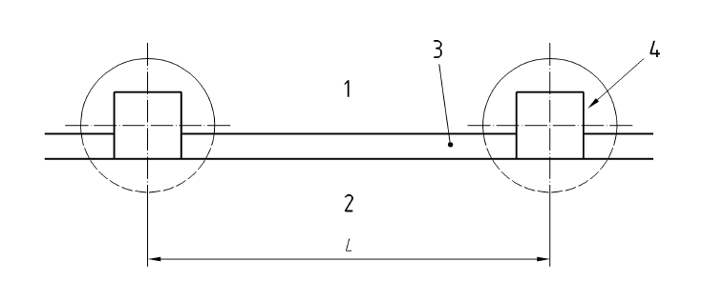
e_{h} = X,X m
Pieu B = XXX mm

e = X,X m


Pieu primaire non armé
øXXXmm
Pieu secondaire armé
øXXXmm

Les caractéristiques mécaniques du profilé/des palplanches sont résumées dans le tableau suivant :
XXX SXXXGP
classe X
sans corrosion
Moment d’inertie I (cm⁴/m) | XXX
Module de l’acier E (GPa) | 210
β_{B} avec X appui(s)⁽⁴⁾ (pour des palplanches) | X,X
β_{D} avec X appui(s)⁽⁴⁾ (pour des palplanches) | X,X
Produit d’Inertie EI (kN.m²/ml) sans corrosion | XXX
Contrainte limite dans l’acier f_{y} (MPa) | XXX
Moment de flexion élastique W_{el} (cm³) | XXX
Moment de flexion plastique W_{pl} (cm³) | XXX
Moment fléchissant admissible M_{c,Rd} (kN.m)⁽¹⁾ = β_{B} x β_{D} x W_{pl} x fy / ɣ_{M0}⁽³⁾ | XXX
Moment fléchissant admissible M_{c,Rd} (kN.m)⁽²⁾ = β_{B} x β_{D} x W_{el} x fy / ɣ_{M0}⁽³⁾ | XXX
(1) En considérant une section transversale de l’acier de classe 1 ou 2.
(2) En considérant une section transversale de l’acier de classe 3.
(3) $γ_{M_{0ELU}}$ = 1,0 selon l’Eurocode 3.
(4) Selon Eurocode 3.

XXX SXXXGP
classe X
avec corrosion (100 ans)
Interface |  | Epaisseur sacrifiée à la corrosion (mm) | Inertie I (cm4/ml) | EI (kN.m²/ml) | Module de flexion élastique W_{el} (cm³/ml) | Module de flexion plastique W_{pl} (cm³/ml) | Moment fléchissant admissible M_{c,Rd} (kN.m)
1 | Remblais - Atmosphère | X,X | XX XXX,X | XX XXX,X | X XXX,X | X XXX,X | XXX,XX
2 | Sols naturels (XXX) - Atmosphère | X,X | XX XXX,X | XX XXX,X | X XXX,X | X XXX,X | XXX,XX
3 | Sols naturels (XXX) –  Sols naturels (XXX) | X,X | XX XXX,X | XX XXX,X | X XXX,X | X XXX,X | XXX,XX
Le module d’Young du béton est pris égal aux valeurs suivantes :
- E_{ct} = 20 GPa en phase de construction ;
- E_{lt} = 10 GPa dans les situations durables.
Les caractéristiques de la paroi de soutènement étudiée sont résumées dans le tableau suivant :
Niveau du terrain naturel en tête de paroi |  |  | XX,X NGF/NVP
Cote du fond de fouille |  |  | XX,X NGF/NVP
Travaux de terrassements préalables avant la réalisation de la paroi |  |  | -
Caractéristiques des pieux de la paroi XXX | Cote de la tête |  | XX,X NGF/NVP
 | Cote de la base |  | XX,X NGF/NVP
 | Hauteur totale |  | XX,X m
 | Hauteur libre |  | X,X m
 | Type de profilés/(micro)pieux |  | HEB XXX dans pieux/micropieux en béton armé de diamètre B = XXX mm
Caractéristiques des pieux de la paroi XXX | Entraxe des profilés/(micor)pieux (secondaires) |  | X,X m
 | En phase construction | Produit d’inertie de la paroi (EI) partie non enterrée⁽¹⁾ sans corrosion | XX XXX kN.m²  (/ml de paroi)
 |  | Produit d’inertie de la paroi (EI) partie enterrée  sans corrosion | X XXX kN.m²  (/ml de paroi)
 |  | Rayon de l’enceinte cylindrique (R) | X,XX m
 |  | Rigidité cylindrique (Rc) | XX XXX kN.m³
 | En phase durable | Produit d’inertie de la paroi (EI) partie non enterrée⁽¹⁾ sans corrosion | XX XXX kN.m²  (/ml de paroi)
 |  | Produit d’inertie de la paroi (EI) partie enterrée  sans corrosion | X XXX kN.m²  (/ml de paroi)
Caractéristiques des pieux de la paroi XXX | En phase durable | Rayon de l’enceinte cylindrique (R) | X,XX m
 |  | Rigidité cylindrique (Rc) | XX XXX kN.m³
(1) Un écran d’épaisseur X,XX m a été considéré.
Remarque :
La rigidité cylindrique (Rc) (en kN/m³) est égale à :
$$Rc =\frac{E x t}{R^{2}}$$
avec :
- E = module de déformation du matériau constitutif de la paroi (en kN/m²),
- t = épaisseur (en m),
- R = rayon moyen (en m).
Nota :
- En phase de construction :
  - Partie libre :
    - Berlinoise : Produit d’inertie du profilé + Voile
    - Lutétienne : Produit d’inertie du pieux + Voile
  - Partie ancrée :
    - Berlinoise : Produit d’inertie du profilé
    - Lutétienne : Produit d’inertie du pieux
- En phase durable :
  - Partie libre :
    - Berlinoise : Produit d’inertie du profilé + Voile
    - Lutétienne : Produit d’inertie du pieux + Voile
  - Partie ancrée :
    - Berlinoise : Produit d’inertie du profilé
    - Lutétienne : Produit d’inertie du pieux
- Coefficient de réaction horizontal :
Le coefficient de réaction horizontal K_{h} de chaque horizon au niveau de la paroi est calculé, selon la méthode de Schmitt, à partir de l’expression suivante :
avec :
- K_{h} : coefficient de réaction horizontale du sol vis-à-vis de l’écran,
- E_{M} : module pressiométrique de Ménard,
- α : coefficient empirique du sol,
- E_{str} I_{str} : produit d’inertie d’un élément d’écran de longueur B₀,
- B₀ : longueur de référence prise égale à 1,0 m.
Les valeurs du coefficient de réaction horizontal des terrains au niveau des parois sont résumées dans le tableau suivant :
Désignation  de la formation | Coefficient de réaction horizontal K_{h} (kN/m²/ml) sans corrosion  En phase construction | Coefficient de réaction horizontal K_{h} (kN/m²/ml) sans corrosion  En phase définitive
Remblais | X XXX | X XXX
XXX | X XXX | X XXX
XXX | X XXX | X XXX

Désignation  de la formation | Coefficient de réaction horizontal K_{h} (kN/m²/ml)  avec corrosion (100 ans)  En phase construction | Coefficient de réaction horizontal K_{h} (kN/m²/ml)  avec corrosion (100 ans)  En phase définitive
Remblais | X XXX | X XXX
XXX | X XXX | X XXX
XXX | X XXX | X XXX
- Renforcements :
En phase travaux :
Afin de maîtriser les déformations et reprendre une partie des forces de poussées appliquées sur le soutènement, la paroi sera soutenue par les systèmes suivants (en phase travaux) :
- mise en place d’un buton à X,X m de la tête de la paroi, soit à la cote XX,XX NGF/NVP, avec un espacement horizontal de X,X m,
- mise en place d’un buton à X,X m de la tête de la paroi, soit à la cote XX,XX NGF/NVP, avec un espacement horizontal de X,X m.
 | Longueur utile Lu (m) | Aire de la section (mm²) | Espacement (m)
Profilé HEB XXX - Buton n°X | X,XX | X XXX | X,XX
Une lierne sera également mise en œuvre afin de transmettre les efforts aux butons.
Les caractéristiques des butons provisoires retenues sont les suivantes :
Lit de butons | Espacement horizontal | Raideur
 |  | k (kN/ml de paroi) | k (kN/buton)
Lit de butons de type HEB mis en place à la cote XX,XX NGF/NVP, soit vers X,X m par rapport à la tête de la paroi | X,X m | XX XXX | XX XXX
Lit de butons de type HEB mis en place à la cote XX,XX NGF/NVP, soit vers X,X m par rapport à la tête de la paroi | X,X m | XX XXX | XX XXX
- En phase définitive :
La structure devra s’équilibrer avec les différentes forces de poussées appliquées sur le soutènement. La paroi XXX viendra donc buter sur les différents planchers réalisés (planchers bas et haut).

Les caractéristiques des différents planchers servant de butons définitifs sont les suivantes :
Structure | Cote de mise en place (NGF) | Raideur surfacique en phase définitive ks  (kN/m/ml de paroi)
Plancher bas | XX,XX NGF/NVP | XXX XXX
Plancher haut | XX,XX NGF/NVP | XXX XXX
- Surcharges :
Pour la modélisation, nous avons considéré les charges d’exploitations en partie haute de la paroi par des surcharges uniformément réparties de 1,0 t/m², soit 10 kPa appliquées en surface et parallèlement au soutènement.
Ces surcharges correspondent soit aux charges routières au droit des zones de voiries, soit à des charges d’exploitation. Elles devront être confirmées par la maîtrise d’œuvre du projet.
Aucune surcharge n’a été modélisé.
- Déplacements admissibles :
Le déplacement maximal pour la paroi sera limité à X,X cm (0,01 H). Cette valeur devra être validée par la maîtrise d’œuvre.

Action de poussée réduite
Dans le cas d’une paroi discontinue telle qu’une paroi berlinoise/lutétienne, une action de poussée réduite est appliquée pour indiquer que les poussées du sol ne s’appliquent que sur une portion de largeur de l’écran (R compris entre 0 et 1) et sur une hauteur précisée. Ainsi, la poussée sera multipliée par le coefficient R.
Corrélativement, sur la même hauteur, la butée peut être multipliée par un coefficient d’épanouissement C. Ainsi, la butée sera multipliée par R x C (avec C = largeur efficace de butée du (micro)pieu/largeur d’emprise du (micro)pieu).

Ainsi, pour la paroi berlinoise/lutétienne étudiée, les coefficients de poussée et de butée à prendre en compte sont :
- R = 1,0,
- C = 1,0.

Phasage de travaux
Nous avons défini le phasage des travaux au plus près de la réalité en le décomposant au maximum et en évitant de définir dans une même phase des actions ayant des effets opposés sur le soutènement.
Le phasage des travaux modélisé à l’aide du logiciel K-Réa® v6, est le suivant :
Phase | Actions
Phase initiale | - Réalisation de la paroi de soutènement entre les cotes XX,XX et XX,XX NGF/NVP.  - Application d’une poussée réduite avec R = 1,0 et C = 1,0.
Phase 1 | - Application des surcharges de Boussinesq correspondant aux surcharges d’exploitation.
Phase 2 | - Excavation jusqu’à la cote XX,XX NGF/NVP.
Phase 3 | - Pose de blindage jusqu’à la cote excavée.  - Pose des liernes et mise en place du lit de butons provisoires à la cote  XX,XX NGF, soit à X,X m par rapport à la tête de la paroi.  - Modification de la rigidité de l’écran avec produit d’inertie du voile en plus sur la partie excavée.
Phase 4 | - Rabattement de la nappe jusqu’à la cote XX,XX NGF/NVP côté fouille et XX,XX NGF/NVP côté terre.  - Excavation jusqu’à la cote XX,XX NGF.
Phase 5 | - Pose de blindage jusqu’à la cote excavée.
Phase 5 | - Pose des liernes et mise en place du lit de butons provisoires à la cote  XX,XX NGF, soit à X,X m par rapport à la tête de la paroi.  - Modification de la rigidité de l’écran avec produit d’inertie du voile en plus sur la partie excavée.
Phase 6 | - Rabattement de la nappe jusqu’à la cote XX,XX NGF/NVP côté fouille et XX,XX NGF/NVP côté terre.  - Excavation jusqu’à la cote XX,XX NGF.
Phase 7 | - Pose de blindage jusqu’à la cote excavée.
Phase 7 | - Modification de la rigidité de l’écran avec produit d’inertie du voile en plus sur la partie excavée.
Phase 8  Phase durable | - Réalisation du plancher bas à la cote XX,XX NGF/NVP.  - Réalisation du plancher haut à la cote XX,XX NGF/NVP.  - Désactivation des butons provisoires mis en place à la cote XX,XX NGF/NVP.  - Modification de la raideur de la paroi à long terme.  - Application d’une perte d’épaisseur sacrifiée à la corrosion (100 ans).  - Redéfinition des couches de sols.  - Remontée de la nappe jusqu’à XX,XX NGF/NVP côté fouille et XX,XX NGF/NVP côté terre.

Résultats
Les résultats de la modélisation sont fournis en annexe n°23.
Nous présentons dans ce paragraphe les résultats de l’étude de stabilité de la paroi XXX.

Vérification de la stabilité vis-à-vis du défaut de butée
Pour paroi avec des points d’appuis :
Afin d’assurer la stabilité de la paroi vis-à-vis du défaut de butée, il est nécessaire de vérifier aux ELU, les inégalités suivantes :
- Pour les différentes phases de construction du soutènement, on a :
(Bt,d = 1,35 . Bt,k) ≤ (Bm,d = Bm,k/1,1) ; soit (Bm,k/ Bt,k) ≥ 1,49
- Pour les phases durables du soutènement, on a :
(Bt,d = 1,35 . Bt,k) ≤ (Bm,d = Bm,k/1,4) ; soit (Bm,k /Bt,k) ≥ 1,89
avec :
- Bt,k et Bt,d respectivement la valeur caractéristique et la valeur de calcul de la butée mobilisée.
- Bm,k et Bm,d respectivement la valeur caractéristique et de calcul de la butée mobilisable.
Les rapports minimaux des valeurs caractéristiques des butées obtenues sont récapitulés dans le tableau suivant :
Phase du projet |  | Rapport des 2 butées minimales | Valeurs seuils minimales
Phase travaux | Phase 1 | X,XX | ≥ 1,49
 | Phase 2 | X,XX
 | Phase 3 | X,XX
 | Phase 4 | X,XX
 | Phase 5 | X,XX
 | Phase 6 | X,XX
 | Phase 7 | X,XX
Phase durable | Phase 8 | X,XX | ≥ 1,89
Interprétation des résultats :
Les vérifications menées par le logiciel K-Réa v6 mettent en évidence un rapport butée mobilisable/butée mobilisée, supérieur à la valeur limite de 1,49 en phase provisoire et à la valeur limite de 1,89 en phase définitive.
Ainsi, la justification de la stabilité de la paroi XXX vis-à-vis du défaut de butée est vérifiée pour les différentes phases de construction du projet et en phase définitive.
Pour paroi autostable :
Afin d’assurer la stabilité de la paroi vis-à-vis du défaut de butée, il est nécessaire de satisfaire les deux vérifications suivantes :
- Vérification de la hauteur de fiche de la paroi :
Désignons par f₀ la fiche minimale nécessaire pour assurer l’équilibre des moments appliqués sur la paroi.
Cette vérification consiste à justifier que la hauteur de fiche disponible (notée f_{b}) est supérieure à la fiche minimale (f₀) avec un niveau de sécurité supérieur à 1,2.

Les résultats obtenus sont présentés dans le tableau suivant :
Phase du projet | Fiche minimale  des pieux f₀ (m) | Fiche disponible  f_{b} (m) | Interprétation  des résultats | Rapport des butées minimal aux ELS⁽¹⁾
Phase travaux | X,XX | X,XX | fb/f0 = X,XX (≥ 1,2) | X,XX
Phase durable | X,XX | X,XX | fb/f0 = X,XX (≥ 1,2) | X,XX
(1) Rapport des butées minimal = Valeur caractéristique de la butée mobilisable B_{m;k}/Valeur caractéristique de la butée mobilisé B_{t;k}.
Interprétation des résultats :
Pour les différentes phases du projet étudiées, la justification de la hauteur de fiche des pieux de la paroi XXX est bien vérifiée.
- Vérification de la contre-butée :
Cette vérification consiste à justifier que la contre-butée nécessaire à l’équilibre des efforts horizontaux (notée Ct,d) est supérieure à la contre-butée mobilisable (notée Cm,d).
Les résultats obtenus sont présentés dans le tableau suivant :
Phase du projet | Contre-butée nécessaire :  Ct,d (kN/ml) | Contre-butée mobilisable :  Cm,d (kN/ml) | Interprétation  des résultats
Phase travaux | XXX,XX | XXX,XX | Cm,d > Ct,d  Vérification assurée
Phase durable | XXX,XX | XXX,XX | Cm,d > Ct,d  Vérification assurée
Interprétation des résultats :
Pour les différentes phases du projet étudiées, la vérification de la contre-butée est bien satisfaite. La stabilité de la paroi XXX vis-à-vis du défaut de butée est donc bien vérifiée.

Déformations de l’écran
Sur la base des hypothèses précitées, les déformations maximales de la paroi XXX sont présentées dans le tableau suivant :
Phase du projet | Déformation maximale (cm) | Déformation maximale en tête (cm)
Phase travaux | X,X | X,X
Phase durable | X,X | X,X
Interprétation des résultats :
L’étude des déformations de la paroi montre que le déplacement maximal de l’écran sera de l’ordre de X,X cm en phase travaux et d’environ X,X cm en phase définitive. Ces déplacements restent acceptables pour le projet.

Efforts et moments dans l’écran
Les valeurs maximales des moments et efforts tranchants s’exerçant dans la paroi berlinoise sont présentées dans les tableaux suivants :
Calculs aux Etats Limites  de Service (ELS) |  | Calculs aux Etats Limites  Ultimes (ELU)
Moment maximal (M,k) | Effort tranchant maximal (V,k) | Moment maximal (M,d) | Effort tranchant maximal (V,d)
XXX,XX  kN.m/ml de paroi | XXX,XX  kN/ml de paroi | XXX,XX  kN.m/ml de paroi  < XXX,X kN.m | XXX,XX  kN/ml de paroi

Efforts dans les butons
Les efforts maximaux repris par les butons provisoires et les planchers mis en œuvre sont récapitulés dans le tableau suivant :
Lit de buton provisoire ou plancher étudié | Effort maximal aux ELS |  | Effort maximal aux ELU
 | kN/ml | kN | kN/ml | kN
Lit de butons de type HEB mis en place à la cote XX,XX NGF/NVP | XXX,XX | XXX,XX | XXX,XX | XXX,XX
Plancher mis en place à la cote XX,XX NGF/NVP | XXX,XX | - | XXX,XX | -

Vérification de la stabilité du fond de fouille
La vérification de la stabilité hydraulique de l’écran de soutènement consiste à s’assurer que les trois conditions suivantes sont vérifiées :
- La non boulance en fond de fouille,
- La stabilité vis-à-vis du renard solide,
- Le non-soulèvement du fond de fouille.

Vérification de la non boulance
Pour vérifier la stabilité du fond de fouille, vis-à-vis l’écoulement ascendant de l’eau, il conviendra de vérifier l’inégalité suivante :
S_{dst ;d} ≤ G’_{stb ;d}
avec :
- S_{dst ;d} : la valeur de calcul de la force d’écoulement déstabilisatrice,
- G’_{stb ;d} : la valeur de calcul des actions verticales permanentes stabilisatrices (poids déjaugé).
Les résultats de calculs donnent les valeurs suivantes :
Valeur de calcul de la force d’écoulement déstabilisatrice S_{dst ;d} (kN) | Valeur de calcul des actions verticales permanentes stabilisatrices G’_{stb ;d} (kN) | Remarque
XX,X | XX,X | S_{dst ;d} ≤ G’_{stb ;d}  La condition de non boulance est vérifiée

Vérification de la stabilité vis-à-vis du renard solide
Pour démontrer que la stabilité du fond de fouille vis-à-vis d’un phénomène de « renard solide » est assurée avec une sécurité adéquate, l’inégalité suivante devra être vérifiée :
q_{dst ;d} ≤ q_{stb ;d}
avec :
- q_{dst ;d} : la valeur de calcul de la contrainte déstabilisateur,
- q_{stb ;d} : La valeur de calcul de la contrainte stabilisateur.
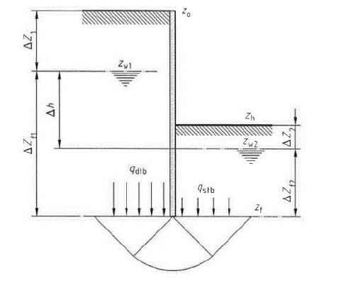
q_{dst ;d} = у x Z_{w1} + [у-(1-i1)у_{w}] (Z_{f}-Z_{w1})
q_{stb ;d} = N_{q} x σ’_{v2 ;k} + (N_{q}-1) / tan(ϕ’_{k})
avec :
- σ’_{v2 ;k}: la valeur caractéristique de la contrainte effective verticale au niveau de la base de l’écran, côté fouille,
- ϕ’_{k} : la valeur caractéristique de l’angle de frottement du sol sous la base de l’écran,
- c’_{k} : la valeur caractéristique de la cohésion du sol sous la base de l’écran,
- N_{q} : un facteur donné par l’expression suivante :
N_{q} = tan²(ϖ/4 + ϕ’_{k}/2) exp(ϖtanφ’_{k})
Ce qui consiste à vérifier l’inégalité suivante :
Nq x σ'_{v2;d} + (Nq-1) x c'_{d} x cotan(φ'_{d}) / σ'_{v1;d} ≥ γ_{R;e}
avec :
- γ_{R;e} = 1,10.
Les résultats de calculs donnent :
Nq x σ'_{v2;d} + (Nq-1) x c'_{d} x cotan(φ'_{d}) / σ'_{v1;d} = X,XX
Ainsi, la stabilité de la fouille vis-à-vis du phénomène de renard solide, est assurée et la fiche de l’écran de soutènement prévue à la cote XX,X NGF/NVP est suffisante pour équilibrer les contraintes effectives verticales agissant sur une facette horizontale au pied de l’écran.

Vérification du non-soulèvement du fond de fouille/bouchon de fond injecté
Cette vérification n’est pas nécessaire dans le cadre de cette étude. En effet, elle est requise dans le cas où un niveau étanche sous le fond de fouille est soumis à une pression hydraulique (dans le cas d’un fond injecté par exemple).
L’épaisseur du bouchon injecté est calculée pour reprendre les sous-pressions. En période de travaux, le niveau de la nappe sera pris à la cote XX,X NGF/NVP, auquel on rajoutera une sécurité de 1,0 m.
Le bouchon injecté sera réalisé à XX,X m de profondeur, soit à la cote X,X NGF/NVP, avec une épaisseur de X,X m.
Nous rappelons que le fond de fouille de terrassement est situé à la cote
XX,X NGF/NVP.
La sous-pression sera alors de :
σ_{sp} = ɣ_{w} x H = 10 kN/m³ x (XX,X - X,X) = XX,X kPa

La pression des terres sur le bouchon sera alors de :
σ_{pt} = ɣ’ x H = 11,8 kN/m³ x (XX,X - X,X) = XX,X kPa
La pression du bouchon injecté est de :
σ_{pb} = ɣ_{coulis} x Epaisseur du bouchon = 22,0 x X,X = XX,X kPa
Soit des pressions globales de :
σ_{g} = σ_{pt} + σ_{pb} = XX,X kPa
Le coefficient de sécurité UPL sera alors de 1,1. Le bouchon de fond ancré à la cote de X,X NGF/NVP sera alors suffisant.
L’entreprise, dans le cadre de sa mission G3, devra réaliser les vérifications nécessaires, notes de calcul et note méthodologique de réalisation du bouchon de fond, qui devra avoir l’aval du géotechnicien en mission G4.

Pré-dimensionnement du/des mur(s) de soutènement

Caractéristiques géométriques
Pour cet/ces ouvrage(s), un/XXX profil(s) sera/seront étudié(s). Il s’agit du/des profil(s) type applicable(s) à la/aux coupe(s) XX et XX. D’après les documents qui nous ont été transmis, les géométries de ce/ces profil(s) sont :
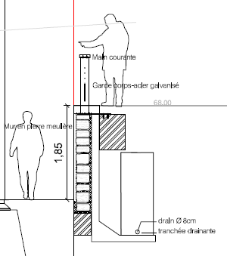
Profil type applicable à la coupe XXX

 | Coupe XXX
Epaisseur du voile (m) | 0,XX
Hauteur des terres côté amont (m) | X,XX
Hauteur des terres côté aval (m) | X,XX
Largeur du talon de la semelle (m) | X,XX
Largeur du patin de la semelle (m) | X,XX
Largeur totale de la semelle (m) | X,XX
Epaisseur de la semelle (m) | 0,XX
Hauteur bêche (m) | X,XX
La/Les coupe(s) type(s) la/les plus défavorable(s) suivante(s) a/ont été considérée(s) dans ce rapport :
Coupe | Arase inférieur fondation (NGF/NVP) | Arase supérieure du voile (NGF/NVP) | Arase supérieure des terres soutenues (NGF/NVP)
XXX | XX,XX | XX,XX | XX,XX

Données géotechniques
En tenant compte des résultats des sondages et en considérant, une assise des murs, située au sein XXX, le profil géotechnique retenu pour le dimensionnement des murs ainsi que leurs caractéristiques intrinsèques à long terme sont résumés dans le tableau suivant :
Matériaux/  Formation | Poids volumique  γ (kN/m³) | Angle de frottement effectif ϕ’ (°) | Cohésion effective  c’ (kPa) | δ/φ⁽¹⁾  (poussée)
XXX | XX,X | XX | X | X/X
XXX | XX,X | XX | X | X/X
(1) Nous avons considéré des murs préfabriqués.

Nous avons considéré que les matériaux de remblaiement serait disposé après terrassement à 45° (pente 1/1) de la zone d’emprise de la mise en place des murs. Cette pente devra être adapté en fonction de la stabilité des sols au moment du terrassement.

Portance du sol
En fonction de leur localisation, le/les mur(s) de soutènement reposera/reposeront au sein XXX. Un rattrapage en gros béton pourra s’avérer nécessaire afin de traverser les Remblais.
Pour la vérification de la portance des fondations, la/les pression(s) limite(s) nette équivalente(s) à considérer en fonction de la/des formation(s) d’ancrage est/sont résumée(s) dans le tableau suivant :
Formation | Pression limite nette équivalente p_{l}* (MPa)
XXX | 0,XX
Argile verte de Romainville | 0,XX⁽¹⁾
(1) La pression limite nette équivalente a été limité au sein de l’Argile verte de Romainville pour tenu compte du fluage.
Nota : Dans le cas où les murs de soutènement sont posés au sein de la formation de l’Argile verte de Romainville, il conviendra de respecter un ancrage minimal de 1,5 m de profondeur afin d’éviter tout instabilité liée au phénomène de retrait/gonflement.
De plus, il conviendra de prendre en compte dans les efforts de poussée, le potentiel de gonflement des argiles vertes. Ainsi, les semelles et le voiles des murs de soutènement devront être ferraillés en conséquence.
La contrainte nette du sol est calculée de la manière suivante :
q_{net} = k_{p} x p_{le}*
avec :
  - k_{p} = facteur de portance pressiométrique = 0,8 (valeur minimale considérée)
  - p_{le}* = pression limite nette équivalente = moyenne géométrique des valeurs sous la base de la fondation jusqu’à 1,5 B.
La base des fondations des murs devra se trouver au sein XXX. Afin de garantir l’encastrement dans cette couche, l’approfondissement en gros béton pourra s’avérer nécessaire. La contrainte nette du sol est prise égale à q_{net} = 1 000 kPa.

Données hydrogéologiques
En XXX XXX, aucun niveau d’eau n’a été mesuré au sein du/de la/des piézomètre(s)/tarière(s) réalisé(s) à sec/fouille(s) géologique(s) jusqu’à sa/leurs base(s) à/entre -X,X et -X,X m/TN, soit jusqu’à la/aux cote(s) XX,X et XX,X NGF/NVP. La nappe se situe donc plus en profondeur.
Ainsi, le dimensionnement du système de soutènement ne prend en compte aucune donnée hydrogéologique. De plus un dispositif de drainage sera mis en place sur le parement à l’amont du/des mur(s) en phase définitive. Ce dispositif sera associé à un drain de pied dirigé vers un exutoire autorisé.

Surcharges
Les surcharges à considérées pour le dimensionnement du/des mur(s) de soutènement devront être définies par la maitrise d’œuvre du projet.
De plus, il conviendra de tenir en compte dans le dimensionnement du/des mur(s), le(s) talus et construction(s) présent(s) à l’amont de celui-ci/ceux-ci.
Les surcharges considérées dans cette étude sont résumées dans le tableau suivant :
 | Coupe XXX
Surcharges uniformément réparties (kPa) | XX

Justification de l’ouvrage
Les calculs ont été réalisés à l’aide du logiciel GEOMUR® v2.10. Ils sont reportés en annexe n°21.

Etude de la stabilité externe
La vérification de la stabilité externe du mur de soutènement est réalisée en se référant :
- Aux recommandations du LCPC pour le dimensionnement des murs de soutènements,
- A la norme NF P 94-281 : « Justification des ouvrages géotechniques – Normes d’application nationale de l’Eurocode 7 – Ouvrages de soutènement – Murs »,
- A la norme NF P 94-261 : « Justification des ouvrages géotechniques – Normes d’application nationale de l’Eurocode 7 – Fondations superficielles ».
Selon la norme NF P 94-281 et la norme NF P 94-261, l’étude de stabilité externe du/des mur(s) de soutènement doit être vérifiée aux états limites ultimes (ELU) et de service (ELS) comme suit :
- A l’ELU : Il convient de vérifier la portance du sol de fondation à savoir le poinçonnement et la limitation d’excentrement, et la stabilité vis-à-vis du glissement.
- A l’ELS : Il est nécessaire de vérifier le critère de limitation de la charge transmise au terrain de manière à prévenir les phénomènes de fluage, ainsi que le critère relatif à l’excentrement.
Les calculs de vérification doivent être effectués selon l’approche 2 des Eurocodes avec comme combinaison : A1 + M1 + R2.

La norme NF P 94-261 et la norme NF P 94-282 indiquent les facteurs partiels à prendre en compte pour les calculs de justification :
 | ACTION |  | Symbole NF P 94-281 | A1
 | Permanente | Défavorable | γ_{Gsup} | 1,35
 |  | Favorable | γ_{Ginf} | 1,00
 | Variable | Défavorable | γ_{Gsup} | 1,50
 |  | Favorable | γ_{Ginf} | 0
PARAMETRES DE SOL |  |  | Symbole NF P 94-281 | M1
Angle de frottement interne |  |  | γ_{ϕ’} | 1,00
Cohésion effective |  |  | γ_{c’} | 1,00
Cohésion non drainée |  |  | γ_{cu} | 1,00
Poids volumique |  |  | γ_{γ} | 1,00
Pression limite pressiométrique |  |  | γ_{pl} | 1,00
RESISTANCES GEOTECHNIQUES  (pour la stabilité du mur) |  |  | Symbole NF P 94-281 | R2
Portance |  |  | γ_{R;v} | 1,40
Glissement |  |  | γ_{R;h} | 1,10
Résistance du terrain en butée |  |  | γ_{R,e} | 1,10
Les efforts appliqués sur le mur ainsi que les moments non pondérés générés sont résumés dans le tableau suivant pour chaque coupe :
- Coupe XXX :
Efforts appliqués sur le massif |  |  | Moments calculés par rapport à l’extrémité basse du patin
Type | Composantes horizontales déstabilisatrices  R_{H} (kN/ml) | Composantes verticales stabilisatrices  R_{V} (kN/ml) | Moments stabilisateurs  M_{s/A} (kN.m/ml) | Moments déstabilisateurs  M_{r/A} (kN.m/ml)
Poids du mur W | - | XX,XX | XX,XX | -
Poids des terres sur le talon de la semelle | - | XX,XX | XX,XX | -
Poids des terres sur le patin | - | Négligé | Négligé | -
Poussées des terres  à l’amont du mur | XX,XX | XX,XX | XX,XX | XX,XX
Butées des terres  à l’aval du mur | Négligée | - | Négligé | -
Action des surcharges  Q (sur toute la hauteur du mur) | XX,XX | - | - | XX,XX
 | R_{H total} = XX,XX | R_{V total} = XX,XX | M_{s/A total} = XX,XX | M_{r/A total} = XX,XX

Stabilité externe à l’ELU
- Vérification de la portance de la fondation :
Vérification de la limitation d’excentrement :
Afin de limiter l’excentrement, il convient de vérifier, à l’ELU, pour une semelle filante de largeur B, l’inégalité suivante :
$$1-\frac{\text{2e}}{\text{B}} \text{≥} \frac{\text{1}}{\text{15}}$$
avec :
- e : l’excentricité,
- B : la largeur de la semelle filante.

Vérification vis-à-vis du poinçonnement :
A l’ELU, pour démontrer que la capacité portante d’un mur de soutènement est suffisante, on doit vérifier selon l’approche de calcul 2, que l’inégalité suivante est satisfaite :
$${\text{V}}_{\text{d}}\text{ - }{\text{R}}_{\text{0}}\text{≤} {\text{R}}_{\text{v;d}}$$
avec :
- V_{d} : l’ensemble des charges verticales transmises par le mur au sol,
- R₀ : poids du volume de sol constitué du volume de la fondation sous le terrain après travaux et des sols compris entre la fondation et le terrain après travaux, égal à : R₀ = B x q₀ (q₀ étant la contrainte totale verticale que l’on obtiendrait à la fin des travaux à la base du mur en l’absence de celui-ci),
- R_{v ;d} : résistance nette du terrain sous le mur.
- Vérification vis-à-vis du glissement :
A l’ELU, pour démontrer que la fondation du mur supporte la charge de calcul avec une sécurité adéquate vis-à-vis d’une rupture par glissement sur le terrain, on doit vérifier, selon l’approche de calcul 2, que l’inégalité suivante est satisfaite.
$${\text{H}}_{\text{d}} \text{≤} {\text{R}}_{\text{h;d}}\text{+}{\text{R}}_{\text{p;d}}$$
- H_{d} : charge horizontale, égale à la somme des efforts induits par la poussée des terres amont et les surcharges q,
- R_{p ;d} : résistance frontale ou tangentielle de la fondation à l’effet de H_{d}. Nous considérons qu’elle est égale à la butée. Cette valeur est négligée (approche sécuritaire),
- R_{h ;d} : résistance au glissement de la fondation sur le terrain, déterminée, en conditions drainées, par l’expression suivante :
$${\text{R}}_{\text{h;d}}\text{=}\frac{{\text{V}}_{\text{d}}\text{tanδ}}{{\text{γ}}_{\text{R;}\text{h}}{\text{*γ}}_{\text{R;d}}}$$

avec :
- V_{d} : la charge effective verticale transmise par la fondation superficielle du mur déduite de la situation donnant la valeur de la charge H_{d}, égale au poids propre du mur fictif,
- γ_{R ;h} : facteur partiel pour la résistance au glissement de la fondation, égal à 1,10,
- γ_{R ;d} : coefficient de modèle lié à l’estimation de la résistance ultime au glissement, égal à 0,9,
- δ : angle de frottement à l’interface entre la base de la fondation et le terrain et donc égal à l’angle de frottement interne du sol d’ancrage de la fondation préfabriquée/coulée en place, égale à δ = 2/3 φ’ = XX°.

Stabilité externe à l’ELS
- Critère relatif à l’excentrement :
Afin de limiter l’excentrement, il convient de vérifier, à l’ELS, pour une semelle filante de largeur B, l’inégalité suivante :
$$1-\frac{\text{2e}}{\text{B}} \text{≥} \frac{\text{1}}{\text{2}}$$
- Critère relatif à la limitation de la charge transmise :
A l’ELS, pour démontrer que la capacité portante d’un mur de soutènement est suffisante, on doit vérifier selon l’approche de calcul 2, que l’inégalité suivante est satisfaite :
$${\text{V}}_{\text{d}}\text{ - }{\text{R}}_{\text{0}}\text{≤} {\text{R}}_{\text{v;d}}$$

Résultats des calculs
Les justifications produites sont présentées dans les tableaux ci-après :
- Aux ELU :
Les différents paramètres dimensionnants obtenus sont résumés dans le tableau suivant :
 | Vd (kN/ml) | R0 (kN/ml) | Rv,d (kN/ml) | Hd (kN/ml) | Rh,d (kN/ml) | Rp,d (kN/ml) | e (m)
Coupe XXX | XX,XX | XX,XX | XX,XX | XX,XX | XX,XX | XX,XX | 0,XXX
Les vérifications suivantes ont été effectuées :
 | Vérification vis-à-vis du Poinçonnement |  | Vérification vis-à-vis du Glissement  $${\text{H}}_{\text{d}} \text{≤} {\text{R}}_{\text{h;d}}\text{+}{\text{R}}_{\text{p;d}}$$
 | Portance  $${\text{V}}_{\text{d}}\text{ - }{\text{R}}_{\text{0}}\text{ ≤} {\text{R}}_{\text{v;d}}$$ | Excentricité  $$1-\frac{\text{2e}}{\text{B}} \text{≥} \frac{\text{1}}{\text{15}}$$
Coupe XXX | XX,XX < XX,XX  Ok | 0,XXX > 0,067  Le critère de limitation de l’excentrement est vérifié à l’ELU | XX,XX < XX,XX  Ok, soit un coefficient de sécurité de X,XX
- Aux ELS :
Les différents paramètres dimensionnants obtenus sont résumés dans le tableau suivant :
 | Vd (kN/ml) | R0 (kN/ml) | Rv,d (kN/ml) | e (m)
Coupe XXX | XX,XX | XX,XX | XX,XX | 0,XXX

Les vérifications suivantes ont été effectuées :
 | Vérification
 | Limitation de la charge transmise à la fondation  $${\text{V}}_{\text{d}}\text{ - }{\text{R}}_{\text{0}}\text{ ≤} {\text{R}}_{\text{v;d}}$$ | Excentricité  $$1-\frac{\text{2e}}{\text{B}} \text{≥} \frac{\text{1}}{\text{2}}$$
Coupe XXX | XX,XX < XX,XX  Ok | 0,XXX > 0,500  Le critère de limitation de l’excentrement est vérifié à l’ELS

Vérification de l’état limite des déplacements
- Tassements :
Pour des murs fondés au sein de l’horizon du/des XXX, les tassements obtenus sont résumés dans le tableau suivant :
 | Charges verticales maximales transmises par le mur au sol aux ELS  Vd (kN/ml) | Tassement (mm)
Coupe XXX | XX,XX | X,X
- Déplacement horizontal en tête :
Le bureau d’étude structure devra veiller à ce que le déplacement horizontal maximal en tête des murs soit limité à 0,01 H, soit X,XX cm pour la coupe XX.

Conclusion
Pour les profils étudiés, la stabilité externe des murs de soutènement est assurée à l’ELU et à l’ELS selon la norme (Eurocode 7) NF P 94-281 : « Justification des ouvrages géotechniques – Ouvrages de soutènement – Murs » et la norme NF P 94-261 : « Justification des ouvrages géotechniques – Normes d’application nationale de l’Eurocode 7 – Fondations superficielles ».

Etude de la stabilité interne des éléments (pour les murs en gabions)
D’après la norme NF P 94-281 : « Pour les murs en gabions, l’analyse des risques d’instabilité interne comporte la vérification du glissement, du renversement et de la compression d’un bloc par rapport à l’autre ».
Un rang est alors considéré comme stable si aucun des trois états limites précédents n’est atteint.
La vérification au renversement et au glissement est réalisée selon la méthode de calcul par colonne : l’étude de stabilité d’un rang donné est réalisée indépendamment des autres rangs. Cette vérification est effectuée à chaque rang, en considérant que la partie du mur située au-dessus du rang vérifié se comporte comme un écran rigide et qu’elle peut se renverser vers l’aval par basculement autour du point de basculement aval du rang vérifié.
Nous rappelons que les calculs de vérification doivent être effectués à l’ELU, et selon l’approche de calcul 2 des Eurocodes.
- Vérification vis-à-vis du renversement :
La vérification vis-à-vis de l’état limite de renversement consiste à s’assurer que, à chaque rang, on a :
$$\frac{M_{s}}{M_{r}} ≥ 1,1 x 1,35=1,485$$
avec :
- M_{s} : moment stabilisant calculé au rang i par rapport au point de basculement : c’est la somme des moments engendrés par le poids propre de chaque élément par rapport au point de basculement aval du rang vérifié. Lorsque la résultante verticale de la poussée sur la partie de l’écran considérée est dirigée vers le bas, son effet s’ajoute au moment stabilisateur :
$${\text{M}}_{\text{s = }\left[\text{i}\text{.}\left(\text{i-1}\right)\text{.}\frac{\text{e}}{\text{2}}\text{+}\text{i.z}\right]\text{.}{\text{W}}_{\text{elmt}} \left(\text{+}{\text{p}}_{\text{v}}\text{.}{\text{x}}_{\text{p}}\right)}$$
  - i : le rang vérifié,
  - e : le décalage des rangs pour le mur étudié,
  - z : la position du centre de gravité par rapport à l’arrête inférieure aval, projetée sur le plan horizontal,
  - W_{elmt} : poids de l’élément de rang i,
  - p_{v} : la résultante verticale de la poussée sur la partie de l’écran considérée,
  - x_{p} : le bras de levier.
- M_{r} : Moment renversant calculé au rang i par rapport au point de basculement : c’est la somme des moments engendrés par la résultante horizontale de la poussée et la résultante verticale lorsque celle-ci est dirigée vers le haut sur la partie de l’écran considérée :
$${\text{M}}_{\text{r = }{\text{p}}_{\text{h}}\text{.}{\text{y}}_{\text{p}} \left(\text{+}{\text{p}}_{\text{v}}\text{.}{\text{x}}_{\text{p}}\right)}$$
  - p_{h} : la résultante horizontale de la poussée sur la partie de l’écran considérée,
  - y_{p} : le bras de levier.
Selon la norme NF P 94-281, la poussée est inclinée d’un angle δ+λ par rapport à l’horizontale avec λ = -(π/2-θ), θ étant l’angle que fait les rangs de gabions avec l’horizontale égal à 20°.
Rappelons que l’angle de frottement interne du remblai d’apport ϕ’ est égal à XX°. L’angle d’inclinaison de l’effort de poussée est alors $δ= \frac{2}{3} φ'$.
La composante verticale de la poussée sera négative et rentrera alors dans le calcul du moment stabilisant. De plus, on négligera le poids des terres au-dessus des gabions de chaque rang.
Concernant les murs en gabions, objet de notre étude, nous avons vérifié la stabilité des différents rangs (du haut en bas), résumée dans les tableaux ci-dessous :
- Coupe XX :
Rang vérifié  i | M poids propre  (kN/ml) | P_{v} | x_{p} | Ms  (kN.m/ml) | P_{h} | y_{p} | Mr  (kN.m/ml) | Condition de stabilité vis-à-vis du renversement  $$\frac{{\text{M}}_{\text{s}}}{{\text{M}}_{\text{r}}} \text{≥}\text{ 1,485}$$
1 | X,XX | 0,0⁽¹⁾ | X,X | X,XX | X,XX | X,XX | X,XX | $$\frac{{\text{M}}_{\text{s}}}{{\text{M}}_{\text{r}}}\text{ = }\text{XX,XX} \text{≥}\text{ 1,485}$$ Stabilité vérifiée
2 | X,XX | 0,0⁽¹⁾ | X,X | X,XX | X,XX | X,XX | X,XX | $$\frac{{\text{M}}_{\text{s}}}{{\text{M}}_{\text{r}}}\text{ = }\text{XX,XX} \text{≥}\text{ 1,485}$$ Stabilité vérifiée
3 | X,XX | 0,0⁽¹⁾ | X,X | X,XX | X,XX | X,XX | X,XX | $$\frac{{\text{M}}_{\text{s}}}{{\text{M}}_{\text{r}}}\text{ = }\text{XX,XX} \text{≥}\text{ 1,485}$$ Stabilité vérifiée
(1) Il n’a pas été pris de poussée verticale afin d’être sécuritaire.
La stabilité interne vis-à-vis du renversement des différents éléments est assurée à l’ELU.
La stabilité du dernier rang est assurée compte tenu de la stabilité générale du mur (rang solidaire de la semelle).
- Vérification vis-à-vis du glissement :
La vérification vis-à-vis de l’état limite de glissement consiste à s’assurer que le module gabion au rang considéré est capable de résister à la poussée horizontale. Il convient de vérifier qu’à chaque rang, on a :
$${\text{H}}_{\text{d}} \text{≤} \frac{{\text{V}}_{\text{d}}{\text{f}}_{\text{g}}}{{\text{γ}}_{\text{M;fg}}}\text{+}\frac{{\text{c}}_{\text{g}}\text{.}\text{B}}{{\text{γ}}_{\text{M;cg}}}$$
avec :
- V_{d} et H_{d} : efforts verticaux et horizontaux calculés au niveau du rang i,
- B : largeur de contact entre le gabion considéré et le gabion sous-jacent,
- f_{g} : Coefficient de frottement, pris égal à 0,7 pour une surface rugueuse,
- c_{g} : contribution des agrafes à la résistance au glissement. L’effort à l’ouverture d’une agrafe est défini dans la norme NF P 94-235 à 2,2 kN. On limitera la valeur de c_{g} à 15 kPa,
- γ_{M ;fg} : coefficient partiel relatif au coefficient de frottement égal à 1,10,
- γ_{M ;cg} : coefficient partiel relatif à la contribution des agrafes à la résistance au cisaillement pris égal à 1,10.

Concernant les murs en gabions, objet de notre étude, nous avons vérifié la stabilité des différents rangs (du haut en bas), résumée dans les tableaux ci-dessous :
- Coupe XX :
Rang vérifié  i | P_{propre} (kN/ml) | P_{v} | V_{d} = P_{propre} + P_{v}  (kN/ml) | H_{d} = P_{h}  (kN/ml) | $$\frac{{\text{V}}_{\text{d}}{\text{f}}_{\text{g}}}{{\text{γ}}_{\text{M;fg}}}\text{+}\frac{{\text{c}}_{\text{g}}\text{.}\text{B}}{{\text{γ}}_{\text{M;cg}}}$$(kN/ml) | Condition de stabilité vis-à-vis du glissement
1 | X,XX | 0,0⁽¹⁾ | X,XX | X,XX | XX,XX | Vérifiée
2 | X,XX | 0,0⁽¹⁾ | X,XX | X,XX | XX,XX | Vérifiée
3 | X,XX | 0,0⁽¹⁾ | X,XX | X,XX | XX,XX | Vérifiée
(1) Il n’a pas été pris de poussée verticale afin d’être sécuritaire.
La stabilité interne vis-à-vis du glissement des différents éléments est assurée à l’ELU.
- Vérification vis-à-vis de la compression :
Cette vérification consiste à s’assurer que les contraintes de compression induites à chaque rang sont admissibles par les modules de gabions :
$$\text{R }\text{≥ }\text{V} {\text{γ}}_{\text{F}}{\text{ γ}}_{\text{R}}$$
avec :
- R : résistance à la compression des éléments déterminée à partir d’essais expérimentaux,
- V : résultante des efforts verticaux qui est égale au poids total de la colonne d’éléments (matériaux de remplissage compris) en tenant compte éventuellement de la composante verticale de la poussée,
- γ_{F} : coefficient du modèle à considérer qui vaut 1,10,
- γ_{R} : coefficient partiel relatif aux résistances qui vaut 1,25.

Nous avons calculé la résistance pour le rang 4 de la coupe XX :
$$\text{R }\text{≥} \text{XXX}\text{ kN/ml}$$

Stabilité générale
La vérification de stabilité générale du/des mur(s) de soutènement est effectuée par modélisation à l’aide du logiciel Talren® v6, et en adoptant la méthode de Bishop. Les résultats sont joints en annexe n°22.
La justification de la stabilité générale du site où est construit l'ouvrage doit s'effectuer en considérant un nombre suffisant de lignes de rupture potentielle par grand glissement, extérieures au massif. La vérification se fait suivant l'approche 3. Il s’agit de vérifier l’impact de l’ouvrage sur la stabilité du site, en mesurant les coefficients de sécurité des cercles extérieurs au mur.
Selon l’approche 3, la stabilité est assurée ici pour F ≥ 1,0.
Pour la coupe considérée, le coefficient de sécurité minimal est supérieur ou égal à 1,0. La stabilité générale au grand glissement est vérifiée.
Coupe XX

Fmin ≥ 1,0
La stabilité générale vis-à-vis du grand glissement est assurée.

Terrassement
La réalisation des ouvrages de soutènement nécessitera des travaux de terrassements sur des hauteurs importantes. Ces travaux intéresseront XXX.
L’entreprise devra mettre en œuvre les moyens nécessaires (BRH) pour traverser les blocs indurés pouvant être rencontrés de ce faciès.

Mise en œuvre des remblais techniques
La mise en œuvre des remblais techniques en arrière des ouvrages de soutènement doit être effectuée selon les règles de l’art. Nous rappelons qu’une mauvaise exécution du remblai peut être la cause d’un déplacement supplémentaire en tête du mur.
Les remblais pourront être constitués de matériaux granulaires et insensibles à l’eau de type GNT compactés selon les règles de l’art.
Sujétions d’exécution :
Pour la mise en œuvre des remblais contigus à l’ouvrage, il est nécessaire de respecter les préconisations suivantes :
- Les rouleaux vibrants de classe supérieure ou égale à 3 doivent évoluer à une distance de garde d’au moins 3 m du voile qui définit la zone d’exclusion aux compacteurs lourds.
- Afin de minimiser les effets de vibrations, le compactage à proximité immédiate de l’ouvrage sera réalisé au moyen de compacteurs légers. On privilégiera l'utilisation de petits rouleaux vibrants, de plaques vibrantes ou de pilonneuses dont l'emploi sera conforme aux modalités définies dans le Guide Remblayage des Tranchées.
- L’objectif de densification des remblais contigus devra être q₃. Le contrôle de compactage des remblais pourra être réalisé par une série d’essais au pénétrocompactomètre.

- Le remblaiement devra se faire par des redans d’accrochage dans les talus afin d’éliminer les surfaces de glissement et rendre l’ensemble solidaire.

Drainage des eaux d’infiltrations
Afin de s’affranchir de toute pression hydrostatique sur les ouvrages de soutènement, on veillera à mettre en œuvre un dispositif de drainage en arrière du mur et d’évacuation des eaux d’infiltrations susceptibles de s’accumuler derrière le voile. La bonne mise en œuvre d’un système de drainage est nécessaire pour garantir la durabilité de l’ouvrage.
Il sera nécessaire de prévoir la mise en œuvre d’un complexe drainant au contact du parement de l’ouvrage, associé à un drain de pied dirigé vers un exutoire autorisé.

Protection des parties enterrées
Nous rappelons qu’en XXX XXXX, la nappe XXX a été mesurée à/entre -X,X et -X,X m/TN/NF, soit à/entre la/les cote(s) XX,X et XX,X NGF/NVP.
En se basant sur ce(s) niveau(x) d’eau, le(s) niveau(x) fini(s) du/des plancher(s) bas R-X à XX,XX NGF/NVP et XX,XX NGF/NVP (à confirmer) devrai(en)t être situé(s) à environ X,X m en-dessous du niveau d’eau ou être rasant.
Le contexte hydrogéologique du site est caractérisé par la présence de la nappe baignant XXX à faible profondeur.
Toutefois/De plus, ces niveaux sont susceptibles de remonter, notamment en périodes défavorables.
De plus, des circulations d’eau anarchiques par infiltration et/ou ruissellement peuvent exister au sein des terrains superficiels, notamment en périodes pluvieuses.

En se basant sur ce(s) niveau(x) d’eau, le(s) niveau(x) fini(s) du/des plancher(s) bas R-X à XX,XX NGF/NVP et XX,XX NGF/NVP (à confirmer) devrai(en)t être situé(s) :
  - Dans la partie XXX du site : à environ X,X m en-dessous du niveau de la nappe,
  - Dans la partie XXX du site : à environ X,X m au-dessus du niveau de la nappe.
Dans tous les cas, nous recommandons une étude hydrogéologique qui permettra de préciser le contexte hydrogéologique du site, de définir les niveaux de référence au droit du site, à retenir en phase d’exploitation (définitive) (en particulier les Niveaux des Plus Hautes Eaux d’occurrences décennale (NPHE_{10ans}) et centennale (Niveau Exceptionnel de l’Eau : EE = NPHE_{100ans})), et ainsi de confirmer l’impact de l’eau sur les parties enterrées.
Le tableau suivant présente les niveaux de référence de la nappe en phase définitive (exploitation) au droit du site et en particulier le Niveau des Plus Hautes Eaux d’occurrences décennale (NPHE10ans) et centennale (EE = NPHE100ans), et leurs profondeurs par rapport au(x) niveau(x) finis du/des plancher(s) bas :
Niveau du/des sous-sol(s) et cote du/des plancher(s) bas estimé(s) | NPHE_{10ans} |  | NPHE_{100ans} (EE)
 | Cote NGF/NVP | m/plancher bas | Cote NGF/NVP | m/plancher bas
R-X (XX,X NGF/NVP) | XX,X | +X,X | XX,X | +X,X
  - 1ère solution :
Ainsi, en première approche, il convient de considérer que le(s) niveau(x)
enterré(s)/sous-sol(s) sera/seront impacté(s) par les remontées de la nappe et il est nécessaire de prévoir une solution de cuvelage (imperméabilisation, cristallisation, revêtement d’étanchéité ou équivalent), résistant aux sous-pressions du/des plancher(s) bas R-X et R-X (qui doi(vent)t être porté(s)) et de la partie inférieure des voiles du/des sous-sol(s) jusqu’au niveau PHEC/de protection choisi par le Maitre d’Ouvrage.
Au-delà de la cote de protection, le(s) sous-sol(s) devra/ont être rendu inondable (mise en place d’un système d’évents et/ou cheminées de décompressions…).
Conformément aux recommandations du DTU 14.1 « Cuvelage » de Novembre 2020, recommande :
- Diamètre utile entre 80 mm et 150 mm,
  - Trame d’implantation d’une cheminée pour 80 m² à 150 m² en fonction du caractère régulier et compact des sous-sols et de la nature du sol sous le niveau bas,
- Les cheminées doivent être métalliques,
  - La mise en place d’une couche drainante est recommandée sous le plancher de sous-pression.
La mise en œuvre de ces protections devra respecter les règles du DTU 14.1 et de l’Eurocode 7.
La partie supérieure des voiles enterrés, située au-dessus du niveau de protection par cuvelage, devra être protégée contre les eaux d’infiltration et/ou de ruissellement, à l’aide d’un système adapté à l’usage des locaux. Au droit des locaux nobles et sensibles ou si l’apparition de traces d’humidité et/ou de suintement sur les voiles enterrés n’est pas tolérée, on mettra en place un dispositif d’étanchéité et de drainage (nappe d’étanchéité et de drainage verticale, enduits spécifiques…). En effet, nous rappelons que les locaux techniques sensibles (chaufferie, postes électriques, machineries d'ascenseurs...) et les locaux dits « nobles » devront être étanches.
Remarque(s) générale(s) :
- Dans le cas de fosses enterrées situées sous le niveau de la cote de protection envisagée, celles-ci devront être cuvelées et dimensionnées pour reprendre les sous-pressions de la nappe.

- Toutes les préconisations indiquées dans l’étude hydrogéologique devront être respectées, notamment sur l’effet barrage. Ainsi, un drainage périphérique type DELTA MS ou un cuvelage sur X,XX m plus haut devra être réalisé.
  - 2ème solution :
Les parties enterrées ne seront donc pas impactées par la nappe.
Ainsi, en phase définitive, les voiles enterrés devront être protégés des arrivées d’eau de ruissellement et/ou d’infiltration par le biais d’un drainage vertical périphérique soigné et réalisé selon les règles de l’art, et dirigé vers un exutoire indépendant autorisé.
Au droit des locaux nobles et sensibles ou si l’apparition de trace d’humidité et/ou de suintement sur les voiles enterrés n’est pas tolérée, on mettra également en place un dispositif d’étanchéité (nappe d’étanchéité verticale, enduits spécifiques…).
En effet, nous rappelons que les locaux techniques sensibles (chaufferie, postes électriques, machineries d'ascenseurs...) et les locaux dits « nobles » devront être étanches.
Alternativement au drainage vertical périphérique, dans les zones de stationnement et locaux non sensibles, si l’apparition d’éventuelles traces d’humidité et/ou de suintement sur les voiles enterrés est tolérée, une solution de mise en place d’un système de barbacanes et cunettes pourra être adoptée.
Remarque générale : Toutes les préconisations indiquées dans l’étude hydrogéologique devront être respectées.

  - 3ème solution :
Les solutions de protection contre l’eau dépendront du choix du Maitre d’Ouvrage :
- Dans le cas où le Maitre d’Ouvrage choisit de protéger le(s) sous-sol(s) pour les remontées de la nappe d’occurrence décennale :
Dans ce cas, le Maitre d’Ouvrage accepte que le(s) sous-sol(s) soit/soient inondable(s) en cas de remontées de la nappe d’occurrence supérieure à la décennale. Ainsi, les dispositions nécessaires devront être prises pour rendre le(s) sous-sol(s) inondable(s) (mise en place d’un système d’évents et/ou cheminées de décompressions).
Les voiles enterrés devront donc être protégés contre les eaux d’infiltration et/ou de ruissellement, à l’aide d’un système adapté à l’usage des locaux. Au droit des locaux nobles et sensibles ou si l’apparition de traces d’humidité et/ou de suintement sur les voiles enterrés n’est pas tolérée, on mettra en place un dispositif d’étanchéité (nappe d’étanchéité verticale, enduits spécifiques…).
- Dans le cas où le Maitre d’Ouvrage choisit de protéger le(s) sous-sol(s) pour les remontées de la nappe d’occurrence supérieure à la décennale :
Ainsi, il est nécessaire de prévoir une solution d’imperméabilisation (cuvelage, cristallisation ou équivalent) résistant aux sous-pressions du plancher bas du X^{er/ème} sous-sol (qui doit être porté) et de la partie inférieure des voiles enterrés jusqu’au niveau de protection choisi par le Maitre d’Ouvrage. Au-delà, le(s) sous-sol(s) devra/devront être rendu inondable (mise en place de cheminées de décompression…). On veillera à respecter les règles du DTU 14.1.

La partie supérieure des voiles enterrés, située au-dessus du niveau de protection par imperméabilisation, devra être protégée contre les eaux d’infiltration et/ou de ruissellement, à l’aide d’un système adapté à l’usage des locaux. Au droit des locaux nobles et sensibles ou si l’apparition de traces d’humidité et/ou de suintement sur les voiles enterrés n’est pas tolérée, on mettra en place un dispositif d’étanchéité (nappe d’étanchéité verticale, enduits spécifiques…).
- Protection de la/des fosse(s) d’ascenseur(s) vis-à-vis des remontées de la nappe :
La/les fosse(s) d’ascenseur(s) est/sont impactée(s) par les remontées de la nappe d’occurrences décennale et centennale. Ainsi, il est nécessaire de prévoir une solution d’imperméabilisation (cuvelage, cristallisation ou équivalent) résistant aux sous-pressions du plancher bas de la/des fosse(s) (qui doit/doivent être porté(s)). On veillera à respecter les règles du DTU 14.1.
Remarque : Les locaux techniques sensibles (chaufferie, postes électriques...) et les locaux dits « nobles » devront être étanches.
  - 4ème solution :
En phase définitive, le(s) niveau(x) de sous-sol(s) devra/ont être protégé(s) des remontées de la nappe par la mise en place d’un système de drainage qui peut être constitué soit d’une tranchée drainante périphérique, soit d’un système de tapis drainant. Les caractéristiques du dispositif de drainage sont détaillées dans l’étude hydrogéologique. De plus, compte tenu de l’usage noble du/des niveau(x) de sous-sol(s), et afin d’éviter l’apparition de traces d’humidités sur les voiles enterrés, ces derniers devront être protégés par la mise en place d’un dispositif d’étanchéité.

Niveau(x) bas (pas pour les bâtiments d’activités)
    - 1ère solution :
Le(s) fond(s) de(s) fouille(s) générale du/des Xème sous-sol(s)/RdC du/des bâtiment(s) devrai(en)t être situé(s) au sein de XXX. Compte tenu du contexte géotechnique du site, le(s) niveau(x) bas du/des Xème sous-sol(s)/RdC du/des bâtiment(s) pourra/ont être de type plancher porté ou dallage sur terre-plein posé sur une couche de forme et de répartition de charges d’au moins 0,20 m d’épaisseur.
Avant la mise en place de cette couche de forme et afin d’avoir une arase de terrassement saine et bien curée, on veillera à purger et éliminer toutes les poches décomprimées ou remaniées par les intempéries et/ou circulations des engins de chantiers et les substituer par des matériaux granulaires. De plus, on mettra une nappe géotextile anti-contaminant à l’interface entre l’arase de terrassement et la couche de forme, le cas échéant.
La couche de forme sera constituée de matériaux granulaires type GNT, insensibles à l’eau (IP < 12) et qui devra être compactée selon les règles de l’art, à 98,5 % de l’optimum, avec un objectif de densification q3. L’épaisseur de cette couche sera adaptée en phase exécution en fonction de la portance du fond de forme au moment des travaux et des conditions de mise en œuvre des matériaux. Dans tous les cas, sa mise en œuvre devra respecter les recommandations du Guide Technique SETRA/LCPC « Réalisation des remblais et des couches de forme ». La portance de la plateforme recevant le dallage sera réceptionnée, par le biais d’essais à la plaque ou à la dynaplaque portative, en obtenant un module EV₂ ≥ 50 MPa.

Le mode de fondation par radier général du XXX jouera le rôle de plancher bas. Il devra être posé sur une couche de forme et de répartition de charges constituée de matériaux granulaires type GNT, insensibles à l’eau (IP < 12) et qui devra être compactée selon les règles de l’art, à 98,5 % de l’optimum, avec un objectif de densification q3. L’épaisseur de la couche de forme devra être d’au moins 0,20 m dans les secteurs où le fond de fouille sera situé au sein du XXX et d’au moins 0,30 m dans les zones où il sera dans les Remblais. Dans tous les cas, sa mise en œuvre devra respecter les recommandations du Guide Technique SETRA/LCPC « Réalisation des remblais et des couches de forme ». La portance de la plateforme recevant le dallage sera réceptionnée, par le biais d’essais à la plaque ou à la dynaplaque portative, en obtenant un module EV₂ ≥ 50 MPa pour les charges d'exploitation réparties ≤ 20 kN/m², ou des charges concentrées fixes ≤ 20 kN, ou des charges concentrées mobiles ≤ 20 kN/roue.
Note : Dans le cas où la solution de protection contre les remontées de la nappe retenue est la mise en place d’un tapis drainant, ce dernier pourra aussi jouer le rôle d’une couche de forme de dallage.
La réalisation du dallage devra être conforme au DTU 13-3.
Ces dispositions seront précisées une fois les plans projets définis, en phase
G2-PRO.
    - 2ème solution :
Compte tenu du contexte géotechnique du site (présence de Remblais hétérogènes en nature) et de la solution de protection des parties enterrées contre l’eau (imperméabilisation), le(s) plancher(s) bas du XXX du bâtiment XXX devra/ont être porté(s) par les fondations et devra/ont être dimensionné(s) pour résister aux sous-pressions. Il(s) pourra/ont être coulé(s) sur le sol en place.
De plus, compte tenu de la présence de matériaux sensibles au phénomène de retrait/gonflement, le(s) plancher(s) bas devra/ont être coulé(s) sur un coffrage biodégradable.

Le radier jouera le rôle de niveau bas. Il devra être dimensionné pour résister aux sous-pressions hydrostatiques, notamment au droit de la/des partie(s) débordantes du/des sous-sol(s).
Si le poids propre des structures ne compense pas les sous pressions hydrostatiques avec un coefficient de sécurité de 1,1, un lestage (augmentation du poids des structures) ou un tirantage (micropieux) travaillant en traction est à prévoir.
    - 3ème solution :
Compte-tenu de la présence en fond de fouille d’Argile verte de Romainville, réputées pour être sujettes aux phénomènes de retrait-gonflement, le(s) niveau(x) bas du/des sous-sol(s) devra/devront être traité(s) en plancher porté par les fondations.
Il(s) devra/devront être coulé(s) sur un coffrage biodégradable, afin de créer un vide technique d’au-moins 0,10 m sous plancher.
De plus, en cas de cuvelage, ce(s) dernier(s) devra/devront être dimensionné(s) pour résister aux sous-pression d’eau.

Dallage(s) (uniquement pour les bâtiments d’activités)
Pour le dimensionnement du/des dallage(s), ci-joint les valeurs caractéristiques des modules de déformation déterminés à partir des résultats pressiométriques :
Formation |  | Prof. de la couche |  | E_{M}  (MPa) | α | Es  (MPa)
 |  | m/TN moyen/NF | NGF  /NVP
Couche de forme | EV2 ≥ 50 MPa | -0,XX⁽¹⁾ | XX,XX | - | - | 45,0⁽²⁾
 | EV2 ≥ 70 MPa |  |  | - | - | 63,0⁽²⁾
XXX |  | -X,XX | XX,XX | XX,X | X/X | XX,X
XXX |  | -X,XX | XX,XX | XX,X | X/X | XX,X
(1) L’épaisseur de la couche de forme pourra être augmentée en fonction de la portance du fond de forme au moment des travaux et des conditions de mise en œuvre des matériaux.
(2) Critère de réception à adapter en fonction des charges d’exploitations sur le dallage.
avec :
    - α : Coefficient rhéologique,
    - E_{M} : Module pressiométrique,
    - E_{S} : Module d’élasticité du sol à long terme, défini par : .
Pour des charges d’exploitations sur le dallage de X,X t/m² et des dimensions de la dalle de 10 m x 10 m et 15 m x 15 m, les tassements absolus estimés sont les suivants :
Charges d’exploitations  sur le dallage (t/m²) | Dimensions de la dalle | Tassements (mm)
X,X | 15 m x 15 m | X,X à X,X
 | 10 m x 10 m | X,X à X,X
Les valeurs de tassements calculés paraissent acceptables vis-à-vis des tolérances en vigueur.
Dans tous les cas, si les charges d’exploitations sur le dallage sont plus importantes que celles retenues ou si les valeurs de tassements absolus et différentiels obtenus ne conviennent pas aux exigences de l’exploitation du site, il revient au Maitre d’ouvrage de restreindre les valeurs de ces tassements dans le cahier des charges, ainsi le dimensionnement de la dalle sera calculé en conséquence.

L’entreprise devra vérifier selon les caractéristiques du dallage, son dimensionnement et les charges d’exploitation (statique et roulante), les déformations du sol sur un logiciel accrédité (DALLIA ou équivalent). En effet, les déformations du sol peuvent être atténuées avec le changement des caractéristiques de la dalle (épaisseur, ferraillage et/ou fibres…).
La réalisation du dallage devra être conforme au DTU 13-3.

Terrassement du/des bassin(s)
- Technique de terrassement :
Le talus du/des bassin(s) sera réalisé par terrassement sur X,X m de haut. Les terrassements intéresseront XXX et XXX. Ainsi, pour les talus définitifs du bassin, les pentes maximales suivantes pourront être retenues :
- 2H/1V pour des matériaux constitués des XXX réutilisés dans l’état conformément au GTR ou au sein des XXX en place,
- 3H/2V pour des matériaux constitués des XXX traités à la chaux et/ou aux liants hydrauliques.
En phase définitive, ces talus devront être protégées des intempéries par le biais d’une protection de surface de type végétalisation, géotextile ou masque drainante.
- Disposition vis-à-vis de la présence d’eau :
En XXX XXXX, le niveau de la nappe de XXX a été relevé à/entre -X,X et -X,X m/TN/NF, soit à/entre XX,X et XX,X NGF/NVP.
Dans ce cas, les travaux de terrassement ne seront pas impactés par la nappe.
Dans ce cas, les travaux de terrassement pourraient recouper la nappe. Ainsi, on prendra les dispositions suivantes :
- En phase chantier : L’entreprise devra prévoir un système d’épuisement adapté afin de réaliser ces travaux à sec. Les eaux pompées devront être rejetées vers un exutoire autorisé par les services compétents.

- En phase définitive : Pour toute infiltration, on s’assurera de respecter les recommandations du CERTU rappelés au paragraphe 12.2 du présent rapport. Pour une éventuelle rétention, des dispositions particulières devront être prises pour assurer la stabilité du fond du bassin (réalisation d’un radier et dimensionnement vis-à-vis des sous-pressions : lestage du bassin, mise en place de micropieux…)
Dans tous les cas, nous recommandons la réalisation d’un suivi piézométrique, associé à une étude hydrogéologique, afin de vérifier la position exacte de la nappe, ses fluctuations et ainsi, de préciser les sujétions de réalisation des ouvrages de gestion des eaux en phase définitive.

Remblayage des tranchées
Compte tenu du contexte géotechnique du site et en se basant sur les sondages réalisés, les futures canalisations posées dans les tranchées devraient reposer en fonction du secteur, au sein :
- Des Remblais constitués de sols fins de classes GTR « XX », et de sols
sablo-graveleux avec des fines de classes GTR « XX », avec des blocs indurés de tailles variées,
- De XXX constitué de sols fins de classes GTR « XX »,
- De la formation du XXX constituée de niveaux XXX de classe GTR « XX », avec des blocs et/ou bancs indurés de XXX.

Ci-joint les recommandations pour la réalisation du remblayage des tranchées :
- sous chaussée, trottoir et zone circulée et stationnée :
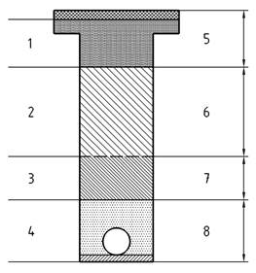
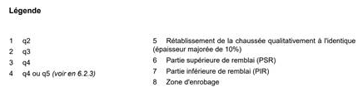
- sous trottoir ni circulé par des véhicules, ni stationné :
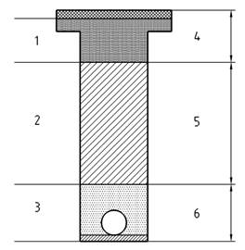
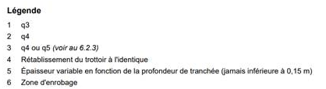
- sous accotement :
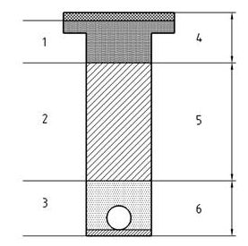
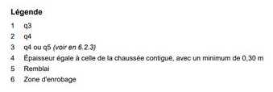
- sous espace vert (non circulé) :
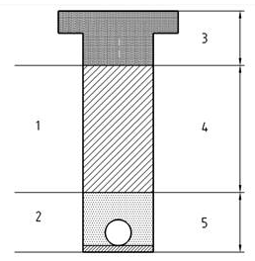
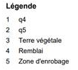
- Lit de pose :
Le lit de pose devra être constitué de matériaux granulaires dépourvus de fines et insensibles à l’eau. Il sera mis en place sur une épaisseur d’au moins 0,10 m et compacté selon les règles de l’art. Un géotextile anticontaminant devra être disposé entre le terrain naturel et le lit de pose. Ce dernier jouera le rôle de couche de forme permettant d’homogénéiser l’assise des canalisations.
Selon le Fascicule 70-1, il est préférable que le lit de pose soit constitué d’un matériau bien gradué, c’est-à-dire se rapprochant des conditions :
et
Il conviendra de respecter la perméabilité du milieu environnant (afin d’éviter la création d’une zone drainante).
- Remblai initial, remblai latéral et assise (enrobage) :
Il sera constitué de matériaux homogènes, insensibles à l’eau et dépourvus de gros éléments.
Au-dessus du lit de pose et jusqu’à la hauteur de l’axe de la canalisation, le matériau de remblai de l’enrobage sera poussé sous les flancs de la canalisation et compacté de façon à éviter tout mouvement de celle-ci et à lui constituer l’assise prévue.
Au-dessus de l’assise, le remblai et son compactage seront poursuivis par couches successives, symétriquement puis uniformément jusqu’à une hauteur d’au moins 0,2 m au-dessus de la génératrice supérieure de l’assemblage de façon à parfaire l’enrobage. Pour le retrait du blindage éventuel dans cette zone, il est préconisé de le retirer d’une hauteur égale à chaque couche de remblais puis de compacter cette couche.

- PSR et PIR :
Au-dessus de l’enrobage, le remblai sera poursuivi par couches successives et devra être constitué de matériaux homogènes et compactés selon les règles de l’art.
Concernant les objectifs de densification, ils seront les suivants :
- q₄ pour la PIR : ρ_{dm} = 95 % ρ_{d OPN,}
ρ_{dfc} = 92 % ρ_{d OPN.}
- q₃ pour la PSR : ρ_{dm} = 98,5 % ρ_{d OPN,}
ρ_{dfc} = 96 % ρ_{d OPN.}
avec :
- ρ_{dm} : la masse volumique moyenne de la couche,
- ρ_{dfc} : la masse volumique moyenne en fond de couche,
- ρ_{d OPN} : la masse volumique à l’essai Proctor normal.
La réutilisation des matériaux du site excavés, hors Remblais, pourra être effectuée conformément à la norme NF P 98-331, et en respectant les règles du GTR. En ce qui concerne les Remblais du site, ils ne sont réutilisables ni en remblai ni en couche de forme.
- Chaussée :
Le remblaiement de la couche d’assise de la structure de chaussée (couche de base et de fondation) aura un objectif de densification q2 :
- ρ_{dm} = 97 % ρ_{d OPM,}
- ρ_{dfc} = 95 % ρ_{d OPM.}
avec :
- ρ_{d OPM} : la masse volumique à l’essai Proctor modifié.

- Contrôle :
Des essais de contrôle devront être réalisés :
- Pour la densification : par une série d’essais au pénétro-compactomètre dynamique de type B sur toute la hauteur remblayée,
- Pour la portance : par le biais d’essais à la plaque ou équivalent, réalisés sur la plateforme-support de chaussée avant réfection de la structure de voirie.

Voiries

Classe de trafic
Selon les informations fournies, la classe de trafic est TC0 (nombre de Poids Lourds ≤ 12 PL/j)/TC1 (nombre de Poids Lourds ≤ 25 PL/j).
Selon le Guide Technique pour l’utilisation des matériaux régionaux de l’Ile-de-France, « Catalogue des structures de chaussées », le trafic cumulé TC est obtenu à partir de la relation suivante :
$$\text{TC = 365 × N × }\left[\text{d+}\frac{\text{t×d}\text{×}\left(\text{d}-1\right)}{\text{2}}\right]\text{× r}$$
avec :
- N : nombre de PL par jour et par sens soit XXX PL/jour (d’après les informations communiquées),
- d : durée de vie en années soit 20 ans,
- t : taux de croissance linéaire annuel de trafic égal à 0 % par an,
- r : répartition transversale des PL est prise égale à 1 (estimée par nos soins).
Le trafic cumulé serait inférieur ou de l’ordre de X,XX x 10^{X} PL et donc de classe TCX pour la voirie lourde.
En l’absence d’information pour les voiries d’accès et stationnement Véhicules Légers (VL), nous avons considéré une classe de trafic cumulé TC0 (Moyenne Journalière Annuelle en véhicules : MJA ≤ 250 véh/j) et TC1 (Moyenne Journalière Annuelle en véhicules : 250 ≤ MJA ≤ 500 véh/j).

Pré-dimensionnement des voiries
En considérant une plateforme de portance PFX (EV2 ≥ XX MPa), le tableau ci-dessous propose deux exemples de structures de chaussée possibles :
 | Trafic cumulé de classe TC0 |  | Trafic cumulé de classe TC1
 | Structure GB3/GB3 | Structure EME2/EME2 | Structure GB3/GB3 | Structure EME2/EME2
Couche de surface | 6 cm⁽¹⁾ | 2,5 cm⁽¹⁾ | 6 cm⁽¹⁾ | 2,5 cm⁽¹⁾
Couche d’assise (couche de Base + couche de fondation) | 8 cm | 8 cm | 9 cm | 9 cm
Couche de forme | - Soit traitement des sols issus de la formation de(s) XXX aux liants hydrauliques  - Soit matériaux d’apport type granulaires (GNT) ou limoneux traités  Réception : PF2 (EV₂ ≥ 50 MPa)
Arase | Si le recompactage de l’arase n’est pas suffisant :  - Soit traitement des sols en place à la chaux (hors zones de Remblais et selon l’état hydrique des matériaux et les conditions météorologiques)  - Soit purge et substitution en matériaux d’apport granulaires ou limoneux traités  Réception : AR1 (EV2 ≥ 30 MPa)
Sol en place | XXX
(1) Cette épaisseur correspond à l’épaisseur totale de la couche de surface (une couche de roulement et éventuellement une couche de liaison). Celle-ci a été définie selon le trafic estimé et la nature de la couche de base. La combinaison « couche de roulement + couche de liaison » dépend des objectifs recherchés vis-à-vis des caractéristiques d’usage (adhérence, bruit…).
Légende :
EME2 : Enrobé à Module Elevé de classe 2,
GB3 : Grave Bitume de type 3.
La structure de chaussée retenue devra être vérifiée à la sensibilité au gel. Les granulats utilisés devront être non gélifs.
L’épaisseur de la couche de forme devra être adaptée à l’hygrométrie et la portance au moment des travaux.

Les entreprises pourront proposer des structures variantes, sous réserves de justificatifs fiables (dimensionnement ALIZE).

Sujétions d’exécutions
La réalisation de la structure de la chaussée dans de bonnes conditions et son bon fonctionnement dans le temps nécessitent de respecter les règles de l’art et les documents en vigueur. Plus particulièrement, dans le cadre de cette étude, cela implique les sujétions suivantes :
  - Il est conseillé de réaliser les différents travaux de terrassements de la plateforme dans des conditions météorologiques favorables (arrêt des travaux en cas de pluie soutenue),
  - Purge des sols médiocres et détériorés par les engins de terrassement, ou les eaux de pluie,
  - Exécution correcte du compactage des différentes couches de chaussée. Les moyens de compactage doivent être adaptés aux épaisseurs des différentes couches,
  - Eviter toute infiltration des eaux de ruissellement au droit et aux abords immédiats de la chaussée susceptible d’engendrer des phénomènes d’entraînement de fines et donc des déformations supplémentaires. Il est donc essentiel de mettre en œuvre un système de collecte et d’évacuation de ces eaux,
  - Les caractéristiques des matériaux employés pour les différentes couches de la structure de chaussée doivent être conformes aux fiches techniques des matériaux à utiliser pour chaque couche qui sont fixés par les différentes normes.

Dispositions vis-à-vis des futurs terrains de sport

Support de l’ouvrage - fond de forme
Préalablement à la réalisation des plateformes supports de l’ouvrage, une purge de tout matériau évolutif (terre végétale au droit du terrain en gazon naturel) devra être réalisée.
Selon la norme NF P 90-112, une portance minimale de 30 MPa est nécessaire pour le fond de forme et pour la couche de fondation.
Dans le cas, où la portance du fond de forme (arase de terrassement) est insuffisante, il conviendra alors de mettre en place l’une ou plusieurs des mesures ci-dessous :
- Purge locale, mise en place d’une nappe de géotextile et apport d’une couche de forme en graves 0/31,5 mm sur 0,35 m d’épaisseur au minimum, compactées selon les règles de l’art avec comme critère de réception au niveau de la plateforme EV₂ ≥ 30 MPa,
- Mise en place d’une couche de fondation dont l’épaisseur doit être définie en fonction du niveau de portance à atteindre. Cette couche jouera le rôle d’une couche drainante et filtrante (voir paragraphe 35.2).

Infrastructures drainantes - couche de fondation
Il est nécessaire d’avoir une couche de fondation drainante et filtrante sous le revêtement. Cette couche doit respecter les conditions ci-après :
- Traficabilité : Ornière de < 0,02 m de profondeur lors du passage d’un véhicule sur essieu muni de roues jumelées et chargé à 13 t,
- Circulation des engins de chantier sans déformation significative du sol,
- Reprofilage et nivellement : 0,01 m sous la règle de 3 m,
- Portance : EV₂ > 30 MPa,
- Hydraulique : perméabilité > 10⁻⁴ m/s.

Il conviendra donc de mettre en place une couche de fondation en matériau d’apport. Ces matériaux doivent présenter les caractéristiques données dans les deux tableaux ci-après :
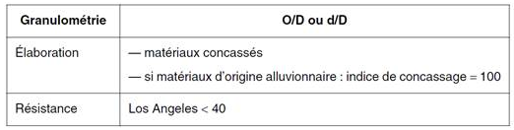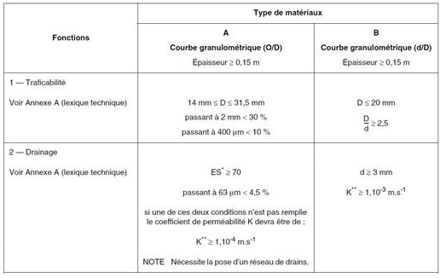
Légende :
D : diamètre des plus gros éléments de la couche drainante,
d : diamètre des plus petits éléments de la couche drainante,
ES : équivalent de sable,
K : perméabilité.
Remarques :
- Les matériaux de nature vitreuse à cassure conchoïdale ne doivent pas être utilisés et les pouzzolanes ne peuvent être utilisés qu’avec une acceptation spécifique pour chaque réalisation par un laboratoire spécialisé,
- La granulométrie O/D est conseillée pour des questions de stabilité lors de la mise en œuvre et de planéité de l’ensemble à long terme.

TECHNIQUES DE POSE DE CANALISATIONS

Pose de canalisations en tranchées et création de regards le long du réseau
Le projet prévoit la pose de canalisations et la mise en place de regards tout au long du nouveau réseau, avec des terrassements allant à une profondeur maximale de X,X m par rapport au TN/niveau fini actuel.

Terrassement des tranchées
- Dispositions vis-à-vis de la présence d’eau :
  - Secteur X : Le niveau d’eau des piézomètres étaient situés entre -XX,XX et -XX,XX m/TN/NF, soit entre XX,XX et XX,XX NGF/NVP, baignant les XXX.
  - Secteur X : Le niveau d’eau des piézomètres étaient situés entre -XX,XX et -XX,XX m/TN/NF, soit entre XX,XX et XX,XX NGF/NVP, baignant les XXX.
De plus, nous rappelons qu’en périodes pluvieuses, des circulations d’eau de ruissellement et/ou d’infiltrations au sein des terrains superficiels ne sont pas à exclure. Ces dernières peuvent être notamment favorisées par le contexte de pente.
En se basant sur ces résultats d’investigations, les travaux de terrassements des tranchées seront localement impactés par la nappe.
Ainsi, en première approche, afin de réaliser les travaux de terrassements et de mise en place du réseau hors d’eau, il sera nécessaire de mettre en place, en phase chantier, un dispositif :
- Pour des hauteurs d’eau inférieures à 0,30 m, on pourra s’orienter vers un système de drainage et de pompage en fond de fouille,

- Pour des hauteurs d’eau supérieures à 0,30 m, un rabattement de nappe (par exemple, dispositif de puisards, pointes filtrantes…) devra assurer un rabattement effectif de la nappe jusqu’au moins -0,50 m/fond de fouille des ouvrages.
Recommandations :
- Les dispositifs de gestion de l’eau en phase chantier devront être maitrisés pour éviter l’entrainement des particules fines du sol et ne devront, en aucun cas, remanier les sols d’assise des ouvrages mitoyens. De plus, il faudra connaître les dispositions de rejet des eaux pompées et se conformer aux recommandations des services compétents.
- Un suivi piézométrique mensuel sur une période de 12 mois est en cours de réalisation. Il permettra d’appréhender les niveaux d’eau et leurs fluctuations saisonnières et, le cas échéant, de confirmer les dispositions vis-à-vis de la présence d’eau. Le cas échéant, le suivi devra être associé à une étude hydrogéologique permettant de définir les niveaux d’eau de référence en phase chantier et les débits d’exhaure.
- Nous recommandons un suivi piézométrique associé à une étude hydrogéologique afin de définir les niveaux d’eau de référence en phase chantier et les débits d’exhaure.
- Nous recommandons de relever les niveaux d’eau des piézomètres laissés sur site, avant tous travaux, afin d’adapter les dispositifs de gestion d’eau en phase chantier. Il serait également judicieux de réaliser les travaux de terrassements pendant les périodes de basses eaux (hors périodes de rechargement de la nappe).
- Les dispositifs de gestion de la nappe adoptés devront recevoir l'aval préalable du Bureau de Contrôle et/ou d’un hydrogéologue.
- Dans tous les cas, tous les moyens nécessaires devront être mis en œuvre pour assurer la réalisation des terrassements à sec.

- Excavation des terres et soutènements :
Selon le tracé projeté, et compte tenu des résultats de nos sondages, les terrassements projetés intéresseront le(s) XXX/structures de Chaussée existantes ou la couche de Terre Végétale, puis les strates suivantes, en fonction du secteur :
Secteurs | Formations intéressées par les terrassements
1 | XXX / XXX
2 | XXX / XXX
Les travaux devront prendre en considération la faible cohésion à court terme des sols locaux (notamment des XXX) devenant nulle à long terme.
La présence de niveaux indurés (de XXX…) est à prévoir au sein de toutes les formations rencontrées. L’entreprise devra prévoir des moyens adaptés aux passages de ces zones indurées (BRH).
- Techniques de terrassements :
  - Tranchées :
Pour des hauteurs de terrassement inférieures à 6,0 m et si les contraintes du site le permettent (recul suffisant…), les travaux de terrassements pourront être réalisés par talutage soit sur toute la profondeur de la fouille, soit uniquement en partie supérieure (pré-talutage). Dans ces conditions, en l’absence de toute surcharge en tête et en présence d’une protection de la surface du talus contre les intempéries, la pente maximale à court terme et à sec ne devra pas dépasser la valeur de 2H/1V au sein des Remblais et 3H/2V au sein de XXX. Cette pente pourra être ajustée selon les premières ouvertures de fouilles.
En cas d’impossibilité de réalisation de talutage (recul insuffisant par rapport aux ouvrages et voiries avoisinants, limite de propriété…), il conviendra de prévoir une des solutions suivantes en fonction de la profondeur.

- Hauteur de terrassement inférieure ou égale à 3,5 m :
Un blindage est obligatoire pour les tranchées dépassant 1,3 m de profondeur et de largeur inférieure ou égale aux 2/3 de la profondeur (code du travail, règles de sécurité en vigueur, norme NF P 98-331).
Dans cette configuration, un soutènement classique par blindage mobile sera suffisant pour une tranchée n’excédant pas 3,5 m de profondeur hors d’eau.
En fonction de la profondeur de pose des réseaux, le tableau suivant (extrait du fascicule 70) définit le type de blindage envisageable pouvant être retenu ainsi que la largeur minimale de la tranchée à réaliser :

Principe de fonctionnement d’un blindage mobile

- Hauteur de terrassement supérieure à 3,5 m et inférieure ou égale à 5,5 m :
Pour une hauteur de terrassement supérieure à 3,5 m et inférieure ou égale à 5,5 m, une technique de soutènement de type tranchée blindée ou blindage coulissant à glissière simple ou double pourra être envisagé.
Le système de soutènement devra être dimensionné pour garantir l’intégrité des ouvriers en fond de tranchée ainsi que celle des ouvrages mitoyens.

Exemple de soutènement coulissant de type glissière double
Nota : Compte tenu de la présence de la nappe, en fonction des débits d’exhaure attendus en phase chantier, la mise en place d’un soutènement étanche de type rideau de palplanches ou pieux sécants n’est pas à exclure. Ce type de soutènement permet de réduire les débits d’exhaure.
- Hauteur de terrassement supérieure à 5,5 m :
Dans le cas ou des travaux prévoit une hauteur de terrassement supérieure à 5,5 m, il conviendra de s’orienter vers une technique de soutènement de type paroi (rideau de palplanches butonné, paroi berlinoise butonné).
La paroi devra être dimensionnée pour garantir l’intégrité des ouvriers en fond de tranchée ainsi que celle des ouvrages mitoyens.
Pour la mise en œuvre de la paroi, nous rappelons la présence de bancs et/ou blocs indurés au sein des différentes horizons traversés. L’entreprise devra prévoir les moyens nécessaires pour les traverser et atteindre les profondeurs requises. L’incidence de la mise en œuvre de la paroi sur les ouvrages mitoyens, notamment en cas de solution de type palplanches devra également être étudiée par l’entreprise dans le cadre de sa mission G3.
  - Regards du réseau d’eau potable :
- Hauteur de terrassement inférieure ou égale à 6,0 m :
Pour des hauteurs de terrassement des regards inférieure ou égale à 6,0 m, si les contraintes du site le permettent (recul suffisant vis-à-vis des voiries et ouvrages mitoyens…), les travaux de terrassements pourront être réalisés par talutage soit sur toute la profondeur de la fouille, soit uniquement en partie supérieure (pré-talutage). Dans ces conditions, en l’absence de toute surcharge en tête et en présence d’une protection de la surface du talus contre les intempéries, la pente maximale à court terme et à sec ne devra pas dépasser la valeur de 2H/1V au sein des Remblais et 3H/2V au sein des XXX. Cette pente pourra être ajustée selon les premières ouvertures de fouilles.
En cas d’impossibilité de réalisation de talutage (recul insuffisant par rapport aux ouvrages et voiries avoisinants, limite de propriété…), il conviendra de prévoir des dispositions particulières de soutènement des terres de type blindage avec butonnage à l’avancement ou tout autre système de soutènement équivalent permettant de garantir la stabilité de la fouille (paroi berlinoise…).
Dans tous les cas, les travaux de terrassements devront garantir la stabilité des ouvrages (existants et projetés) et la sécurité des personnes, tant en phases provisoire que définitive.
Remarque : Étant donné la hauteur importante des niveaux d’eau, et en fonction de l’étude hydrogéologique, il pourra s’avérer nécessaire de réaliser des parois étanches de type palplanches ou pieux sécants.
- Hauteur de terrassement supérieure à 6,0 m :
Dans le cas ou des travaux prévoit une hauteur de terrassement supérieure à 6,0 m, il conviendra de s’orienter vers une technique de soutènement de type paroi (rideau de palplanches butonné, paroi berlinoise butonné).
La paroi devra être dimensionnée pour garantir l’intégrité des ouvriers en fond de tranchée ainsi que celle des ouvrages mitoyens.
Pour la mise en œuvre de la paroi, nous rappelons la présence de bancs et/ou blocs indurés au sein des différentes horizons traversés. L’entreprise devra prévoir les moyens nécessaires pour les traverser et atteindre les profondeurs requises. L’incidence de la mise en œuvre de la paroi sur les ouvrages mitoyens, notamment en cas de solution de type palplanches devra également être étudiée par l’entreprise dans le cadre de sa mission G3.
Dans tous les cas, les travaux de terrassements devront garantir la stabilité des ouvrages (existants et projetés) et la sécurité des personnes, tant en phases provisoire que définitive.
Nota : Les soutènements à envisagés devront faire l’objet d’une note de calcul justificative, établie par l’entreprise, dans le cadre de sa mission G3. Ces notes devront avoir l’aval du géotechnicien dans le cadre de sa mission G4.
- Protection et praticabilité en phase chantier :
Les horizons supérieurs intéressant les travaux de terrassements sont sensibles aux variations hydriques. En cas d’augmentation de leur teneur en eau (sols dans un état hydrique humide à très humide), ces matériaux deviennent collants et on note une chute de leur consistance engendrant un phénomène de matelassage.
En cas d’intempéries, il conviendra de protéger le fond des tranchées et purger les matériaux déstructurés ou remaniés à la reprise des travaux.

- Paramètres de dimensionnement des soutènements :
Les paramètres à prendre en compte pour le dimensionnement des soutènements sont les suivants :
Formation | Poids volumique  γ_{h} (kN/m³) | Angle de frottement interne ϕ' (°) | Cohésion  c' (kPa) | Coefficient de poussée K_{a}
Remblais | 20,0 | 20 | 0 | 0,490
XXX | 20,0 | XX⁽¹⁾ | 0⁽¹⁾ | 0,XXX
(1) Aucun essai de laboratoire n’ayant été réalisé, les valeurs retenues sont tirées de la littérature et des essais pressiométriques réalisés.
Les notes de calcul ainsi que la réalisation des tranchées pourront être contrôlées et validées dans le cadre d’une mission G4 ou G3, selon la norme NF P 94-500 avec une étude affinée des profils.
Dans tous les cas, les travaux devront garantir l’intégrité des personnes et des ouvrages existants, tant en phases provisoire que définitive.

Remblayage des tranchées
Compte tenu du contexte géotechnique du site, pour des tranchées de X,X à X,X m de profondeur, et en se basant sur les sondages réalisés, la formation d’assise des futures canalisations sera constitué par XXX/le tableau suivant récapitule les formations d’assise des futures canalisations suivant le secteur :
Secteurs | Formations d’assise des futures canalisations
1 | XXX / XXX
2 | XXX / XXX

Les recommandations pour la réalisation du remblayage des tranchées sous espace vert, sous accotement et/ou trottoir non circulé et sous chaussée et/ou trottoir circulé sont donnés ci-dessous :
- Sous chaussée, trottoir et zone circulée et stationnée :


- Sous trottoir ni circulé par des véhicules, ni stationné :


- Sous accotement :



- Sous espace vert (non circulé) :


- Lit de pose (enrobage) :
Le lit de pose devra être constitué de matériaux granulaires, dépourvus de fines, insensibles à l’eau et respectant D_{max} ≤ 22 mm. Il sera mis en place sur une épaisseur d’au moins 0,20 m au sein des Remblais et 0,10 m au sein de XXX et compacté selon les règles de l’art. Un géotextile anticontaminant devra être disposé entre le terrain naturel et le lit de pose. Ce dernier jouera le rôle de couche de forme permettant d’homogénéiser l’assise des canalisations.
Selon le fascicule 70, Titre I (Ouvrages d’assainissement – Réseaux), paragraphe V.7.3.1, il est préférable que le lit de pose soit constitué d’un matériau bien gradué, c’est-à-dire se rapprochant des conditions :
et

- Remblai initial, remblai latéral et assise (enrobage) :
L’enrobage sera constitué de matériaux homogènes, insensibles à l’eau et respectant D_{max} ≤ 22 mm.
Au-dessus du lit de pose et jusqu’à la hauteur de l’axe de la canalisation, le matériau de remblai de l’enrobage sera poussé sous les flancs de la canalisation et compacté de façon à éviter tout mouvement de celle-ci et à lui constituer l’assise prévue.
Au-dessus de l’assise, le remblai et son compactage seront poursuivis par couches successives, symétriquement puis uniformément jusqu’à une hauteur d’au moins 0,20 m au-dessus de la génératrice supérieure de l’assemblage de façon à parfaire l’enrobage. Pour le retrait du blindage éventuel dans cette zone, il est préconisé de le retirer d’une hauteur égale à chaque couche de remblais puis de compacter cette couche.
- Partie Supérieure de Remblai (PSR) et Partie Inférieure de Remblai (PIR) :
Au-dessus de l’enrobage, le remblai sera poursuivi par couches successives et devra être constitué de matériaux homogènes et compactés selon les règles de l’art.
Dans tous les cas, dans cette zone, la dimension maximale des matériaux doit respecter :
- D_{max} < 1/10 de la largeur de la tranchée,
- D_{max} < 1/5 de l’épaisseur de la couche compactée.
Les matériaux excavés du site, hors Remblais, de classes GTR « XX », pourront être réutilisés en Partie Inférieure de Remblai (PIR) dans les états hydriques humide « h » et moyen « m », et ce, conformément à la norme NF P 98-331, et en respectant les règles du GTR. En ce qui concerne les Remblais qui pourraient être rencontrés sur le site, compte tenu de leur hétérogénéité, ils ne sont réutilisables ni en remblai technique, ni en couche de forme.
Pour la Partie Supérieure de Remblai (PSR), il faudra s’orienter vers la mise en place de matériaux d’apport granulaires et insensibles à l’eau.
Concernant les objectifs de densification, ils seront les suivants :
- q₄ pour la PIR : ρ_{dm} = 95 % ρ_{d OPN,}
ρ_{dfc} = 92 % ρ_{d OPN.}
- q₃ pour la PSR : ρ_{dm} = 98,5 % ρ_{d OPN,}
ρ_{dfc} = 96 % ρ_{d OPN.}
avec :
- ρ_{dm} : la masse volumique moyenne de la couche,
- ρ_{dfc} : la masse volumique moyenne en fond de couche,
- ρ_{d OPN} : la masse volumique à l’essai Proctor normal.
- Chaussée :
Le remblaiement de la couche de base et de fondation de la chaussée aura un objectif de densification q2 :
- ρ_{dm} = 97 % ρ_{d OPM,}
- ρ_{dfc} = 95 % ρ_{d OPM.}
avec :
- ρ_{d OPM} : la masse volumique à l’essai Proctor modifié.
Nota : Dans les zones présentant un encombrement de réseaux et/ou la hauteur de recouvrement est supérieure à 1,30 m, on pourra se limiter à un objectif de densification « q₅ » pour l’enrobage.
- Contrôle :
Des essais de contrôle devront être réalisés :
  - Pour la densification : par une série d’essais au penétro-compactomètre dynamique de type B sur toute la hauteur remblayée,
  - Pour la portance : par le biais d’essais à la plaque ou équivalent, réalisés sur la plateforme-support avant réfection de la structure de voirie.

Fondations des regards
Compte tenu du contexte géotechnique du site et des caractéristiques du projet, on pourra s’orienter pour les regards enterrés vers un mode de fondations par radier général armé et rigide reposant sur une couche de forme et de répartition des charges permettant d’homogénéiser les sols d’assise du radier. Cette couche devra être constituée de matériaux granulaires et insensibles à l’eau.
La contrainte admissible du sol d’assise des radiers aux Etats Limites de Service (ELS) sera de 0,15 MPa, après réalisation des travaux de confortement. Celle-ci devra être confirmée après vérification des déformations du sol (tassements absolus et différentiels) une fois l’emplacement des regards bien identifiés, dans le cadre d’une G2-PRO, au sens de la norme NF P 94-500.

Protection des parties enterrées des regards en phase définitive
Dans le cas où il serait prévu de créer des regards tout au long du nouveau réseau, en considérant des niveaux bas situés à une profondeur maximale de X,X m par rapport au terrain naturel, les dispositions constructives vis-à-vis de la présence d’eau en phase définitive (exploitation) sont les suivantes :
- Compte tenu du contexte hydrogéologique reconnu, par sécurité, en phase définitive, on s’orientera vers une solution d’imperméabilisation résistant aux sous-pressions du plancher bas et des voiles périmétriques jusqu’au niveau du TN/niveau fini.
- Concernant les ouvrages recevant de l’eau, ils devront être étanches.
- Pour les autres ouvrages, s’ils sont considérés sensibles et/ou si l’apparition de traces d’humidité et/ou de suintement sur les voiles enterrés n’est pas tolérée, les parties enterrées devront être protégées par la mise en place d’un dispositif d’étanchéité.

Le linéaire d’étude est caractérisé par la présence de la nappe de XXX, dont les niveaux peuvent remonter en périodes défavorables. De plus, la présence de circulations et infiltrations d’eau, voire de nappe perchée n’est pas à exclure au sein des horizons superficielles.
Ainsi, Il est nécessaire de réaliser une étude hydrogéologique afin de définir les niveaux de référence de la nappe, notamment la récurrence centennale.
Pour la protection des regards à créer le long du nouveau réseau, en phase définitive (exploitation) il conviendra de s’orienter vers un cuvelage (imperméabilisation, cristallisation, revêtement d’étanchéité ou équivalent) des parties enterrées, jusqu’au niveau de remontée de la nappe d’occurrence centennale.
Pour les parties enterrées situées au-dessus de la centennale, il conviendra de mettre en œuvre un dispositif de drainage et d’étanchéité sur toute la hauteur.
Nota : Nous rappelons que les ouvrages dits nobles ou sensibles doivent être étanches au sens du DTU 14.1.

Niveaux bas
Le mode de fondation par radier des regards jouera le rôle de plancher bas. Il devra être posé sur une couche de forme et de répartition de charges constituée de matériaux granulaires et insensibles à l’eau de type GNT compactés selon les règles de l’art. L’épaisseur de la couche de forme devra être d’au moins 0,20 m. De plus, on veillera à vérifier le critère de réception de la plateforme recevant le radier, soit l’obtention d’un module de Westergaard K_{w} ≥ 50 MPa/m. Ce contrôle pourra être effectué par le biais d’essais à la plaque.
Le mode de fondation par radier des regards jouera le rôle de plancher bas. Il devra être dimensionné pour résister aux sous-pressions hydrostatiques, notamment au droit des parties débordantes des sous-sols.
Si le poids propre des structures ne compense pas les sous pressions hydrostatiques avec un coefficient de sécurité de 1,1, un lestage (augmentation du poids des structures) ou un tirantage (micropieux) travaillant en traction est à prévoir.

Traversée(s) sans tranchées
D’après les informations reçues, les puits d’entrée et de sortie auront les dimensions suivantes :
- Puits d’entrée :
  - Dimensions : X,X m x X,X m,
  - Niveau du terrain naturel actuel : XX,X NGF/NVP,
  - Arase supérieure du niveau bas : XX,X NGF/NVP,
  - Profondeur fond de fouille : X,X m, soit à la cote XX,X NGF/NVP,
- Puits de sortie :
  - Dimensions : X,X m x X,X m,
  - Niveau du terrain naturel actuel : XX,X NGF/NVP,
  - Arase supérieure du niveau bas : XX,X NGF/NVP,
  - Profondeur fond de fouille : X,X m, soit à la cote XX,X NGF/NVP.
Les travaux de terrassement et de soutènement des puits seront confrontés aux principales problématiques suivantes :
- L’hétérogénéité et la mauvaise tenue des terrains superficiels concernés par les terrassements (Remblais et XXX de faible cohésion voire nulle à long terme).
- La présence à faible profondeur, de la nappe XXX.
- Présence de blocs et/ou bancs indurés au sein des différents horizons traversés.
- Le contexte urbain du site, limitant l’emprise du chantier.
- Le contexte de mitoyenneté des travaux avec des ouvrages existants sensibles, notamment, des voies ferrées en service qui imposent de veiller à limiter les vibrations remontant jusqu’à la surface.

- Dans le cas particulier du puits d’entrée du microtunnelier, ce dernier devra être dimensionné pour pouvoir accueillir le massif de poussée du microtunnelier et permettre la reprise des efforts de fonçage de la canalisation à mettre en place.

Dispositions vis-à-vis de la présence d’eau en phase chantier
En XX XXX XXX, le(s) niveau(x) d’eau mesuré(s) au droit du/des piézomètre(s) et/ou du/des sondage(s) à la tarière réalisé(s) à sec étai(en)t situé(s) à/entre
-XX,XX et -XX,XX m/TN/NF, soit à/entre la/les cote(s) XX,XX et XX,XX NGF/NVP/le(s) sondage(s) étai(en)t sec(s) jusqu’à -XX,XX / -XX,XX m/TN/NF, soit jusqu’à la/aux cote(s) XX,XX et XX,XX NGF/NVP.
D’après les relevés réalisés, on peut en conclure que :
- le niveau le plus haut de la nappe a été mesuré au mois de XXX et les relevés piézométriques présentaient des niveaux d’eau compris entre
-XX,XX et -XX,XX m/TN/NF, soit entre XX,XX et XX,XX NGF/NVP,
- les niveaux les plus bas de la nappe ont été mesurés en XXX et les relevés piézométriques présentaient des niveaux d’eau compris entre -XX,XX et -XX,XX m/TN/NF, soit entre XX,XX et XX,XX NGF/NVP.
Ce(s) niveau(x) correspond(ent) à la nappe baignant XXX et pouvant remonter (dans XXX notamment) en périodes pluvieuses/nappe alluviale en connexion avec la XXX, baignant les Alluvions anciennes. Le(s) niveau(x) mesuré(s) sont assez proches de la Retenue Normale de la Seine (R.N. = 23,56 NGF). Ce(s) niveau(x) est/sont susceptibles de varier en fonction de la pluviométrie et de l’amortissement des ondes de crues dans l’aquifère. En particulier, il(s) est/sont susceptible(s) de remonter en périodes pluvieuses prolongées et en périodes de crues de la XXX.
La nappe (alluviale) attendue au droit du site devrait ainsi se situer « en période normale » (hors périodes de crue) plus en profondeur.

Une étude hydrogéologique a été réalisée par le BET XXX. Cette dernière a permis de préciser le contexte hydrogéologique du site et de déterminer les niveaux de référence de la nappe au droit du site, notamment les niveaux attendus en phases chantier :
Paramètres de variation |  | Cote de la nappe (NGF/NVP) | Profondeur (m/TN actuel/NF⁽¹⁾)
Niveau d’étiage | EB | +XX,XX | -X,XX
Estimation en période chantier
Hautes Eaux annuelles | EC | +XX,XX | -X,XX
(1) TN/Niveau fini actuel supposé situé à la cote moyenne de XX,XX NGF/NVP.
Néanmoins/De plus, des infiltrations et circulations d’eaux anarchiques sont susceptibles de se produire au sein des horizons superficiels, notamment en périodes pluvieuses et à la faveur de la pente du site.
Compte tenu du contexte du site et des caractéristiques du projet, nous recommandons un suivi piézométrique associé à une étude hydrogéologique. Cette dernière permettra de préciser le contexte hydrogéologique du site et de déterminer les niveaux d’eau de référence de la nappe au droit du site en phases chantier et définitive et en particulier les Niveaux des Plus Hautes Eaux (NPHE) d’occurrences décennale (NPHE_{10ans}) et centennale (NPHE_{100ans} = Eaux Exceptionnelles (EE)).
Ainsi, afin de réaliser les travaux de terrassements hors d’eau, il sera nécessaire de prévoir un dispositif de rabattement de nappe. Ce dispositif pourra être constitué de pointes filtrantes sur la périphérie de la fouille. Elles seront réalisées depuis l’intérieur de la fouille et à partir d’une plateforme intermédiaire située à environ 1,0 m au-dessus du toit de la nappe.
Le dispositif sera dimensionné pour le débit maximal attendu et devra par ailleurs :
- Être dimensionné par l’entreprise de rabattement afin de justifier l’écartement entre les pointes filtrantes et leurs profondeurs,
- Faire l’objet d’une autorisation du concessionnaire du réseau d’assainissement pour y rejeter les eaux d’exhaure,
- Disposer d’un dispositif de comptage et de décantation avant rejet au réseau,
- Faire l’objet d’un contrôle de qualité de l’eau rejetée si cela est demandé.
Dans tous les cas, le système choisi devra éviter l’entrainement de fines et ne devra, en aucun cas, déstabiliser les ouvrages mitoyens.
Ainsi, aucun dispositif de rabattement de la nappe n’est à mettre en œuvre.
Recommandations :
- Il est conseillé de réaliser les travaux en périodes favorables (hors périodes de rechargement de la nappe),
- Il est recommandé de réaliser une étude hydrogéologique afin de définir les niveaux d’eau de référence ainsi que les débits d’exhaure attendus en phase chantier,
- Avant le démarrage des travaux de terrassement, il est recommandé de mesurer le niveau de la nappe au droit des piézomètres installés sur site afin de préciser ou d’adapter les dispositifs de gestions de l’eau en phase chantier,
- Quoiqu’il en soit, les dispositifs adoptés devront recevoir l’aval préalable du Bureau de Contrôle, de l’hydrogéologue ou du géotechnicien dans le cadre d’une mission G3 ou G4 selon la norme NF P 94-500.
- Dans tous les cas, tous les moyens nécessaires devront être mis en œuvre pour assurer la réalisation des terrassements à sec.

Excavation des terres
Les terrassements intéresseront les Remblais et les XXX.
Les travaux devront prendre en considération la faible cohésion à court terme des sols locaux (devenant nulle à long terme).

Ils devront également prendre en considération la présence de blocs et/ou bancs indurés au sein des différents horizons traversés.
La présence de vestiges d’anciennes structures enterrées, n’est pas à exclure au sein des formations rencontrées. L’entreprise devra prévoir des moyens adaptés aux passages de ces zones indurées.
De plus, nous rappelons la sensibilité des matériaux du site vis-à-vis de l’eau. En cas d’intempéries, il conviendra de protéger le fond fouille et purger les matériaux déstructurés ou remaniés à la reprise des travaux.

Techniques de terrassements
Nous rappelons que, les hauteurs de terrassement des puits d’entrée et de sortie seront respectivement de X,X et X,X m.
Compte tenu du contexte géotechnique du site et la présence des voies ferrées de la SNCF, les travaux de terrassements seront réalisés à l’abri d’un soutènement de type paroi XXX ou équivalent.
Une solution variante de type puits blindés pourra être étudiée par l’entreprise.
De plus, afin de maitriser les déformations et reprendre une partie des efforts de poussée, cette paroi sera soutenue en phase provisoire, à l’aide d’un système de butons et de liernes et/ou liernes et tirants d’ancrage provisoires.
Le blindage entre les profilés/pieux de la paroi sera constitué par un voile en béton/bois.
Le dimensionnement de la paroi est présenté au chapitre 38.2.
Concernant la solution variante en puits blindés, les poussées à considérer sont définies au chapitre 38.2.

Compte tenu du contexte géotechnique du site, les travaux de terrassements en fonction des hauteurs de terrassements selon l’une des techniques suivantes :
- Hauteur de terrassement inférieure ou égale à 6,0 m :
Pour une hauteur de terrassement inférieure ou égale à 6,0 m, l’une des techniques de soutènement suivantes peuvent être retenue :
  - Soutènement de type blindage coulissant à glissière double pourra être envisagé. Pour la paroi qui reçoit le massif de poussée, il conviendra de prévoir un rideau de palplanche derrière la glissière.
  - Soutènement de type puits blindés avec des ceintres métalliques.
Nota : Compte tenu de la présence de la nappe, en fonction des débits d’exhaure attendus en phase chantier, la mise en place d’un soutènement étanche de type rideau de palplanches ou pieux sécants n’est pas à exclure. Ce type de soutènement permet de réduire les débits d’exhaure.
- Hauteur de terrassement supérieure à 6,0 m :
Pour une hauteur de terrassement supérieure à 6,0 m, il conviendra de s’orienter vers une technique de soutènement de type paroi butonné (rideau de palplanches ou berlinoise).
Alternativement, l’entreprise pourra étudier une technique de puits blindés circulaires ou carrés à ceintres métalliques comme illustrés ci-dessus. Les efforts de poussée dus aux terres à considérer pour les puits sont définies au chapitre 38.2.
Nota : Les soutènements à envisagés devront faire l’objet d’une note de calcul justificative, établie par l’entreprise, dans le cadre de sa mission G3. Ces notes devront avoir l’aval du géotechnicien dans le cadre de sa mission G4.

Protection et praticabilité en phase chantier
Les matériaux superficiels du site et intéressant les travaux de terrassements sont sensibles à la variation de la teneur en eau. Ces sols sont cohérents à teneur en eau moyenne et faible, et collants à l’état humide.
Il conviendra donc de réaliser les terrassements en périodes favorables afin d’éviter les périodes humides et les circulations d’eau qui peuvent gêner les travaux et rendre la circulation des engins délicate (faible consistance des terrains lors qu’ils sont dans un état hydrique humide induisant des phénomènes de matelassage, rainures…).
Ainsi, nous recommandons de prévoir un dispositif adapté, permettant d’assurer une bonne praticabilité des engins de chantier, notamment pour la machine de pieux, avec la mise en place de pistes de travail qui devront constituer une sorte de blocage du sol d’assise.

Dimensionnement des puits

Fondations
Le projet prévoit la réalisation de deux puits (les puits d’entrée et de sortie). Les cotes des niveaux finis estimées sont les suivantes :
Ouvrage | Puits d’entrée | Puits de sortie
Terrain naturel (NGF) | XX,X | XX,X
Cote du niveau fini (NGF) | XX,X | XX,X
Cote du fond de fouille (NGF) | XX,X | XX,X
Cote du fond de fouille (m/TN/NF) | -X,X | -X,X
La base de chaque puits sera située au sein des XXX pour les puits d’entrée et de sortie.
Ainsi, compte tenu du contexte géotechnique du site, on pourra s’orienter pour ces ouvrages vers un mode de fondation superficielle par radier général armé et rigide, posé au sein des XXX au-delà de tous terrains remaniés par les travaux.
Nous rappelons que le niveau de la nappe XXX en phase chantier au droit des ouvrages est estimée la cote de XX,X NGF (à confirmer), soit à environ X,X / X,X m au-dessus/en-dessous du niveau fini des radiers.

Nota : Nous rappelons la présence de la nappe baignant les Sables de Fontainebleau et la Formation du Stampien inférieur et dont les niveaux peuvent remonter en périodes défavorables.
Ainsi, une étude hydrogéologique est nécessaire afin de définir le niveau de remontée de la nappe d’occurrence centennale.
Dans ces conditions, en phase provisoire, le rabattement de la nappe devra être maintenu pendant toute la durée des travaux ou, jusqu’à ce que l’ouvrage puisse reprendre la sous pression hydrostatique.
En phase définitive, le radier devra être dimensionné pour résister à la sous pression hydrostatique. Ainsi, si le poids propre de l’ouvrage à vide ne compense pas la sous pression hydrostatique avec un coefficient de sécurité de 1,1, un lestage ou un tirantage sera nécessaire.

Estimation de la capacité portante
Sur la base du sondage pressiométrique et pour une fondation soumise à des charges verticales centrées, la contrainte admissible du sol sous le radier, à l’ELS, doit être prise telle que :
Horizon d’ancrage : XXX
Aux ELS  (sous combinaisons caractéristiques  et quasi-permanentes) | Vd ≤ 0,150 MPa x A’ = 150 kPa x A’
Aux ELU  (sous combinaisons fondamentales) | Vd ≤ 0,246 MPa x A’ = 246 kPa x A’

Estimation des tassements
Dans la présente étude, nous avons étudié une approche basée sur la modélisation à l’aide du module Tasplaq du logiciel Foxta® v5 qui permet de modéliser en trois dimensions, de manière simplifiée, le cas d’une plaque sur sol support élastique, représentative d’un élément de fondation étendu, de type radier ou dallage, d’inertie et géométrie quelconques et soumis à l’application de chargement hétérogène : charges réparties, charges ponctuelles, moment….
La mise en œuvre de la méthode permet d’obtenir la flèche de la plaque, le tassement et les réactions en tout point.
Compte tenu de la configuration des radiers prévus, pour l’estimation des tassements, nous allons considérer les arases inférieures suivantes au droit des différents puits :
Ouvrage | Arase inférieure  (NGF/NVP) | Profondeur d’ancrage  (m/TN/NF)
Puits d’entrée | XX,X | -X,X
Puits de sortie | XX,X | -X,X
Le tableau suivant permet de vérifier la portance et d’estimer les tassements absolus sous chaque radier, en considérant les cote d’assise précisées
ci-dessus :
Fond de fouille de l’ouvrage |  | Décharge des terres excavées  σ_{i} (kPa) | Contrainte transmise sous radier due aux charges⁽¹⁾  σ_{t} (kPa) | Contrainte nette transmise sur le radier σ₀ (kPa)  σ₀ = σ_{t} - σ_{i} (kPa) | Tassements  s (mm)
m/TN/NF | Cote NGF/NVP
Radier du puits d’entrée
-X,X | XX,X | XX,X | 100,0 | X,X | X,X
Radier du puits de sortie
-X,X | XX,X | XX,X | 100,0 | X,X | X,X
(1) Charges estimées
Tant que les charges du projet restent inférieures ou égales au poids des terres excavées, les tassements absolus et différentiels attendus seront négligeables.
Pour des charges inférieures ou égale à 100,0 kPa, les tassements resteront inférieurs à X,X mm.
Nous attirons l’attention sur le fait que ces estimations de tassements ne sont valables que pour des radiers coulés sur un support homogène et propre.
Dans le cas contraire, des tassements supplémentaires peuvent s’opérer du fait de la mauvaise qualité du support. D’où la nécessité de vérifier l’homogénéité du fond de fouille et l’absence de terrains remaniés préalablement au coulage du radier.
Remarque : Nous attirons votre attention sur le fait que ces estimations de tassements ne sont données qu’à titre indicatif. Si les descentes de charges sont plus importantes, il conviendra de vérifier la réaction du sol et d’ajuster les calculs de tassements présentés ci-dessus.

Sujétions d’exécution
La mise en œuvre d'une solution de fondation superficielle par radier devra être conforme aux documents en vigueur (NF P 94-261). Plus particulièrement, dans le cadre de cette étude, cela implique les sujétions suivantes :
- L’homogénéité du fond de fouille du radier sera soigneusement vérifiée. Dans le cas de présence de terrains remaniés et/ou de faible compacité au niveau du fond de fouille, ces derniers devront être purgés et remplacés par du gros béton ou des matériaux granulaires et insensibles à l’eau ;
- Le cas échéant, les radiers seront posés sur une couche de forme et de répartition des charges d’au-moins 0,20 m d’épaisseur. Cette couche devra être constituée de matériaux granulaires et insensibles à l’eau de type GNT ;
- Dans le cas d’arrivées d’eau lors de la réalisation de la fouille, l’entreprise devra mettre en place les moyens nécessaires pour l’épuisement de la fouille afin d’assurer les terrassements et la mise en œuvre du radier à sec.
Il est conseillé de réaliser les travaux en périodes favorables. En cas de pluie, les surfaces déstructurées et remaniées par les eaux, devront être écrémées jusqu’au sol sain.

Afin de s’assurer au mieux de la réalisation des fondations, nous conseillons de faire vérifier le fond de fouille par le bureau de contrôle ou le géotechnicien dans le cadre d’une mission G3 ou G4 selon la norme NF P 94-500.

Soutènements
Voir paragraphe « Dimensionnement de l’écran de soutènement » à partir du chapitre 27.
Les figures ci-dessous, montrent la coupe de calcul retenue pour les puits d’entrée et de sortie :
- Puits d’entrée :
XX,X NGF/NVP
XX,X NGF/NVP
XXX
c’ = X kPa
ϕ’ = XX°
γ = XX kN/m³
H2 = X,X m
H3 = X,X m
XXX
c’ = X kPa
ϕ’ = XX°
γ’ = XX kN/m³
H1 = X,X m
TN/NF : XX,X NGF/NVP
Nappe : XX,X NGF/NVP
XXX
c’ = X kPa
ϕ’ = XX°
γ = XX kN/m³
q = 20 kPa⁽¹⁾
(1) Hypothèses de charge à confirmer.
Pour l’estimation des efforts de poussée, le modèle le plus défavorable a été retenu.

- Puits de sortie :
XX,X NGF/NVP
XX,X NGF/NVP
XXX
c’ = X kPa
ϕ’ = XX°
γ = XX kN/m³
H2 = X,X m
H3 = X,X m
XXX
c’ = X kPa
ϕ’ = XX°
γ’ = XX kN/m³
H1 = X,X m
TN/NF : XX,X NGF/NVP
Nappe : XX,X NGF/NVP
XXX
c’ = X kPa
ϕ’ = XX°
γ = XX kN/m³
q = 20 kPa⁽¹⁾
(1) Hypothèses de charge à confirmer.
Pour l’estimation des efforts de poussée, le modèle le plus défavorable a été retenu.
Les contraintes horizontales maximales au niveau de chaque couche sont données dans les tableaux suivants :
Puits d’entrée
Formation | Contrainte horizontale à la base de la formation
XXX | (q + H1 x γ_{H1}) x Ka_{H1} = XX,XX kPa
XXX | (q + H1 x γ_{H1} + H2 x γ_{H2} + H3 x γ’_{H3}) x Ka_{H3} + γw x H3 = XX,XX kPa

Puits de sortie
Formation | Contrainte horizontale à la base de la formation
XXX | (q + H1 x γ_{H1}) x Ka_{H1} = XX,XX kPa
XXX | (q + H1 x γ_{H1} + H2 x γ_{H2} + H3 x γ’_{H3}) x Ka_{H3} + γw x H3 = XX,XX kPa
Nota : La cohésion n’a pas été prise en compte dans le calcul de manière sécuritaire.

Protection des parties enterrées des puits définitifs
Le linéaire d’étude est caractérisé par la présence de la nappe de XXX, dont les niveaux peuvent remonter en périodes défavorables. De plus, la présence de circulations et infiltrations d’eau, voire de nappe perchée n’est pas à exclure au sein des horizons superficielles.
Ainsi, Il est nécessaire de réaliser une étude hydrogéologique afin de définir les niveaux de référence de la nappe, notamment la récurrence centennale.
Une étude hydrogéologique a été réalisée par le BET XXX. Cette dernière a permis de préciser le contexte hydrogéologique du site et de déterminer les niveaux de référence de la nappe au droit du site, notamment les niveaux attendus en phases définitive :
Paramètres de variation |  | Cote de la nappe (NGF/NVP) | Profondeur (m/TN actuel/NF⁽¹⁾)
Niveau d’étiage | EB | +XX,XX | -X,XX
Estimation en période d’exploitation
NPHE_{10 ans} | - | +XX,XX | -X,XX
NPHE_{100 ans} | EE | +XX,XX | -X,XX
(1) TN/Niveau fini actuel supposé situé à la cote moyenne de XX,XX NGF/NVP.

Pour la protection des regards à créer le long du nouveau réseau, en phase définitive (exploitation) il conviendra de s’orienter vers un cuvelage (imperméabilisation, cristallisation ou équivalent) des parties enterrées, jusqu’au niveau de remontée de la nappe d’occurrence centennale.
Pour les parties enterrées situées au-dessus de la centennale, il conviendra de mettre en œuvre un dispositif de drainage et d’étanchéité sur toute la hauteur.
Nota : Nous rappelons que les ouvrages dits nobles ou sensibles doivent être étanches au sens du DTU 14.1.

Niveau bas des puits définitifs
Le mode de fondation par radier des regards jouera le rôle de plancher bas. Il devra être posé sur une couche de forme et de répartition de charges constituée de matériaux granulaires et insensibles à l’eau de type GNT compactés selon les règles de l’art. L’épaisseur de la couche de forme devra être d’au moins 0,20 m. De plus, on veillera à vérifier le critère de réception de la plateforme recevant le radier, soit l’obtention d’un module de Westergaard K_{w} ≥ 50 MPa/m. Ce contrôle pourra être effectué par le biais d’essais à la plaque.
Le mode de fondation par radier des regards jouera le rôle de plancher bas. Il devra être dimensionné pour résister aux sous-pressions hydrostatiques, notamment au droit des parties débordantes des sous-sols.
Si le poids propre des structures ne compense pas les sous pressions hydrostatiques avec un coefficient de sécurité de 1,1, un lestage (augmentation du poids des structures) ou un tirantage (micropieux) travaillant en traction est à prévoir.

PASSAGE EN SOUS-ŒUVRE DES VOIES FERRES PAR FORAGE HORIZONTAL/DIRIGE

Travaux souterrains par forage horizontal/dirigé - passage sous voies ferrées
Le projet prévoit la mise en place d’une partie du linéaire de la canalisation (environ XX ml) par forage horizontal/dirigé pour le passage en souterrain sous les voies ferrées. En se basant sur les résultats des sondages, la pose de la canalisation sera réalisée au sein des XXX.
Selon les informations communiquées, une partie du linéaire de la canalisation devrait être effectuée sans tranchée par forage horizontal. Le forage horizontal est un procédé permettant la mise en place de canalisations par voie souterraine (sans tranchée). Il se réalise entre deux puits : un puits d’entrée équipé d’un massif de poussée et un puits de sortie.
Compte tenu du contexte de mitoyenneté, de la profondeur de réalisation de la conduite et de la présence d’une voies ferrées en surface, nous confirmons la solution de pose de la canalisation à l’aide d’un microtunnelier. Cette technique consiste à opérer à partir d’un puits d’attaque (de poussée) où sera mis en place un microtunnelier piloté depuis la surface, et dont la tête de coupe orientable permettra le creusement à fond fermé, le concassage et l’évacuation des matériaux. La mise en place de la canalisation s’effectue à l’avancement par fonçage à l’aide de vérins.
Il pourra également être envisagé une technique par fonçage avec des équipements adaptés en tête de la machine de type marteau fond-de-trou.

Selon les informations communiquées, ce franchissement devrait être effectué sans tranchée par forage dirigé. Le forage dirigé est un procédé permettant la mise en place de canalisations souples par voie souterraine (sans tranchée). Il se déroule en 3 phases :
- Réalisation du tir pilote depuis le puits d’entrée,
- Alésage(s) jusqu’au diamètre désiré,
- Mise en place de la canalisation depuis le puits de sortie jusqu’au puits d’entrée par traction de la foreuse.
Cette technique permet un tracé de grande précision grâce au tir pilote avec tête dirigée et ne laisse pas d’espace annulaire. Elle permet également de s’affranchir de la présence de la nappe.
Pour l’exécution de cette/ces solution(s) les éléments suivants devront être pris en compte dans le choix des équipements et de la méthode de forage :
- Présence de bancs et/ou blocs très indurés de toutes tailles dans les formations traversées par les canalisations (blocs/bancs de calcaires) ;
- La dureté des roches (ou des obstacles anthropiques) se présentant sur la section à excaver, pouvant nécessiter d’utiliser des outils adaptés permettant de concasser les blocs et bancs indurés en éléments suffisamment petits (choix de l’outil de la roue de coupe et de l’ouverture de la tête de coupe, équipement de la tête du broyeur…) ;
- L’abrasivité des terrains rencontrés au niveau du front de taille, qui peut jouer un rôle majeur dans l’usure de la tête de l’outil ;
- La présence d’une nappe baignant XXX, au droit des ouvrages XXX, peut être source de déstabilisation du front taille. Le débit de fluide de forage nécessaire à l’excavation devra être particulièrement contrôlé.
Nota : Le choix de l’équipement de la tête de l’outil de forage sera de la responsabilité de l’entreprise.

Le tableau suivant récapitule les fonctionnalités recherchées et les indications sur le choix des équipements :
Terrains traversés | Caractéristiques déterminantes | Compacité de la matrice | Fonctionnalité recherchée | Choix des équipements | Mode de marinage
XXX (XXX) | Dimensions des blocs < D/3 | Lâche | - Découpage des blocs relativement facile  - Eviter de trop pousser | Pics (+ molettes)  Tête très ouverte  Broyeur standard | Hydraulique
 |  | Compacte | - Découpage des blocs relativement facile | Pics (+ molettes)  Tête ouverte  Broyeur standard
Remarques importantes :
- Il convient d’être vigilent par rapport aux éventuels désordres que pourrait engendrer le creusement par microtunnelier. Ces désordres peuvent avoir plusieurs origines :
- Tassements engendrés par la fermeture de l’espace annulaire,
- Tassements, soulèvements ou fontis dus à un mauvais équilibrage des pressions au front de taille,
- Soulèvements du sol dus à une trop forte pression d’injection du lubrifiant,
- Remontées de fluide de marinage vers la surface ou dans des réseaux enterrés.
- Dans tous les cas de figure de passage en sous-œuvre, aucune vibration remontant jusqu’à la surface ne sera tolérée au droit des voies ferrées.
Massif de réaction du puits d’entrée (massif de poussée du microtunnelier) :
Il s’agit du massif d’appui des vérins de fonçage des tuyaux. Il doit être dimensionné pour reprendre, par appui sur le terrain, les efforts de fonçage maximaux.
D’après la répartition proposée par Stein, l’effort dans les vérins, réparti sur le massif de réaction de dimension b × h2, ne doit pas dépasser l’effort de butée mobilisable.
L’effort de poussage admissible est donné par la formule suivante :
$$Vadm=\frac{Kp*γ*b}{2*F}[h1^{2}+h1\left(2*h2+h3\right)]$$
avec :
- K_{p} : coefficient de butée = X,XXX,
- γ : poids volumique des terrains sollicités = 20,0 kN/m³,
- F : coefficient de sécurité pris égal à 1,5,
- h1 et h3 : respectivement la hauteur de terre au-dessus du massif et la fiche du soutènement.
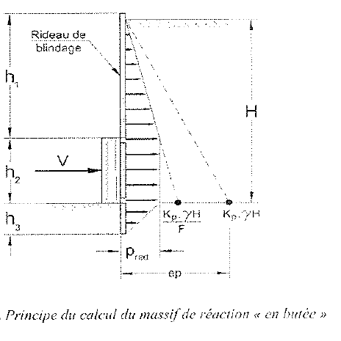
= X,X m
Principe du calcul du massif de réaction « en butée »
Selon les dimensions du massif considérées, les efforts admissibles sont résumés dans le tableau suivant :
Dimensions du massif  b x h2 (m x m) | Kp | h1 | h3 | Vadm (kN)
X,X x X,X | X,XXX | X,X | X,X | X XXX,X
Ainsi, le puits d’entrée ayant une largeur/un diamètre de X,X m pourra accueillir le massif de poussée de dimensions b x h2 = X,X x X,X m.

Remarques :
- Les calculs sont réalisés en supposant les terrains de poussée hors d’eau, pour avoir un poids volumique humide considéré à 20 kN/m³.
- Les valeurs considérées pour b, h1 et h2 sont à confirmer. Cependant la valeur de largeur de massif b prise en compte, correspond à un puits rectangulaire/circulaire de largeur/diamètre X,X m.
- La valeur de la fiche du soutènement est donnée pour un puits dont le fond de fouille se situe à XX,X NGF/NVP.
- Il conviendra d’adapter le calcul de l’effort admissible au droit du massif de réaction Vadm dans le cadre d’une mission G3, une fois la position définitive du massif de réaction arrêtée et en fonction de ses dimensions réelles.
- Le BET du projet devra tenir compte d’une part des variations du niveau de la nappe au droit du microtunnelier (niveau d’eau la plus haute mesurée/EC à la cote XX,X NGF), et d’autre part des charges dues à la circulation des trains, pour le choix et le dimensionnement de la canalisation à foncer.

Fonçage de la conduite

Estimation de la poussée totale nécessaire pour le fonçage des tuyaux
La poussée totale du massif de réaction P_{tot} (ou effort maximal de fonçage) nécessaire au fonçage est déterminée par l’addition de la pression en tête du microtunnelier R_{p} ou poussée du front de taille, et des efforts de frottement dynamiques F qui s’exercent sur les canalisations au contact entre le sol et les tuyaux :
P_{tot} = F + R_{p}

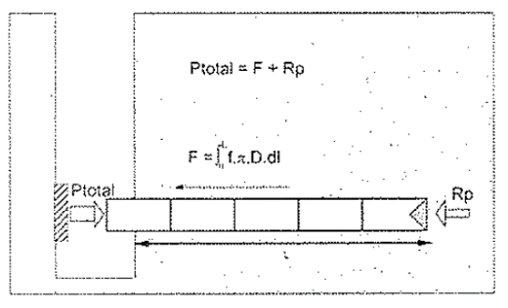
Schéma de principe des efforts de fonçage
Efforts de frottement dynamiques (frottement au contact sol / tuyaux - F) :
Selon la méthode de Terzaghi, les efforts de frottement dynamique pour une excavation instable, pour des sols frottant, sont déterminées selon l’expression suivante :
$$F=\text{N x μ x L}$$
avec :
- N : effort normal (kN/ml),
- µ : coefficient de frottement sol/canalisation,
- L : longueur totale de la canalisation.
Pour un linéaire de XX,X m, et un tunnelier de diamètre XXX mm, les efforts de frottement dynamique induits sont les suivants :
Contact sol-canalisation | µ | Longueur de traversée L (m) | Effort Normal N (kN/ml) | F (kN)
Avec lubrifiant et injection continue | 0,1 | XX,X | XXX,X | XXX kN dans le terrain XXX
Avec lubrifiant et injection non continu | 0,2 |  |  | XXX kN dans le terrain XXX
Ces efforts correspondent au frottement mobilisé en cours de fonçage, lorsque la canalisation progresse au sein du sol.

En cas d’arrêt, l’effort de frottement mobilisé est plus important en raison du fluage du terrain. Le frottement supplémentaire peut varier entre 1,0 à 2,0 kPa après une nuit d’interruption.
Il est à noter que l’injection d’un volume de fluide de lubrification dans le vide annulaire permet de s’opposer au resserrement du terrain sur la canalisation et de diminuer l’amplitude du frottement supplémentaire.
Pression en tête du microtunnelier (poussée du front de taille - R_{P}) :
La poussée en tête dépend essentiel de la nature du terrain, du diamètre de forage et des paramètres de forage (vitesse de vérinage, débits de marinage).
En fonction de la nature des terrains traversés par le microtunnelier, les formules suivantes permettent d’estimer la poussée en tête du microtunnelier :
- Au droit du linéaire traversant les XXX :
Le manuel d’Iseki Poly-Tech . Inc. (STEI, 89), précise la formule suivante pour le calcul de la pression au front de taille :
$$Rp=13,2 x π x De x N$$
avec :
- N : Résistance à la pénétration standard des sols,
- De : Diamètre de l’excavation.
Les retours d’expérience de plusieurs chantiers de microtunnelage réalisés sous une hauteur de couverture de X,X m ont montré les corrélations suivantes :
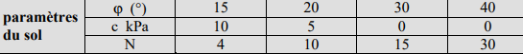
Ainsi, la résistance à la pénétration standard des sols (N) considérée dans notre cas (cas d’un sol cohérent), est de N = XX.
Ainsi, l’effort de poussée en tête R_{P} pour un microtunnelier de diamètre XXX mm serait de XXX kN dans la formation de XXX.

Conclusion :
L’effort maximal de fonçage total P_{tot} mobilisé est reporté dans le tableau ci-dessous en fonction du contact sol-canalisation :
Contact sol-canalisation | P_{tot} (kN) | Remarques
Avec lubrifiant et injection continue | X XXX kN dans le terrain XXX | P_{tot} < V_{adm}
Avec lubrifiant et injection non continue | X XXX kN dans le terrain XXX | P_{tot} > V_{adm}
Compte tenu de ces résultats, on constate que pour les paramètres considérés, les efforts à reprendre dans le cas de mise en place d’une canalisation avec lubrifiant et injection non continue, sont très importants. En effet, l’effort maximal de fonçage dans ce cas est supérieur à la valeur admissible par le massif de réaction.
Nous conseillons ainsi, de s’orienter vers une solution associant l’utilisation d’un lubrifiant et l’injection continue afin de diminuer l’effort à reprendre (et donc l’importance du massif de réaction).
On constate que pour les paramètres considérés, les efforts à reprendre dans n’importe quel cas d’une mise en place d’une canalisation avec lubrifiant et injection continue ou non continue, l’effort maximal de fonçage est inférieur à la valeur admissible du massif de réaction.
Nous rappelons que le massif d’appui des vérins de fonçage doit pouvoir reprendre un effort supérieur à cette estimation de poussée du microtunnelier.
Ainsi, pour l’ensemble des traversées sans tranchée, il est nécessaire de mettre en place des stations intermédiaires de poussée. L’entreprise devra, dans le cadre de sa mission G3, dimensionner ces stations intermédiaires en termes de nombre et efforts à mobiliser. La note justificative devra avoir l’aval du géotechnicien dans le cadre de sa mission G4.

Remarques :
- Ces estimations sont des ordres de grandeur et dépendent d’un ensemble de paramètres liés aux techniques envisagés par l’entreprise de travaux. Ainsi, ces calculs doivent être vérifiés impérativement par l’entreprise de travaux en fonction de leurs moyens mis en œuvre dans le cadre d’une mission G3.
- De plus, il faudra s’assurer que l’effort de poussage admissible au droit du massif de réaction V_{adm} soit supérieur ou égal à l’effort maximal de fonçage total P_{tot}.

Sujétions d’exécution
Pour contrôler les écarts initiaux, on veillera à ce que :
- Le bâti de poussée soit correctement positionné et orienté selon la trajectoire qui sera imposé aux tuyaux. La position du radier du puits peut faciliter la mise à niveau du bâti de poussée.
- Le bâti ne s’incline pas sous le poids de l’outils de forage et que l’anneau d’entrée dans le terrain soit bien aligné sur la trajectoire et n’induise pas le désalignement initial des tuyaux.
D’autre part, l’entrée du microtunnelier dans le sol est une phase délicate qui requiert des contrôles et réglages fréquents. Lors de cette phase, il est conseillé de guider le microtunnelier à l’aide du corps de la machine plutôt qu’avec ses vérins de tête.
Concernant la mesure des déviations, il est conseillé de fixer le laser sur une partie du puits qui n’est pas solidaire du massif de réaction. En effet, celui-ci supportant le bâti de poussée, il peut être soumis à des mouvements lors de la mise en œuvre des vérins de poussée. Il serait ainsi, judicieux de fixer le laser sur le radier du puits, moins susceptible de bouger que la paroi.
Nota : Le BET Structure du projet devra veiller à ce que la force de poussée admissible F_{adm} dans les canalisations à foncer, soit supérieure à l’effort maximal de fonçage total P_{tot.}

Etude de l’impact des travaux sans tranchées par forage horizontal/dirigé - estimation des déplacements des sols
Dans ce chapitre nous allons étudier sur la base des éléments du projet disponibles à ce jour l’impact des travaux sur les voies ferrées existantes. Nous allons ainsi effectuer une estimation, d’une part des déplacements (axial et radial) engendrés par les travaux de creusement du microtunnelier, et d’autre part de la pression à appliquer au front de taille pour garantir une bonne tenue des terres.
Nous rappelons aussi que le niveau des basse eaux est situé à XX,X NGF/NVP (niveau estimé le plus bas/EB). Le microtunnelier/forage dirigé sera donc sous l’eau, et la pression dû à l’eau sera prise en compte. Etant donné la distance avec les puits d’entrée et de sortie, le rabattement n’aura pas d’impact sur un tassement supplémentaire pouvant être provoqué sous les voies ferrées. Cela devra être vérifié par une étude hydrogéologique.
Nous rappelons qu’aucune nappe n’est présente. Elle se situe plus en profondeur.
Dans notre étude, nous considérons un rabattement jusqu’au point le plus bas, soit XX,X NGF/NVP (0,5 m sous le fond de fouille du puits XXX), soit un rabattement de la nappe par rapport au niveau basse eau de X,X m.

Données et hypothèses d’entrée
- Caractéristiques des sols :
Dans nos calculs, nous allons prendre en compte la coupe la plus défavorable. Le modèle géotechnique type définissant les caractéristiques mécaniques des différentes formations reconnues est ainsi résumé dans le tableau suivant :
Formation | Profondeur du toit et la base de la couche (NGF/NVP) | γ (kN/m³) | E_{M} (MPa) | E_{oed} (kN/m²) | α | e_{i} | ν’ | Caractéristiques intrinsèques à long terme |  | Ψ (°) | R_{inter} | K₀
 |  |  |  |  |  |  |  | c’ (kPa) | ϕ’ (°)
XXX | De XX,X à XX,X | XX,X | XX,X | X XXX | X/X | X,XXX | 0,33 | X | XX | X | 0,33 | 0,XX
XXX | De XX,X à XX,X | XX,X | XX,X | X XXX | X/X | X,XXX | 0,33 | X⁽¹⁾ | XX⁽¹⁾ | X | 0,33 | 0,XX
(1) Aucun essai de laboratoire n’ayant été réalisé sur ces horizons, les valeurs retenues sont tirées de la littérature et en corrélation avec les essais pressiométriques réalisés. Nous avons limité l’angle de frottement interne dans les XXX afin de prendre en compte leur hétérogénéité.
avec :
- E_{oed} : module œdométrique = E₅₀ : module de chargement,
- e_{i} : indice de vide,
- v’ : coefficient de poisson,
- Ψ : facteur de dilatance = ϕ’ – 30° ≥ 0,
- R_{inter} : facteur d’interface,
- K₀ : formule de Jacky = 1 – sin ϕ’.
Nota : E_{ur} : module de déchargement = 2,5 E_{oed} ; m : puissance = 0,5.
- Données hydrogéologiques :
Le niveau des basses eaux a été considérée à la cote XX,X NGF/NVP, selon les relevés réalisés/l’étude hydrogéologique du BET XXX. Ce niveau devra être confirmé par une étude hydrogéologique.
Aucune nappe n’est présente. Elle se situe plus en profondeur.
- Hypothèses de charges (surcharges ferroviaires) :
Concernant les surcharges ferroviaires, le chargement vertical sous une voie de circulation ferroviaire étant d’environ 150 kN/ml, la surcharge équivalente pour une voie a été considérée à 50 kPa.

Interprétation des résultats de la modélisation
La modélisation et le calcul des déplacements engendrés par les travaux de creusement ont été réalisés à l’aide du logiciel Plaxis® 2D.
Nous précisons par contre, que la pression appliquée radialement par le microtunnelier pour s’opposer au phénomène de convergence/confinement des terres a été imposée par nos soins. Elle a donc été fixée en première approche à XX kPa. Il conviendra de mettre à jour les calculs et hypothèses si nécessaire, en fonction du type de microtunnelier prévu.
Les graphiques et résultats des modélisations sont présentés ci-dessous :
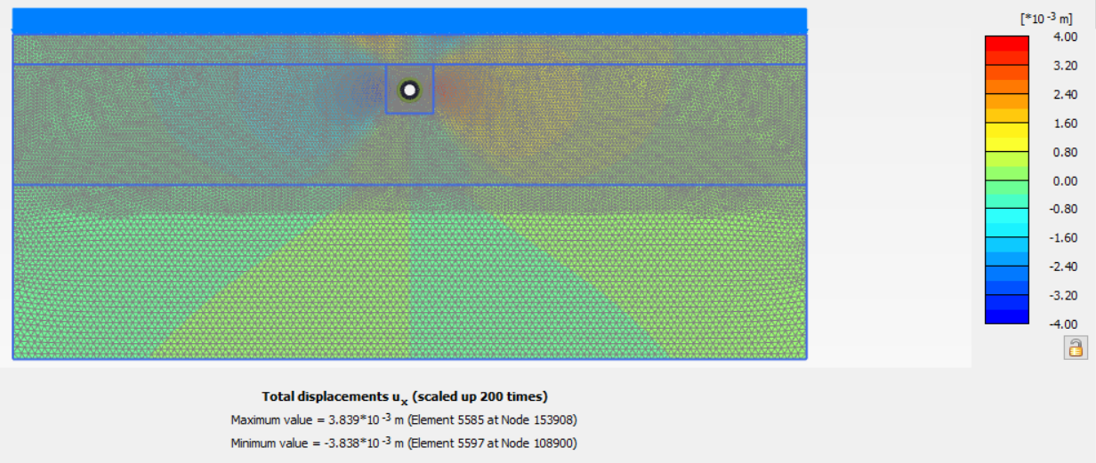
Résultats des déplacements u_{x} sous Plaxis® 2D

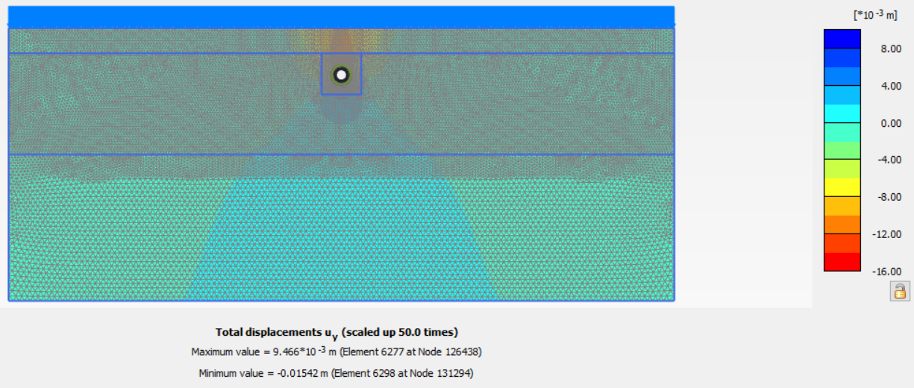
Résultats des déplacements u_{y} sous Plaxis® 2D
avec un tassement sous les voies ferrées de X,X cm :
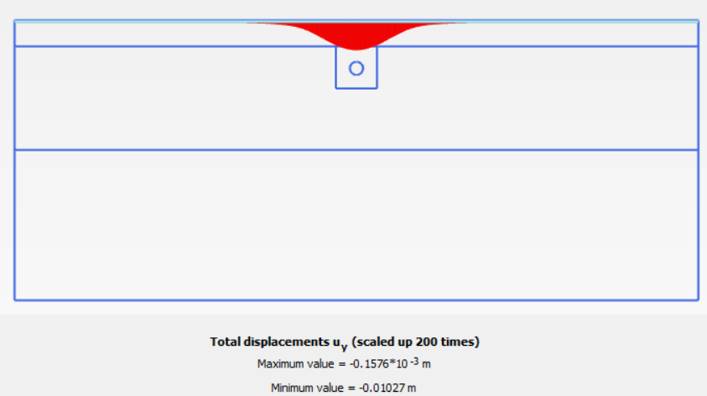
Résultats des déplacements uy à XX,X NGF/NVP sous Plaxis® 2D

Les résultats obtenus lors des différentes modélisations sont les suivants :
Pression radiale  (fixée en première approche) | XX kPa
Déplacement vertical maximal au droit des voies ferrées | X,X cm
Déplacement vertical maximal au niveau du fourreau | X,X cm
Pression au front | XX kPa
Calcul du blow-up | XX kPa
Il faudra donc s’assurer d’appliquer sur les terrains à l’avant de la tête du microtunnelier, une pression d’injection d’au-moins XX kPa pour garantir la stabilité du front de taille et éviter l’éboulement des terres.
Le blow-up correspond globalement à la pression maximale que peut subir le sol. Au-delà de cette valeur, les terrains subissent une « dilatance » ou « explosion ». Ainsi, pour éviter de provoquer une rupture des terrains, il faudra s’assurer de ne pas appliquer sur les terres une pression d’injection supérieure à la valeur de XX kPa calculée.
Enfin, pour une pression radiale (de boue, d’eau ou d’air) fixée à XX kPa, les déplacements verticaux maximaux prévus au droit des différents ouvrages et projetés sont :
- au droit des voies ferrées : environ X,X cm,
- au droit du tunnel : environ X,X cm.
Remarque(s) :
- Nous rappelons que la coupe considérée pour le forage du microtunnel considère que la lentille alluvionnaire est encore présente sous les voies ferrées.
- Le calcul des tassements présenté ci-dessus prend en compte les mouvements de terrain consécutifs aux travaux de foration et au rabattement de la nappe.

Mitoyens
Les travaux de mise en place des nouvelles canalisations ne devront en aucun cas déstabiliser les voiries, et les réseaux et ouvrages existants à proximité (fondations de bâtiments, de ponts...). Ils doivent être effectués sous la responsabilité d’une maîtrise d’œuvre spécialisée, avec un phasage rigoureux soumis à l’agrément préalable du bureau de contrôle.

En particulier, on veillera à :
- Respecter un recouvrement minimum entre les voies ferrées les plus basses et la génératrice supérieure de la canalisation. Ce recouvrement minimum sera à définir en fonction du diamètre de l’excavation et des règles et recommandations imposées par le fascicule 1 de la SNCF. En général, la hauteur de recouvrement ne doit pas être inférieure à 4 fois le diamètre de l’excavation. Le cas échéant, il conviendra de faire valider la profondeur choisie, par les services compétents de la SNCF.
- Préciser le contexte de mitoyenneté des futurs puits d’entrée et de sortie. Il conviendra de prévoir, préalablement à tout travaux, la réalisation de reconnaissance des fondations des ouvrages mitoyens.
De plus, des mesures de contrôle et de surveillance des déformations de la voie devront être effectuées durant toute la durée des travaux.

Dispositions vis-à-vis des sols sensibles au retrait/gonflement
Les sols d’ancrage des fondations étant sensibles aux variations hydriques, l’ensemble des dispositions suivantes devra être respecté pour s’affranchir des risques de mouvements différentiels des fondations :
- Rigidification des fondations et de la structure, permettant d’assurer un comportement le plus monolithique possible de la construction ;
- Profondeur minimale d’assise des fondations d’au moins 1,5 m sous le niveau extérieur actuel et définitif du terrain, et la plus uniforme
possible ;
- Profondeur minimale d’assise des fondations d’au moins 0,5 m sous le fond de fouille du projet ;
- Mise en place d’une membrane étanche, non altérable et non putrescible, dans le vide technique, lestée par des blocs, une couche de béton ou de sable ;

- Mise en place d’un trottoir périphérique étanche ou d’une géomembrane enterrée étanche et imputrescible recouverte de graves ou de terre végétale, d’au moins 1,0 m de large autour de la construction avec une pente orientée vers l’extérieur conjuguée à un système de récupération et d’évacuation des eaux loin de toute construction ;
- Aucune plantation d’arbre ou arbuste à proximité directe de la construction (sur une distance à la construction égale au moins à 1,5 fois la hauteur de l’arbre à maturité), les arbres existants devront soit être supprimés, soit être isolés des constructions par la mise en place d’un écran anti-racines permettant d’annuler leur effet au voisinage des fondations ;
- Récupération des eaux de toiture par des gouttières et rejet des eaux pluviales dans un collecteur étanche, ou dans un fossé suffisamment éloigné des fondations ;
- Mise en œuvre de canalisations flexibles (avec raccord souples…) et des entrées et sorties qui s’effectueront de la manière la plus directe possible (de préférence perpendiculairement à la construction).
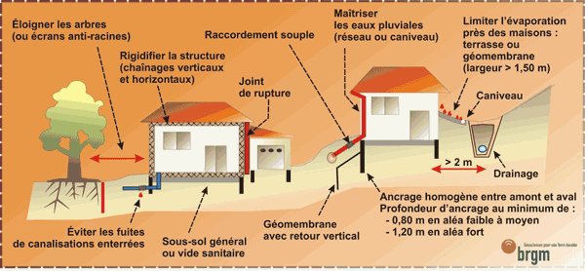
Schéma des dispositions vis-à-vis des sols sensibles au retrait/gonflement – Géorisque

Dispositions constructives vis-à-vis de l’agressivité du milieu
Nous rappelons que les analyses physico-chimiques réalisées dans la présente étude montrent que le XXX constitue un environnement comme ayant une agressivité XXX vis-à-vis du béton (classe d’exposition XAX).
Ainsi, le choix du ciment et du béton à utiliser devra être adapté à l’agressivité du milieu, soit un béton de classe de résistance minimale CXX/XX pour les infrastructures en contact avec le sol.
En variante, afin de s’affranchir des contraintes sur le choix du type et de la classe de résistance du béton à utiliser, on pourra s’orienter pour les voiles périmétriques réalisés en voiles par passes (difficulté ou impossibilité de réaliser le voile projeté par voie sèche permettant de répondre aux critères d’un environnement fortement agressif), vers l’une des solutions alternatives :
- La mise en place d’une protection externe (de type nappe de protection à l’arrière des voiles ou dispositif équivalent résistant au éléments chimiques),
- La réalisation d’un gunitage d’une épaisseur d’environ 3 cm, permettant d’isoler le béton de son environnement de façon efficace et durable et d’éviter tout contact entre les sols en place et les voiles.

Aléas et risques identifiés/résiduels
A la suite des travaux de reconnaissance, les principaux risques identifiés/résiduels, concernant le contexte géotechnique du site et le projet, sont les suivants :
  - Contexte de pente du site,
  - Présence de la nappe à faible profondeur et au-dessus du/des fond(s) de fouille du/des niveau(x) R-X et R-X du projet avec des fluctuations possibles (en fonction de la pluviométrie), nécessitant un phasage spécifique des travaux de terrassements et soutènement et de rabattement de la nappe en phase chantier,
  - Présence de sols sensibles au retrait/gonflement au sein des XXX,
  - La confirmation des sols locaux de l’aptitude au traitement,
  - La présence de Remblais éventuels,
  - Faible cohésion à court terme (devenant nulle à long terme et/ou en présence d’eau) des Remblais et des XXX intéressant les travaux de terrassements,
  - La nature des sols locaux fins sensibles à l’eau, avec chute de portance et de consistance en cas d’augmentation significative de la teneur en eau,
  - Les conditions météorologiques lors des travaux de terrassement,
  - Sensibilité des matériaux intéressant les travaux de terrassement aux variations de la teneur en eau, pouvant entrainer des difficultés de traficabilité, notamment en périodes pluvieuses et/ou proximité du toit de la nappe,
  - Présence de blocs et/ou bancs indurés au sein des différents horizons traversés,
  - Contexte de mitoyenneté du projet avec un/des bâtiment(s) existant(s) dont la reconnaissance de l’altimétrie de son/leurs niveau(x) bas et des caractéristiques de ses/leurs fondations est nécessaire afin de préciser les dispositions constructives de réalisation des travaux de terrassements et de fondations à leur droit,
  - Surépaisseurs possibles des Remblais compte tenu du contexte du site (zone urbanisée…),
  - La mise en œuvre de Remblais techniques pouvant nécessiter la réalisation de rattrapage en gros béton,
  - Suivi des tassements dus à la mise en œuvre de Remblais techniques (instrumentalisation), afin de s’assurer du taux de consolidation atteint au moment de l’exploitation,
  - Contexte de pente du secteur engendrant des hauteurs de terrassement élevées,
  - Bâtiments avec des fondations situées à des altitudes différentes.
L’ensemble des solutions définies ci-avant devront être confirmées dans le cadre d’une étude géotechnique en phase projet (G2-PRO).
Si l’entreprise souhaite adapter les préconisations données précédemment, elle devra le justifier dans le cadre d’une étude géotechnique d’exécution type G3. Les dispositions constructives devront être adaptées aux aléas et risques identifiés ci-dessus. Elles devront obtenir l’aval du bureau de contrôle ou du géotechnicien dans le cadre d’une mission G4 (confiée par le Maitre d’Ouvrage) ou G3 (confiée par l’entreprise) selon la norme NF P 94-500.
En raison de la mise en œuvre de semelles ponctuelles en guise d’appuis pour les butons, ces derniers devront faire l’objet d’un autocontrôle journalier de l’entreprise. Le suivi des déplacements devra être réalisé de manière hebdomadaire et nous être transmis dans le cadre de notre mission G3.
Il est nécessaire de sensibiliser le personnel de chantier sur le respect des procédures.
Les principaux risques résiduels dépendent de l’exécution et du respect des procédures mises en place, préconisées dans cette présente étude.

RESUME
 | Mission GX-XXX, de XXX, de XXX 2024 | Selon CCTP | Optimisation G3 | Remarques
Projet |  |  |  | -
ZIG (contexte de mitoyenneté) |  |  |  | -
Aléas à prendre en compte
Mode de fondations |  |  |  | -
Technique de soutènement |  |  |  | -
Gestion des eaux en phase chantier |  |  |  | -
Protection des parties enterrées |  |  |  | -
Niveau bas |  |  |  | -
Agressivité des sols et de l’eau vis-à-vis du béton |  |  |  | -
Réutilisation des sols pour remblaiement |  |  |  | -
Sujets spécifiques à étudier |  |  |  | -
Sondages complémentaires |  |  |  | -

CONDITIONS CONTRACTUELLES
- Afin de limiter l’influence des risques inhérents au sol, le Maître d’Ouvrage pourra, dans le cadre de son projet, se faire accompagner par le géotechnicien, de la conception jusqu’au suivi et contrôle des travaux, comme préconisé dans la norme des « Missions d’ingénierie géotechnique », référencée NF P 94-500 de novembre 2013.
- Les reconnaissances de sol procèdent par sondages ponctuels, les résultats ne sont pas rigoureusement extrapolables à l'ensemble du site. Il persiste des aléas (exemple : hétérogénéités locales) qui peuvent entraîner des adaptations tant de la conception que de l'exécution qui ne sauraient être à la charge du géotechnicien. En effet, il convient de préciser que la reconnaissance de sol, quelque précise qu’elle soit, n’est pas à l’abri d’une anomalie localisée entre deux points de sondage.
- De même des éléments nouveaux mis en évidence lors de l’exécution des travaux et n'ayant pu être détectés au cours des reconnaissances de sol (exemples : dissolution, cavité, hétérogénéité localisée, venues d'eau…) peuvent rendre caduques certaines des recommandations figurant dans le rapport.
- Aussi les divers intervenants devront être particulièrement vigilants à l’ouverture des fouilles et signaler, dès sa découverte, la présence d’une anomalie afin que puissent être immédiatement prises les mesures adéquates.
- Les informations données concernant la présence d’eau sont relevées dans le(s) piézomètre(s) à l’époque de sa/leur réalisation et ne reflètent pas forcément le niveau maximum atteint par la nappe, il est recommandé de prévoir des études hydrogéologiques, permettant de statuer sur les niveaux d’eau.

- Les recommandations détaillées dans le présent rapport résultent d’une interprétation globale/d’une partie des données du rapport géotechnique de la mission GX-XXX, en commun accord avec le Maître d’Ouvrage/l’entreprise, et selon les recommandations en vigueur.
- Le présent rapport et ses annexes constituent un tout indissociable. La mauvaise utilisation qui pourrait être faite à la suite d’une communication ou reproduction partielle ne saurait engager ATLANTIS GEOTECHNIQUE.
- Les calculs et conclusions indiqués auparavant ne concernent que les ouvrages décrits dans ce rapport.
- Toute modification du projet, même s’il s’agit du même site, devrait nous être soumise pour examen et avis.
- Au moment des travaux, il est conseillé de faire procéder à une visite de chantier par un géotechnicien d’ATLANTIS GEOTECHNIQUE. Cette visite donne lieu à un avis écrit portant sur la conformité de la méthode d'exécution des travaux géotechniques (fondations, terrassement…). Cette visite doit faire l'objet d'une commande préalable.
- Aucune visite n’est prévue dans la présente mission. En absence d’encadrement et de suivi d’exécution ATLANTIS GEOTECHNIQUE ne peut être tenu pour responsable.
- En cas de présence d’ouvrages mitoyens ou de talus en déblais de grande hauteur, une étude spécifique à ceux-ci doit obligatoirement être produite. Il appartient à la Maîtrise d’œuvre et au bureau de contrôle d’en commander la fourniture.
- Dès réception du présent rapport, le client devra formuler ses remarques dans un délai de trois semaines suivant la diffusion du rapport. Au-delà de ce délai, le rapport est considéré comme validé. Aucune modification ne pourra être réclamée.

Annexe n°1
Extrait de la norme NF P 94-500

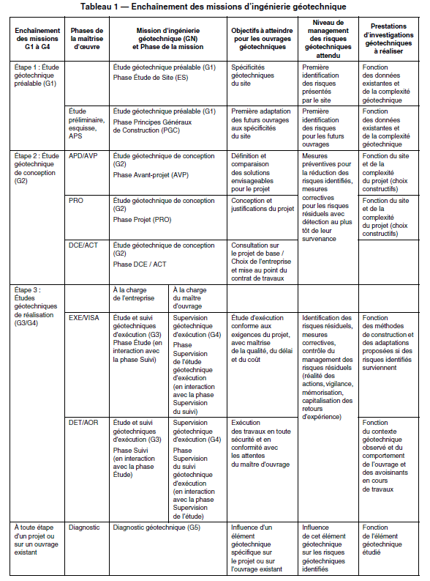

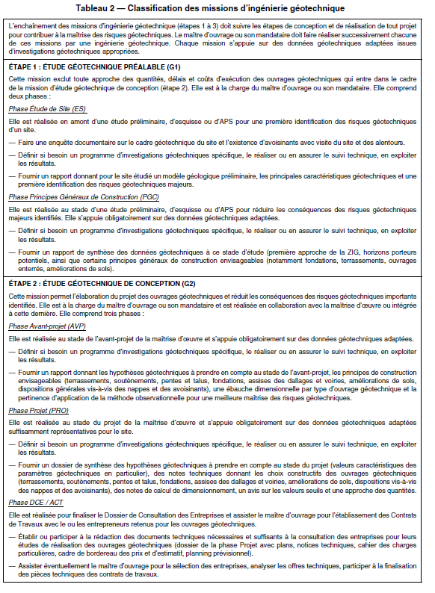

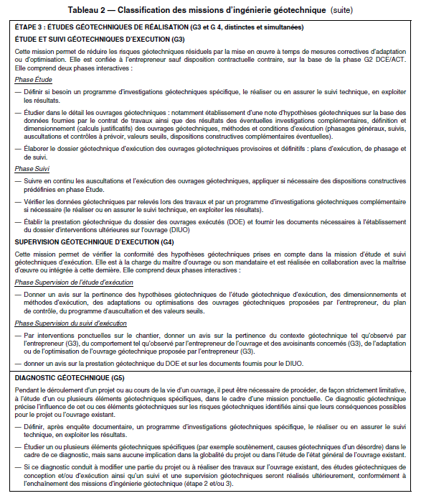

Annexe n°2
Plan de situation

Annexe n°3
Plan(s) d’implantation des sondages

Annexe n°4
Plan d’implantation des sondages avec zone carrière

Annexe n°5
Coupe(s) du/des sondage(s) pressiométrique(s), destructif(s), piézométrique(s), gamma-ray et à la tarière, d’ATLANTIS GEOTECHNIQUE (mission GX-XXX, de XXXX 2024)

Annexe n°6
Coupe(s) et photographies du/des sondage(s) carotté(s), d’ATLANTIS GEOTECHNIQUE (mission GX-XXX, de XXXX 2024)

Annexe n°7
Photographies de la structure de chaussée/du dallage, d’ATLANTIS GEOTECHNIQUE (mission GX-XXX, de XXXX 2024)

Annexe n°8
Coupe(s) et photographie(s) de la/des fouille(s) de reconnaissance lithologique, d’ATLANTIS GEOTECHNIQUE (mission GX-XXX, de XXXX 2024)

Annexe n°9
Coupe(s) et photographie(s) de la/des fouille(s) de reconnaissance de fondations, d’ATLANTIS GEOTECHNIQUE (mission GX-XXX, de XXXX 2024)

Annexe n°10
Coupe(s) du/des sondage(s), de XXX (mission GX-XXX, de XXXX 2024)

Annexe n°11
Coupe(s) du/des sondage(s), de XXX (mission GX-XXX, de XXXX 2024)

Annexe n°12
Procès-verbal/aux du/des pénétromètre(s) dynamique(s), d’ATLANTIS GEOTECHNIQUE (mission GX-XXX, de XXXX 2024)

Annexe n°13
Procès-verbal/aux de l’/des essai(s) de perméabilité, d’ATLANTIS GEOTECHNIQUE (mission GX-XXX, de XXXX 2024)

Annexe n°14
Procès-verbal/aux de l’/des essai(s) en laboratoire, d’ATLANTIS GEOTECHNIQUE (mission GX-XXX, de XXXX 2024)

Annexe n°15
Procès-verbal/aux de l’/des essai(s) en laboratoire, de XXX (mission GX-XXX, de XXXX 2024)

Annexe n°16
Procès-verbal/aux de l’/des essai(s) d’impédance mécanique, de XXX (mission GX-XXX, de XXXX 2024)

Annexe n°17
Diagnostic visuel

Annexe n°18
Procès-verbal des essais de déflexion

Annexe n°19
Calcul inverse du dallage

Annexe n°20
Calcul(s) Foxta®

Annexe n°21
Calcul(s) K-Réa®

Annexe n°22
Calcul(s) Géomur®

Annexe n°23
Calcul(s) Talren®

Annexe n°24
Calcul(s) Plaxis®

